Justis- og beredskapsdepartementet
Meld. St. 31
(2024–2025)
Melding til Stortinget
Straff som virker – straffegjennomføring for et tryggere Norge
Justis- og beredskapsdepartementet
Meld. St. 31
(2024–2025)
Melding til Stortinget
Straff som virker – straffegjennomføring for et tryggere Norge
Tilråding fra Justis- og beredskapsdepartementet 20. juni 2025,
godkjent i statsråd samme dag.
(Regjeringen Støre)

Hovedinnholdet i stortingsmeldingen

Straff som virker – i dag og i framtida
Formålet med straffelovgivningen er å forebygge kriminalitet. Hvordan vi straffer, og formålet med gjennomføringen av straff, sier mye om et samfunn. Etter straffegjennomføringsloven § 2 skal straff gjennomføres på en måte som tar hensyn til formålet med straffen, som motvirker nye straffbare handlinger, som er betryggende for samfunnet, og som innenfor disse rammene sikre de domfelte og innsatte tilfredsstillende forhold.
Regjeringen Stoltenberg II framla i 2008 St.meld. nr. 37 (2007–2008) Straff som virker – mindre kriminalitet – tryggere samfunn (kriminalomsorgsmelding). Meldingen oppstilte et nytt ambisjonsnivå for straffegjennomføringen i Norge. Den hadde en helhetlig tilnærming til kriminalpolitikken, og beskrev en balansert straffegjennomføringspolitikk som skulle tilrettelegge for et liv uten kriminalitet. Et hovedbudskap, var at straff som virker er avgjørende for å bekjempe kriminalitet og skape trygge samfunn. Det ble vektlagt at straffen må innrettes på en måte som reduserer tilbakefallet til kriminalitet. Dette innebar at straffegjennomføringen måtte være kunnskapsbasert, og i større grad evne å sørge for rehabilitering av straffedømte. Det ble framhevet behov for fleksibilitet innenfor rammene av den idømte straffereaksjonen, med effektfulle virkemidler både innenfor og utenfor fengsel. Videre ble det omtalt behov for en mer planmessig og «sømløs» gjennomføring av straffen, med kontinuitet og koordinering av tiltak uten skott mellom fengsel og friomsorg, og med et tett samarbeid med andre virksomheter. Meldingen presenterte også tilbakeføringsgarantien, som videreførte tankegangen om nødvendig oppfølging ved løslatelse.
Med denne meldingen ønsker regjeringen å videreføre og videreutvikle den helhetlige tilnærmingen i St.meld. nr. 37 (2007–2008). Dagens samfunn og utfordringsbilde setter en annen ramme for straffegjennomføringen, men forsterker viktigheten av det sentrale budskapet fra meldingen fra 2008. Regjeringen vil framheve og vektlegge et humanistisk menneskesyn, rettssikkerhet og ikke-diskriminering. Kriminalpolitikken og straffegjennomføringen må være kunnskapsbasert. Innholdet i straffen må ha høy kvalitet, være relevant og sette domfelte i stand til å leve gode liv uten kriminalitet etter straff. Lykkes vi med dette, får vi en straff og straffegjennomføring som virker, for et tryggere Norge.

Målene med denne meldingen

Innledning
Regjeringen vil føre en politikk som sørger for at Norges befolkning er trygg. Derfor har vi hatt en kraftig satsning på politiet. Grunnfinansieringen av politiet er økt, blant annet for å få flere politifolk i gatene. Vi har også satt politiet bedre i stand til å bekjempe kriminelle nettverk og gjenger, økonomisk kriminalitet og organisert kriminalitet. Vi har kommet med et solid rettssikkerhetsløft, med både økonomiske og strukturelle grep for å styrke arbeidet i domstolene. Vi vektlegger et handlekraftig totalforsvar, innrettet mot dagens sikkerhetspolitiske situasjon, som stiller større krav til beredskap, motstandsdyktighet og digital sikkerhet. Videre har vi satset betydelig på forebygging av barne- og ungdomskriminalitet.
Regjeringen mener at det er viktig å se hele straffesakskjeden i sammenheng. Styrking av politiet og domstolene krever styrking også av kriminalomsorgen. Det er en viktig del av regjeringens helhetlige trygghetssatsning å sørge for en straffegjennomføring som setter domfelte bedre i stand til å leve uten kriminalitet etter endt straff.
De nordiske landenes vektlegging av en relativt human fengselspolitikk har blitt karakterisert som «nordisk eksepsjonalisme» av internasjonale forskere. Den står i kontrast til en politikk hvor påføring av straff er et mål i seg selv, heller enn at straffen skal motvirke ny kriminalitet. Nyere forskning har framhevet at det nå i større grad er snakk om en norsk modell, ikke en nordisk. Modellen har vektlagt kriminalitetsforebyggende innhold, og ansatte som møter innsatte med respekt og et ønske om å bidra til en endringsprosess for innsatte som trenger det. Forskning har vist at straffegjennomføring i Norge har hatt en kriminalitetsforebyggende effekt, som ikke gjenfinnes i mange andre land. Nå står imidlertid særlig kriminalomsorgen overfor flere alvorlige utfordringer.
Bemanningssituasjonen i kriminalomsorgen gir grunn til bekymring. Hver fjerde nyutdannede fengselsbetjent slutter kort tid etter utdannelsen, og en stadig større andel av de ansatte nærmer seg pensjonsalder. Et presset arbeidsmarked gjør det utfordrende å erstatte de som slutter. Arbeidsbelastningen øker ytterligere på de gjenværende, også fordi flere av de innsatte i fengsel er dømt for mer alvorlig kriminalitet, og andelen innsatte med psykiske lidelser, selvmordsforsøk og selvskading øker. Omfanget av vold og trusler mellom innsatte og mot ansatte har økt. Spesielt kvinnlige innsatte kan ha en vanskelig situasjon i fengsel. Staten er flere ganger dømt for menneskerettighetsbrudd. Fengselsbyggene har store vedlikeholdsbehov, og mange av byggene gir begrensede muligheter for å sikre fellesskap mellom innsatte, relevant innhold og aktivitet i straffegjennomføringen. Forekomsten av utelukkelse fra fellesskapet og faktisk isolasjon er større enn ønskelig.
Problemene medfører en risiko for at innholdet i straffegjennomføringen i fengsel, og den kriminalitetsforebyggende effekten, forvitrer, til skade både for den enkelte og for samfunnet som helhet. Regjeringen vil gjennomføre tiltak som motvirker problemene og verner om suksessfaktorene i den norske modellen for straffegjennomføring. Derfor har meldingen følgene hovedmål:
- Straffegjennomføringen skal ha et meningsfullt og forsvarlig innhold som virker kriminalitetsforebyggende.
- Bemanningen og arbeidsforholdene for de ansatte i kriminalomsorgen skal bli bedre.
- Det skal være en helhetlig og langsiktig forvaltning av straffegjennomføringskapasiteten.
Disse målene skal bidra til at straffegjennomføringen i Norge øker tryggheten i samfunnet, er human og mer kriminalitetsforebyggende. Det vil være til gode for ofrene for kriminalitet, men også for pårørende, domfelte, ansatte og samfunnet som helhet. En forebyggende, forsvarlig og forholdsmessig straffegjennomføring innebærer at straffen gjennomføres i tråd med straffens formål, samtidig som vi reduserer risikoen for brudd på menneskerettighetene. Dette krever økt oppmerksomhet mot å tilby et forsvarlig innhold i straffegjennomføringen, at inngrep krever gode risikovurderinger og er forholdsmessige, og at ressursene brukes der de trengs mest.
Meldingen vektlegger særskilt likeverdige straffegjennomføringsforhold for kvinner, straffegjennomføring for barn og unge, og domfelte og innsatte med psykiske lidelser.

Framtidas straffegjennomføring er mer ressurseffektiv
Et premiss for å kunne videreutvikle den norske straffegjennomføringsmodellen, er at den blir mer ressurseffektiv. Det er gjentatte ganger dokumentert at det vil bli begrensede offentlige ressurser i framtiden, blant annet på grunn av økte behov for velferdstjenester til en aldrende befolkning. Dette bidrar til å sette rammene også for framtidas straffegjennomføring. Samtidig er det samfunnsøkonomisk sett svært lønnsomt med en straffegjennomføring som reduserer tilbakefall til kriminalitet. Kostnadene ved kriminalitet er anslått til 144 milliarder kroner årlig (i 2019-kroner). Regjeringen vil vektlegge tiltak som gir mer kriminalitetsforebyggende straffegjennomføring, ved at ressursene i større grad settes inn der risikoen eller behovene er størst. Dette innebærer blant annet å vurdere endringer i uhensiktsmessige regler og praksis.
I hovedsak har fengslene i Norge to sikkerhetsnivåer – høyt sikkerhetsnivå og lavere sikkerhetsnivå (og dessuten enkelte avdelinger med særlig høyt sikkerhetsnivå, og overgangsboliger). Straffegjennomføring på høyt sikkerhetsnivå er mer kostbart enn på lavere sikkerhetsnivå. Etter dagens regelverk har kriminalomsorgen begrensede muligheter til å differensiere bruken av de ulike sikkerhetsnivåene ut fra faktisk behov. Dette kan være til hinder for å bruke ressursene mest mulig effektivt. Samtidig vil også standardisering av sentrale elementer i straffegjennomføringens forløp, og i hvordan kriminalomsorgen jobber med etablering av nye fengsler, bidra til en mer ressurseffektiv drift.
Straffegjennomføring med mye isolasjon og tvang kan være i strid med menneskerettighetene, og er dessuten kostbart. Regjeringen sendte derfor i 2023 forslag til endringer i regelverket om fellesskap, utelukkelse og bruk av tvangsmidler i fengsel på høring. Oppfyllelse av menneskerettigheter og en mer målrettet bruk av straffegjennomføringsressursene er risikoreduserende for den enkelte, og gir bedre sikkerhet for samfunnet.

Et meningsfullt og forsvarlig innhold som virker kriminalitetsforebyggende
Det gir gevinst både for den enkelte og for samfunnet at straffegjennomføringen motvirker tilbakefall til kriminalitet. Regjeringen mener at straffegjennomføringen mer enn i dag bør sikre at den domfelte tilpasses til det samfunnet som vedkommende skal delta i når straffen er gjennomført. Dynamisk sikkerhet, mulighet for individuelle tilpasninger og involvering av pårørende, frivillige og nærmiljøer, er sentrale stikkord for å oppnå dette.
Det er selve frihetsberøvelsen eller frihetsbegrensningen som er straffen. Domfelte skal ikke tape andre borgerrettigheter. Innsatte og domfelte skal ha et kompetent og tilstrekkelig offentlig tjenestetilbud fra de samme aktørene som alle andre. En av utfordringene knyttet til dette, er en mangelfull kartlegging av innsattes individuelle forutsetninger, sårbarheter og oppfølgingsbehov, herunder av behovet for helse-, opplærings- og velferdstjenester. Riksrevisjonen påpekte dette i 2022. Kriminalomsorgen og velferdstjenestene trenger kunnskap i forkant av straffegjennomføringen for at de ansatte skal kunne gjøre jobben på en god måte. Regjeringen mener derfor at kartleggingen av straffedømte både før og under straffegjennomføringen bør bli bedre. Et godt tjenestetilbud øker mulighetene for å lykkes på veien mot et kriminalitetsfritt liv.
For mange vil utdanning og arbeid være veien til et liv uten kriminalitet, og økte muligheter til å leve det livet en ønsker. Derfor er utdanningstilbudet og arbeidsdriften under straffegjennomføring sentralt. Regjeringen vil iverksette tiltak for å gi domfelte og innsatte bedre tilgang til formelt kvalifiserende innhold som skaper grunnlag for arbeid eller videre utdanningen etter endt straff. For å øke mulighetene for kontakt med, og deltakelse i, arbeidslivet og i det samfunnet den domfelte skal bidra inn i også etter straff, bør det utredes å gjøre endringer i reglene for frigang til utdanning og arbeid.
I dag er nesten alle samfunnsarenaer i større eller mindre grad digitalisert. Dette bør gjenspeiles også i straffegjennomføringen. Innsatte bør få mulighet til å tilegne seg relevant digital kompetanse, og unngå digitalt utenforskap. Videre bør den enkelte innsatte kunne ta et større ansvar for eget liv også når det forutsetter digitale tjenester, og å delta på hensiktsmessige digitale arenaer. Mulighetene må vurderes opp mot sikkerhetsrisiko og ivareta nødvendige begrensninger, herunder en særskilt risiko for kriminalitet ved bruk av digitale verktøy.
Innholdet i straffen er viktig for alle typer straffegjennomføringer og alle domfelte. Barn og unge, kvinner og forvaringsdømte er mindretallsgrupperinger i dagens straffegjennomføring. Regjeringen ønsker å se på hvordan vi kan styrke innholdet i, og samhandlingen under, gjennomføring av ungdomsstraff og ungdomsoppfølging. For å lykkes med rehabilitering av domfelte med størst voldspotensiale, bør det videre etableres et tilstrekkelig antall forvaringsplasser med et tilpasset innhold. Det er dessuten nødvendig å styrke innholdet og aktivitetstilbudet for kvinner i fengsel.

Styrket bemanning og kompetanse i straffegjennomføringen
Straff gjennomføres med både tekniske innretninger og menneskelige ressurser, men det er først og fremst menneskene – særlig de ansatte i kriminalomsorgen og de samarbeidende tjenestene – som legger grunnlaget for å oppnå positiv endring. De ansatte er nøkkelen til den gode modellen for straffegjennomføringen i Norge. I denne meldingen foreslår regjeringen betydelige tiltak som skal styrke forutsetningene for å videreføre og videreutvikle denne. Kriminalitetsbildet er endret, og de innsatte er mer ressurskrevende enn tidligere. Svaret på utfordringene er at det skal være nok ansatte på jobb, et godt arbeidsmiljø, og tilstrekkelig kompetanse.
Våre skandinaviske naboland har en stund hatt rekrutterings- og bemanningsutfordringer i fengslene. I dag er dette en realitet også i norsk kriminalomsorg. Regjeringen vil iverksette flere tiltak for å øke bemanningen og styrke kompetansen på enhetsnivå i kriminalomsorgen. Det er prioritert økte midler for å ansette flere de seneste årene, men dette har ikke løst rekrutteringsutfordringene. Derfor vil regjeringen i tillegg gjøre strukturelle endringer som sikrer økt rekruttering. For det første må vi utdanne flere. Dette krever økt opptak ved Kriminalomsorgens høgskole og utdanningssenter KRUS.
Det er en utfordring at mange nyutdannede fengselsbetjenter slutter kort tid etter å ha gjennomført utdanningen, som er lønnet. I perioden 2014–2019 tapte kriminalomsorgen rundt 400 millioner kroner på å utdanne personer som raskt gikk over i andre sektorer. De utdannede oppgir for lav lønn og utfordrende arbeidsforhold som årsaker til overgangen. Ved å endre dagens toårige lønnede utdanning til treårig bachelorutdanning uten lønn, vil lønnsmidlene kunne benyttes til å finansiere endringen av utdanningen, økt lønn i kriminalomsorgen, og også ellers styrke kriminalomsorgen i tråd med målet om en ressurseffektiv straffegjennomføring. En noe lenger utdanning vil gjøre det mulig å heve kompetansen for de som gjennomfører utdanningen, og styrke mestringsfølelsen og forutsetningene for å utføre jobben på en god måte. Endringen i utdanningen kan dessuten bidra til å øke statusen for utdanningen og yrket, og dermed gjøre det lettere å rekruttere og beholde personell. Det å ha en kompetente kolleger ved sin side, er helt sentralt både for å kunne utføre jobben på en god måte, og for å for lysten til å bli værende over tid.
Det er behov for kompetente ansatte i alle deler av landet, og det må rekrutteres personell fra hele landet. Fengselsbetjentutdanning bør legges opp på en måte som ivaretar dette. Det etableres derfor en nett- og samlingsbasert utdanning, slik at betydningen av geografiske avstander reduseres. Med studier på deltid vil noen også kunne studere og jobbe i kriminalomsorgen parallelt.
En slik desentralisert fengselsbetjentutdanning vil bidra til å redusere geografisk avstand som en barriere for å kunne utdanne seg som fengselsbetjent. Videre bør det vurderes om det skal gjennomføres også ytterligere tiltak som kan styrke rekrutteringen til kriminalomsorgen og arbeidet med innsatte, herunder om andre enn de som har gjennomført grunnutdanningen som fengselsbetjent i større grad bør kunne gå inn i yrket.
I tillegg til bedre arbeidsvilkår for de ansatte, vil flere ansatte og mer kompetanse også gi en mer konstruktiv hverdag for de innsatte. Mulighetene for aktivisering og fellesskap blir bedre, og det kan bli mindre isolasjon. Økt bemanning var det viktigste tiltaket for mange av de innsatte som bidro under innspillsprosessen i arbeidet med denne meldingen.

Straffegjennomføring i hele landet
Nærhetsprinsippet innebærer at domfelte, så langt som mulig, settes inn i fengsel i nærheten av hjemstedet. Formålet med prinsippet er å bevare båndene til familie, arbeid og andre bånd som den domfelte kan ha til lokalsamfunnet. Nærhetsprinsippet utfordres gjennom ulike krav til rammer og innhold for særskilte grupper av innsatte, for eksempel at barn som er innsatt så langt mulig skal være i en ungdomsenhet. Nærhetsprinsippet er likevel et verdifullt element i norsk straffegjennomføring, blant annet fordi det kan understøtte kontakt mellom foreldre og mindreårige barn, og tilbakeføringen til samfunnet etter endt straff. Nærhetsprinsippet tilsier også at det fortsatt bør være fengsler, friomsorgs- og konfliktrådskontorer i hele landet.
Vedlikeholdsetterslepet i fengslene er stort, og en del av byggene er uhensiktsmessige for fengselsdriften. I tillegg vil behovet for fengselskapasitet øke. Dagens praksis for prioritering og planlegging av fengselskapasitet er ikke tilstrekkelig, og tiltak kommer ofte for sent til å ivareta behovene. Det er viktig å sikre forutsigbarhet og en god prioritering av prosjekter. Regjeringen vil derfor legge fram en langsiktig plan for framtidig fengselskapasitet i Justis- og beredskapsdepartementets Prop. 1 S (2025–2026).
De siste årene har det vært en utvikling mot økt bruk av straffegjennomføring utenfor fengsel, spesielt ved bruk av elektronisk kontroll (fotlenke). Regjeringen mener dette er en hensiktsmessig utvikling, gitt forskning som viser at det er en reduksjon i tilbakefall til kriminalitet ved straffegjennomføring med fotlenke sammenlignet med straffegjennomføring i fengsel. Kontakt med familie, utdanning og jobb, vil ofte fremme muligheten for å leve uten kriminalitet, og til å bidra produktivt i samfunnet. Dette taler for at flere bør kunne sluttføre straffen sin med fotlenke. Regjeringen vil følge opp høringen av forslag om å utvide adgangen til straffegjennomføring med elektronisk kontroll (fotlenke), og bruk av digitale kontrolltiltak blant annet ved permisjoner og prøveløslatelse fra fengsel og forvaring.

Bedre ivaretakelse av domfelte og innsatte med psykiske lidelser
Mye tilsier at forekomsten av psykiske lidelser blant innsatte i fengsel har økt. Mange har helsemessige utfordringer når de kommer inn i fengsel, og noen utvikler psykiske lidelser i løpet av fengselsoppholdet. Fysiske og psykiske helseskader skal forebygges gjennom gode gjennomføringsforhold.
Innsatte har samme rett til helsetjenester som andre innbyggere, herunder til å innlegges på sykehus når helsetilstanden tilsier det. Kriminalomsorgen skal legge til rette for at innsatte kan motta helsetjenester fra den kommunale helse- og omsorgstjenesten og spesialisthelsetjenesten når de har behov for det. I dette ligger også å gi tydelig beskjed til helsetjenestene når kriminalomsorgen oppfatter at det foreligger et udekket behov for helsehjelp. Kriminalomsorgens kompetanse innen psykisk helse bør styrkes, jf. ovenfor. Dette kan bidra til en bedre og mer helhetlig ivaretakelse av innsattes helse.
Omfanget av selvmordsforsøk og selvskading i fengsel er for høyt. Noen innsatte utagerer på andre måter som er belastende både for den enkelte selv, for andre innsatte og for ansatte. Det er etablert en forsterket fellesskapsavdeling for menn ved Ila fengsel- og forvaringsanstalt, med innsatte med en adferd som ikke er forenlig med å være i et alminnelig fengselsfellesskap, og som ikke kan utelukkes å ha en alvorlig psykisk lidelse. Avdelingen har personell både fra kriminalomsorgen og fra psykisk helsevern, og gir mulighet for samvær og fellesskap innenfor særskilte rammer. En tilsvarende avdeling for kvinner er under etablering ved Telemark fengsel, Skien avdeling. Regjeringen vil utrede behovet for slike avdelinger også andre steder i landet.
Blant øvrige tiltak som er iverksatt for å redusere isolasjon og risikoen for helseskader, er at det er etablert særskilte ressurs- og aktiviseringsteam for oppfølgning av innsatte med særskilte behov. Det er gode erfaringer med slike team. Regjeringen vil vurdere å etablere flere ressurs- og aktiviseringsteam.

Ikke-diskriminerende straffegjennomføring uavhengig av kjønn
Likhet og ikke-diskriminering er et viktig prinsipp for norsk straffegjennomføring. Ingen innsatte skal behandles dårligere enn andre innsatte på bakgrunn av kjønn eller andre kjennetegn ved personen. Straffegjennomføringsforholdene for kvinner i fengsel har over tid vært for dårlige. Kvinnene utgjør en liten gruppe, men har høy forekomst av psykiske lidelser, sosiale problemer og rusrelaterte utfordringer. Selv om kvinnene utgjør bare rundt 5 prosent av de innsatte, ble likevel hele 75 prosent av selvmordsforsøkene og 65 prosent av selvskadetilfellene i 2023 utført av kvinnelige innsatte. En stor andel av tilfellene hvor det ble benyttet inngripende tvangsmidler som sikkerhetscelle eller sikkerhetsseng, gjaldt kvinner. Årsaksforholdene er sammensatte, men det er på det rene at de fleste fengselsbyggene er bygd og organisert etter mannlige innsattes behov, og at aktivitetstilbudet for kvinnelige innsatte har vært langt mer begrenset enn for menn. Sivilombudet har påpekt at kvinner i fengsel har større risiko for isolasjon enn menn.
Regjeringen har igangsatt en utredning om bygging av et nytt kvinnefengsel på dagens fengselstomt på Bredtveit i Oslo, som også inkluderer en forsterket fellesskapsavdeling. Dette vil bidra til bedre straffegjennomføringsforhold for kvinnelige innsatte. Det samme gjelder tiltakene med å øke bemanningen i kriminalomsorgen, styrke ansattes kompetanse innen psykisk helse, og å etablere flere aktiviserings- og ressursteam. Det bør etableres flere ungdomsteam, herunder ett for kvinner.
Ettersom det er få kvinnelige innsatte, er det også få kvinnefengsler. Dette begrenser mulighetene til å gjennomføre straffen nær familie og nettverk. Regjeringen ønsker derfor å utrede ytterligere kompenserende tiltak for denne gruppen, spesielt med tanke på muligheten for å opprettholde god kontakt med barn og øvrig familie.

Raske og effektive straffereaksjoner for barn og unge
De fleste barn og unge begår ikke kriminalitet. Siden 2015 har det likevel vært en tydelig økning i registrert kriminalitet begått av barn. Dette inkluderer også alvorlige lovbrudd. Samtidig er det bare en liten gruppe barn som begår gjentatt og alvorlig kriminalitet.
Når det begås kriminalitet, skal den møtes med en rask og treffsikker reaksjon. Dette er spesielt viktig for barn og unge som begår straffbare handlinger.
Regjeringen vil iverksette tiltak for å hindre at kriminalitet begått av barn og ungdom brer om seg, og sikre at de som allerede har begått kriminalitet, får en straff som virker. Dette er til det beste for den enkelte selv, men også for potensielle ofre for kriminalitet fra barn og unge, som ofte selv er unge. Arbeidet må blant annet ha som mål å hindre at barn og unge rekrutteres til kriminelle nettverk.
I mars 2025 fikk regjeringen overlevert rapporten Det er våre barn – om å holde hodet kaldt og hjertet varmt, utarbeidet av en ekspertgruppe ledet av Knut Storberget. Departementet vil gjennomgå og vurdere anbefalingene i denne rapporten.
Videre vil regjeringen utvide den særskilte innsatsen for hurtigere behandling av straffesaker der gjerningspersonen er under 18 år, til hele landet.
Barn skal ikke være i fengsel sammen med voksne. Regjeringen vil sørge for at det er et tilstrekkelig antall plasser i ungdomsenhetene i kriminalomsorgen. Ungdomsenhetene har tverrfaglige team, og sørger for et innhold som er tilpasset den innsatte. Det er også viktig å oppnå en bedre overgang fra ungdomsenhetene til ordinære fengsler for de som fyller 18 år. Det arbeides derfor med å styrke oppfølgingen av innsatte mellom 18 og 24 år.

Avgrensninger og begrepsbruk i meldingen

Avgrensninger
Denne meldingen gjelder straffegjennomføring i regi av kriminalomsorgen og konfliktrådene. Straff som Statens innkrevingssentral, påtalemyndigheten eller politiet har ansvaret for gjennomføringen av, beskrives ikke særskilt. Det samme gjelder andre reaksjoner som springer ut av strafferettslige prosesser, slik som dom til overføring til tvungent psykisk helsevern eller til tvungen omsorg.
Straffbare handlinger kan ha stor innvirkning på den videre tilværelsen for fornærmede og etterlatte. Regjeringen er opptatt av at rettssystemet ivaretar hensynet til ofrene for kriminalitet på en god måte og har derfor hørt et forslag til endringer i reglene om kriminalomsorgens varsling for å styrke fornærmedes og etterlattes stilling. Selv om fornærmede og etterlatte ikke er et eget tema i meldingen, er dette et tema som regjeringen følger opp. Regjeringen sendte i desember 2024 forslag til endringer i reglene om varsling for å styrke fornærmedes og etterlattes stilling på høring. I høringsnotatet er det foreslått at dagens skjønnsmessige adgang til å varsle fornærmede eller etterlatte skal erstattes av en plikt for kriminalomsorgen til å varsle i tilfeller hvor behovet for varsling antas å være størst. Videre foreslås det at ordningen med varsling utvides til å omfatte flere situasjoner under straffegjennomføring enn det som ligger i dagens regler.

Begrepsbruk i meldingen
Barn og unge
Personer under 18 år omtales som mindreårige, barn eller ungdommer. Uttrykket ungdommer eller unge vil ofte inkludere også aldersgruppen 18–24 år.
Domfelte
Personer som gjennomfører straff i eller utenfor fengsel omtales som domfelte. For enkelhets skyld benyttes uttrykket domfelte også i felles omtale av ungdomsstraff og ungdomsmoppfølging, selv ungdomsoppfølgning besluttes av påtalemyndigheten.
Innsatte
Personer som er i fengsel på grunnlag av en dom eller en kjennelse om varetektsfengsling omtales som innsatte.
Progresjon
Ordet benyttes som en fellesbetegnelse på en prosess med gradvis lemping av sikkerhetstiltak under straffegjennomføringen. Ordinær permisjon eller overføring til et lavere sikkerhetsnivå i fengsel er eksempler på progresjonstiltak. Etter straffegjennomføringsloven § 3 skal det så vidt mulig skje en gradvis overgang fra fengsel til full frihet for personer som gjennomfører fengselsstraff eller forvaring.
Sikkerhetstiltak
Sikkerhetstiltak er tiltak for å oppnå sikkerhet. Dette kan gjelde sikkerheten for den innsatte selv, andre innsatte, ansatte, besøkende, ofre og etterlatte, eller samfunnet mer generelt. Det er vanlig å skille mellom dynamisk sikkerhet, statisk sikkerhet og organisatorisk sikkerhet.
Dynamisk sikkerhet er den sikkerhetsmessige gevinsten som ligger i menneskelige relasjoner og systematiske former for samhandling mellom innsatte og ansatte.
Statisk sikkerhet er materielle tiltak, som for eksempel ringmur, gitter, kameraer, alarmanlegg og kontrolltiltak som tilsyn under lufting, visitasjoner og telling.
Organisatorisk sikkerhet er tiltak for sikkerhet blant annet i informasjonsbehandlingen, dokumentasjons- og saksbehandlingssystemer, vaktordninger, sammensetningen av personell, beredskapsplaner, og verktøy for risikoanalyse og avvikshåndtering.
Soning
Begrepet soning er tradisjonelt brukt som en betegnelse for det å gjennomføre straff. Uttrykket er ikke helt treffende for det å motvirke nye lovbrudd, som er det primære formålet med straff. I meldingen her brukes derfor uttrykket straffegjennomføring framfor soning.
Straff i samfunnet
Tradisjonelt skilles det gjerne mellom straff i fengsel og straff i samfunnet. Uttrykksmåten er litt uheldig fordi den gir inntrykk av at fengsel ikke er en del av samfunnet, men uttrykket brukes likevel i denne meldingen. Meldingen inneholder ulike tiltak som kan bidra til mer kontakt mellom straffegjennomføring i fengsel og ulike aktører og personer i samfunnet, blant annet som ledd i å kvalifisere innsatte til deltakelse i arbeidslivet etter at straffen er gjennomført.
Tilbakeføring til samfunnet
Tradisjonelt beskrives det gjerne at en domfelt skal tilbakeføres til samfunnet etter at straffen er gjennomført. Også denne uttrykksformen er litt uheldig, dels fordi formålet med straffegjennomføringen i mange tilfeller vil være å oppnå endring, og dels fordi det indikerer at straffegjennomføring skjer utenfor og adskilt fra samfunnet for øvrig. I meldingen her brukes heller uttrykksformer som «overgang til livet etter endt straff» eller lignende. Denne terminologiske nyansen innebærer ingen nedprioritering av viktigheten av å forberede og legge til rette for livet etter at straffen er gjennomført.

Involvering og innspill til meldingen
Arbeidet med denne stortingsmeldingen har involvert mange. Det ble avholdt et innledende innspillsmøte i mars 2024 med muntlige innlegg fra organisasjoner og relevante aktører, med skriftlige innspill etter møtet. Videre er det avholdt to møter mellom departementets ledelse og fagforeningene på feltet, og et eget innspillsmøte med organisasjoner, fagforeninger, relevante etater og andre aktører om prinsipper for, og hensyn under, straffegjennomføringen.
Det er sendt ut informasjon til en rekke fengsler og friomsorgskontorer med oppfordring om å sende skriftlige innspill. Det er mottatt over 70 innspill fra domfelte, med mange gjennomarbeidede budskap om hva som fungerer bra og hva som bør bli bedre.
Innspillene har vært viktige for arbeidet med meldingen. Ikke alt er omtalt her, men alle innspillene er gjennomgått, og har vært av verdi både for dette arbeidet og for departementets løpende arbeid for å forbedre straffegjennomføringen. Blant de budskapene som mange har framhevet, er behovet for økt bemanning. Det å bedre arbeidsforholdene og styrke rekrutteringen til kriminalomsorgen, står da også sentralt for tiltakene i denne meldingen.

Oppsummering av det sentrale budskapet i meldingen
Kapittel 4 Prinsipper og innhold for framtidas straffegjennomføring
Regjeringen vil:
- At utviklingen av straffegjennomføringen skal bygge på etablerte prinsipper, og på prinsipper om forebygging, forholdsmessighet og forsvarlighet. Forebygging er å unngå ny kriminalitet. Forholdsmessighet refererer til at kriminalomsorgen må unngå unødvendige eller overdrevne inngrep. Forsvarlighet gjelder trygghet for alle.
- Gjennomgå regelverket om straffegjennomføring for å sikre et meningsfullt innhold som forebygger kriminalitet, samtidig som trygghet og sikkerhet ivaretas. I arbeidet skal det blant annet vurderes:
- hvordan reglene om innsettelse i fengsel, valg av gjennomføringsform og overføring mellom sikkerhetsnivåer bør være utformet
- tilpasninger i reglene om kontrolltiltak og frigang
- om ikke-diskriminering og likeverdige gjennomføringsforhold er tilstrekkelig sikret
- behovet for kompenserende tiltak for kvinner og andre grupper som ikke kan gjennomføre fengselsstraff nær hjemstedet
- behovet for livssynsteam eller livssynsmedarbeidere i kriminalomsorgen.
- At framtidig straffegjennomføring skal være basert på et godt kunnskapsgrunnlag, og at kriminalomsorgen utarbeider systemer for god og systematisk dokumentasjon av blant annet avveininger og risikovurderinger.
- Videreutvikle tjenestetilbudet til innsatte i tråd med innsattes rettigheter og tilbudet ellers i samfunnet.
- Modernisere aktivitetstilbudet i fengslene, blant annet ved å styrke innsattes muligheter for å opparbeide seg relevant yrkeskompetanse, og at arbeidsdriften i større grad skal samsvare med de utdanningsprogrammene som opplæringssektoren tilbyr.
- At programmer som har effekt og er relevante for de innsatte utvides, slik at de blir mer tilgjengelige.
- Styrke de innsattes digitale deltakelse ved å gjennomgå regelverk om tilgang til IKT-utstyr og digitale løsninger, herunder digitale løsninger for opplæring og utdanning.
- Videreutvikle kartleggingen før og under straffegjennomføring, og styrke kartleggingen av varetektsinnsatte. Kartleggingen skal resultere i konkrete oppfølgingsplaner for innsatte og domfelte.
- Utrede de viktigste hindrene for tilgang til høyere utdanning i fengsel, og foreslå løsninger som styrker mulighetene til å gjennomføre høyere utdanning.
- Utrede muligheten til å gi verksbetjenter mer relevant kompetanse, ved blant annet å se på mulighetene for en fagskoleutdanning for verksbetjenter.
- Utrede hvordan pårørende, frivillige og nettverk i større grad kan benyttes som en ressurs i straffegjennomføringen.
- Utrede om «tilbakeføringssentermodellen» er en hensiktsmessig modell som bør benyttes flere steder i landet. I slike sentre får straffedømte hjelp fra forskjellige aktører til å engasjere seg i aktiviteter som jobb, utdanning eller lignende.
- Styrke situasjonen for personer som er rammet av kriminalitet ved å følge opp høringen om endring av regelverket for varsling av fornærmede og etterlatte.
Kapitel 5 Bemanning og kompetanse
Regjeringen vil:
- Iverksette tiltak for å sikre bedre bemanning og kompetanse i kriminalomsorgen, gjennom å:
- prioritere ressurser for å styrke bemanningen (rekruttere og beholde personell)
- øke opptaket til utdanningen ved Kriminalomsorgens høgskole og utdanningssenter KRUS
- etablere en desentralisert utdanning
- omgjøre dagens grunnutdanning til fengselsbetjent til en treårig bachelorgrad i straffegjennomføring.
- Vurdere ytterligere tiltak som kan styrke rekrutteringen til kriminalomsorgen, herunder om det bør åpnes for at også andre enn de som har gjennomført fengselsbetjentutdanningen i større grad skal kunne gå inn i yrket.
- Styrke relevant etter- og videreutdanning for ansatte i kriminalomsorgen, for å sikre tilstrekkelig kompetanse.
- At KRUS starter en prosess for å bli institusjonsakkreditert som høyskole. En slik akkreditering vil gi mulighet til å etablere og endre studier på bachelornivå uten å søke NOKUT om akkreditering.
- Gi de ansatte mer veiledning i arbeidet gjennom gode faglige retningslinjer og rutiner. Slike verktøy skal blant annet bidra til likeverdig behandling av de som gjennomfører straff.
Kapittel 6 Straffegjennomføringskapasitet i hele landet
Regjeringen vil:
- Ta i bruk nye plasser ved Romerike fengsel, Ullersmo avdeling så raskt som mulig, for å sikre erstatningskapasitet for Oslo fengsel.
- Prioritere videre framdrift i arbeidet med å etablere nytt fengsel på dagens fengselstomt på Grønland, for å sikre erstatningskapasitet for Oslo fengsel.
- Prioritere videre framdrift i arbeidet med å etablere nytt kvinnefengsel på dagens tomt på Bredtveit, for å sikre tilstrekkelig kapasitet for kvinnelige innsatte.
- Utrede etablering av nytt fengsel i Mosjøen-området.
- Utrede etablering av nytt fengsel i Ålesund-området.
- Prioritere byggeprosjektet ved Innlandet fengsel, Ilseng avdeling, for å sikre erstatningskapasitet for Oslo fengsel.
- Utrede hvordan innretningen av husleien i større grad kan brukes til å finansiere behovet for funksjonsoppgraderinger og vedlikehold i fengselsbyggene.
- Fortsette arbeidet med et lovforslag om bruk av elektronisk kontroll og digitale kontrolltiltak i kriminalomsorgen.
Kapittel 7 Forebygging av isolasjon og bedre ivaretakelse av innsatte med psykiske lidelser
Regjeringen vil:
- Fortsette arbeidet med et lovforslag om tiltak for å redusere omfanget av isolasjon i norske fengsler.
- Følge opp høringen og vurdere forslagene i NOU 2025: 2 Samfunnsvern og omsorg.
- Etablere en forsterket fellesskapsavdeling ved et nytt kvinnefengsel på Bredtveit i Oslo, for en bedre ivaretakelse av kvinnelige innsattes psykiske helse.
- Utrede behovet for flere forsterkede fellesskapsavdelinger for en bedre ivaretakelse av innsattes psykiske helse.
- Vurdere å etablere flere aktiviseringsteam og ressursteam for å ivareta innsatte og redusere skadevirkningene av isolasjon.
Kapittel 8 Raskere og bedre straffereaksjoner for barn og unge
Regjeringen vil:
- Følge opp rapporten fra ekspertgruppen om tiltak for barn som begår gjentatt eller alvorlig kriminalitet.
- Vurdere å utvide den særskilte innsatsen for hurtigere behandling av straffesaker der gjerningspersonen er under 18 år til landets øvrige politidistrikter.
- Utrede hvilke virkemidler som er formålstjenlige for å styrke innholdet i, og samhandlingen under, gjennomføring av ungdomsstraff og ungdomsoppfølging, herunder en tydeligere lovregulering.
- Avvikle praksis med at barn under 18 år plasseres i fengsel for voksne når det ikke er vurdert å være til barnets beste.
- Avvikle tilpasset tilbud for mindreårige ved Indre Østfold fengsel, Eidsberg avdeling, i lys av Sivilombudets anbefaling.
- Doble fengselskapasiteten for mindreårige i kriminalomsorgen i 2025, og nær tredoble kapasiteten i 2026.
- Utrede behovet for etablering av nye, permanente ungdomsenheter.
- Vurdere å etablere flere ungdomsteam, inkludert et eget team for kvinner.
- Vurdere å etablere flere ungdomsansvarlige i kriminalomsorgen.
- Vurdere hvordan en kan legge til rette for at barnets beste og andre grunnleggende prinsipper i FNs barnekonvensjon etterleves i vurderinger og avgjørelser etter konfliktrådsloven og straffegjennomføringsloven.

Dagens straffegjennomføring i Norge

Hvorfor straffer vi?
Straffens formål er å styre adferd. Den skal forebygge uønsket adferd, og forebygge sosial uro i kjølvannet av at noen utviser uønsket adferd. Forebyggingen har en individualpreventiv og en allmennpreventiv side. På individnivå skal straff virke uskadeliggjørende, avskrekkende og forbedrende. Overfor allmennheten skal straffen virke avskrekkende, og ha en vanedannende og holdningsskapende virkning. Målet med straffen er rehabilitering til et verdig og samfunnsnyttig liv. Skal dette oppfylles, må straffegjennomføringen ha et hensiktsmessig innhold.
Historisk sett sto gjengjeldelse sterkt i straffetradisjonen. Etter Magnus lagabøtes landslov fra 1274 ble hevnretten fjernet, men straff var i stor grad fortsatt fysisk, i form av pisking, brenning, gapestokk og dødsstraff. Utover på 1700-tallet vokste humanistiske verdier fram, slaveri og tvangsarbeid ble avskaffet, og beskyttelse av menneskets iboende verdi kom til uttrykk i blant annet Grunnloven av 1814, hvor også legemsstraffen ble avskaffet. Botsfengselet i Oslo, som var det første sivile fengselsbygget i Norge, sto ferdig i 1851. Dette ble bygd etter den såkalte Philadelphia-modellen, som blant annet innebar at de innsatte skulle skjermes fra hverandre.
Senere vokste det fram en ny behandlingsideologi med arbeid og kunnskap som virkemidler. På 1970-tallet ble det etablert en rekke nye fengsler med en mer funksjonell arkitektur, og som bedre la til rette for en differensiert straffegjennomføring. Tidligere guttehjem, spesialskoler og militærleire ble omgjort til åpne fengsler, eller til kontraktsavdelinger under lukkede fengsler. Eksempler på dette er Bastøy fengsel, Innlandet fengsel, Ilseng avdeling, og Verdal fengsel. Dagens straffegjennomføringslov § 3 angir at det ved gjennomføringen av fengselsstraff og forvaring så vidt mulig skal skje en gradvis overgang fra fengsel til full frihet, og gis tilbud om deltakelse i fritidsaktiviteter.
NOVA og Oslo Met publiserte i 2022 en oppdatert kartlegging av holdninger til kriminalitet og straff i den norske befolkningen. Rapporten presenterer en kartlegging av holdninger til kriminalitet, straff og straffegjennomføring. Halvparten av deltakerne i undersøkelsen svarte på generelle spørsmål at de synes at straffenivået i Norge i dag er passende. Sammenlignet med tidligere studier, har den generelle straffevilligheten gått ned. De fant også at deltakerne var positive til bruk av alternative straffegjennomføringsformer som erstatning for fengselsstraff, som elektronisk kontroll (fotlenke) og samfunnsstraff. På et generelt spørsmål om hva formålet med samfunnets reaksjon på kriminalitet burde være, var det rehabilitering av gjerningspersonen som ble løftet fram som det viktigste. For noen typer lovbrudd viste undersøkelsen et ønske om strengere straffer i befolkningen, men også at deltakerne i stor grad trodde at straffenivået var lavere enn det faktisk er.

Hvem straffer?

Myndighet til å ilegge straff
Det hører under domstolene å idømme straff, men straff kan i noen grad ilegges også av påtalemyndigheten eller en tjenesteperson med delegert foreleggsmyndighet. Fengsel, forvaring, ungdomsstraff, samfunnsstraff, bot og rettighetstap er straff i straffelovens forstand. I tillegg finnes det andre strafferettslige reaksjoner som idømmes eller ilegges etter fastsatte straffeprosessuelle former.
Tallmessig ilegges de fleste straffereaksjonene av påtalemyndigheten. Dette er først og fremst forelegg, men også påtaleunnlatelse med eller uten vilkår, ungdomsoppfølging og overføring til mekling i konfliktråd er eksempler på reaksjoner som kan ilegges av påtalemyndigheten.
Den som fastsetter straff, skal innenfor rammen av straffeloven vurdere hvilken straff som er riktig i det enkelte tilfellet. Det følger av straffeloven § 29 at ved kombinasjon av flere strafferettslige reaksjoner, skal den samlede reaksjonen stå i et rimelig forhold til lovbruddet.

Gjennomføring av straff
Det er flere etater som har ansvar for å gjennomføre straff.
Statens innkrevingssentral krever inn bøter og forelegg. Politiet skal følge opp de vilkårene som fastsettes i påtaleunnlatelser og betingede dommer der ansvaret ikke er lagt til kriminalomsorgen eller konfliktrådet. Dette kan for eksempel være vilkår om ruskontroll.
Kriminalomsorgen gjennomfører de fleste kategorier reaksjoner idømt av domstolene. Kriminalomsorgen skal fullbyrde ubetingede fengselsdommer, forvaringsdommer og dommer på samfunnsstraff. I tillegg gjennomfører kriminalomsorgen bøtetjeneste, narkotikaprogram med domstolskontroll og program mot ruspåvirket kjøring.
En dom på ubetinget fengsel gjennomføres i utgangspunktet i fengsel, men kan etter nærmere regler i straffegjennomføringsloven §§ 12 og 13 også gjennomføres som heldøgns opphold i sykehus eller en annen institusjon som ikke hører under kriminalomsorgen. Etter straffegjennomføringsloven §§ 16 og 16 a kan en fengselsstraff i noen tilfeller også gjennomføres utenfor fengsel eller en institusjon, i praksis ofte med elektronisk kontroll.
Konfliktrådet gjennomfører ungdomsstraff, ungdomsoppfølging, oppfølging i konfliktråd og mekling i konfliktråd. Gjenopprettende prosess tilrettelagt av konfliktrådet skal for øvrig være et tilbud under straffegjennomføring både i og utenfor fengsel, og kan være en del av innholdet i samfunnsstraffen.
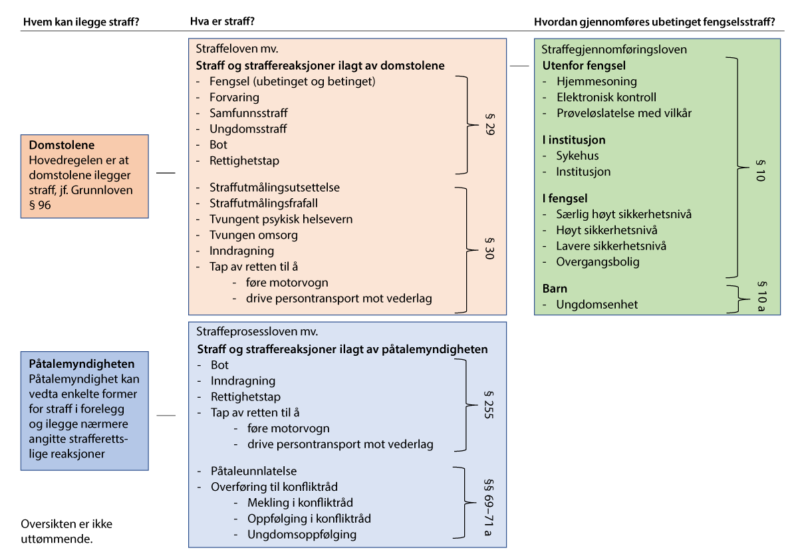
          - Forenklet oversikt over straffereaksjoner og straffegjennomføringsformer.

Oppgaver og organisering

Kriminalomsorgen
Kriminalomsorgen er organisert i tre nivåer. Kriminalomsorgsdirektoratet har det overordnede etatsansvaret, mens de fem regionene nord, øst, vest, sørvest og sør er overordnet kriminalomsorgens enheter i de respektive regionene. Det er i dag 57 fengsler, 34 friomsorgskontorer og to sentre for narkotikaprogram med domstolskontroll (ND).
Friomsorgskontorene gjennomfører straff med eller uten elektronisk kontroll utenfor fengsel, samfunnsstraff og bøtetjeneste, narkotikaprogram med domstolskontroll og program mot ruspåvirket kjøring, og følger opp prøveløslatte som er ilagt møteplikt for kriminalomsorgen. Videre har friomsorgen ansvar for sikkerheten knyttet til forvaringsdømte som er prøveløslatt med vilkår om opphold i institusjon eller kommunal boenhet etter straffeloven § 45.
Kriminalomsorgen har også øvrige oppgaver i straffegjennomføringen. I likhet med påtalemyndigheten, kan kriminalomsorgens regionale nivå føre saker om brudd på vilkår under ungdomsstraff. Kriminalomsorgen gjennomfører også elektronisk kontroll av ungdommer dersom domstolen fastsetter elektronisk kontroll som vilkår i ungdomsstraffen.
Foruten å gjennomføre straff, stiller kriminalomsorgen fengselsplasser til rådighet for varetekt. Kriminalomsorgen vil også få ansvar for varetekt som gjennomføres utenfor fengsel som oppholdspåbud med elektronisk kontroll. I tillegg utfører kriminalomsorgen personundersøkelser, og gir politiet teknisk og praktisk bistand med bruk av elektronisk kontroll som vilkår ved rettighetstap i form av kontaktforbud etter straffeloven § 57 eller besøksforbud etter straffeprosessloven § 222 g flg., såkalt omvendt voldsalarm, og overvåker alle sakene digitalt.
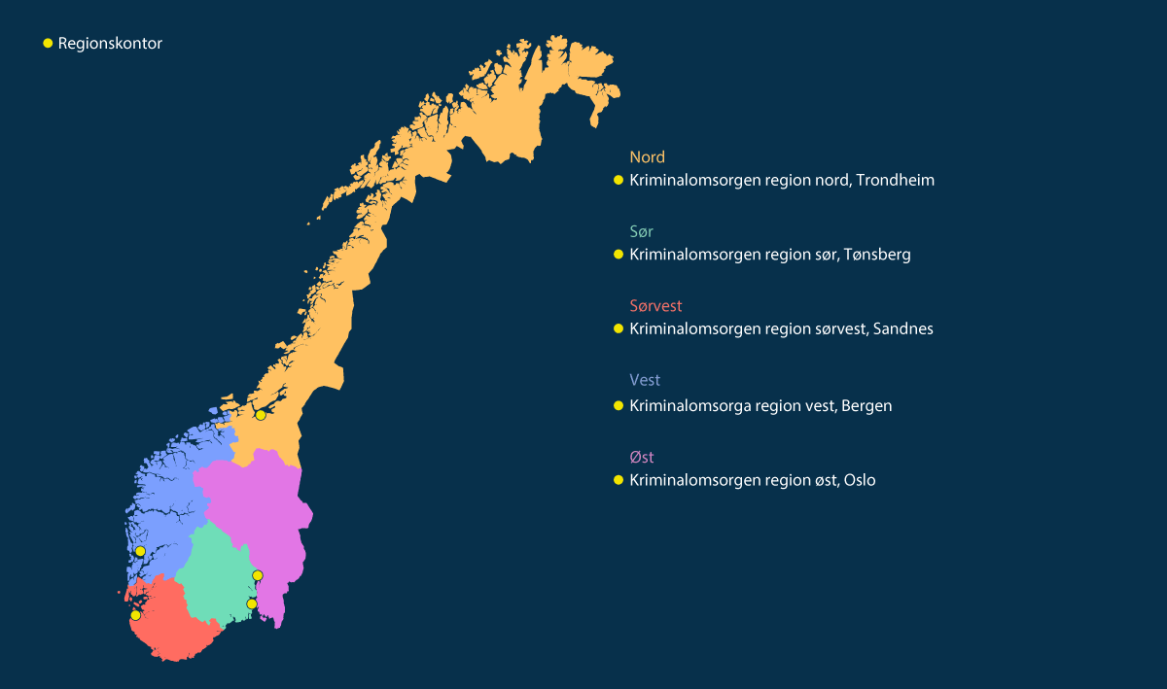
          - Kriminalomsorgens regioner og regionskontorer.
Illustrasjon: Anna Joëlson, Tibe.
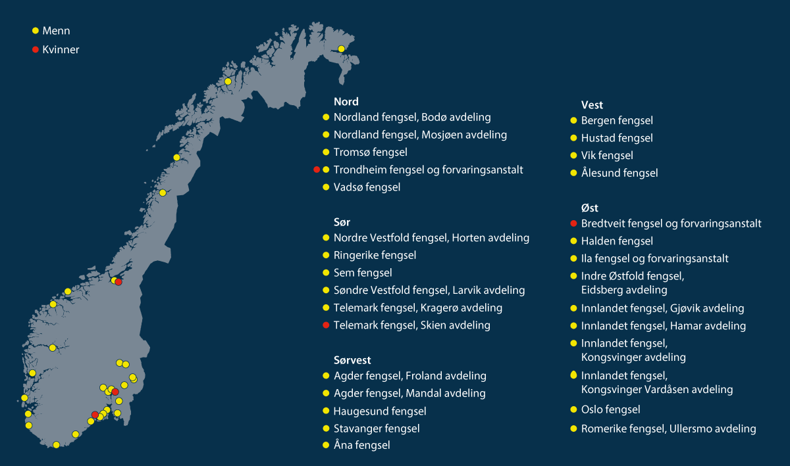
          - Fengsler med høyt sikkerhetsnivå.
Illustrasjon: Anna Joëlson, Tibe.
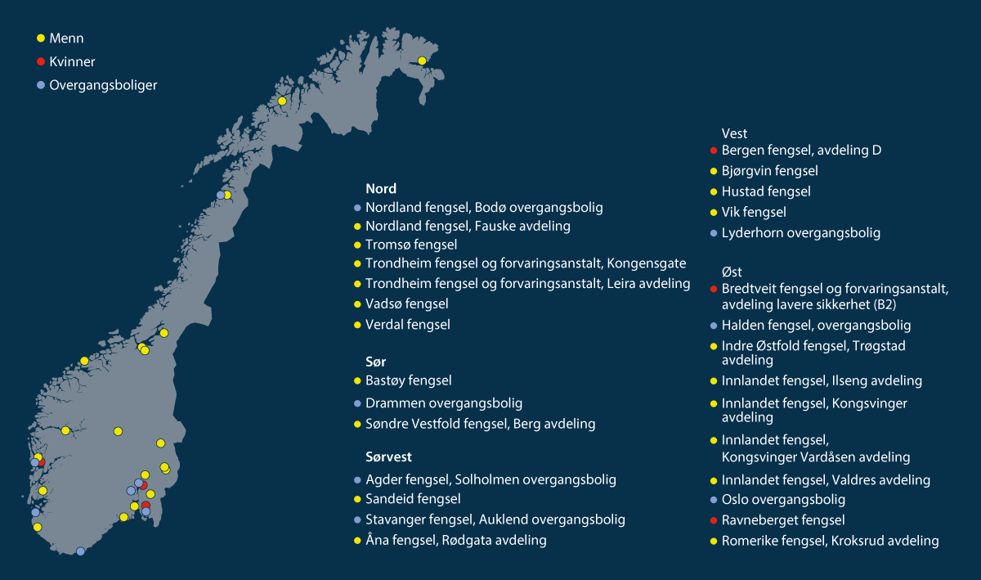
          - Fengsler med lavere sikkerhetsnivå og overgangsboliger.
Illustrasjon: Anna Joëlson, Tibe.
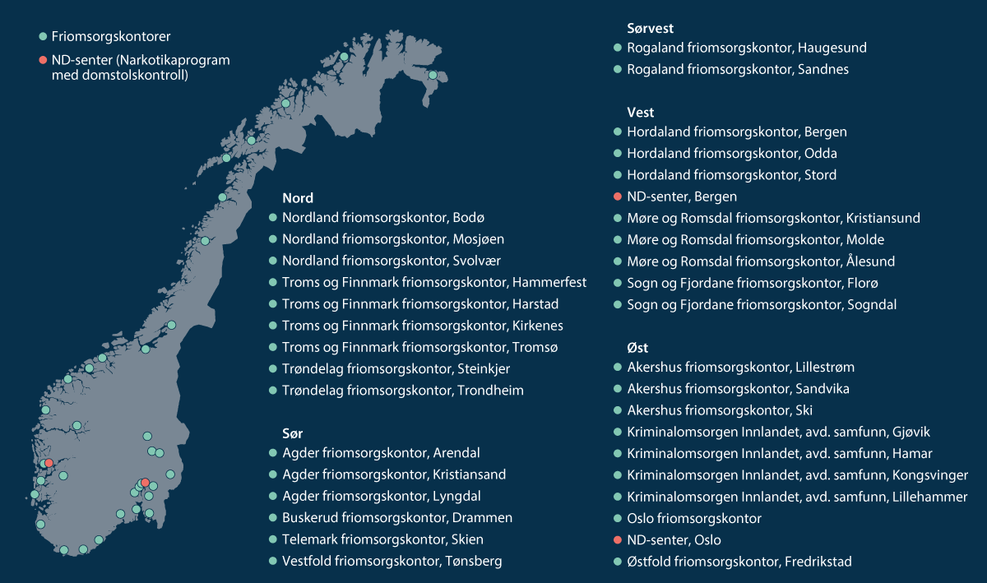
          - Friomsorgskontorer og senter for narkotikaprogram med domstolskontroll.
Illustrasjon: Anna Joëlson, Tibe.
Kriminalomsorgens høgskole og utdanningssenter KRUS er kompetansesenter for kriminalomsorgen i Norge, og er den eneste institusjonen som tilbyr grunnutdanning for fengselsbetjenter gjennom en toårig høgskolekandidatutdanning. Aspirantene er midlertidig ansatt i kriminalomsorgen, og får lønn under utdanning. KRUS har også ansvar for en videreutdanning som kvalifiserer for graden til bachelor i straffegjennomføring. I tillegg gjennomfører KRUS forsknings- og formidlingsarbeid, og tilbyr etatsrettet utdanning for verksbetjenter, og etter- og videreutdanning for ansatte i kriminalomsorgen og hos samarbeidspartnere.

Konfliktrådet
Også konfliktrådet er sentral i straffegjennomføringen i Norge. Sekretariatet for konfliktrådene har det overordnede etatsansvaret. Konfliktrådet gjennomfører de strafferettslige reaksjonene mekling i konfliktråd, oppfølging i konfliktråd, ungdomsoppfølging og ungdomsstraff, og behandler sivile saker som bringes inn av partene eller offentlige myndigheter. Samfunnsoppdraget inkluderer også en bredere kriminalitetsforebyggende rolle gjennom bidrag til kunnskapsbasert kriminalitetsforebygging. Konfliktrådet forvalter SLT-modellen, som er en modell for å samordne rus- og kriminalitetsforebyggende tiltak for barn og unge. Gjennom å koordinere informasjon, kunnskap og ressurser mellom kommunale aktører og politi, næringsliv og frivillige organisasjoner, skal modellen fremme gode og trygge oppvekstsvilkår. Alle norske kommuner kan ta i bruk SLT-modellen, som i dag benyttes i rundt 200 kommuner/bydeler. I 2025 ble det bevilget 10 millioner kroner til en ny tilskuddsordning for SLT. Den skal forvaltes av Sekretariatet for konfliktrådene. Tilskuddet skal gå til kommuner/bydeler som har særlige utfordringer med kriminalitet, og til målrettede tiltak som er bygget på etablert kunnskap om hva som virker. I tillegg forvalter Sekretariatet for konfliktrådene tilskuddsordningene for forebygging av kriminalitet, for forebygging og bekjempelse av vold i nære relasjoner, og for forebygging av radikalisering og ekstremisme.
Det er 12 konfliktråd på til sammen 22 lokasjoner, som dekker hele landet. Konfliktrådet har ca. 140 medarbeidere og om lag 450 frivillige meklere. Meklere rekrutteres lokalt ut fra personlig egnethet, og oppnevnes i verv for perioder på fire år. Meklere er upartiske, og skal i dialog med partene legge til rette for gjenopprettende møte mellom dem. Konfliktrådet følger opp avtaler som blir inngått mellom partene.
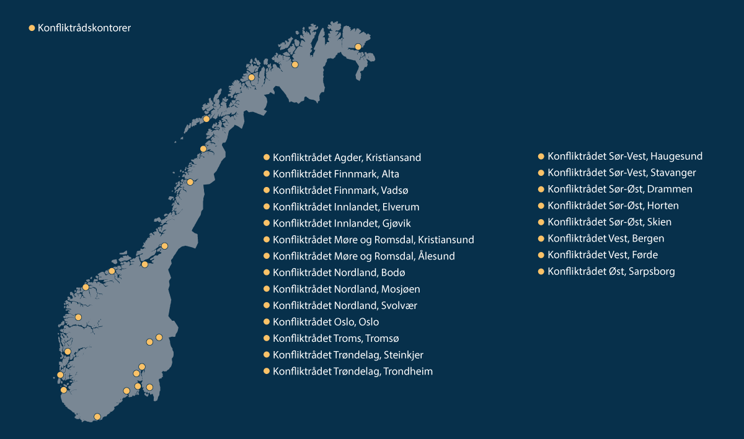
          - Konfliktråd og konfliktrådskontorer.
Illustrasjon: Anna Joëlson, Tibe.

Overordnede rammer for straffegjennomføring

Grunnloven og menneskerettighetene
Ileggelse av straff er ett av de kraftigste maktmidlene en stat kan ta i bruk overfor sine borgere. Menneskerettighetene setter en rekke skranker og rammer for bruken av dette maktmiddelet. Grunnloven § 92 understreker statlige myndigheters plikt til å respektere og sikre menneskerettighetene slik de er nedfelt i Grunnloven og traktater som Norge er bundet av. For straffegjennomføringen innebærer dette blant annet å sikre at innsattes rettigheter ivaretas, herunder for eksempel å sikre at innsatte kan opprettholde kontakt med familien. Videre må myndighetene avstå fra å behandle innsatte på en måte som kan innebære et brudd med menneskerettighetene, slik som forbudet mot å utsette noen for umenneskelig eller nedverdigende behandling eller straff. I tillegg til å overholde disse forpliktelsene, må staten ivareta tryggheten i samfunnet. Noen ganger kan hensyn til den enkelte og hensyn til samfunnsvernet stå i et visst spenningsforhold.
Utgangspunktet er at alle som gjennomfører straff, har de samme rettighetene som befolkningen for øvrig, med de begrensninger som følger av straffen. De absolutte rettighetene, slik som retten til liv og vernet mot tortur eller annen umenneskelig eller nedverdigende behandling eller straff, kan aldri begrenses. De relative rettighetene vil derimot kunne begrenses når andre hensyn – herunder til samfunnsvernet – gjør det nødvendig, og tiltaket er forholdsmessig. Retten til privatliv og familieliv, og til ytrings- og religionsfrihet, er eksempler på relative rettigheter. Det følger blant annet av FNs konvensjon om sivile og politiske rettigheter at alle som er berøvet friheten, skal behandles humant, og med respekt for menneskets iboende verdighet.
Gjennom Mandelareglene og de europeiske fengselsreglene har både FN og Europarådet vedtatt minimumsstandarder for forhold, vilkår og rettigheter for innsatte. Standardene er anbefaleringer, men både nasjonale og internasjonale kontrollinstanser vurderer ofte forhold og avvik opp mot disse standardene.
Det følger av Grunnloven § 104 og FNs barnekonvensjon artikkel 3 nr. 1 at barnets beste skal være et grunnleggende hensyn ved alle handlinger som berører barn. Prinsippet gjelder både i konkrete saker om et enkelt barn, og for avgjørelser på mer overordnet nivå. Forpliktelsen krever at hensyn til barnets beste tillegges den nødvendige vekt ved gjennomføring av andre rettigheter, og ved skjønnsutøvelsen etter lovbestemmelser som berører barn. FNs komite for barns rettigheter har i generell kommentar nr. 14 (2013) gitt uttrykk for at artikkel 3 nr. 1 både er en substansiell rettighet, et tolkningsprinsipp og en saksbehandlingsregel. Selv om barnets beste ikke alltid kan være avgjørende, skal det ha stor vekt – det er ikke bare ett av flere momenter i en helhetsvurdering. Barnets interesser skal danne utgangspunktet, løftes spesielt fram og stå i forgrunnen.
FNs barnekonvensjon artikkel 12 fastslår prinsippet om barnets rett til å bli hørt. Staten er forpliktet til å garantere et barn som er i stand til å danne seg egne synspunkter, rett til fritt å gi uttrykk for disse i alle forhold som vedrører barnet, og til å tillegge barnets synspunkter behørig vekt i samsvar med dets alder og modenhet. Barnet skal særlig gis anledning til å bli hørt i enhver rettslig og administrativ saksbehandling som angår barnet, enten direkte eller gjennom en representant eller et egnet organ, på en måte som er i samsvar med saksbehandlingsreglene i nasjonal rett.
FNs barnekonvensjon artikkel 37 og 40 gir særlige rettigheter til barn i konflikt med loven. Rettighetene gjelder både straffesaksbehandlingen og straffegjennomføringen. Artikkel 37 bokstav b og c sier blant annet at pågripelse, frihetsberøvelse eller fengsling av barn bare skal benyttes som en siste utvei og for et kortest mulig tidsrom, og at barn som er berøvet friheten, skal behandles med menneskelighet og med respekt for barnets iboende verdighet og på en måte som tar hensyn til barnets behov. Uttrykket «siste utvei» innebærer at mindre restriktive tiltak er prøvd og funnet eller vurdert som utilstrekkelige.
Etter artikkel 40 nr. 1 har ethvert barn som beskyldes for, anklages for eller finnes å ha begått et straffbart forhold, rett til å bli behandlet på en måte som fremmer barnets følelse av verdighet og egenverd, som styrker barnets respekt for andres menneskerettigheter og grunnleggende friheter, og som tar hensyn til barnets alder og ønskeligheten av å fremme barnets reintegrering, slik at det påtar seg en konstruktiv rolle i samfunnet. Dette må ses i sammenheng med barnets iboende rett til liv og optimal utvikling, jf. barnekonvensjonen artikkel 6 og artikkel 27. FNs barnekomites tolkninger er utdypet i generell kommentar nr. 24 (2019) om barns rettigheter i rettssystemet for behandling av barn.
Det er også utviklet mer detaljerte anbefalinger og minstestandarder på internasjonalt nivå som supplerer barnekonvensjonen på dette området, slik som Guidelines of the Committee of Ministers of the Council of Europe on child-friendly justic, FNs minstestandarder for håndtering av ungdomskriminelle vedtatt 29. november 1985 (A/RES/40/33, Beijing-reglene) og FNs regler for beskyttelse av mindreårige som er fratatt friheten. Disse reglene er ikke rettslig bindende, men de er vedtatt av FNs Generalforsamling, inkludert av Norge. FNs barnekomité refererer jevnlig til de nevnte minimumsreglene i sine generelle kommentarer.
I likhet med den europeiske menneskerettskonvensjonen (EMK) og FNs barnekonvensjon, gjelder FNs kvinnediskrimineringskonvensjon som norsk lov, med forrang foran motstridende lover, jf. menneskerettsloven §§ 3 og 2. Konvensjonen gir en særskilt rett til likebehandling. FNs generalforsamling har vedtatt minimumsregler for kvinnelige innsatte, og det er gitt retningslinjer for kvinner under Mandelareglene.
Det følger av FN-konvensjonen om rettigheter til mennesker med nedsatt funksjonsevne artikkel 14 nr. 2 at partene skal sikre at mennesker med nedsatt funksjonsevne som berøves sin frihet, har krav på garantier på lik linje med andre i samsvar med internasjonale menneskerettighetsbestemmelser, og skal behandles i samsvar med målene og prinsippene i konvensjonen.
FNs konvensjon mot etnisk diskriminering forbyr diskriminering på grunn av rase, hudfarge, avstamning eller nasjonal eller etnisk opprinnelse. Forbudet er konkretisert i artikkel 5, ved at konvensjonspartene skal forby og avskaffe enhver form for rasediskriminering, og skal sikre enhver likhet for loven, herunder retten til lik behandling for domstolene og alle andre organer som håndhever lov og rett.

Lovreguleringen om straffegjennomføring
Straffeloven og straffeprosessloven inneholder enkelte regler om gjennomføring av straff, herunder regler om i hvilken grad det kan fastsettes vilkår for noen av straffereaksjonene. I hovedsak er det imidlertid straffegjennomføringsloven og konfliktrådsloven som regulerer hvordan straff skal gjennomføres. Etter straffegjennomføringsloven § 2 skal straff gjennomføres på en måte som ivaretar formålet med straffen, motvirker nye straffbare handlinger, er betryggende for samfunnet og, innenfor disse rammene, sikrer de innsatte tilfredsstillende forhold.
Straffegjennomføring under kriminalomsorgen skal være sikkerhetsmessig forsvarlig og bygge på de tiltakene kriminalomsorgen har til rådighet for å fremme domfeltes tilpasning til samfunnet. Innholdet skal legge til rette for at den domfelte kan gjøre en egen innsats for å motvirke et kriminelt handlingsmønster. Kriminalomsorgen skal samarbeide med andre offentlige organer, og legge til rette for at innsatte og domfelte skal få de tjenestene som lovgivningen gir dem krav på, jf. straffegjennomføringsloven § 4. For straff som gjennomføres i kriminalomsorgens regi, har domfelte aktivitetsplikt. Aktiviteten kan være arbeid, samfunnsnyttig tjeneste, opplæring, program eller andre tiltak som er egnet til å motvirke ny kriminalitet.
Konfliktrådets virksomhet skal bygge på en gjenopprettende prosess som legger til rette for at partene og andre som er berørt av et lovbrudd eller en konflikt, i fellesskap bestemmer hvordan virkningene skal håndteres, jf. konfliktrådsloven § 1 femte ledd. Straffereaksjonen mekling i konfliktråd handler om at det tilrettelegges for gjenopprettende prosess mellom gjerningspersonen og fornærmede, som regel tilrettelagt gjennom ett eller flere fysiske møter. De strafferettslige reaksjonene ungdomsstraff, ungdomsoppfølging og oppfølging i konfliktråd bygger også på gjenopprettende prosess og relasjonsbygging, jf. konfliktrådsloven § 22. I tillegg stiller disse reaksjonene krav om at gjerningspersonen følger en plan med tiltak, og følges opp av et tverretatlig team der relevante tjenester deltar med tiltak under straffegjennomføringen. Slike tiltak kan for eksempel være skole, arbeid, behandling, samtaler, fritidsaktiviteter mv. Konfliktrådet skal samarbeide med offentlige organer og andre tjenesteytere for å gi ungdommen et helhetlig og samordnet tjenestetilbud under straffegjennomføringen. I tillegg skal konfliktrådet samarbeide med offentlige organer og andre tjenesteytere slik at konfliktrådet og de andre organene og tjenesteyterne kan ivareta sine oppgaver etter lov og forskrift, jf. konfliktrådsloven § 22 a.

Prinsipper og verdier
Formålet med straffen, og verdier som humanistisk menneskesyn, rettssikkerhet og likebehandling, er ansett som viktige for gjennomføringen av frihetsstraff, jf. blant annet NOU 1988: 37 Ny fengselslov, St.meld. nr. 37 (2007–2008) Straff som virker – mindre kriminalitet – tryggere samfunn – (kriminalomsorgsmelding) og Meld. St. 12 (2014–2015) Utviklingsplan for kapasitet i kriminalomsorgen.
Straffegjennomføringen i og utenfor fengsel bygger på verdivalg og prinsipper utviklet over tid. Foruten de verdiene som er nevnt ovenfor, har rettighetsprinsippet, normalitetsprinsippet og nærhetsprinsippet vært trukket fram, sammen med prinsippet om at domfelte har gjort opp for seg når straffen er fullbyrdet, at ingen skal gjennomføre strengere straff enn nødvendig, og at det skal skje en gradvis overgang fra fengsel til full frihet.
Rettighetsprinsippet slår fast at domfelte ikke mister retten til lovbaserte tjenester selv om hen er i fengsel. Det innebærer blant annet at innsatte ikke mister medlemskapet i folketrygden. Prinsippet er ikke til hinder for at enkelte ytelser som er innvilget personer utenfor fengsel, opphører under fengselsoppholdet. Eksempler på dette er livsoppholdsytelser som alderspensjon, uføretrygd, sykepenger, arbeidsavklaringspenger og grunn- og hjelpestønad.
Normalitetsprinsippet viser til at livet under og etter straffegjennomføring skal være mest mulig likt. Nærhetsprinsippet innebærer at en skal gjennomføre straff nærmest mulig hjemstedet, og kommer til uttrykk blant annet i straffegjennomføringslovens bestemmelse om innsetting i fengsel.
Formålet med konfliktrådsbehandling er at partene selv skal beholde eierskapet til egne konflikter, og gjennom gjenopprettende prosesser finne fram til enighet om hvordan virkningene best kan håndteres, jf. konfliktrådsloven § 1. Ideen om gjenopprettende prosesser vokste fram internasjonalt fra 1970-tallet. I 1999 ble Europeisk Forum for Restorative justice etablert. Dette er et internasjonalt anerkjent forum for praktikere, forskere og embetsfolk, hvor Norge har vært en sentral bidragsyter. Norge forholder seg til Europarådets anbefaling om mekling i straffesaker og etterfølgende Veneziaerklæring om at mekling skal være tilgjengelig på alle stadier i en straffesaksprosess, det vil si før, under og etter domstolsbehandling. FNs barnekomites generelle kommentar nr. 24 (2019) utdyper innholdet i barnekonvensjonen artikkel 40, og sier blant annet at alternativ konfliktløsning bør være den foretrukne måten å håndtere barn på i de fleste tilfeller.
Konfliktrådet har utarbeidet ti grunnprinsipper for konfliktrådsprosessen. Disse kan stikkordsmessig oppsummeres som at prosessen skal være frivillig, deltakende, fortrolig og trygg. Mekleren skal være upartisk og bidra til en prosess som er åpen, utforskende og fleksibel, og som kan bidra til partenes forståelse, endring og håp.

Ikke-diskriminering, likeverdige gjennomføringsforhold og tilrettelegging
Flere menneskerettskonvensjoner inneholder forbud mot forskjellsbehandling ved utøvelse av konvensjonens rettigheter og friheter. Enkelte konvensjoner, slik som FNs kvinnediskrimineringskonvensjon og rasediskrimineringskonvensjon, er i seg selv et uttrykk for krav om likebehandling. I FNs konvensjon om rettigheter til personer med nedsatt funksjonsevne, kommer likeverd til uttrykk i kravet om rimelig tilrettelegging og garantier på lik linje med andre frihetsberøvede.
Likestillings- og diskrimineringsloven slår fast at det er forbudt å diskriminere på grunnlag av blant annet kjønn, kjønnsidentitet og kjønnsuttrykk, alder, etnisitet, religion og livssyn, seksuell orientering og funksjonsnedsettelse. Forbudet omfatter diskriminering på grunn av eksisterende, antatte, tidligere eller framtidige forhold, og også hvis en person blir diskriminert for sin tilknytning til en annen person på grunn av de nevnte grunnlagene.
Diskrimineringsforbudet omfatter direkte og indirekte forskjellsbehandling som ikke er lovlig etter andre bestemmelser i likestillings- og diskrimineringsloven. Direkte forskjellsbehandling innebærer at en person behandles dårligere enn andre personer blir, har blitt eller ville ha blitt i en tilsvarende situasjon. Indirekte forskjellsbehandling gjelder tilsynelatende nøytrale bestemmelser, betingelser, praksis, handlinger eller unnlatelser, som vil stille personer dårligere enn andre. Felles for direkte og indirekte forskjellsbehandling er at behandlingen må ha sammenheng med et eller flere av diskrimineringsgrunnlagene, eller en kombinasjon av disse.
I enkelte tilfeller kan forskjellsbehandling være lovlig. Dette gjelder for eksempel hvis forskjellsbehandlingen har et saklig formål, er nødvendig for å oppnå formålet, og ikke er uforholdsmessig inngripende overfor den eller de som forskjellsbehandles.
Videre inneholder likestillings- og diskrimineringsloven absolutte forbud mot trakassering, herunder seksuell trakassering, gjengjeldelse, instruering om å diskriminere, trakassere eller gjengjelde, samt forbud mot medvirkning til å diskriminere, trakassere, gjengjelde eller instruere.
Offentlige og private virksomheter som er rettet mot allmennheten eller en mer spesifisert målgruppe som er generelt avgrenset, har plikt til universell utforming av fysiske forhold ved virksomhetens alminnelige funksjon. Dette skal sikre at blant annet fengselsceller, fellesskapsarealer, lufteområder mv. skal kunne brukes av flest mulig uavhengig av funksjonsnedsettelse. Plikten gjelder også IKT som er rettet mot, eller stilt til rådighet for, brukere. Både for fysiske forhold og IKT gjelder plikten utformingen og tilretteleggingen av hovedløsningene, og det er begrensninger for utforming og tilrettelegging som innebærer en uforholdsmessig byrde for virksomheten.
Det følger av likestillings- og diskrimineringsloven § 24 at offentlige myndigheter skal jobbe aktivt, målrettet og planmessig for å fremme likestilling og hindre diskriminering. Dette omfatter blant annet å forebygge trakassering, seksuell trakassering og kjønnsbasert vold. Plikten gjelder på alle samfunnsområder, og ved all myndighetsutøvelse og tjenesteyting, blant annet utforming og tildeling av tjenester, regelverksutforming, budsjettering og samfunnsplanlegging. Det skal også jobbes aktivt og målrettet for å fremme universell utforming av IKT innen egen virksomhet.

Straffegjennomføring i fengsel

Innsettelse på ulike sikkerhetsnivåer
Fengslene har ulike sikkerhetsnivå. Et fengsel med høyt sikkerhetsnivå har som regel mur eller et høyt gjerde rundt fengselsområdet, og alle dører er i hovedsak låste. Innsatte skal som hovedregel være i aktivitet i form av arbeid, skole eller programvirksomhet. Så lang det er praktisk mulig, skal innsatte ha adgang til fellesskap med andre innsatte under arbeid, opplæring, program, og i fritiden. Når de innsatte ikke er i aktivitet eller har felleskap i avdelingen under kontroll av fengselsbetjentene, er de innelåst på egen celle. Innsatte skal ikke gå fritt rundt i fengselsbygget.
Hovedregelen for innsettelse i fengsel er at personer som er dømt til fengsel i mer enn to år skal innsettes i fengsel med høyt sikkerhetsnivå. Innsatte der kan få korte opphold utenfor fengsel ved framstillinger i følge med fengselsbetjenter, og etter hvert permisjoner. Etter å ha gjennomført en del av straffen, kan det vurderes om domfelte skal overføres til fengsel med lavere sikkerhetsnivå.
I enkelte tilfeller kan det av sikkerhetsmessige grunner være behov for innsettelse på særlig høyt sikkerhetsnivå. Plasser i fengsler med høyt sikkerhetsnivå kan tilrettelegges for dette. Innsatte på særlig høyt sikkerhetsnivå skal vurderes for overføring til høyt sikkerhetsnivå minst hver sjette måned. Det er bare et lite antall domfelte som gjennomfører straffen på særlig høyt sikkerhetsnivå.
Fengsler med lavere sikkerhetsnivå har færre sikkerhetstiltak enn fengsler med høyt sikkerhetsnivå. Fengselsområdet er vanligvis inngjerdet, og innsatte har ikke lov til å forlate området uten særskilt tillatelse. Fengselsbygningene er låst om natten, men de innsatte låses ikke inn i celler, og de kan bevege seg friere i fengselet enn innsatte på høyt sikkerhetsnivå. For å oppnå en gradvis overgang fra fengsel til livet etter at straffen er gjennomført, legges det betydelig vekt på muligheten for ulike typer utganger fra fengsel med lavere sikkerhetsnivå, for eksempel i framstilling i følge med fengselsbetjent, permisjon eller frigang til utdanning eller arbeid. Fengslene er forskjellige, og det vil være lokale variasjoner.
Kriminalomsorgen skal vurdere om innsatte kan settes direkte inn i fengsel med lavere sikkerhetsnivå dersom det er idømt fengselsstraff på inntil to år. Direkte innsettelse i fengsel med lavere sikkerhetsnivå skal bare besluttes dersom formålet med straffen og sikkerhetsmessige grunner ikke taler imot det, og det ikke er grunn til å anta at domfelte vil unndra seg gjennomføringen.

Forvaring
Det følger av straffeloven § 40 at domstolene, i noen tilfeller hvor fengselsstraff ikke anses tilstrekkelig til å verne andres liv, helse eller frihet, kan avsi dom på forvaring. Ved idømmelse av forvaring fastsetter domstolen en tidsramme for forvaringen, og i mange tilfeller også en minstetid. Reaksjonen er tidsubestemt, i den forstand at forvaringen kan forlenges med inntil fem år av gangen. Det er ingen øvre grense for hvor lenge forvaringsstraffen kan vare. I prinsippet kan straffen dermed vare livet ut. Forvaringsinstituttet bygger imidlertid på en grunntanke om rehabilitering og mulighet for tilbakeføring til samfunnet utenfor fengsel.
Da forvaring i dagens form ble innført i 2002, var intensjonen at reaksjonene først og fremst skulle være aktuell i saker som ellers kvalifiserte til en kort eller middels lang fengselsstraff. I dag er det praksis for idømmelse av forvaring også for svært alvorlig kriminalitet.
Forvaringsdømte skal ha et særskilt innhold i straffegjennomføringen, og mulighet til å endre sin adferd. Adferdstrening, arbeidstrening og deltakelse i programmer, undervisning og fritidsaktiviteter vil typisk være viktige elementer i straffegjennomføringen. Innholdet i forvaringen skal tilrettelegges slik at den domfelte kan få en gradvis tilpasning til livet utenfor fengsel. Samtidig står hensynet til samfunnsvernet sentralt i gjennomføringen av forvaring.
Som grunnlag for å vurdere den domfelte og dennes utvikling, er det behov for kartlegging av den domfeltes situasjon og forutsetninger, systematiske gjennomføringsplaner og observasjoner. Gjennomføring av forvaring krever fagkompetanse på ulike områder, og omfattende samarbeid med andre offentlige instanser og frivillige organisasjoner. Forvaringsdømte skal settes inn i en fengselsavdeling som er særskilt tilrettelagt for dette, og som hovedregel ikke plasseres sammen med domfelte som ikke er idømt forvaring.
Ved prøveløslatelse fra forvaring kan det stilles ulike typer vilkår. Når prøveløslatelse besluttes av en domstol, kan det blant annet stilles vilkår om at den domfelte skal ha opphold i en institusjon eller kommunal boenhet utover ett år. Avhengig av hva domstolen har besluttet, kan den domfelte være underlagt strenge restriksjoner der. Tilsynsrådet for kriminalomsorgen skal føre tilsyn med forholdene også for forvaringsdømte som er prøveløslatt under denne ordningen. I juni 2025 traff Stortinget et vedtak hvor regjeringen bes komme tilbake til Stortinget med forslag til endring av forvaringsstraffen, herunder innstramning i reglene for å begjære prøveløslatelse, krav om bruk av elektronisk kontroll ved permisjon og prøveløslatelse, og en sikrere risikovurdering av domfelte med forvaringsstraff (vedtak 931).

Kort om vurdering av risiko
Sikkerheten i et fengsel ivaretas gjennom både statiske og dynamiske sikkerhetstiltak. Statisk sikkerhet er fysiske sikkerhetstiltak, mens dynamisk sikkerhet er den sikkerhetsmessige gevinsten som oppnås ved at det er kontakt, samhandling og mellommenneskelige relasjoner mellom ansatte og innsatte. Det foretas risikoanalyser ved å kartlegge farer og uønskede hendelser, og å analysere årsaker, sannsynlighet og konsekvenser av eventuelle hendelser.
Kriminalomsorgen bruker ulike metoder og verktøy for å analysere risiko. Én metode er sikker jobbanalyse (SJA) for ulike enkeltoppgaver som skal løses. Dette er en metode hvor oppgaven konkretiseres, sammen med de verdiene som skal beskyttes og hvilket beskyttelsesnivå verdiene har. Videre skal trusler (tilsiktede uønskede hendelser) og farer (ulykker som ikke er tilsiktet) identifiseres sammen med mulige årsaker. Ut fra hvilke ressurser og virkemidler en har til rådighet, konkretiseres det hva som mangler for at tiltaket skal gjennomføres med et akseptabelt risikonivå.
Et annet verktøy er risiko- og sårbarhetsanalyser (ROS). Her identifiseres de verdier og mål som skal beskyttes. I analysen foretas en vurdering av sannsynligheten for at uønskede hendelser kan inntreffe, med påfølgende konsekvensvurdering. Både sannsynligheten og konsekvensene skaleres i ulike alvorlighetsgrader. Deretter foretas en vurdering av hvilke risikoreduserende tiltak som foreligger, eller som må iverksettes, enten for å få ned sannsynligheten, eller konsekvensreduserende tiltak dersom hendelsen likevel skulle inntre.
Et eksempel på en risikofaktor som er omtalt i regjeringens stortingsmelding om radikalisering og voldelig ekstremisme, er radikalisering. Radikalisering kan skje også i fengsel, for eksempel ved at personer med ekstremistiske ideologier møter andre innsatte som er mottakelige for det samme tankesettet. Over tid kan kontakten da medføre radikalisering. Kriminalomsorgen skal forebygge radikalisering gjennom ulike tiltak som regionale radikaliseringskontakter, mentorordning og en fast struktur for informasjonsutveksling mellom kriminalomsorgen, politiet og PST.
Når forebyggings- og sikkerhetstiltak er implementert, vil det fortsatt være en restrisiko. Restrisikoen vil variere alt etter hvilke verdier som er involvert. På flere samfunnsområder er det etablert kriterier for hvilken restrisiko som kan aksepteres. Dette er ikke gjort for straffegjennomføring.

Begrensning i fellesskap og isolasjon. Bruk av kontrolltiltak og tvangsmidler
I tillegg til selve frihetsberøvelsen, preges fengselstilværelsen i noen grad av begrensninger i fellesskapet, isolasjon og bruk av kontrolltiltak og tvangsmidler. Kriminalomsorgen kan etter nærmere regler beslutte at innsatte helt eller delvis skal utelukkes fra fellesskapet. Varetektsinnsatte kan være underlagt domstolsbesluttede restriksjoner hva gjelder fellesskap, brev, besøk og adgangen til medier. I tillegg velger noen innsatte selv å avstå fra fellesskap med andre innsatte.
Selv om innsatte så langt mulig skal ha fellesskap under arbeid, opplæring, programvirksomhet og i fritiden, forutsetter fellesskap at det er lokaler og bemanning som gjør dette mulig. Flere fengselsbygg er uegnet for fellesskap mellom innsatte, og i praksis setter også bemanningen grenser for hvor mye fellesskap som kan gjennomføres. Kriminalomsorgsdirektoratet krever at hvert fengsel skal ha en dagsorden som innebærer at innsatte skal ha tilbud om minst to timers fellesskap per dag, med en tilhørende avviksregistrering. Det framgår av kapittel 7 at det er framsatt betydelig kritikk av at det er for mye isolasjon i norske fengsler. Utfordringene med isolasjon er primært knyttet til fengsler med høyt sikkerhetsnivå. I fengsler med lavere sikkerhetsnivå er muligheten for fellesskap større.
Kriminalomsorgen kan ta i bruk mer avgrensede kontrolltiltak, som også innebærer et inngrep overfor den innsatte. Det gjennomføres kroppsvisitasjoner for å hindre at innsatte bringer inn narkotika eller andre gjenstander som kan utgjøre en sikkerhetsrisiko, og innsattes rom og eiendeler kan undersøkes. Videre kan kontakt med noen utenfor fengselet i form av besøk, telefonkontakt og postsendinger etter nærmere regler begrenses eller kontrolleres.
I nærmere angitte situasjoner kan det benyttes tvangsmidler i form av innsettelse i sikkerhetscelle eller sikkerhetsseng, jf. straffegjennomføringsloven § 38. I praksis kan dette være aktuelt når det er nødvendig for å avverge alvorlig angrep eller skade på person. Slike inngripende tiltak stiller særskilte krav til vurdering, dokumentasjon og rapportering. Videre kan det i noen situasjoner være aktuelt å benytte fysiske tvangsmidler som bodycuff eller spyttbeskytter. Dette kan være aktuelt blant annet for å hindre rømning under transport.

Aktivitetstilbudet i fengslene
Arbeidsdriften er den største og mest omfattende arenaen som aktiviserer innsatte i fengsel med høyt og lavere sikkerhetsnivå. Oppgavene til arbeidsdriften er å:
- Aktivisere for å bygge mestring ved å legge til rette for at innsatte får trening i ulike arbeidssituasjoner og i å arbeide i et fellesskap, og å motvirke skadevirkninger av isolasjon.
- Kvalifisere og gjøre de innsatte rustet til å kunne delta i arbeidslivet. Arbeidsdriften skal søke å gi de innsatte et tilbud som gir kompetanse og opplæring i samsvar med etterspørselen på arbeidsmarkedet.
Arbeidsdriften består av ulike aktiviteter og drifts- og servicetjenester. Arbeidsdriften er den viktigste samarbeidspartneren til skolen.
Skolen er en sentral del av aktivitetstilbudet til innsatte. Innsatte har samme rettigheter og plikter til opplæring som andre. I tillegg kan de søke om opptak til høyere utdanning, og få plass dersom de oppfyller de formelle kravene for opptak. Statsforvalteren i Vestland har et faglig koordineringsansvar for det samlede undervisningstilbudet i fengsel. Den enkelte fylkeskommunen der fengselet er lokalisert er skoleeier, og har det pedagogiske ansvaret. Opplæringen kan gjennomføres både på grunnskole- og videregående skolenivå, som høyere utdanning, eller som korte kompetansegivende kurs. Det finnes skoleavdelinger ved alle fengslene. Kriminalomsorgen har ansvaret for å tilrettelegge for at innsatte får tilbud fra skolen, og for å samarbeide med skolen.
Opplæringen er viktig for å kvalifisere den enkelte for arbeid eller videre utdanning etter gjennomført straff. Den kan foregå i samarbeid med arbeidsdriften, som tilbyr praksis i yrkesfaglig videregående opplæring og samarbeider med skolen om innsatte som tar fagbrev i ulike fag. Opplæring og høyere utdanning forutsetter i stor grad digitale tilganger, både for å delta i undervisning og gruppearbeid, kommunisere med lærerne, lese fagstoff og levere oppgaver, prøver og eksamener. Dette kan by på utordringer i institusjoner med begrenset digital tilgang. Flere skoler har også ansvar for oppfølgingsklasser for domfelte som er løslatt fra fengsel og gjennomfører straff utenfor fengsel.
Videre omfatter aktiviseringstilbudet tiltak særlig rettet mot sårbare innsatte som ikke kan delta i det ordinære aktivitetstilbudet i fengselet. Aktiviserings- og ressursteamene legger til rette for en stor andel av dette tilbudet for innsatte med psykiske lidelser eller utviklingshemming, og for andre innsatte som isolerer seg selv eller er utelukket fra fellesskap.
Programvirksomhet gjennomføres både i og utenfor fengslene. Programvirksomheten kan bestå av undervisning, ferdighetstrening og strukturerte samtaler gruppevis eller individuelt. Programmet kan eksempelvis rette seg mot problemer med rusbruk, vold og seksuallovbrudd, eller forbedre ferdigheter. Formålet med programvirksomheten er å gi ny kunnskap og motivasjon til å stimulere den domfeltes ressurser og kompetanse til å mestre et liv uten kriminalitet. Programvirksomheten skal fremme kriminalomsorgens mål om å legge til rette for at den domfelte skal kunne gjøre en egen innsats for å motvirke et kriminelt handlingsmønster, blant annet gjennom metoder basert på kognitiv teori.
Videre skal kriminalomsorgen, så langt det er praktisk mulig og forenlig med sikkerheten, tilrettelegge for at innsatte kan praktisere sin tro eller sitt livssyn under straffegjennomføringen. I 2021 fikk Kriminalomsorgsdirektoratet i oppdrag å gjennomføre et forsøksprosjekt med livssynsteam/-medarbeider i kriminalomsorgen som skulle tilrettelegge bedre for at innsatte kan praktisere sin tro eller sitt livssyn, og med dette redusere risikoen for diskriminering og radikalisering. Prosjektet ble gjennomført ved Kriminalomsorgen Innlandet avdeling utenlandske innsatte, høy sikkerhet, Kongsvinger. Hovedinntrykket fra prosjektevalueringen fra 2023 er at prosjektet har gitt gode resultater. Prosjektet er videreført i 2024 og 2025.

Overgangsbolig
Overgangsboligene er enheter hvor de innsatte som hovedregel har frigang til arbeid eller utdanning ute i samfunnet. De er bemannet av personer med kompetanse som er relevant for bo- og arbeidstrening og sosial trening. Det legges vekt på individuell oppfølging og samarbeid med velferdstjenestene.
Domfelte kan vurderes overført fra et vanlig fengsel til overgangsbolig når en del av straffen er gjennomført. I tillegg til at det ikke kan være sikkerhetsmessige grunner som taler imot, eller grunn til å anta at domfelte vil unndra seg gjennomføringen, er det et krav for opphold i overgangsbolig at domfelte har et særlig behov for bo- eller sosial trening, planlegging av løslatelse, nettverksarbeid mv.

Straffegjennomføring utenfor fengsel

Innledning
Med gjennomføring av straff utenfor fengsel er det mulig å opprettholde stabile boforhold og deltakelse i arbeidslivet og utdanningsløp. Dette er faktorer som erfaringsvis øker mulighetene for vellykket straffegjennomføring og reduserer risikoen for tilbakefall til kriminalitet. Samtidig skal ikke straffegjennomføringen medføre unødig belastning for fornærmede, etterlatte, pårørende, lokalsamfunnet eller den domfelte selv.
Både straffeloven, straffegjennomføringsloven, konfliktrådsloven og straffeprosessloven hjemler reaksjoner eller gjennomføringsformer som ikke innebærer opphold i fengsel. I praksis har utviklingen gått i retning av mer straffegjennomføring utenfor fengsel. Av de om lag 7 500 dommene på ubetinget fengsel som kriminalomsorgen mottok i 2023, ble 40 prosent gjennomført utenfor fengsel.
Varetekt gjennomføres normalt i fengsel. Med virkning fra 15. august 2025 får straffeprosessloven § 184 b en hjemmel for at retten etter nærmere omstendigheter kan beslutte at varetekt skal gjennomføres som opphold på bestemte steder med elektronisk kontroll.

Ulike reaksjoner og gjennomføringsformer utenfor fengsel
Nedenfor følger en kort beskrivelse av noen straffereaksjoner og gjennomføringsformer. Beskrivelsen er ikke uttømmende, og straffereaksjoner som ligger utenfor kriminalomsorgen og konfliktrådets ansvarsområde omtales i hovedsak ikke.
Samfunnsstraff kan forenklet sagt idømmes som alternativ til ubetinget fengsel i inntil ett år. I dommen fastsettes et antall timer, fra 30 til 420 timer. Det fastsettes også en subsidiær fengselsstraff som må gjennomføres ved alvorlige brudd på vilkår for samfunnsstraffen. I tillegg fastsettes en gjennomføringstid som vanligvis tilsvarer den subsidiære fengselsstraffen. I henhold til straffegjennomføringsloven § 53 kan innholdet i samfunnsstraffen være samfunnsnyttig tjeneste, program eller andre tiltak som er egnet til å motvirke ny kriminalitet. Samfunnsnyttig tjeneste gjennomføres hos frivillige organisasjoner eller offentlige virksomheter. Arbeidet er ulønnet, og det legges til rette for at tjenesten gjennomføres utenom skole og arbeidstid. Annet innhold kan være endringsprogrammer, individuelle samtaler, behandling og gjenopprettende prosesser. Hvis domfelte bryter de fastsatte vilkårene, kan kriminalomsorgen fastsette innskjerpingsvilkår.
Hvis domfelte på nytt bryter vilkårene, kan kriminalomsorgen bringe saken inn for tingretten med begjæring om at den subsidiære straffen helt eller delvis skal fullbyrdes. Samfunnsstraff er i forarbeidene trukket fram som et mer forebyggende alternativ enn fengselsstraff, spesielt for unge lovbrytere, førstegangsdømte og personer som har begått mindre alvorlige lovbrudd.
Narkotikaprogram med domstolskontroll og program mot ruspåvirket kjøring kan fastsettes som særvilkår for betinget fengsel, jf. straffeloven § 37 første ledd bokstav f. Domfelte må samtykke til å gjennomføre slike programmer, og det er friomsorgskontorene i kriminalomsorgen som gjennomfører begge reaksjonene. For narkotikaprogram med domstolskontroll er det et vilkår at lovbruddet domfelte gjennomfører straff for, er narkotikarelatert. For program mot ruspåvirket kjøring er det et vilkår at domfelte er dømt for forhold etter vegtrafikkloven som omhandler kjøring i rus. Ruspåvirkning kan skyldes bruk av både alkohol og andre berusende eller bedøvende midler. Programmet har som formål å motvirke nye straffbare handlinger ved kjøring i rusmiddelpåvirket tilstand, skape et tryggere trafikkmiljø og minske antall trafikkulykker.
Bøtetjeneste betyr at domfelte som ikke evner å betale bot, kan gjennomføre den subsidiære straffen i form av bøtetjeneste utenfor fengsel. Bøtetjeneste innebærer at en utfører to timer samfunnsnyttig tjeneste for hver dag av den subsidiære straffen. Målet med ordningen er å gi bøtelagte mulighet til å gjøre opp for seg ved samfunnsnyttig tjeneste i stedet for å gjennomføre den subsidiære straffen i fengsel.
Ungdomsstraff og ungdomsoppfølging er straffereaksjoner for ungdom med et oppfølgingsbehov. Ungdomsstraff idømmes av domstolen, mens ungdomsoppfølging ilegges av påtalemyndigheten. Straffereaksjonene er basert på gjenopprettende prosess og tett tverrfaglig oppfølging, se punkt 2.6. Hvis en ungdom som er idømt ungdomsstraff bryter de fastsatte vilkårene, kan konfliktrådet fastsette innskjerpingsvilkår. Hvis ungdommen på nytt bryter vilkårene, kan kriminalomsorgen bringe saken inn for tingretten med begjæring om at den subsidiære straffen helt eller delvis skal fullbyrdes, omgjøres til betinget fengsel eller samfunnsstraff, eller at ungdomsstraffen fortsetter med kontakt- eller oppholdsrestriksjoner med elektronisk kontroll (fotlenke).
Mekling i konfliktråd (gjenopprettende prosess) kan ilegges av påtalemyndigheten eller idømmes av domstolen som særvilkår for betinget fengsel, og har ingen aldersgrense. Mekling i konfliktråd handler om å gjennomføre ett eller flere gjenopprettende møter mellom den siktede eller domfelte og fornærmede. Det er et vilkår at både fornærmede og siktede samtykker, og at saken egner seg for slik behandling. Her kan partene snakke sammen på en trygg måte om det som skjedde, hvilke konsekvenser det har hatt, og hva som er viktig for partene framover. Siktede eller domfelte får anledning til å ta ansvar, og så godt som mulig reparere den skade og urett som er begått.
Oppfølging i konfliktråd kan være aktuelt der det er behov for oppfølging utover ordinær mekling i konfliktråd. Reaksjonen kan ilegges av påtalemyndigheten eller idømmes av domstolen som særvilkår for betinget fengsel. Oppfølging i konfliktråd har ingen aldersgrense, men anses særlig egnet for unge voksne som begår lovbrudd etter fylte 18 år. Straffereaksjonen inneholder mange av de samme elementene som ungdomsoppfølging og ungdomsstraff. Det skal tilrettelegges for gjenopprettende prosess, og lovbryteren forplikter seg til å følge en plan med tiltak. Planen skal tilpasses den enkeltes forutsetninger og utfordringer, og kan typisk inneholde tiltak som jobb eller skole, behandling hos psykolog eller kriminalitetsforebyggende samtale med politi. I motsetning til ungdomsoppfølging og ungdomsstraff, forutsetter oppfølging i konfliktråd samtykke fra fornærmede. Oppfølging i konfliktråd er i dag en lite benyttet reaksjon.
Straffegjennomføring med elektronisk kontroll i egen bolig er en måte å gjennomføre ubetinget fengselsstraff på, enten hele straffen på inntil seks måneder, eller de siste seks månedene av en lengre fengselsstraff. Gjennomføring med elektronisk kontroll kan innvilges hvis det er hensiktsmessig for å sikre en positiv utvikling og motvirke ny kriminalitet og er sikkerhetsmessig forsvarlig og i tråd med formålet med straffen. Gjennomføringen innebærer at domfelte får en fotlenke festet rundt ankelen og en mottaker installert i hjemmet. Med dette utstyret kan kriminalomsorgen kontrollere at den domfelte overholder vilkåret om opphold i eget hjem til avtalt tid. Ved eventuelle brudd på vilkåret eller forsøk på å ta av lenken, utløses en alarm som varsler kriminalomsorgen. Hvis dette ikke anses tilstrekkelig, kan kriminalomsorgen beslutte at det skal benyttes sporing, hvor sporingen aktiveres dersom domfelte bryter vilkår om oppholdssted (situasjonsbestemt sporing). Brudd håndteres fortløpende, om nødvendig med direkte innsettelse i fengsel.
Gjennomføringen innebærer at den domfelte skal oppholde seg i hjemmet under hele straffegjennomføringen, utenom ved innvilgede opphold utenfor boligen. Det er et vilkår at domfelte har bopel, at eventuelle myndige samboende samtykker, at domfelte ikke bruker rusmidler, og at domfelte er sysselsatt, for eksempel gjennom arbeid eller opplæring.
Personer over 18 år som er dømt for seksuallovbrudd og alvorlig eller gjentatt vold, kan ikke gjennomføre fengselsstraffen med elektronisk kontroll. For domfelte under 18 år, eller som er varig soningsudyktig, gjelder ikke de nevnte begrensningene med hensyn til hvor lang den idømte straffen kan være eller hvor lang tid av straffen som gjenstår.
Straffegjennomføring i egen bolig kan i særlige tilfeller også gjennomføres uten elektronisk kontroll, jf. straffegjennomføringsloven § 16. Denne ordningen brukes sjeldent.
Straffegjennomføringsloven § 12 åpner for at en fengselsstraff kan gjennomføres helt eller delvis i institusjon utenfor kriminalomsorgen, dersom dette er nødvendig av hensyn til domfeltes habilitering eller rehabilitering. Mange overføringer gjøres til rusbehandlingsinstitusjoner, men overføringer gjøres også til andre typer institusjoner, både institusjoner drevet av kommuner, private og ideelle organisasjoner.
Prøveløslatelse med møteplikt innebærer at kriminalomsorgen kan løslate domfelte på prøve når vedkommende, medregnet mulig varetektsopphold, har gjennomført to tredjedeler av fengselsstraffen og minst 60 dager. Kriminalomsorgen kan sette vilkår for prøveløslatelsen som innebærer en forsterket oppfølging i prøvetiden med tilpasset innhold ut ifra den løslattes oppfølgingsbehov. Målet med prøveløslatelsen er å bidra til at overgangen fra fengsel til livet utenfor fengsel blir mindre sårbar.
Når det foreligger særlige grunner, kan retten beslutte prøveløslatelse av forvaringsdømte med vilkår om opphold i institusjon eller kommunal boenhet i over et år, jf. straffeloven § 45. Ordningen er beskrevet nærmere blant annet i NOU 2025: 2 Samfunnsvern og omsorg.

Straffegjennomføring for barn og unge

Strafferettslige reaksjoner overfor barn og unge

Innledning
Mindreårige kan idømmes eller ilegges de samme straffereaksjonene som voksne.
De siste tiårene har det vært en utvikling der straffereaksjoner for mindreårige i større grad har et individualpreventivt formål, med sikte på endringsarbeid og forebygging. Dreiningen har bakgrunn blant annet i FNs barnekonvensjon artikkel 37, som setter en høy terskel for fengsling av barn, og barnekonvensjonens artikkel 40, som blant annet legger vekt på at barn som begår lovbrudd har rett til behandling som fremmer deres verdighet og som tar hensyn til deres alder og reintegrering i samfunnet, se punkt 2.3. FNs barnekomité har understreket viktigheten av alternative straffereaksjoner for mindreårige, og at påtalemyndigheten bør prøve å unngå rettssak, gjennom alternativ konfliktløsning eller andre tiltak.
Den største andelen av strafferettslige reaksjoner overfor unge, gis i form av betinget påtaleunnlatelse, forenklet forelegg og forelegg.
Straffeprosessloven § 161 a har regler om personundersøkelse av siktede som var under 18 år på handlingstidspunktet. Reglene er ment å styrke straffesaksaktørenes grunnlag for å henholdsvis påstå, utmåle og gjennomføre en eventuell straff. Det følger av bestemmelsen at når siktede var under 18 år på handlingstidspunktet, og det tas ut tiltale, bør det foretas personundersøkelse før saken pådømmes. Ved avgjørelsen om slik personundersøkelse skal gjennomføres, skal det særlig legges vekt på sakens alvor og om saken kan opplyses tilstrekkelig på annen måte.

Fengsel og forvaring
Det følger som nevnt av FNs barnekonvensjon artikkel 37 bokstav b at pågripelse, frihetsberøvelse eller fengsling av barn skal skje på lovlig måte og bare benyttes som en siste utvei og for et kortest mulig tidsrom.
Straffeloven § 33 slår fast at den som var under 18 år på handlingstidspunktet, bare kan idømmes ubetinget fengselsstraff når det er særlig påkrevd. Utgangspunktet er at barn skal gjennomføre straff i samfunnet.
Når vilkårene etter straffeloven § 40 er oppfylt, kan barn dømmes til forvaring. Det følger imidlertid av bestemmelsen at dersom siktede er under 18 år, kan forvaring ikke idømmes med mindre det foreligger helt ekstraordinære omstendigheter. Dagens forvaringsstraff trådte i kraft i 2002. De første årene deretter ble det ikke avsagt noen dommer på forvaring for handlinger begått av personer under 18 år. Dette endret seg litt før og rundt 2020, hvor det i en periode ble avsagt flere dommer på forvaring for handlinger begått av unge under 18 år.
FNs barnekomité har anbefalt at barn ikke skal kunne dømmes til forvaring, og at denne praksisen vurderes. I likhet med to tidligere utvalg, har flertallet i utvalget bak NOU 2025: 2 gått inn for at barn ikke bør kunne idømmes forvaring.

Samfunnsstraff
Siktede under 18 år kan idømmes samfunnsstraff, og kan, i motsetning til voksne, idømmes samfunnsstraff selv om den alternative straffen ville vært strengere enn fengsel i ett år, jf. straffeloven § 48.
For barn og unge i skolealder tilrettelegges gjennomføringsplanen opp mot barnets opplæringstilbud, slik at gjennomføring av tiltak med kriminalitetsforebyggende innhold legges til etter skoletid. Samfunnsstraffen tar utgangspunkt i de unges ressurser og behov. Tilpassede tiltak kan styrke evnen til å forebygge ny kriminalitet. Det gjør samfunnsstraff til en godt egnet reaksjon også for unge lovbrytere. Det har vært en nedgang i antall dommer på samfunnsstraff gjennomført av mindreårige.

Ungdomsstraff og ungdomsoppfølging
I 2014 fikk vi to nye straffereaksjoner for mindreårige – ungdomsstraff og ungdomsoppfølging. Ungdomsstraff ble innført som et alternativ til ubetinget fengselsstraff, og har bidratt til å redusere antallet mindreårige som må gjennomføre straff i fengsel. Regelverket for de to ungdomsreaksjonene ble justert ved lov 20. desember 2023 nr. 110 og lov 29. november 2024 nr. 73, i kraft fra 1. september og 1. desember 2024. Formålet med endringene var blant annet å legge til rette for raskere reaksjoner, forenkle regelverket og sikre god ivaretakelse av fornærmede, se også kapittel 8.
Ungdomsstraff idømmes av domstolene med hjemmel i straffeloven § 52 a flg., og kan vare mellom 120 dager og to år. Dersom den fengselsstraff som ville ha blitt idømt uten ungdomsstraff er klart lengre enn to år, kan det fastsettes en gjennomføringstid på inntil tre år. Ungdomsoppfølging ilegges av påtalemyndigheten med hjemmel i straffeprosessloven § 71 a andre ledd, og kan vare fra 120 dager til ett år.
Både ungdomsstraff og ungdomsoppfølging forutsetter at ungdommen har et oppfølgingsbehov, og at en slik reaksjon anses egnet. For ungdomsoppfølging kreves det også at ungdommen samtykker. Målet for begge reaksjonene er å hjelpe ungdommen til et liv uten kriminalitet ved bruk av gjenopprettende prosess, tett tverretatlig oppfølging og en individuelt tilpasset ungdomsplan. Ved både ungdomsstraff og ungdomsoppfølging skal det fastsettes en individuelt tilpasset ungdomsplan. Konfliktrådet skal legge til rette for en gjenopprettende prosess og relasjonsbygging gjennom hele straffegjennomføringen.

Mekling i konfliktråd og oppfølging i konfliktråd
Gjenopprettende prosess er trukket fram av FNs barnekomité som et egnet tiltak overfor ungdom som begår lovbrudd. I ca. 40 prosent av de sakene konfliktrådet mottar til mekling i konfliktråd som straffereaksjon, var gjerningspersonen mellom 15 og 17 år på gjerningstidspunktet. Den gjenopprettende prosessen som benyttes, handler om at ungdommen, fornærmede og eventuelle andre som er berørt, kan snakke sammen under trygge forhold om det som skjedde, og om konsekvensene og hva som er viktig for dem framover. I tillegg til en straffereaksjon for personer over 15 år, kan mekling i konfliktråd være et frivillig tiltak for personer under 15 år dersom saken er egnet, og gjerningspersonen, fornærmede og vergene samtykker.

Gjennomføring av fengselsopphold for barn
Det er nedfelt i barnekonvensjonen artikkel 37 at mindreårige ikke skal fengsles sammen med voksne, med mindre dette anses å være til beste for barnet. Barn og unge er en utsatt gruppe, i særdeles ved innsettelse i varetekt. Noen kan ha behov for helsehjelp, og noen har en utagerende atferd som gjør det vanskelig å oppfatte hvilken oppfølgning det er behov for.
I kriminalomsorgen er det etablert tre egne ungdomsenheter for mindreårige: Agder fengsel, Ungdomsenhet sørvest (midlertidig), Bjørgvin fengsel, Ungdomsenhet vest og Romerike fengsel, Ungdomsenhet øst. Per april 2025 hadde disse enhetene til sammen 12 plasser. Regjeringens innsats for å øke kapasiteten ved ungdomsenhetene beskrives i kapittel 8.
Ungdomsenhetene tar imot varetektsinnsatte og domfelte. Enhetene tilfredsstiller kravene til et høysikkerhetsfengsel, men kan også tilpasses til en mindre restriktiv gjennomføringsform. Ungdomsenhetene skal ha en tverrfaglig basisbemanning, og ha tverretatlige team for å sikre deltakelse fra ulike etater. Ungdomsenhetene iverksetter et tverretatlig team når de får melding om innsettelse. Teamene har kompetanse innen barnevern, psykisk helse og opplæring, og skal ivareta de unges behov under fengselsoppholdet og forberede tiden etter løslatelse. Teamene har også et faglig oppfølgingsansvar for innsatte under 18 år i tilfeller hvor slike innsettes i andre fengsler.

Straffegjennomføring med elektronisk kontroll (fotlenke) for domfelte under 18 år
Det følger av straffegjennomføringsloven § 16 a at i alle tilfeller hvor domfelte til ubetinget fengsel er under 18 år, skal kriminalomsorgen vurdere om domfelte oppfyller vilkårene for å gjennomføre straffen med elektronisk kontroll utenfor fengsel. For denne gruppen domfelte kan elektronisk kontroll innvilges uavhengig av straffens lengde, gjenstående tid, og type lovbrudd.

Straffegjennomføring for kvinner

Innledning
Det er langt færre kvinner enn menn som dømmes til straff. Blant de som blir dømt, gjennomfører om lag tre av fire straffen utenfor fengsel. Av innsatte i fengsel, utgjør kvinner således bare en liten gruppe. Historiske tall og prognoser indikerer at det til enhver tid vil være omtrent 200 kvinner i fengsel.
Så langt som mulig, skal kvinner gjennomføre fengselsopphold i egne fengsler eller fengselsavdelinger tilrettelagt for kvinner. Begrunnelsen for dette er blant annet at det reduserer faren for uønsket seksuell oppmerksomhet og vold. Kvinner gjennomfører i dag fengselsstraff i Bredtveit fengsel (høyt sikkerhetsnivå, for tiden lokalisert i Romerike fengsel, Ullersmo avdeling), Bredtveit fengsel avdeling B2 (lavere sikkerhet), Telemark fengsel, avdeling Skien (høy sikkerhet), Ravneberget fengsel (lavere sikkerhet), Trondheim fengsel (høy sikkerhet), Bergen fengsel, avdeling A (høy sikkerhet varetekt) og Bergen fengsel, avdeling D (lavere sikkerhet). Kvinnene er dømt for ulike typer lovbrudd, hvorav narkotikalovbrudd, drap, tyveri og seksuallovbrudd utgjør hovedtyngden. Den største gruppen er domfelte for narkotikalovbrudd.

Enkelte særskilte utfordringer
Kvinnelige domfelte og varetektsinnsatte har ofte andre helseplager enn menn, og et annet behov for helsetjenester. Kvinnelige innsatte er i større grad enn mannlige innsatte utsatt for seksuelle overgrep, en erfaring som ofte fører til traumer, skam og skyldfølelse. Videre viser en levekårsundersøkelse fra 2024 at kvinnelige innsatte hadde høyere forekomst av psykiske lidelser enn mannlige innsatte (75 prosent av kvinnene, mot 59 prosent av mennene). Kvinnehelseutvalget viser i sin NOU til at:
Selv om det er færre kvinner enn menn som har rusmiddellidelser, skiller kvinners rusavhengighet seg fra menns på flere områder. Kvinner blir raskere rusavhengige enn menn, og de går raskere gjennom de ulike stadiene i utviklingen av rusavhengighet. Samtidig er det en større andel unge menn enn unge kvinner som utvikler rusavhengighet og rusmiddellidelser, men kjønnsforskjellene ser ut til å minke. Undersøkelser tyder også på at kvinner oftere har en psykisk lidelse med et rusproblem i tillegg, mens menns rusbruk ofte fører til en psykisk lidelse. Blant de rusavhengige som kommer i behandling, havner menn oftest i rusfeltet, mens kvinner havner i psykisk helsevern.
Kvinnelige innsattes behov for helsetjenester er større enn i befolkningen generelt, og behovet avviker noe fra mannlige innsattes behov.
Det er kommunen der fengselet ligger som har ansvar for kommunale helse- og omsorgstjenester til de innsatte. Spesialisthelsetjenestene har ansvar for å tilby innsatte spesialiserte tilbud, deriblant behandling for psykiske lidelser. Det arbeides med å etablere en nasjonal forsterket felleskapsavdeling for kvinner i Telemark fengsel, avdeling Skien. Den skal stå ferdig i 2025. Avdelingen skal bemannes med helsefaglig og kriminalomsorgsfaglig personell, og vil styrke forutsetningene for å ivareta innsatte med psykiske lidelser, utagering, selvmordsforsøk og selvskadingsproblematikk.
Fordi det er få kvinnelige innsatte, og disse er samlet i relativt få enheter, gjennomfører kvinner oftere fengselsstraffen lengre vekk fra hjemstedet enn det menn gjør. Geografisk avstand, og et stigma ved å være i fengsel samtidig som en har en omsorgsforpliktelse, kan være tyngende for kontakten med egne barn. Kriminalomsorgen legger til rette for videobesøk, besøk og telefonisk kontakt. Videre kan det være vanskelig for kvinner å oppnå overføring til et lavere sikkerhetsnivå fordi det er få enheter med lavere sikkerhet for kvinner, og ingen overgangsboliger bare for kvinner.

Straffegjennomføring for utenlandske innsatte
I januar 2025 hadde 27 prosent av de innsatte utenlandsk statsborgerskap. De innsatte uten norsk statsborgerskap har forskjellig oppholdsstatus – fra ulovlig opphold i Norge til midlertidig eller permanent oppholdstillatelse. Utenlandske innsatte skal behandles på linje med andre innsatte ved permisjoner, overføring til et lavere sikkerhetsnivå mv., men et utenlandsk statsborgerskap kan etter omstendighetene være av betydning for vurderingen av unndragelsesfare eller rømningsfare. Selv om en domfelt ikke har lovlig opphold i Norge etter endt straffegjennomføring, skal kriminalomsorgen legge til rette for at den domfelte kan gjøre en egen innsats for å endre et handlingsmønster med kriminalitet.
Uavhengig av oppholdsgrunnlag, har utenlandske innsatte rett til opplæring og utdanning i henhold til Europarådets og FNs konvensjoner. Videre har utenlandske innsatte tilnærmet samme rett til nødvendig helsehjelp som andre innsatte. Etter en lovendring i 2024 gjelder dette også nødvendig tannhelsetilbud. Innsatte uten lovlig opphold i landet har imidlertid ikke krav på helsehjelp dersom den kan utsettes til frihetsberøvelsen er over uten nevneverdige konsekvenser for den innsatte. Retten til individuelle tjenester etter sosialtjenesteloven er i visse situasjoner begrenset for utenlandske statsborgere, inkludert innsatte.
Det følger av tolkeloven at kriminalomsorgen og andre tjenester skal bruke tolk når dette er nødvendig for å ivareta hensynet til rettssikkerhet eller yte forsvarlig hjelp. I vurderingen av om det er nødvendig å bruke tolk, skal det blant annet legges vekt på om samtalepartene kan kommunisere forsvarlig uten tolk, og på sakens alvorlighet og karakter.
Utenlandske statsborgere som straffedømmes i Norge, kan utvises eller bortvises etter særskilte regler om dette. Videre kan utenlandske innsatte bli utlevert eller overlevert til fullbyrding av straff eller straffeforfølgning i et annet land. Dersom den som begjæres utlevert eller overlevert er under soning for straffbare forhold begått i Norge, kan vedkommende utleveres midlertidig eller ved løslatelse.
På bakgrunn av ulike konvensjoner og bilaterale avtaler kan utenlandske statsborgere som er domfelt i Norge, overføres til sitt hjemland for å gjennomføre straffen der. I praksis skjer slike overføringer hovedsakelig til de andre nordiske landene, og til andre europeiske land. Soningsoverføring er særlig aktuelt for domfelte som ønsker å gjennomføre straffen i et land som de har kulturell og språklig tilhørighet til, og hvor de har sin familie. For overføring til et annet nordisk land eller et land som Norge har en bilateral avtale med, eller hvor den domfelte er utvist fra Norge, kan overføring skje uavhengig av den domfeltes eget ønske. Med en soningsoverføring vil straffen kunne gjennomføres i det samfunnet som den domfelte etter hvert skal løslates til. I tillegg reduserer slike overføringer belastningen på norske fengsler. Under pandemien, og i noe tid etter, er det gjennomført færre soningsoverføringer fra Norge enn i årene før pandemien.

Straffegjennomføring for andre mindretallsgrupper

Rettslig utgangspunkt
I tråd med prinsippet om likebehandling og ikke-diskriminering, skal alle innsatte ha samme muligheter. Det er et grunnleggende mål at tallmessig mindre grupper av innsatte ikke skal komme systematisk dårligere ut enn majoriteten. Der mindretallsgruppen omfattes av et diskrimineringsgrunnlag, kan slike forskjeller utgjøre direkte og indirekte diskriminering. Formålet med straffen er felles for alle innsatte, og det er samme krav til innhold.

Eldre innsatte
Gjennomsnittsalderen i befolkningen øker. Med også skjerpede straffer for seksuallovbrudd, at flere blir dømt for seksuallovbrudd, og en økning i den generelle gjennomsnittlige lengden på fengselsstraffen for de som er i fengsel, blir det flere eldre innsatte. Samme tendens finnes i noen grad også i andre land.
Flere eldre under straffegjennomføring kan medføre større behov for pleie- og omsorgstjenester og tilrettelegging i fengselet. Det kan også være behov for å tenke nytt om hvilke straffegjennomføringsformer som bør være tilgjengelig for eldre som skal gjennomføre straff.
Høy alder og aldersrelaterte utfordringer kan kreve flere vurderinger om soningsutsettelse, straffavbrudd og gjennomføring av straff på sykehus eller i en annen institusjon. Ved en sterkt redusert helse kan personer i noen tilfeller bli vurdert som varig soningsudyktige. For slike tilfeller åpner straffegjennomføringsloven i stor grad for å gjennomføre straff med elektronisk kontroll utenfor fengsel.
I 2020 leverte en intern arbeidsgruppe i Kriminalomsorgsdirektoratet sin rapport Eldre innsatte i norske fengsler. Rapporten peker på at kriminalomsorgen i større grad må legge til rette for å ivareta eldre innsattes behov. Hovedanbefalingen fra arbeidsgruppa er å utarbeide en nasjonal strategi for å håndtere eldre innsattes særskilte behov, hvor tiltak som økt samarbeid med ulike helse- og omsorgstjenester, økt kunnskap til ansatte, økt bruk av alternative gjennomføringsformer, og eventuelt å vurdere eget regelverk og egne enheter for eldre innsatte.
I 2023 startet Frelsesarmeen Cameo-prosjektet i Bergen fengsel. Prosjektet har i stor grad fulgt opp de anbefalte tiltakene i Kriminalomsorgsdirektoratets rapport, og startet et tilbud for eldre innsatte. Blant annet er det tilsatt helsefaglig personell i prosjektet. Evalueringsrapporten fra prosjektet viser at tilbudet gir økt livskvalitet for den enkelte, og at fengselet har redusert graden av isolasjon blant eldre innsatte. Cameo drives og finansieres av Frelsesarmeen, og har mottatt midler til videre drift i 2025. Kriminalomsorgen skal i 2025 se nærmere på erfaringene med Cameo for å se om dette er en arbeidsmetode som kan brukes ved andre enheter for å ivareta eldre innsatte på en god måte.

Samiske innsatte
Samiske språk er urfolksspråk i Norge, og de samiske språkene og norsk er likeverdige språk. Det følger av Grunnloven § 108 at staten skal sikre samenes rett til sitt språk og sin kultur. Norge har også folkerettslige forpliktelser til å legge forholdene til rette for at samer skal få bevare og utvikle sitt språk og sin kultur. Sameloven § 3-1 nr. 1 definerer forvaltningsområdet for samisk språk, og for kriminalomsorgens enheter i Troms og Finnmark gjelder i tillegg følgende:
- Innsatte har rett til å bruke samisk overfor hverandre og overfor sine pårørende.
- Innsatte har rett til å bruke samisk ved muntlig rettsmiddelerklæring til fengselsmyndigheten.
- Innsatte har utvidet rett til å bruke samisk i helse- og sosialsektoren.
Det er utarbeidet en tiltaksplan for god og likeverdig straffegjennomføring for samiske innsatte og domfelte. Planen er utarbeidet i samarbeid mellom Kriminalomsorgsdirektoratet, Kriminalomsorgen region nord og Sametinget. Den ble iverksatt i 2014. Kriminalomsorgens region nord har ansvar for oppfølgingen, og rapporterer årlig til Kriminalomsorgsdirektoratet. Tiltaksplanen gjelder primært for forvaltningsområdene for samiske språk, og har fire satsingsområder:
- Sikre språklige rettigheter for innsatte og domfelte.
- Videreutvikle kvalitet på hverdagen i fengsel og under straffegjennomføring i samfunnet.
- Øke rekruttering av ansatte i kriminalomsorgen med kompetanse i samisk kultur og språk.
- Øke bruk av konfliktrådsbehandling i straffegjennomføringen.
I praksis er kriminalomsorgen avhengig av å kjøpe språktjenester fra samisk språkkompetansemiljø.

Innsatte med funksjonsvariasjoner
Norge har ratifisert FNs konvensjon om rettighetene til mennesker med nedsatt funksjonsevne, som blant annet sikrer rett til frihet og personlig sikkerhet, og respekt for fysisk og psykisk integritet. Artikkel 14.2 i konvensjonen slår fast at personer med nedsatt funksjonsevne som berøves sin frihet har krav på samme garantier som andre i samsvar med internasjonale menneskerettighetsbestemmelser, og at det skal skje ved gjennomføring av rimelig tilrettelegging. Regjeringen arbeider med inkorporering av FN-konvensjonen i menneskerettsloven.
Personer med funksjonsvariasjoner er en stor og sammensatt gruppe. Variasjonene kan gjelde fysiske eller psykiske forutsetninger hos den enkelte, eller menneskeskapte barrierer og hindringer. Uegnede bygg, ensformig kommunikasjon, lite kunnskap hos ansatte, og liten tilgang på hjelpemidler, er eksempler på forhold som kan medføre at den enkelte får lavere funksjon. Nedsatt syn, hørsel eller bevegelighet, utfordringer med talespråk eller nedsatt kognitiv funksjon er andre eksempler på forhold av betydning.
Det er et problem at det kan mangle kunnskap om innsattes funksjon før innsettelse i fengsel, og at den heller ikke kartlegges grundig nok når den innsatte kommer i fengsel. Innsatte med kognitive funksjonsnedsettelser kan derfor være i fengsel uten at helsetjenesten i fengsel eller kriminalomsorgen er kjent med dette. Enkelte tilpasser seg fengselshverdagen og deltar i enkel arbeidsdrift, men unngår ellers fellesskap med andre innsatte. Da kan de bli sittende mye alene på cella.
På oppdrag fra Barne- ungdoms- og familieetaten, gjennomførte Kriminalomsorgens høgskole og utdanningssenter KRUS en undersøkelse om forhold for personer med utviklingshemming i fengsel. Rapporten Innsatte med utviklingshemming fra februar 2020 konkluderer med at rettssikkerheten er god på flere områder, men ikke muligheten for reell brukermedvirkning, deltakelse i kulturliv, fritidsaktiviteter, og idrett. Kun 20 prosent av fengslene oppga at de har tilbud som egner seg for personer med utviklingshemming. Et annet funn var at det – i henhold til helsepersonell som jobber i fengsel – varierer om det blir sørget for utredning av psykiske lidelser hos personer med utviklingshemming i fengsel. Rapporten anbefaler at personer med utviklingshemming bør klassifiseres som en sårbar gruppe, og at nødvendige løsninger for tilrettelegging og oppfølging bør være på agendaen i styringsdokumenter som kriminalomsorgen rapporterer etter.
Fengsler er omfattet av kravet til universell utforming av hovedløsninger ved de fysiske forholdene. I sin handlingsplan om universell utforming 2022–2025 har imidlertid Statsbygg unntatt fengsler fra målet om å gjøre alle arbeids- og publikumsbygninger universelt utformet innen 2025. Gamle, verneverdige bygg og sikkerhetsmessige vurderinger er blant det som kan medføre at universell utforming av fysiske forhold tar lang tid eller kan innebære en uforholdsmessig byrde. Enkelte fengsler med høyt sikkerhetsnivå har noen celler som er tilrettelagt for innsatte med fysiske funksjonsnedsettelser.
Innsatte med fysiske funksjonsnedsettelser skal få bistand fra den kommunale helse- og omsorgstjenesten til tjenester som de ville hatt krav på om de bodde i sitt eget hjem. Dette kan gjelde for eksempel trening, habilitering og rehabilitering. For mange er oppfølging fra fysioterapeut eller ergoterapeut viktig for å opprettholde eller styrke sin funksjon. For kriminalomsorgen er det en utfordring at en del oppgaver ligger i grenseland mellom ansvarsområdene for etatene. I praksis må disse oppgavene ofte besørges av kriminalomsorgen.
Innsatte med fysiske funksjonsnedsettelser har rett til fysiske og tekniske hjelpemidler fra kommunen og Nav på linje med befolkningen utenfor fengsel. Bygningsmessige forhold i fengselet og kontrolltiltak kan imidlertid gjøre det vanskelig å bruke nødvendige hjelpemidler. Resultatet kan da bli et dårlig aktivitets- og treningstilbud, mer isolasjon og flere innskrenkinger i bevegelsesfriheten enn det frihetsberøvelsen tilsier.
For personer med nedsatt syn, dysleksi og noen motoriske utfordringer, kan det være avgjørende å kunne kommunisere digitalt. Blant annet kan dette gjelde å motta informasjon digitalt for å kunne lese den selv, skrive søknader og andre henvendelser til advokat eller offentlige etater, og å lese aviser, tidsskrifter og bøker. Tilgangen til digitale verktøy er svært begrenset i fengsel. Dette kan redusere funksjonen, utfordre rettssikkerheten og bidra til et svakt innhold i straffegjennomføringen.

Transpersoner
Kriminalomsorgsdirektoratet fastsatte i 2018 retningslinjer for transpersoner under varetekt og straffegjennomføring. Bakgrunnen for retningslinjene var lov om endring av juridisk kjønn og de rettslige konsekvensene av endring av juridisk kjønn. Formålet med retningslinjene er å ivareta og sikre likebehandling av transpersoner som er i fengsel, og hindre at de diskrimineres eller trakasseres på grunnlag av kjønnsidentitet eller kjønnsuttrykk. Retningslinjene omfatter transpersoner uavhengig av om de har endret juridisk kjønn.
Noen få fengsler, herunder kvinnefengsler, har erfaringer med transpersoner. Kriminalomsorgens høgskole og utdanningssenter KRUS gir en viss opplæring i kjønns- og seksualmangfold i utdanningen av fengselsbetjenter. FRI – Foreningen for kjønns- og seksualmangfold ved fagavdelingen Rosa kompetanse, tilbyr kurs og kompetansehevning til kriminalomsorgens ansatte om kjønns- og seksualmangfold, herunder om transpersoner. Enkelte fengsler har også arbeidet med kompetanseutvikling om seksuell helse finansiert av Helsedirektoratet.

Kort om straff og straffegjennomføring i andre land

Generelt
Det er mange likhetstrekk mellom de nordiske landene når det gjelder straff og straffegjennomføring. I det følgende gis en kort beskrivelse av enkelte sider ved ordningen i de andre nordiske landene og i Nederland.
Formålet med straffegjennomføringen er i stor grad felles for alle landene, med vekt på at den domfelte skal avstå fra kriminalitet, samfunnsbeskyttelse og forebygging av tilbakefall til kriminalitet. Straffegjennomføringen skal gi innsatte verktøy for å kunne bidra i samfunnet på en positiv måte. Utdanning, arbeidstrening og programmer er viktige elementer som skal styrke mulighetene for en vellykket overgang til livet etter endt straff.
Reaksjonsformene i de nordiske landene varierer noe, men samfunnsstraff, elektronisk kontroll og betingede dommer er vanlige alternativer til fengselsstraff, og det er ulike sikkerhetsnivåer avhengig av risiko.
Straffegjennomføring med ulike sikkerhetsnivåer i fengslene, er også felles. Fengsler med høy sikkerhet brukes for innsatte som har lange dommer, eller hvor risikobildet er høyt. Det er strenge kontrolltiltak i slike fengsler, med fokus på sikkerhet og samfunnsbeskyttelse. Fengsel med lavere sikkerhetsnivå, med større oppmerksomhet mot å forberede den enkelte på løslatelse, er vanlig for mindre alvorlige forbrytelser, eller mot slutten av straffegjennomføringen. Nederland har i større grad enn de nordiske landene valgt en straffegjennomføring hvor innsatte med lav risiko kan være i åpne fengsler eller overgangsboliger.
Som i Norge, varierer kontrolltiltakene fra strenge tiltak i høysikkerhetsfengsler til friere forhold i fengsel med lavere sikkerhet. Rutinemessige ransakelser, kameraovervåking og kontroll av kommunikasjon er vanlige tiltak i høysikkerhetsfengsler i alle landene. Elektronisk kontroll brukes som en kontrollmekanisme utenfor fengsel, der innsatte overvåkes ved hjelp av fotlenker. Dette brukes ofte for personer i overgangsfasen før løslatelse. I Nederland er gjennomføringsregimet lagt opp ut fra risikovurdering og individuell tilpasning av kontrolltiltak basert på den innsattes risikoprofil. Dette legger til rette for at innsatte som vurderes å ha liten risiko for tilbakefall kan få mindre restriksjoner enn andre innsatte.
Ettervern er en viktig del av en vellykket overgangsprosess. Arbeid, bolig og helsetjenester er de viktigste elementene i ettervernstiltakene. Nederlandske fengsler samarbeider tett med arbeidsmarkedet for å lette overgangen for innsatte. Systemet for arbeidsmarkedsintegrasjon gjør det mulig for innsatte å få jobbtilbud allerede før de løslates, gjennom samarbeid med private bedrifter og offentlige tiltak.

Velferdstjenester til innsatte
Innsatte i de nordiske landene har samme rett til helse- og velferdstjenester som personer utenfor fengsel. Det er imidlertid en viss forskjell i hvordan tjenesteytelsen er organisert.
Den norske importmodellen innebærer at det er de ordinære tjenestene som yter tjenester også til innsatte i fengsel, men slik at kriminalomsorgen skal legge til rette for at de innsatte kan motta tjenestene. Danmark har i større grad en blandingsmodell for helsetjenester. Spesialisthelsetjenesten for innsatte er en importert tjeneste. En stor del av den kommunale helsetjenesten utføres av de ordinære tjenestene, men fengslene har også ansatt helsepersonell selv. I rusbehandlingsavdelingene er helsepersonell ansatt i de kommunale helsetjenestene. I Sverige er helsetjenestene i stor grad en importert tjeneste til fengslene. I tillegg har alle fengsler og varetektsfengsler minst en sykepleier ansatt av kriminalomsorgen. I Finland er Institutet för hälsa och välfärd ansvarlig for helsetjenestene i fengsler. Helsetjenesten er statlig finansiert, og instituttet ligger innenfor Social- och hälsovårdsministeriets forvaltningsområde. Helsetjenesten anses likevel å være en særomsorg for innsatte. I tillegg har Finland et eget psykiatrisk sykehus for innsatte.
For tilbud om utdanning, følger Finland i stor grad en importmodell. Opplæringen gis av lærere som er ansatt ved eksterne utdanningsinstitusjoner. Fengslene tilbyr for det meste yrkesfaglige utdanninger, og fengslenes arbeidsdrift fungerer som læringsmiljø for yrkesopplæringen. I fengsler med lavere sikkerhetsnivå kan en innsatt gis frigang til høyere utdanning utenfor fengslet. Etter løslatelse kan den enkelte fortsette med en utdanning som er påbegynt i fengsel. I Danmark gis opplæringen i fengslene i hovedsak av lærere ansatt i den danske kriminalforsorgen. Innsatte kan i noen tilfeller følge opplæring utenfor fengslene dersom de oppfyller kravene for frigang. Sverige følger også en variant av selvforsyningsmodellen. Innsatte har rett og plikt til voksenopplæring ut fra sine behov. Det finnes læringssentre ved hver institusjon med lærere ansatt i kriminalomsorgen. Samtidig følger opplæringen nasjonalt regelverk og er gjenstand for nasjonalt tilsyn som resten av det svenske skolesystemet.

Gjenopprettende prosess
Ordninger med en gjenopprettende prosess («restorative justice») er stadig mer utbredt i Norden og internasjonalt. Norge var forholdsvis tidlig ute på dette feltet, med en lovregulert nasjonal konfliktrådsordning fra 1991, og ungdomsstraff og ungdomsoppfølging fra 2014. Etter straffegjennomføringsloven § 2 skal det gis tilbud om gjenopprettende prosess under straffegjennomføringen.
Ivaretakelse av fornærmedes behov, reintegrering av gjerningspersoner, kriminalitetsforebygging og fokus på relasjoner og trygge lokalsamfunn, er sentrale hensyn bak utviklingen av gjenopprettende prosesser. Slike prosesser anerkjennes og inkluderes i stadig flere sammenhenger som et bidrag i møte med kriminalitet, konflikt og polarisering, jf. også Veneziaerklæringen.
De nordiske landene har ordninger for gjenopprettende prosess eller mekling i forbindelse med straffesaker, men med ulike modeller og varierende grad av implementering. Mekling mellom fornærmede og gjerningsperson er den mest utbredte gjenopprettende praksis i Norden. Ordningene ble lovfestet i Norge ved konfliktrådsloven i 1991, i Sverige i 2002, i Finland i 2006, og i Danmark i 2009.
Det finnes statistikk for meklingsordningene i Finland, Norge og Danmark. Det må tas forbehold om ulikheter i registrering mv., men tallene antas å gi en viss pekepinn på utbredelsen i praksis. Danmark har om lag 400 til 500 saker per år, mens Finland har om lag 13 000 saker per år. Konfliktrådene i Norge mottar hvert år i størrelsesorden 7 000 til 8 000 saker.
I Norge, Finland og Danmark er det statlige ordninger med frivillige meklere. I Danmark er ansvaret lagt til politiet. Finland benytter ulike tjenesteleverandører (kommuner, velferdstjenester og frivillige organisasjoner). I Sverige er ansvar for meklingsordningen lagt til kommunene, som selv bestemmer hvordan tjenesten skal organiseres. En ny lov for sosialtjenesten trer i kraft 1. juli 2025, og legger ansvar for å tilby mekling til «socialnämnden». Mens ansvaret for meklingstjenesten ligger til justismyndighetene i Norge og Danmark, ligger det til sosialmyndigheter i Finland og Sverige. I Finland er ansvaret for meklingsordningen planlagt flyttet fra Sosial- og helsedepartementet til Justisdepartementet innen 2027.
Mekling er et tilbud utenfor straffesaksbehandlingen i Danmark, Finland og Sverige, men en vellykket mekling kan få innvirkning på valg av reaksjon og straffeutmåling. Mekling er tilgjengelig uavhengig av alder, men det er samtidig et særskilt fokus på barn og unge i straffesaker. I Sverige er det primært et tilbud til unge under 21 år.
Nederland har hatt gjenopprettende prosess siden 2010, og fra 2017 er det lovregulerte nasjonale ordninger for gjenopprettende prosess både i straffesaker og i sivile saker. Mekling kan tilbys på ulike trinn i forbindelse med straffesaksbehandling, og et positivt meklingsresultat før rettsak kan være av betydning for sakens videre gang og resultat. Mekling kan tilbys uavhengig av alder, men er særlig vektlagt for barn og unge.

Enkelte utviklingstrekk av betydning for straffegjennomføringen

Utvikling i kriminalitetsbildet og bruk av straffereaksjonene

Flere anmeldelser av alvorlige lovbrudd
Over tid har det vært en betydelig reduksjon i opplevd og registrert kriminalitet. Etter pandemien har det derimot vært en økning. Figur 3.1 viser hvor stor andel av befolkningen som oppgir å ha blitt utsatt for kriminalitet i årene 2020, 2022 og 2023. Foruten at det gjennom perioden var en økning, viser figuren at flest oppgir å ha vært utsatt for tyveri og vinningslovbrudd. Yngre oppga i langt større grad å ha vært utsatt for kriminalitet enn eldre. Menn var noe mer utsatt for vold og grov vold enn kvinner, mens kvinner var betydelig mer utsatt for seksuell vold enn menn. Mange lovbrudd blir aldri anmeldt.
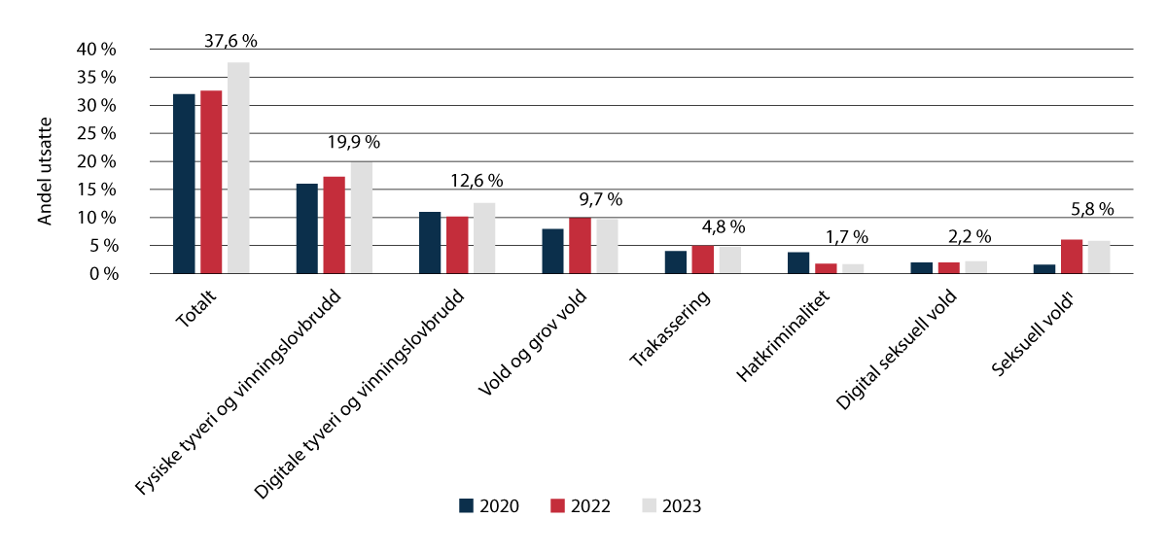
          - Andel av befolkningen (16–84 år) som oppgir å ha blitt utsatt for ulike lovbruddstyper i løpet av det siste året (2020, 2022 og 2023).
Nasjonal trygghetsundersøkelse er en spørreundersøkelse til den voksne befolkningen som kartlegger omfanget av lovbrudd og mørketall. Mørketall er kriminaliteten som ikke blir meldt til politiet. Undersøkelsen ble første gang gjennomført for 2020, og er gjentatt for 2022 og 2023.
1 Spørsmålene om seksuell vold ble endret fra og med 2022, som gjør at tallene ikke kan sammenlignes med tall for 2020.
Kilde: Nasjonal trygghetsundersøkelse.
Figur 3.2 viser utviklingen i antall anmeldelser i perioden 2010 til 2023. Hovedbildet er at antallet anmeldelser sank gjennom mange år, men at det har økt igjen de siste årene. Seksuallovbrudd og vold og mishandling er blant det som har økt. Antallet anmeldelser for seksuallovbrudd har økt med ca. 75 prosent siden 2010. For vold og mishandling var økningen mer enn 25 prosent.
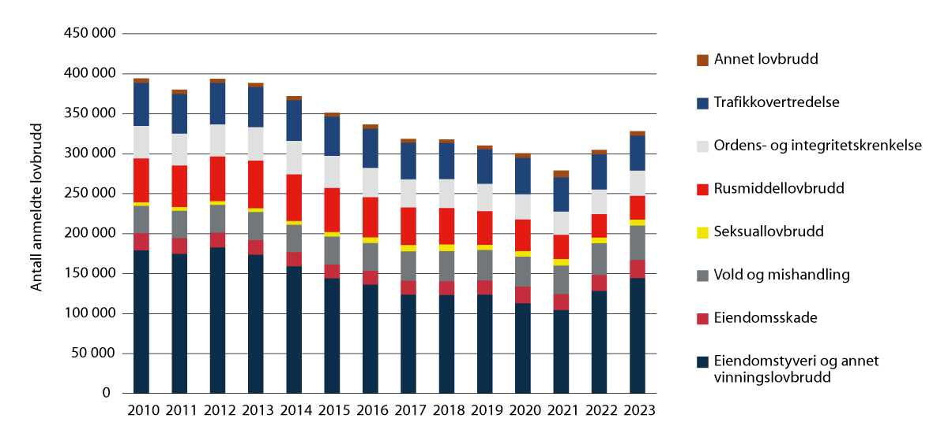
          - Anmeldte lovbrudd, etter lovbruddstype og år.
Kilde: SSB tabell 08484.
Totalt ble det ilagt 290 000 straffereaksjoner i 2023. De aller fleste av disse – 95 prosent – er ikke ilagt av en domstol. Det store flertallet er forenklede forelegg. I tråd med reduksjonen i antall anmeldelser, har det vært en reduksjon i antall straffereaksjoner. Det gjelder også for reaksjoner idømt av domstol, se figur 3.3. Det er grunn til å tro at økningen i anmeldelser de seneste årene vil føre til en økning også i antallet straffereaksjoner.
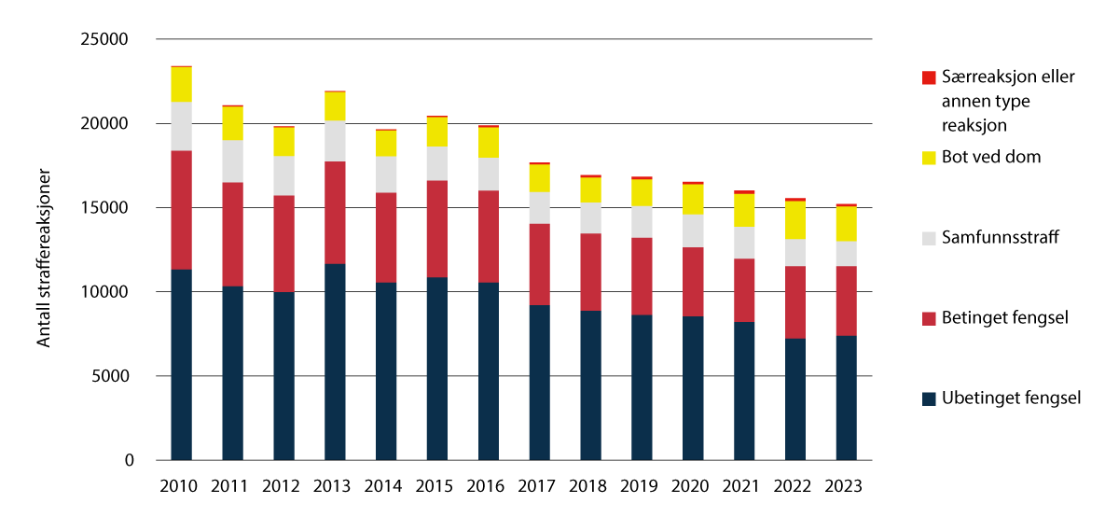
          - Antall straffereaksjoner avgjort i domstol etter reaksjonstype.
«Særreaksjon eller annen type reaksjon» inneholder undertypene forvaring, tvungent psykisk helsevern, tvungen omsorg samt «annen type reaksjon». «Annen type reaksjon» omfatter rettighetstap, straffutmålingsutsettelse og ungdomsstraff (ny f.o.m. 2014).
Kilde: SSB 2020, tabell 10622.

Flere lange dommer
Gjennomsnittsstraffen for seksuallovbrudd gikk opp fra ca. 500 dager i 2009 til ca. 800 dager i 2023. Gjennomsnittlig antall dager med ubetinget fengselsstraff for mishandling i nære relasjoner har økt med 170 prosent i perioden fra 2009 til 2023. Utviklingen mot lengre dommer er en konsekvens av straffeskjerpelser som ble vedtatt i 2010. Særlig flere registrerte tilfeller av seksuallovbrudd og vold og mishandling gir derfor betydelig utslag for straffegjennomføringen. Til tross for totalt sett færre straffereaksjoner, herunder dommer til ubetinget fengsel, sitter det om lag like mange i fengsel som tidligere. Dette skyldes at de som sitter i fengsel har lengre dommer. Figur 3.4 viser en reduksjon i antallet nyinnsettelser på nesten 50 prosent fra 2013 til 2023, mens gjennomsnittlig antall som gjennomfører straff i fengsel kun er redusert med 12 prosent fra 2013. De tre siste årene har det ikke vært ytterligere reduksjon i nyinnsettelser, noe som samfaller med det økte omfanget av anmeldelser.
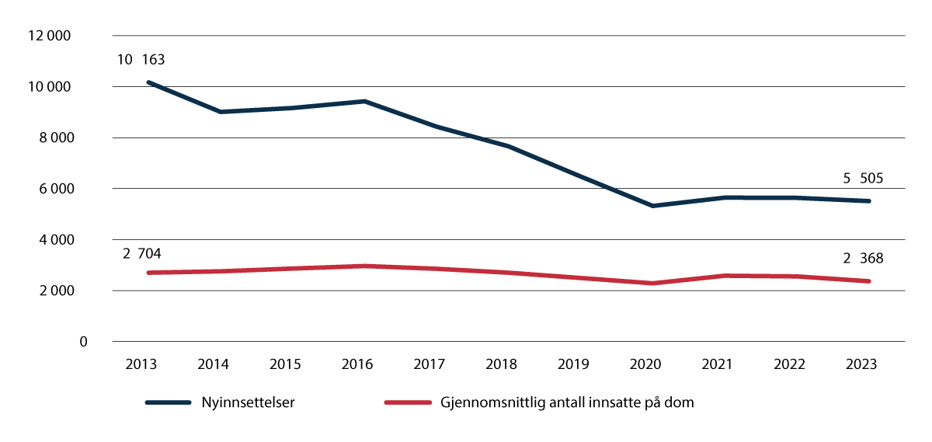
          - Antall nyinnsettelser i fengsel og gjennomsnittlig antall innsatte.
Kilde: SSB 10562 og SSB 10538.
Siden 2018 er det flere som gjennomfører straff utenfor fengsel enn i fengsel. Endringen skyldes først og fremst at flere gjennomfører ubetinget fengselsstraff med elektronisk kontroll. Kombinasjonen av at mange av de med korte straffer gjennomfører den ubetingede fengselsstraffen med fotlenke, samtidig som de som er i fengsel er dømt for mer alvorlig kriminalitet med lengre straffer, medfører en endret gruppe innsatte, se nærmere omtale i kapittel 7.
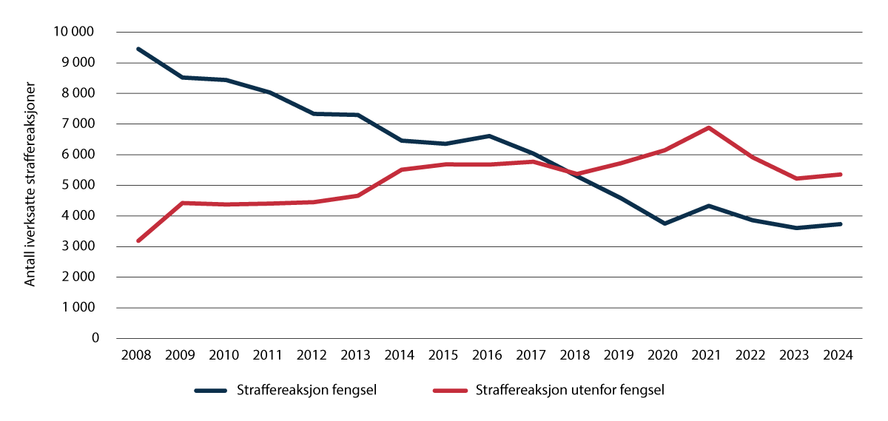
          - Antall iverksatte saker i fengsel og utenfor fengsel, 2008–2024.
Kilde: Kriminalomsorgsdirektoratet.
Det har vært en økning i antallet domfelte i fengsel som gjennomfører forvaring, og flere får sin forvaringsdom forlenget. Også dette bidrar til at de domfelte som gjennomfører straff i fengsel i gjennomsnitt er der lengre enn før.
              - Antall innsatte i andre europeiske land
I europeisk målestokk har Norge et lavt antall innsatte i forhold til befolkningen. I 2023 var gjennomsnittet i EU 111 innsatte per 100 000 i befolkningen, mens tilsvarende tall for Norge var 55. Finland hadde en tydelig nedgang i antall innsatte i forhold til befolkningen i løpet av 2010-tallet, men har hatt en kraftig vekst på 2020-tallet. Med tallet 52/10 000 ligger Finland likevel lavere enn Norge. Norge var lenge det landet i Norden med høyest antall innsatte i forhold til befolkningen, men dette har endret seg. Danmark og Sverige har hatt en kraftig økning de siste årene. Ved utgangen av 2023 var tallet for Danmark 69/100 000 og for Sverige 96/100 000.1
1 EU Eurostat (2025).
[Boks slutt]

Behov for flere forvaringsplasser
Som nevnt i kapittel 2, er det et særtrekk ved forvaringsstraffen at den kan forlenges utover den tidsrammen som først er satt. I utredningen NOU 2025: 2 er det blant annet beskrevet at det har vært en utvikling i retning av at de forvaringsdømte sitter lenger i fengsel, og at det årlige antallet saker om forlengelse av forvaring var større i perioden 2020 til 2023 enn i perioden 2012–2019. Når det kommer flere inn i fengsel for gjennomføring av forvaring enn de som kommer ut, øker naturlig nok antallet innsatte som gjennomfører forvaring.
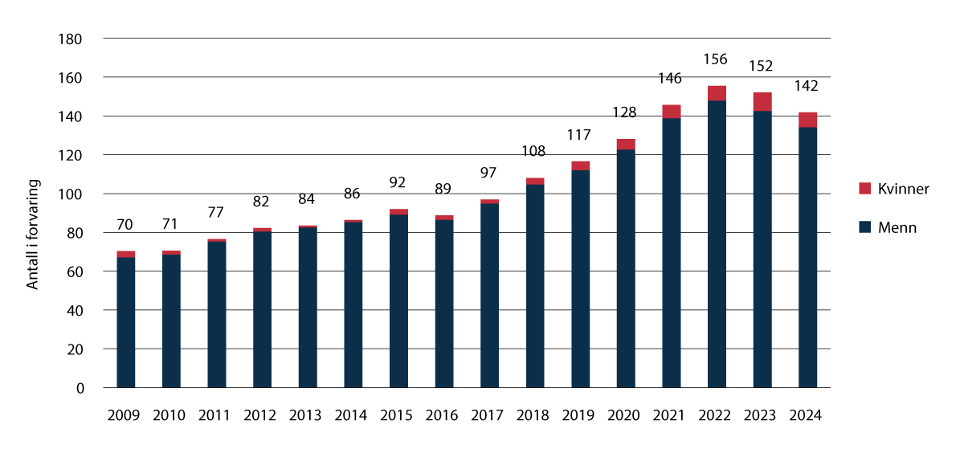
          - Gjennomsnittlig antall innsatte i forvaring, fordelt på kjønn.
Kilde: Kriminalomsorgsdirektoratet.
Som figur 3.6 viser, var det i gjennomsnitt 142 innsatte i forvaring i 2024. For tiden har kriminalomsorgen 119 forvaringsplasser, fordelt på 107 plasser med høyt sikkerhetsnivå og 12 plasser på lavere sikkerhetsnivå. Det er dermed flere innsatte dømt til forvaring enn det er forvaringsplasser. Dette innebærer at noen forvaringsdømte må gjennomføre deler av straffen i en ordinær fengselsavdeling uten et særskilt tilrettelagt innhold.
Sivilombudet har påpekt at oppstart av straffegjennomføring i ordinære fengselsavdelinger for forvaringsdømte ikke er i tråd med regelverket og lovgivers forutsetninger ved innføring av straffereaksjonen. Ombudet har blant annet gitt uttrykk for at dersom forvaringsdømte ikke gis en reell mulighet til å redusere gjentakelsesfaren gjennom egnet behandling og oppfølging, kan fortsatt frihetsberøvelse etter utløpet av minstetiden være i strid med EMK artikkel 5. I NOU 2025: 2 uttales at det er uakseptabelt at noen domfelte til forvaring må vente lenge i en ordinær plass i fengsel med høyt sikkerhetsnivå før de får en særskilt tilrettelagt forvaringsplass. Utvalget viser til at samfunnet da ikke får den beskyttelsen forvaringsstraffen er ment å ivareta, og at forvaringsdømte kan måtte gjennomføre straff lenger enn det som hadde vært tilfelle dersom endringsarbeidet hadde kommet i gang tidligere.

Tilbakefall til kriminalitet
Sammenlignet med mange andre land er det lavt tilbakefall til kriminalitet etter endt straff i Norge. Ettersom regelverk, praksis og datainnsamling varierer mye, kan det imidlertid være vanskelig å sammenligne mellom land. Videre må statistikk om tilbakefall leses med det forbehold at ny kriminalitet faktisk blir registrert. Her vil det være mørketall, som igjen kan variere, både mellom grupper og mellom land.
Tall fra SSB og fra Kriminalomsorgsdirektoratet viser at tilbakefallet har gått ned de seneste årene. Av figur 3.7 framgår at av alle som ble siktet for et lovbrudd i 2018, var det 37 prosent som hadde fått en ny siktelse i løpet av fem år. Nivået er høyere for personer som var siktet for eiendomstyveri, rusmiddellovbrudd, eller vold og mishandling. Nivået er betydelig lavere for personer som var siktet for seksuallovbrudd og trafikkovertredelser. Andelen med tilbakefall varierer også i stor grad med hvilken reaksjon som er gjennomført. Dette henger sammen med hvilke grupper, herunder hva vedkommende er dømt for, som gjennomfører de ulike formene for straff, og kan dermed ikke benyttes til et mål direkte på effekten av gjennomføringsformene. Tilbakefallet er betydelig lavere for personer som er i arbeid, utdanning eller på arbeidsmarkedstiltak enn for personer som står utenfor arbeid og utdanning. Tilbakefall varierer også med alderen, ved at unge har høyere tilbakefall enn eldre.
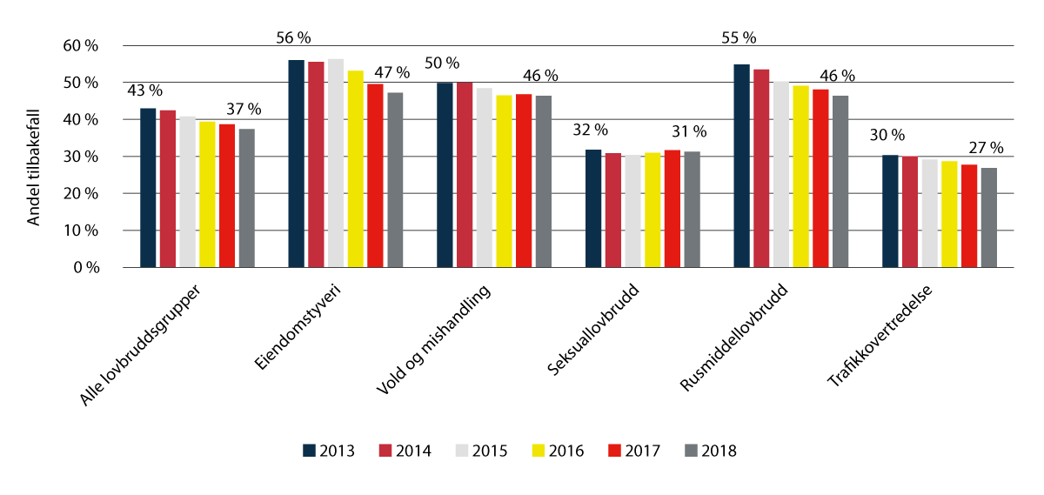
          - Tilbakefall målt som siktede med ny siktelse etter fem år.
Kilde: SSB tabell 09423.

Konsekvenser for behovet for fengselskapasitet
I 2024 hadde kriminalomsorgen om lag 3 650 fengselsplasser, fordelt på vel 2 550 plasser i fengsler- eller fengselsavdelinger med høyt sikkerhetsnivå, og om lag 1 100 plasser på lavere sikkerhetsnivå. Sett under ett var det en nedgang på vel 4 prosent i totalt antall plasser i perioden fra 2010 til 2024. Antallet plasser på høyt sikkerhetsnivå økte med vel 5 prosent, mens antall plasser på lavere sikkerhetsnivå ble redusert med over 21 prosent.
Foreløpig har ikke den utviklingen med flere anmeldelser mv. som er beskrevet ovenfor, gitt lett konstaterbare utslag i form av en stor økning i antallet straffereaksjoner. Men det finnes indikasjoner på at behovet for fengselsplasser vil øke framover. Én av dem er at det har vært en økning i bruken av varetekt de siste årene. Videre er politiet tilført betydelige ressurser, og domstolene er styrket. Volds- og seksuallovbrudd, som etter regelverk og praksis kan gi lange fengselsstraffer, er en uttalt prioritering i politiet og påtalemyndigheten. Kriminalitetsutviklingen og kriminalitetspolitikken tilsier at behovet for straffegjennomføringskapasitet framover vil øke. Dette betyr at det blir behov for flere fengselsplasser og andre gjennomføringsressurser, slik som fotlenker for elektronisk kontroll.
Behovet for fengselsplasser avhenger av mange forskjellige faktorer, herunder av innholdet i kriminalpolitikken, domstolenes straffeutmåling og politiets og påtalemyndighetens kapasitet. Mange av de faktorene som spiller inn ligger utenfor kriminalomsorgens kontroll. Derfor er det vanskelig for kriminalomsorgen å predikere det framtidige behovet for kapasitet. Utviklingen med færre straffereaksjoner for gjennomføring må i noen grad forventes å snu. En varetektsinnsettelse peker i mange tilfeller fram mot en ubetinget dom. Utviklingen i antall innsettelser i varetekt kan derfor være en indikator. Figur 3.8 viser at antallet varetektsinnsettelser har økt jevnt fra 2021. Det er grunn til å tro at denne utviklingen vil fortsette.
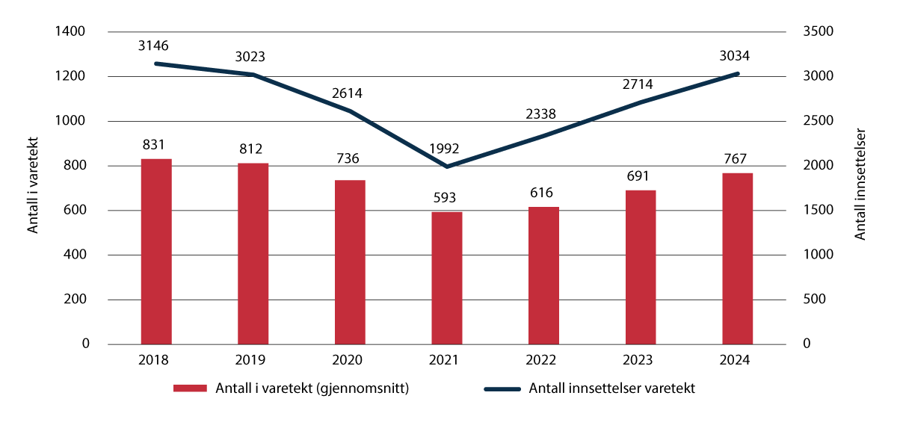
          - Antall innsatte i varetekt i gjennomsnitt og antall innsettelser i varetekt.
Kilde: Kriminalomsorgsdirektoratet.
Historisk sett varierer det en del hvor stor kapasitetsutnyttelsen i kriminalomsorgen er. I utgangspunktet vil det være ressurseffektivt med en høy kapasitetsutnyttelse, men en for høy utnyttelse skaper problemer, blant annet fordi kriminalomsorgen alltid må ha kapasitet til å ta imot personer for varetekt.
Dersom behovet for plasser blir større enn kapasiteten i kriminalomsorgen, oppstår det soningskø. Figur 3.9 viser at soningskøen har variert betydelig, og at den har vært lav de seneste årene. Under pandemien ble soningskøen påvirket av smitteverntiltak.
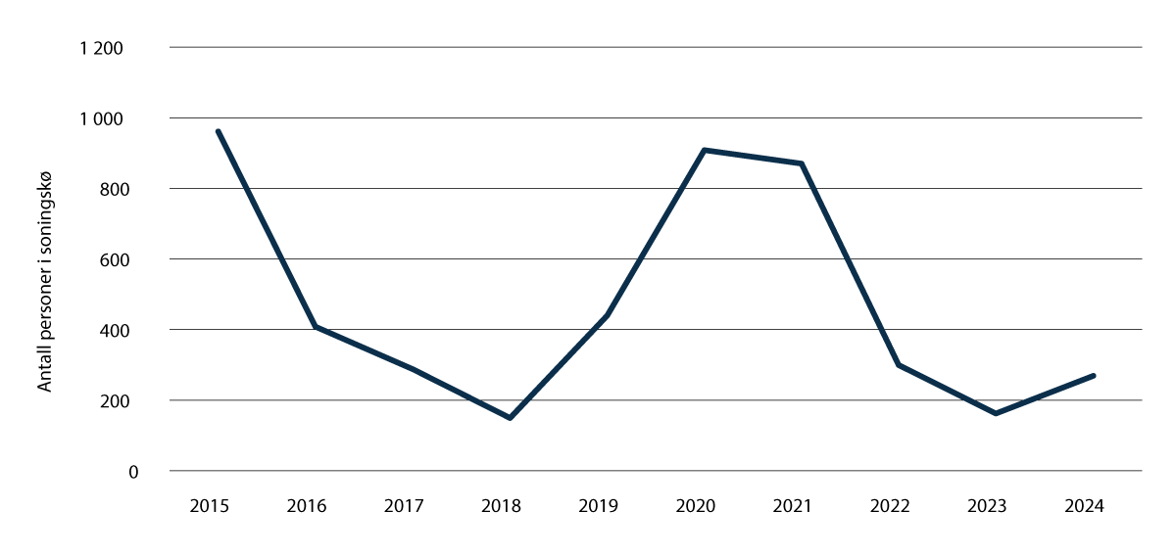
          - Antall personer i soningskø.
Kilde: Kriminalomsorgsdirektoratet.
              - Prognoser for fengselskapasitet i Sverige
Det har vært en betydelig økning i gjengkriminalitet i Sverige, og det er gjennomført en rekke lovendringer de seneste årene blant annet om utvidet kriminalisering og strengere straffer. Dette påvirker behovet for fengselskapasitet. Til tross for omfattende utvidelser, både gjennom nybygg og ombygging, utvidet dobbeltbelastning og omfattende nyrekrutteringer, er situasjonen fortsatt svært anstrengt i svensk kriminalomsorg.
Den borgerlige regjeringen har 48 punkter om kriminalpolitikk i sin regjeringsplattform (Tidöavtalet). En rekke av disse punktene gjelder tiltak som vil kreve flere fengselsplasser. Prognosene er usikre, men indikerer et drastisk økt behov for plasser i løpet av den kommende tiårsperioden. På denne bakgrunnen planlegger svenske myndigheter en historisk kraftig utbygging, med en tredobling av antall plasser. Med en økning av også tidsbegrensede plasser og beredskapsplasser, er planen at den svenske kriminalomsorgen samlet skal ha cirka 27 000 plasser i fengsler og varetektsfengsler innen 2033. I dag er tallet ca. 9 000 plasser. Videre sier prognosene at en i Sverige vil trenge 15 000 nye årsverk, som tilsvarer en dobling fra dagens situasjon.
Kilde: Kriminalvården (2023).
[Boks slutt]

Om domfelte

Sosioøkonomiske kjennetegn ved domfelte
Det er nylig gjennomført en undersøkelse av levekår og sosioøkonomiske kjennetegn til alle som har vært fengslet eller gjennomført straff i samfunnet i perioden 2010 til 2022. Forskerne fant at personer som har gjennomført straff i gjennomsnitt har lavere utdannelse enn den generelle befolkningen. Videre var andel ugifte og fra enpersonsfamilier svært høy, særlig blant menn. Yrkesdeltakelsen var lavere, spesielt blant personer som har gjennomført fengselsstraff. Lavere utdanningsnivå og yrkesdeltakelse bidrar til lavere inntekt sammenlignet med den generelle befolkningen. Mange som har vært fengslet mottar også ytelser som arbeidsavklaringspenger (AAP) og økonomisk sosialhjelp både før og etter fengsling.

Demografiske kjennetegn ved domfelte
Det er færre kvinner enn menn som gjennomfører straff. Som figur 3.10 viser, var rundt 16 prosent av de som gjennomførte straff i samfunnet i 2024 kvinner. Andelen kvinner blant de som gjennomførte straff i fengsel, var rundt 7 prosent i 2024. I overkant av 800 kvinner gjennomførte dermed straff i samfunnet, og rundt 250 i fengsel.
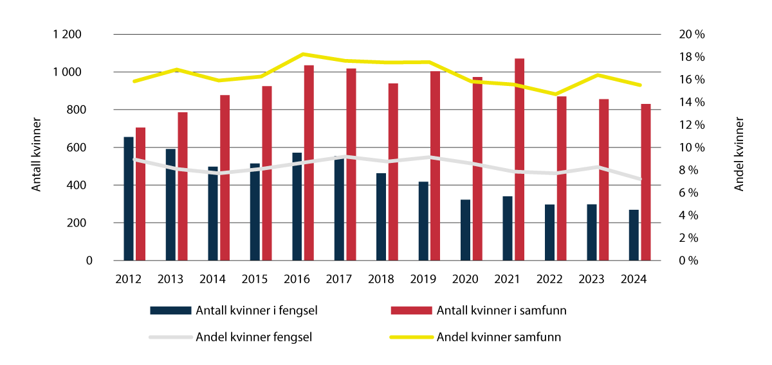
          - Antall og andel kvinner som gjennomfører straff i fengsel og i samfunn, antall per 1. oktober 2024.
Kilde: Kriminalomsorgsdirektoratet.
Som nevnt i kapittel 2, har det blitt flere eldre innsatte. Dette er en utvikling som i stort følger samfunnsutviklingen, med en økt gjennomsnittsalder generelt. Utviklingen har også en sammenheng med flere lange dommer, se punkt 3.1.
Det er i hovedsak mer kriminalitet i byer, men sammenhengen er ikke like sterk som før, noe som henger sammen med at mer av kriminaliteten foregår på digitale flater. Videre er det betydelig variasjon i omfanget av kriminalitet på tvers av fylker. Som figur 3.11 viser, er det flest straffede personer i forhold til innbyggertallet i Troms og Finnmark, etterfulgt av Vestfold og Telemark, og Agder.
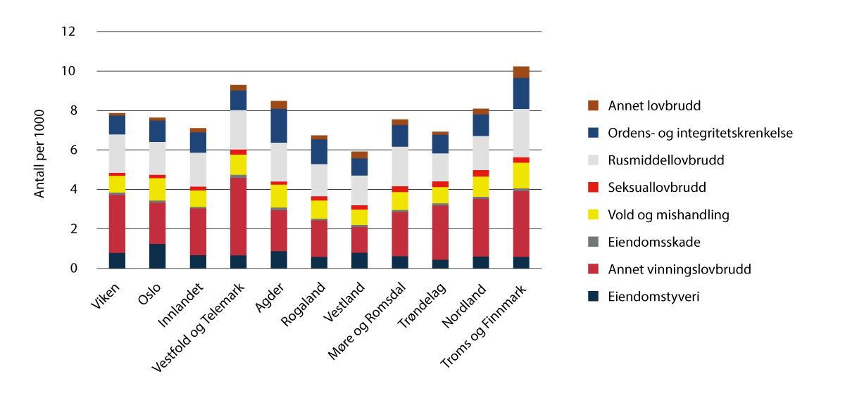
          - Straffede personer per 1000 innbyggere 2023.Tallene inkluderer ikke trafikkovertredelser.
Kilde: SSB tabell 10636.
Tall fra SSB viser en overrepresentasjon for registrert kriminalitet blant innvandrere, men med store ulikheter med hensyn til landbakgrunn. Det er også betydelig variasjon mellom ulike typer lovbrudd. Personer med utenlandsk statsborgerskap har vært overrepresentert blant innsatte. Norge har også hatt en relativt høy andel personer med utenlandsk statsborgerskap i fengsel, sett i forhold til andre land. Som figur 3.12 viser, gikk imidlertid andelen ned under koronapandemien. Men fortsatt er rundt en av fire innsatte utenlandsk statsborger. Andelene varierer med type fengsling, og er spesielt høy for varetekt.
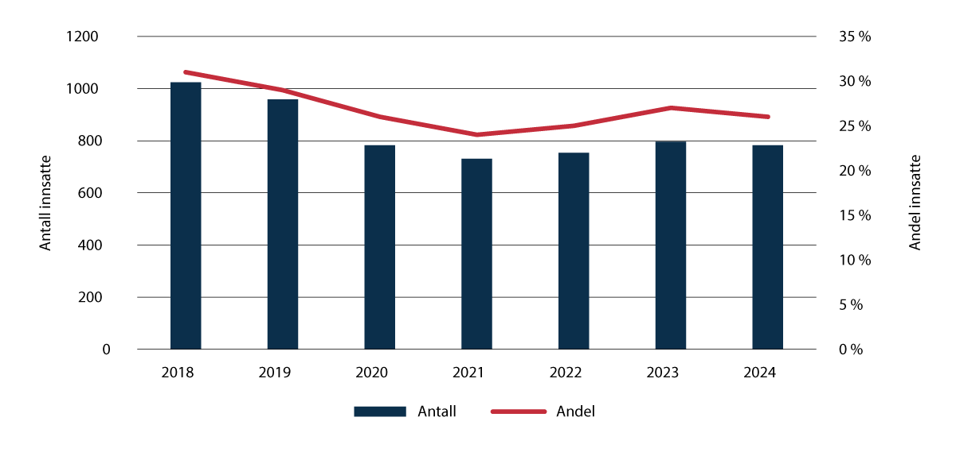
          - Innsatte med utenlandsk statsborgerskap.
Kilde: Kriminalomsorgsdirektoratet.
Utenlandske statsborgere som er dømt til ubetinget fengselsstraff i Norge, kan overføres til hjemlandet for å fullføre straffen der. Som figur 3.13 viser, var det en betydelig reduksjon i antallet soningsoverføringer under koronapandemien, og nivået har vært lavt også senere.
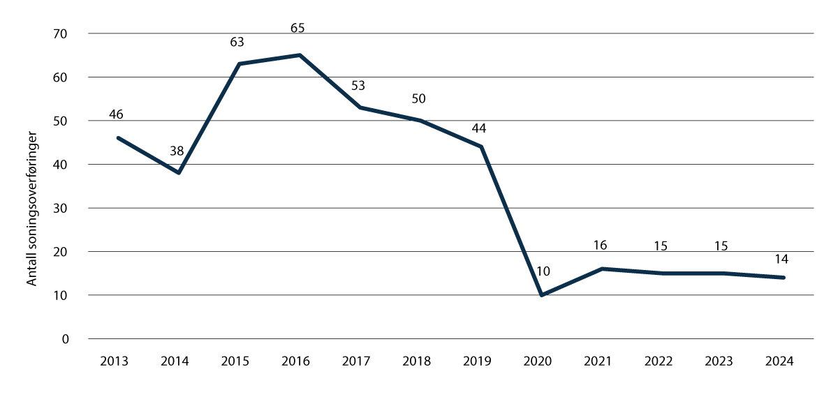
          - Antall soningsoverføringer.
Kilde: Kriminalomsorgsdirektoratet.

Barne- og ungdomskriminalitet

Alder og kriminalitet
Det er en veldokumentert sammenheng mellom alder og kriminalitet, som har forekommet i lang tid og på tvers av land. I Norge har de fleste lovbrudd også hatt en tydelig alderskurve med toppunkt rundt overgangen til 20-årene og deretter en gradvis nedgang med økende alder. Det har imidlertid skjedd endringer de seneste årene som tilsier at det totale omfanget av kriminalitet har blitt redusert, men at det ikke har vært en stor reduksjon i registrert kriminalitet blant de aller yngste. Figur 3.14 viser at det har vært en betydelig reduksjon i antall siktelser for barn og unge i lang tid. For barn under 18 år har det ikke vært reduksjon i tiden etter 2016, og for barn under 15 år har det vært en økning de siste årene, men fra et langt lavere nivå.
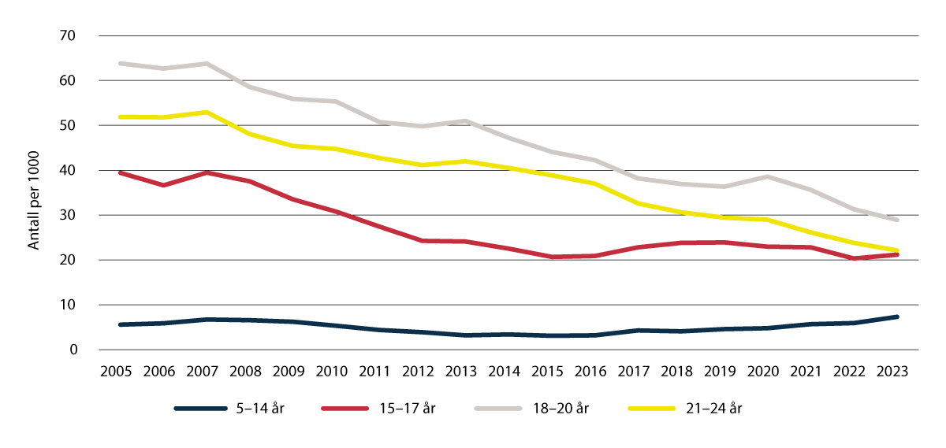
          - Antall siktede personer per 1000 innbyggere etter alder.
Kilde: SSB tabell 09415.
Det er imidlertid noe mer usikkerhet knyttet til om økningen i registrert kriminalitet blant de aller yngste betyr at det skjer mer faktisk kriminalitet. Hva som blir registrert av politiet avhenger av en rekke andre faktorer enn kun hvor mye kriminalitet som skjer. Forskere på barne- og ungdomskriminalitet ved OsloMet viser til at det er noen andre forklaringsfaktorer som gjør seg gjeldende knyttet til den økte registrerte kriminaliteten blant barn og unge, som for eksempel endrede rutiner i skolene for å anmelde.

Gjerningssted
Kriminalitet er ikke jevnt fordelt i landet. Det er forskjeller mellom sentrale og rurale steder, mellom ulike landsdeler og innad i byer. Figur 3.15 viser at det har vært en økning i antallet påtaleavgjorte forhold totalt der den mistenkte, siktede eller domfelte har vært under 18 år siden 2021. Det er imidlertid variasjoner i hvor stor økning det har vært, og hvor høyt det registrerte kriminalitetsnivået er blant unge, på tvers av fylkene. Antallet påtaleavgjorte forhold er høyest i Oslo, etterfulgt av Troms og Finnmark og Agder.
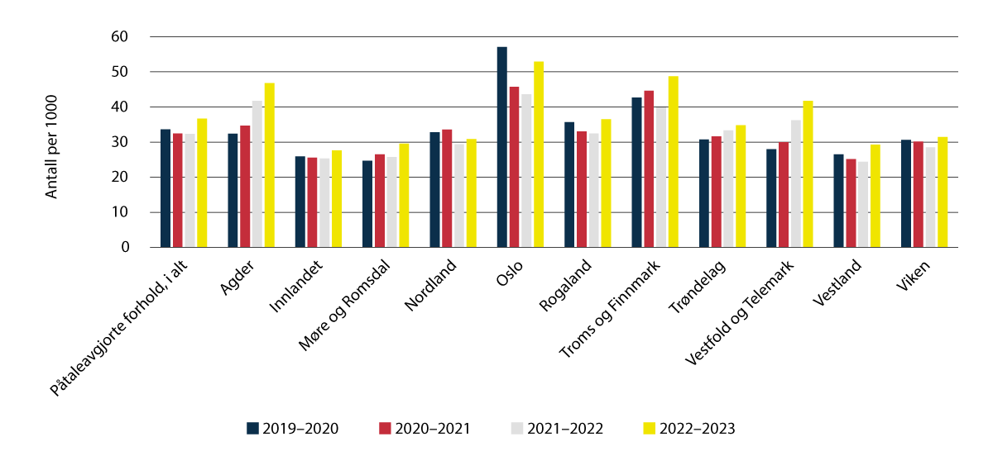
          - Antall påtaleavgjorte forhold per. 1000, der mistenkt, siktet eller domfelt var under 18 år på gjerningstidspunktet, etter gjerningsfylke.
Tallene er fra 2023 og før, og har derfor gammel fylkesstruktur.
Kilde: Politidirektoratet.

Hva slags kriminalitet begår barn og unge?
Det er stor forskjell mellom ulike aldersgrupper i hva slags lovbruddstyper barn og unge blir siktet for. Som figur 3.16 viser, ble over halvparten av alle siktede under 15 år siktet for eiendomstyveri, vinning eller eiendomsskade i 2023. Videre ble en av tre siktet for vold og mishandling. Andelen siktet for disse lovbruddene synker imidlertid med økende alder, ettersom flere blir siktet for andre lovbruddstyper, som trafikkovertredelser og rusmiddellovbrudd.
Det har skjedd endringer i hva slags kriminalitet barn og unge blir siktet for de seneste årene. For alle aldersgrupper har det vært en markant nedgang i rusmiddellovbrudd. For barn under 18 år har det vært en økning i vold og mishandling og seksuallovbrudd. Det er imidlertid grunn til å anta at økningen i disse lovbruddene også er påvirket av politiets prioriteringer og endringer i regelverket. Riksadvokatens mål og prioriteringer beskriver hvilke forbrytelsestyper som skal gis høyest prioritet i politiets straffesaksbehandling.
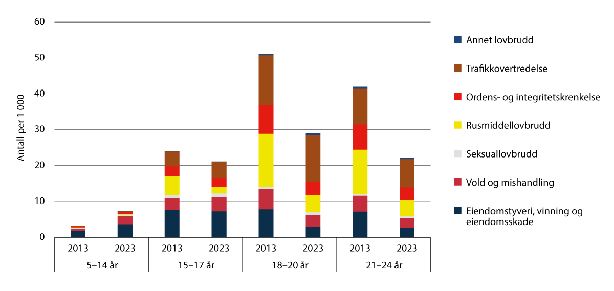
          - Antall siktede personer per 1 000 innbyggere etter alder og lovbruddstype, 2013 og 2023.
Kilde: SSB tabell 09415.

Bruk av straffereaksjoner

Innledning
De samme strafferettslige reaksjonene som benyttes overfor voksne, kan i utgangspunktet også benyttes overfor barn og unge. Det er imidlertid særskilte hensyn som gjør seg gjeldende, og i norsk rett behandles personer som var under 18 år på handlingstidspunktet betydelig mildere enn lovbrytere over 18 år. Les mer om de ulike reaksjonene og gjennomføringsformene i kapittel 2.
I tråd med utviklingen i antallet anmeldelser og siktelser mot barn og unge, har det også vært en reduksjon i antallet strafferettslige reaksjoner mot barn og unge i strafferettslig alder. Det har imidlertid også vært en endring i hva slags type straff barn og unge mottar. Det har vært en reduksjon i andelen straffereaksjoner idømt av domstol, og en økning i andelen straffereaksjoner ilagt av påtalemyndigheten. For barn i alderen 15–17 år var 18 prosent av straffereaksjonene idømt av domstol i 2013, mens det var 12 prosent i 2023. Dette kan henge sammen med økt bevissthet knyttet til de folkerettslige forpliktelsene i FNs barnekonvensjon, herunder at myndighetene og offentlige utvalg over tid har signalisert en klar intensjon om endringer av straff av lovbrytere under 18 år. Det kan også henge sammen med reelle endringer i kriminaliteten.
Antallet og andelen straffereaksjoner gitt av domstol for unge over 18 år har også blitt betydelig redusert. Mens det var ca. 5 800 reaksjoner i 2013, var det ca. 3 300 i 2023. Ni av ti straffereaksjoner overfor unge i alderen 18 til og med 24 år i 2023 var betinget påtaleunnlatelse eller forelegg.

Ungdomsoppfølging og ungdomsstraff
Som det framgår av figur 3.17 var det en relativt kraftig økning i antall saker om ungdomsoppfølging og ungdomsstraff i tiden etter innføringen i 2014. Økningen avtok imidlertid for ungdomsstraff i 2016, og har vært rundt 60 – 70 saker i året. For ungdomsoppfølging avtok økningen etter 2018, og har siden det ligget relativt stabilt rundt 450 saker. I 2024 økte ungdomsstraffesaker og ungdomsoppfølgingssaker med henholdsvis 66 og 16 prosent. Sekretariatet for konfliktrådene tror økningen i 2024 primært skyldes kriminalitetsutviklingen og økte midler til politiet. Økningen i antall ungdomsstraffesaker kan også delvis skyldes lovendringer fra 1. september 2024, hvor domstolene nå kun kan idømme ungdomsstraff og ikke lenger ungdomsoppfølging med betinget dom.
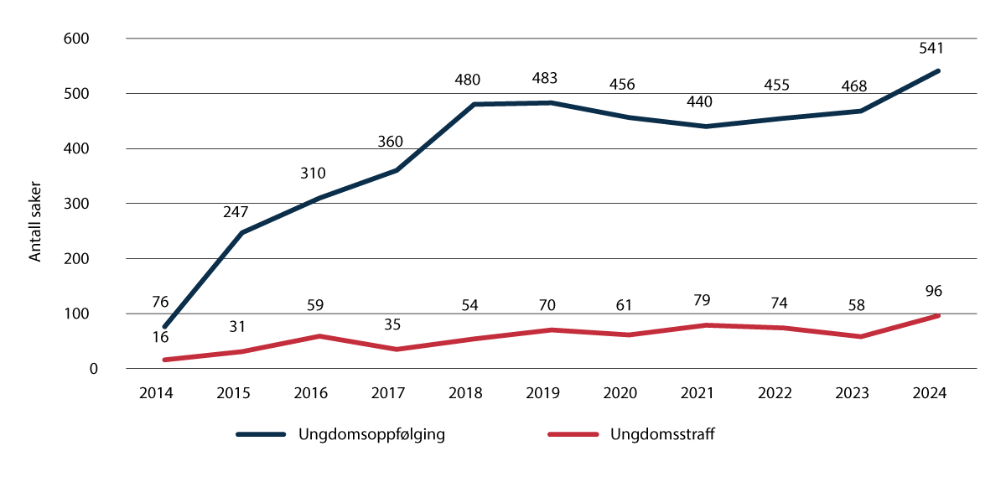
          - Bruk av ungdomsstraff og ungdomsoppfølging over tid.
Kilde: Sekretariatet for konfliktrådene.
Ungdom som får samfunnsstraff eller ungdomsoppfølging, har ofte begått flere straffbare forhold. De tre største sakskategoriene for ungdomsstraff i 2024 var vold, ran og narkotikalovbrudd. En gjennomgang av sakene fra 2021 til 2024 viser markant nedgang i saker knyttet til seksuallovbrudd. Dette innebærer at seksuallovbrudd ikke lenger er en av de tre største sakskategoriene for saker med ungdomsstraff. Antall saker med ran er nær fordoblet fra 2023 til 2024. Tallene for kroppsskade og kroppskrenkelse holder seg relativt stabile og langt høyere enn saker om grov kroppskrenkelse og grov kroppsskade, der det har vært en nedgang over tid. Vold og trusler mot tjenesteperson øker i samme periode.
I ungdomsoppfølging var de tre største saksforholdene i 2024 vold, trafikk og vinningskriminalitet. En gjennomgang av sakene fra 2021 til 2024 viser at vinningslovbrudd samlet sett har gått ned fra 2022 til 2024, og antall saker i 2024 var på samme nivå som i 2021. Det har vært en betydelig økning i trafikklovbrudd siden 2021, men mellom 2023 og 2024 har antall saker gått noe ned. Voldslovbrudd inkluderer alle voldstyper, der det er flest saker med kroppskrenkelser, deretter vold og trusler mot offentlig tjenestemann, kroppsskade, grov kroppskrenkelse, vold mot særskilt utsatte yrkesgrupper og grov kroppsskade. Vold og trusler mot tjenestemenn har økt betydelig fra 2023 til 2024, men har vært relativt stabilt sammenliknet med 2021.

Mekling og oppfølging i konfliktråd
I 2024 mottok konfliktrådet 1 543 straffesaker og 2 044 henlagte saker til mekling. Konfliktrådets største brukergruppe er barn og unge. I tillegg til straffereaksjonene ungdomsstraff og ungdomsoppfølging, viser tallene for 2024 at om lag en tredjedel av påklagede i sivile saker med utgangspunkt i henlagte straffesaker var under 15 år. Konfliktrådet ser videre at om lag halvparten av påklagede i sivile saker med utgangspunkt i henlagte straffesaker var under 25, år og at hele 60 prosent var under 25 år av de påklagede i straffesakene.
Straffereaksjonen oppfølging i konfliktråd benyttes i liten grad, og bruken varierer mellom politidistriktene. I 2024 mottok konfliktrådene 31 saker til oppfølging i konfliktråd, mot 23 saker i 2023.

Samfunnsstraff
Det har vært en reduksjon i bruken av samfunnsstraff blant barn og unge over lengre tid, men i tiden 2019 til 2021 var bruken noe større enn i tiden før og etter, se figur 3.18.
Mindre bruk av samfunnsstraff for unge kan ha flere årsaker. For det første har det vært en generell reduksjon i antall straffereaksjoner, og bruk av samfunnsstraff, for hele befolkningen. Videre har det siden starten av 2000-tallet vært en markant endring i hva slags straffereaksjoner som blir gitt til barn og unge, blant annet med innføring av ungdomsstraff og ungdomsoppfølging.
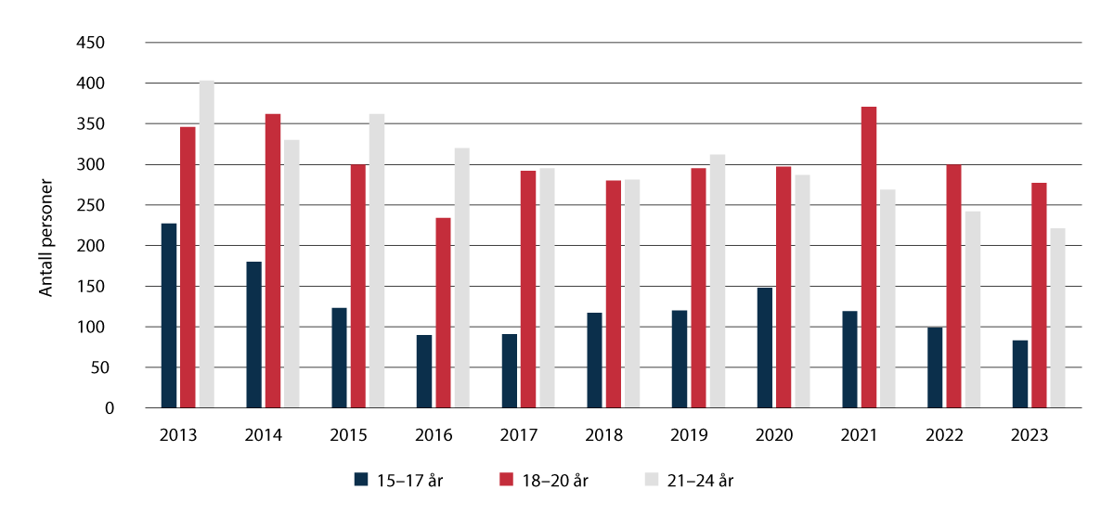
          - Antall personer idømt samfunnsstraff, fordelt på alder.
Kilde: SSB tabell 10624.

Ubetinget fengselsstraff og varetekt
Antall rettssaker mot barn og unge som ender med fengsel har gått markant ned de siste ti årene. For barn og unge under 25 år har det vært en reduksjon på ca. 40 prosent i antallet som ble idømt betinget fengsel, og 50 prosent for ubetinget fengsel, se figur 3.19. Reduksjonen har imidlertid vært størst for de unge over 20 år, mens antallet under 20 år har vært forholdsvis stabilt de siste årene.
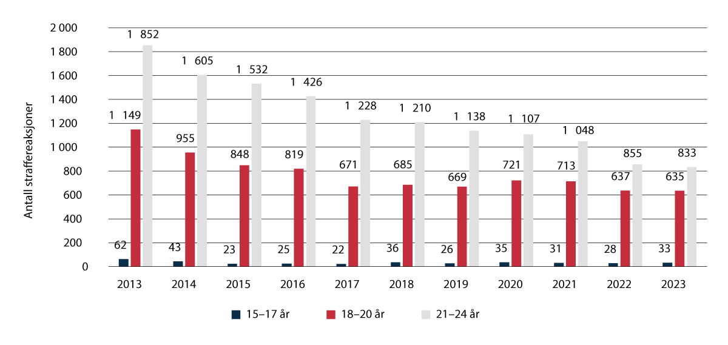
          - Antall straffereaksjoner ubetinget fengsel idømt barn og unge.
Kilde: SSB tabell 10623.
Ikke alle ubetingede fengselsstraffer gjennomføres fysisk i fengsel. En dom på ubetinget fengsel kan eksempelvis gjennomføres med elektronisk kontroll eller i institusjon, etter beslutning fra kriminalomsorgen. Dette, samt at en del domfelte fyller 18 år før de blir innkalt til straffegjennomføringen, medfører at det er et relativt lavt antall nyinnsettelser i fengsel for barn under 18 år. Det har imidlertid vært en markant økning i antallet nyinnsettelser de siste par årene, se figur 3.20.
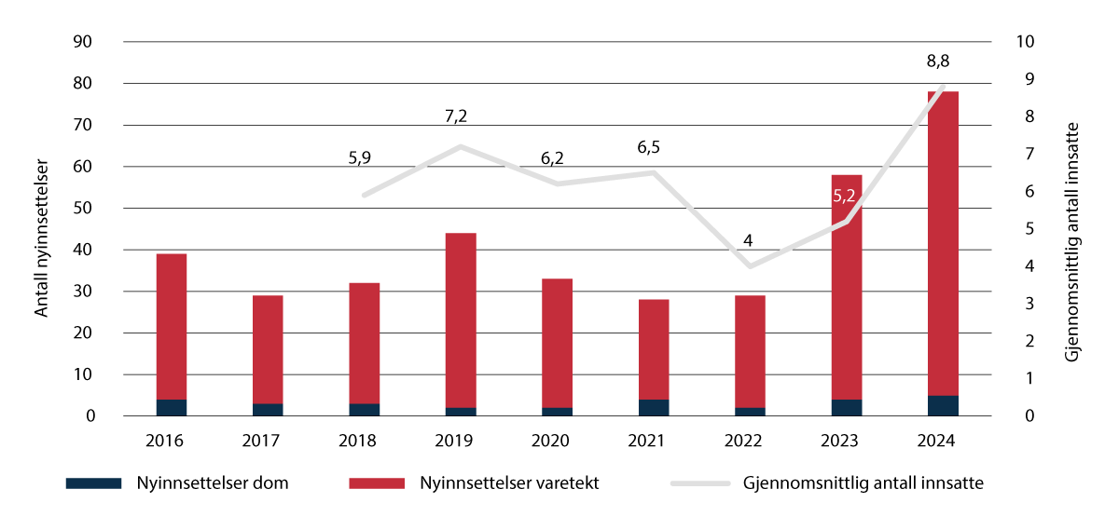
          - Antall nyinnsettelser og gjennomsnittlig antall innsatte, barn under 18 år.
Kilde: Kriminalomsorgsdirektoratet.

Hovedutfordringer i straffegjennomføringen
Forskning har vist at straffegjennomføringen i Norge har hatt kriminalitetsforebyggende effekt. Dagens situasjon er imidlertid preget av flere utfordringer som kan svekke den kriminalitetsforebyggende straffegjennomføringen. Oppsummert trekkes følgende hovedutfordringer fram:
- Innholdet i straffegjennomføringen er ikke godt nok tilpasset dagens samfunn, og mange innsatte mangler tilgang til relevant utdanning, arbeidstrening og digitale verktøy.
- Kvinner har ikke fullt ut likeverdige straffegjennomføringsforhold som menn.
- Kriminalomsorgen har færre forvaringsplasser enn antallet innsatte som gjennomfører forvaring. Derfor får ikke alle forvaringsdømte det innholdet i straffegjennomføringen som regelverket forutsetter at de skal ha.
- Det har vært en utvikling med at en større andel av de innsatte har psykiske lidelser. Flere av de innsatte er dømt for mer alvorlig kriminalitet som vold og seksuallovbrudd, flere gjennomfører lengre dommer, og andelen eldre innsatte er større enn tidligere. De innsatte utgjør derfor en mer krevende gruppe enn før.
- Kriminalomsorgen har utfordringer med redusert bemanning, høyt sykefravær, og turnover blant nyutdannede ansatte. Dette gir økt arbeidsbelastning og mindre tid til å følge opp de innsatte.
- Utdanningen som fengselsbetjent dekker ikke godt nok kompetansebehovet, særlig knyttet til psykisk helse og rusproblematikk.
- Fengslenes bygningsmasse er i dårlig forfatning, og vedlikeholdsbehovet er til dels stort. Mange fengsler har også bygningsmessige begrensninger som gjør det vanskelig å motvirke isolasjon og gi et tilfredsstillende aktivitetstilbud til de innsatte.
- Omfanget av isolasjon i norske fengsler og bruken av særlig inngripende tvangsmidler er fortsatt for stort.
- Det har vært en betydelig økning i kriminalitet begått av barn som er under 15 år, og det er en risiko for at særlig utsatte barn og unge rekrutteres til kriminalitet. De siste to årene har det også vært en økning i antall nyinnsettelser av barn under 18 år.

Prinsipper og innhold for framtidas straffegjennomføring

Innledning
Regjeringen ønsker et trygt samfunn med mindre kriminalitet. Straffegjennomføringen er et sentralt virkemiddel får å oppnå dette. Staten skal ivareta samfunnsvernet og reagere effektivt på uønskede handlinger. Samtidig må mennesker som er frihetsberøvet ivaretas på en måte som oppfyller kravene etter Grunnloven og menneskerettighetene. Rollen som straffegjennomfører er både viktig, krevende og gjenstand for mye oppmerksomhet. Mange er berørt, og ulike hensyn og interesser skal ivaretas og avveies mot hverandre. Kriminalomsorgen forvalter et av statens sterkeste maktmidler, og ansvaret må utøves på en forsvarlig og balansert måte.
Regjeringen vil bevare og videreutvikle den humane tilnærmingen til straffegjennomføringen som ligger til grunn for stortingsmeldingen fra 2008, samtidig som fornærmede og etterlatte skal ivaretas. Kriminalomsorgen skal fortsatt bygge på etablerte prinsipper om rettigheter og rettssikkerhet, likebehandling, normalitet, progresjon og nærhet mv. Videre skal straffegjennomføringen ha et relevant innhold og forebygge ny kriminalitet. Dette styrker domfeltes forutsetninger for å takle livet utenfor fengsel uten ny kriminalitet. En straffegjennomføring hvor domfelte opparbeider seg relevant utdannings- eller yrkeskompetanse og deltar i positive mestrings- og endringsprosesser, har kriminalitetsforebyggende effekt. En slik effekt er til gode både for samfunnet som helhet, og for den enkelte. Vektleggingen av dette i norsk kriminalomsorg har høstet anerkjennelse utover landegrensene. Slik bør det fortsatt være.
Samfunnet endrer seg. Selv om norsk straffegjennomføring verdimessig står på et solid fundament, er det behov for videreutvikling og justeringer. De siste tiårene har det blitt økt oppmerksomhet om menneskerettigheter. En moderne straffegjennomføring må favne dette, og unngå forhold som kan innebære tortur eller annen umenneskelig eller nedverdigende behandling, eller andre menneskerettsbrudd. Videre påpeker Perspektivmeldingen fra 2024 at vi vil ha begrensede offentlige ressurser i framtida, og at ressursene derfor må brukes mer effektivt. Dette vil gjelde også for straffegjennomføringen.
I lys av utviklingen, er det grunn til å supplere prinsippene for god kriminalomsorg, se punkt 4.2 nedenfor. I punkt 4.3 pekes det på mer konkrete tiltak for å styrke kvaliteten i innholdet i straffegjennomføringen. Punkt 4.4 gjelder særlig tiltak av betydning for aktiviseringen i fengslene, med sikte på å styrke relevansen av innholdet for livsmestringen utenfor fengsel.
              - Regjeringen vil
- At utviklingen av straffegjennomføringen skal bygge på etablerte prinsipper, og på prinsipper om forebygging, forholdsmessighet og forsvarlighet. Forebygging er å unngå ny kriminalitet. Forholdsmessighet refererer til at kriminalomsorgen må unngå unødvendige eller overdrevne inngrep. Forsvarlighet gjelder trygghet for alle.
- Gjennomgå regelverket om straffegjennomføring for å sikre et meningsfullt innhold som forebygger kriminalitet, samtidig som trygghet og sikkerhet ivaretas. I arbeidet skal det blant annet vurderes:
- hvordan reglene om innsettelse i fengsel, valg av gjennomføringsform og overføringer mellom sikkerhetsnivåer bør være utformet
- tilpasninger i reglene om kontrolltiltak og frigang
- om ikke-diskriminering og likeverdige gjennomføringsforhold er tilstrekkelig sikret
- behovet for kompenserende tiltak for kvinner og andre grupper som ikke kan gjennomføre fengselsstraff nær hjemstedet
- behovet for livssynsteam eller livssynsmedarbeidere i kriminalomsorgen.
- At framtidig straffegjennomføring skal være basert på et godt kunnskapsgrunnlag, og at kriminalomsorgen utarbeider systemer for god og systematisk dokumentasjon av blant annet avveininger og risikovurderinger.
- Videreutvikle tjenestetilbudet til innsatte i tråd med innsattes rettigheter og tilbud ellers i samfunnet.
- Modernisere aktivitetstilbudet i fengslene, blant annet gjennom å styrke innsattes muligheter for å opparbeide seg relevant yrkeskompetanse, og at arbeidsdriften i større grad skal samsvare med de utdanningsprogrammene som opplæringssektoren tilbyr.
- At programmer som har effekt og er relevante for de innsatte utvides, slik at de blir mer tilgjengelige.
- Styrke de innsattes deltakelse ved å gjennomgå regelverk om tilgang til IKT-utstyr og digitale løsninger, herunder digitale løsninger for opplæring og utdanning.
- Videreutvikle kartleggingen før og under straffegjennomføring, og styrke kartleggingen av varetektsinnsatte. Kartleggingen skal resultere i konkrete oppfølgingsplaner for innsatte og domfelte.
- Utrede de viktigste hindrene for tilgang til høyere utdanning i fengsel, og foreslå løsninger som styrker mulighetene til å gjennomføre høyere utdanning.
- Utrede muligheten til å gi verksbetjenter mer relevant kompetanse, ved blant annet å se på mulighetene for en fagskoleutdanning for verksbetjenter.
- Utrede hvordan pårørende, frivillige og nettverk i større grad kan benyttes som en ressurs i straffegjennomføringen.
- Utrede om «tilbakeføringssentermodellen» er en hensiktsmessig modell som bør benyttes flere steder i landet. I slike sentre får straffedømte hjelp fra forskjellige aktører til å engasjere seg i aktiviteter som jobb, utdanning eller lignende.
- Styrke situasjonen for personer som er rammet av kriminalitet ved å følge opp høringen om endring av regelverket for varsling av fornærmede og etterlatte.
[Boks slutt]

Videreutvikling av prinsippene for en god straffegjennomføring

Innledning – dilemmaer i straffegjennomføringen
Straffegjennomføring kjennetegnes blant annet ved at virksomheten byr på en rekke dilemmaer og avveininger. Straff og gjennomføring av straff er vesentlig for samfunnsvernet – det vil si å beskytte andre innbyggere og samfunnet som helhet mot personer som har begått straffbare forhold. Samtidig må straffegjennomføring i fengsel sikre de innsatte akseptable forhold, både fordi menneskerettighetene krever det, og fordi det er dette som gir størst håp om at den enkelte vil fortsette livet uten ny kriminalitet når straffen er gjennomført. Statens forpliktelser til å beskytte den enkelte gjelder overfor alle innbyggere, men har særskilt relevans og aktualitet for personer som er fratatt friheten og er under statens kontroll, slik som ved innsettelse i fengsel. Mennesker i en slik situasjon har færre muligheter enn andre til å påvirke sin egen livssituasjon – de er prisgitt livsbetingelsene der hvor de er plassert.
Det er mange ulike typer tiltak som kan bidra til at innsatte i fengsel rehabiliteres til et liv uten ny kriminalitet. Kontakt med ansatte, fellesskap med andre innsatte, besøk fra familie eller en ideell organisasjon, utdanning og permisjoner er eksempler dette. Særlig tiltak som innebærer utgang fra fengselet, må alltid måtte vurderes opp mot hensyn til sikkerhet i og utenfor fengselet. Det samme gjelder spørsmål om i hvilken form innsatte skal motta tjenester som de har en lovbestemt rett til å motta, slik som nødvendige og forsvarlige helsetjenester. Ofte kan en få inntrykk av at hensynet til ivaretakelse og progresjon for den innsatte står i motsetning til hensynet til trygghet og samfunnsvern. For eksempel kan formålsbestemmelsen i straffegjennomføringsloven gi et slikt inntrykk. Den sier at straffen skal gjennomføres på en måte som tar hensyn til formålet med straffen, som motvirker nye straffbare handlinger, som er betryggende for samfunnet og som innenfor disse rammene sikrer de innsatte tilfredsstillende forhold. Det sikkerhetsmessig forsvarlige er også et overordnet premiss i mange av lovens øvrige bestemmelser om forholdene for de innsatte. Selv om hensynene til sikkerhet, progresjon og ivaretakelse i praksis ofte kan tale i forskjellige retninger i den daglige virksomheten, står de grunnleggende sett ikke nødvendigvis i motsetning til hverandre. På sikt er god ivaretakelse og en gradvis progresjon vesentlig for at den innsatte skal få en positiv utvikling framover. Oppnås dette, er også samfunnsvernet styrket.
Videre forutsetter straffegjennomføringen et godt samarbeid mellom kriminalomsorgsetaten, helsetjenestene og de øvrige tjenestene som inngår i forvaltningssamarbeidet om kriminalomsorgen. De samarbeidende tjenestene styres imidlertid av hver sine regelverk, og de har ulike roller. Derfor kan samarbeid mellom de ulike tjenestene være krevende. I NOU 2025: 2 Samfunnsvern og omsorg beskrives forholdet mellom kriminalomsorg og helsepersonell blant annet slik:
Helsepersonells funksjon er å hjelpe, mens kriminalomsorgens funksjon dypest sett er å gjennomføre den tvangen som ligger i å gjennomføre straffen i fengsel, herunder å sørge for sikkerhet både mellom innsatte, mellom innsatte og ansatte, og for samfunnet utenfor fengselet, og tilrettelegge for rehabilitering. Helsepersonell vil gjerne oppleve det som viktig for å kunne fylle sin funksjon, og oppnå den tilliten som er nødvendig for å kunne komme i posisjon til å yte hjelp, at det ikke skapes usikkerhet rundt funksjonen som hjelper. Samtidig arbeider særlig de stedlige helsetjenestene innenfor det regimet med sikkerhet og tvang som et fengsel er og har.
Kriminalomsorgens personell på sin side er generelt svært bevisst på at de utøver tvang, men også på at det ikke trenger å være en motsetning mellom tvang og hjelp. Kriminalomsorgens rolle er i stor grad nettopp å hjelpe innsatte, og det finnes mange eksempler på at tvangen i fengsel har opplevdes som nyttig for innsatte som del av prosessen for å finne sin vei videre. I mange tilfeller vil et godt samarbeid mellom kriminalomsorgen og helsetjenestene være preget av et felles ønske om å ville hjelpe innsatte. Men det kan også oppstå uenigheter mellom kriminalomsorgen og helsetjenestene om når, hvor og hvordan helsehjelpen til innsatte skal ytes.
Det er ikke bare for helsetjenestenes vedkommende at ulikheter i regelverk og roller kan medføre utfordringer for forvaltningssamarbeidet om kriminalomsorgen. Det samme kan gjelde for opplæringssektoren, for eksempel når den generelle utviklingen av digitale læringsverktøy skal forenes med kriminalomsorgens behov for sikkerhet og kontroll.

En forebyggende, forholdsmessig og forsvarlig straffegjennomføring
På et område preget av ulike hensyn og dilemmaer kan det være nødvendig eller hensiktsmessig å etablere noen prinsipper som kan legges til grunn for utviklingen av regelverk og praksis på området. Over tid er det utviklet et knippe grunnleggende prinsipper og verdier for straffegjennomføring, om rettssikkerhet og likebehandling, normalitet, rettigheter, progresjon og nærhet mv. Både prinsippene og vekten av dem avhenger av hvilken grad de er realisert i lovgivningen. I tillegg kan betydningen av dem endres gjennom mer faktiske endringer på området. For eksempel vil det, når et barn under 18 år må i fengsel, normalt være mer avgjørende for den geografiske plasseringen hvor kriminalomsorgens ungdomsenheter er lokalisert, enn at enn at barnet settes inn nærmest mulig hjemstedet.
De etablerte prinsippene har fortsatt gode grunner for seg. De kan imidlertid med fordel suppleres gjennom nye formuleringer som forsterker sider ved straffegjennomføringen som det i dag er grunn til å framheve. I angivelse av retningen framover, er det behov for å understreke at straffegjennomføringen skal være forebyggende, forholdsmessig og forsvarlig. Disse stikkordene bør være førende både for regelverksutformingen på området, når planer og systemer skal utformes, for beslutninger vedrørende den enkelte domfelte, og i hverdagslige handlinger og praktiske gjøremål i straffegjennomføringen. Prinsippene er ikke ment å gi grunnlag for nye juridiske rettigheter eller forpliktelser, men løfter fram sentrale elementer som allerede inngår i regelverket. Foruten å gi en retning for politikken på området, vil disse prinsippene ha verdi som en støtte for ansatte i deres arbeid.
Forebygging konkretiserer hovedformålet med straffen, som er å unngå nye lovbrudd. Det å unngå nye lovbrudd bør være styrende både for rammene for straffegjennomføringen mens den fortsatt pågår, men også for innholdet – som bør være egnet til å forebygge nye lovbrudd etter at straffen er fullført. Videre bør hensynet til å forebygge nye lovbrudd stå sentralt i alle vurderinger om utganger fra fengsel, og ved utforming av vilkår for prøveløslatelse mv. Forebygging er nært forbundet med forsvarlighet og sikkerhet, men vil ha en ekstra verdi som prinsipp ved at det framhever behovet for å tenke langsiktig. Ansatte i norsk kriminalomsorg er vant til å tenke utviklingsorientert og langsiktig, og et prinsipp om forebygging vil ikke representere noe nytt for dem. Ikke minst for den innsatte selv, kan imidlertid prinsippet bidra til å understreke at det sentrale poenget med straffen er å unngå nye lovbrudd.
Straffegjennomføringen må være i tråd med statens menneskerettslige forpliktelser. Innsatte skal behandles humant og med respekt for sin iboende verdighet, slik at ikke den absolutte retten til liv og til å unngå tortur eller umenneskelig eller nedverdigende behandling, krenkes. Videre må inngrep i den enkeltes rett til frihet, privatliv og familieliv, tros- og ytringsfrihet mv. ha tilstrekkelig presis hjemmel, forfølge et legitimt formål og være forholdsmessige, og dessuten kunne begrunnes. Blant annet Høyesteretts dom i sak om rutinemessige kroppsvisitasjoner kan ses som et uttrykk for at tyngende vilkår og restriksjoner i fengsel i større grad må baseres på konkrete vurderinger enn det som tidligere ble lagt til grunn. Erfaring tilsier at det formuleres et prinsipp om at straffegjennomføringen skal være forholdsmessig, som en påminnelse om de rettslige kravene for dette. Rettslig sett er det ikke tvilsomt at det gjelder et krav om forholdsmessighet ved vurderingen blant annet av om det skal benyttes tyngende kontrolltiltak, utelukkelse fra fengselsfellesskapet eller tvangsmidler. Prinsippet vil være en påminnelse om å unngå unødvendige eller overdrevne sikkerhetstiltak. Å styre mer etter hvilke inngrep som er forholdsmessig, vil også bidra til at ressursene kan settes inn der risikoen eller behovene er størst.
At straffegjennomføringen skal være forsvarlig, har for det første en side til samfunnsvernet. Denne siden er tydelig forankret i dagens straffegjennomføringslov, blant annet gjennom formålsbestemmelsens angivelse av at straffen skal gjennomføres på en måte som motvirker nye straffbare forhold og er betryggende for samfunnet. For det andre vil et prinsipp om forsvarlighet vise til at det er behov for faglige standarder som sikrer god kvalitet i straffegjennomføringen for de innsatte. Prinsippet kan bidra blant annet til at det utformes skriftlige begrunnelser når forholdene tilsier det, og til å unngå vilkårlighet i straffegjennomføringen. Kravet til forsvarlighet har nær sammenheng med kravet til forholdsmessighet.
Forebygging, forholdsmessighet og forsvarlighet favner hensyn til både samfunnsvern og ivaretakelse av den enkelte, og dekker essensen i kravene til en oppdatert og effektiv straffegjennomføring. Prinsippene vil ikke frita hverken lovgiver, kriminalomsorgen eller andre etater for vanskelige avveininger, men bidra til en tydelig overbygning som er gjenkjennbar for alle parter.
Utviklingen av norsk kriminalomsorg framover skal kjennetegnes ved vektlegging av forebygging, forholdsmessighet og forsvarlighet.

Konkrete tiltak for å styrke kvaliteten i straffegjennomføringen

Innledning – om å lære av erfaringer
Personer som gjennomfører straff, befinner seg i svært ulike situasjoner. Det mest omfattende og inngripende, er frihetsberøvelse ved innsettelse i fengsel. Noen av de som settes inn i fengsel er robuste, har fått tid til å forberede seg på at de skal gjennomføre en dom, og kjenner kanskje livet i fengsel fra før. Andre kan være innsatt i varetekt uten å være forberedt på det, preget av dramatiske hendelser, sterkt bekymret for noe eller noen ute i samfunnet, og redd for hva som møter dem i fengsel. Noen har kjente sykdommer, mens andre kan ha udiagnostiserte psykiske eller somatiske lidelser. Utgangspunktet – og den enkeltes forutsetninger og behov for oppfølging– kan således være vidt forskjellig.
Kriminalomsorgen og den kommunale helse- og omsorgstjenesten kartlegger de som kommer inn i fengsel, for å få et bilde av den enkeltes situasjon. Kartleggingen skal gi informasjon som er vesentlig for å ivareta den innsatte. Men det kan forekomme svikt, enten i kartleggingen eller i den videre oppfølgingen. Det foreligger rettsavgjørelser og andre beskrivelser av tilfeller hvor innsatte i fengsel ikke har fått nødvendig oppfølging. Dette var tilfelle også da en 20 år gammel gutt tok livet sitt i Agder fengsel i 2021.
Det aller viktigste er å unngå at oppfølgingen av den enkelte svikter. Når det likevel skjer, er det vesentlig å identifisere læringspunkter, og forbedre virksomheten gjennom systematisk arbeid med disse. Behov for å styrke ansattes kompetanse om psykiske lidelser og selvmordsrisiko, bedre rutiner og arbeidsmetoder for iverksetting av tiltak som kan redusere selvmordsfare, en styrket skriftlighetskultur, og bedre systemer for samhandling og informasjonsutveksling mellom kriminalomsorgen og helsetjenestene, er blant forbedringspunktene. En god internkontroll og kultur for avvikshåndtering er andre viktige forutsetninger for å sikre en god læringsprosess.
Kriminalomsorgsdirektoratet arbeider med revidering av de nasjonale retningslinjene om forebygging og håndtering av selvmordsforsøk, selvmord og selvskading i kriminalomsorgen, og Kriminalomsorgens høgskole og utdanningssenter KRUS med en veileder til disse retningslinjene.

En kunnskapsbasert straffegjennomføring
Det er viktig at straffereaksjonene, og de måtene straffen gjennomføres på, bidrar til redusert kriminalitet og positive effekter for ofre og domfelte. Dette trenger vi kunnskap om. En kunnskapsbasert tilnærming tar utgangspunkt i forskning og evidens om hva som fungerer. I internasjonal forskning har det blant annet kommet fram at i det store bildet, medfører ikke opphold i fengsel redusert tilbakefall til ny kriminalitet. I følge Loeffler og Nagin, viser de fleste studier at opphold i fengsel ikke påvirker sannsynligheten for tilbakefall. Noen få studier påviser at fengsel fører til økt risiko for ny kriminalitet. Forfatterne identifiserer én studie som viser at fengselsopphold reduserer tilbakefall til kriminalitet. Denne studien er fra Norge, som kommenteres som «et land med en forpliktelse til å tilby et intensivt rehabiliterende tilbud til fengslede. Det er en viktig påminnelse om at effekten av fengsel er avhengig av det som skjer innenfor fengselsmurene».
Kriminalomsorgens årlige budsjett er på noe over 6 milliarder kroner. I tillegg er de samfunnsøkonomiske kostnadene knyttet til kriminalitet anslått å være 144 milliarder kroner per år (beregnet i 2019-kroner). Mye av utgiftene gjelder kostnader vedrørende ofrene for kriminalitet, inkludert utgifter i helsesektoren. Tallene viser at det også økonomisk er mye å vinne på å ha en straffegjennomføring som faktisk virker og fører til mindre kriminalitet på både kort og lang sikt. Kunnskap om effekter, og økt kompetanse, er viktige stikkord for å videreutvikle straffegjennomføringen.
For å sikre adekvate tiltak og en god ressursdisponering, er det viktig at kriminalpolitikken og straffegjennomføringen er kunnskapsbasert. Det finnes eksempler på tiltak iverksatt med formål om å redusere kriminalitet, som faktisk har ført til mer kriminalitet. Et eksempel er såkalte «scared straight» – programmer. Disse programmene tar unge lovbrytere med på besøk til fengsler, hvor de møter innsatte som deler sine erfaringer og advarer dem om konsekvensene av kriminalitet. Evaluering av programmene har vist at de ikke reduserer, men øker sannsynligheten for at deltakere begår kriminalitet i etterkant. Et annet eksempel er reduksjon i kriminell lavalder. I 2010 ble den kriminelle lavalderen satt ned fra 15 til 14 år i Danmark, med formål å redusere ungdomskriminaliteten. Etter 20 måneder ble lovendringen reversert. Dette skapte muligheter for forskere til å undersøke effekten av å redusere den kriminelle lavalderen. Analysen viste at kriminaliteten ikke ble redusert. De fant tvert imot en liten økning i kriminalitet blant de som var 14 år i reformperioden. Videre fant forskerne blant annet at 14-åringene fra reformperioden hadde raskere tilbakefall til ny registrert kriminalitet, og 10 prosent høyere tilbakefall etter 18 måneder sammenlignet med 14-åringer før reformen. Det ble også undersøkt om 13-åringer begikk mer kriminalitet under reformen. Resultatene viste at dette ikke var tilfellet. Dersom kriminalitetsforebyggende tiltak ikke evalueres eller forskes på, kan med andre ord resultatet paradoksalt nok være økt kriminalitet.
Forskning på virksomheten i kriminalomsorgen og konfliktrådene forutsetter at det legges til rette for det, gjennom tilgjengeliggjøring av dokumentasjon og anonymisert statistikk.
Ikke bare forskning, men også erfaringsbasert kunnskap må verdsettes. Kunnskap fra praksisfeltet har en viktig rolle i straffegjennomføringen, og kan være en verdifull ressurs for å utvikle mer effektive metoder. Det å inkludere praktisk innsikt i forskningen gir viktige perspektiver, og erfaringer kan bidra til å justere og forbedre eksisterende praksis.
Kriminalomsorgens høgskole og utdanningssenter KRUS er sentral for å sikre relevant forskning og utviklingsarbeid om straff og straffegjennomføring. For å styrke KRUS som forsknings- og utdanningsinstitusjon, mener regjeringen at det er riktig å sette i gang en prosess for institusjonsakkreditering av KRUS, se kapittel 5.
For å sikre en straffegjennomføring som trygger befolkningen, fører til redusert tilbakefall til kriminalitet og er ressurseffektiv, må også framtidig straffegjennomføring baseres på et oppdatert kunnskapsgrunnlag.

Bedre kartlegging før og under gjennomføringen av straff i fengsel
Det er et hinder for å kunne tilby godt innhold i straffegjennomføringen at det i noen tilfeller mangler relevant informasjon om den innsattes forutsetninger og oppfølgingsbehov. For å kunne utøve arbeidet på en god måte, trenger kriminalomsorgen og velferdstjenestene oppdatert kunnskap om den enkelte og dennes behov.
Det gjennomføres kartlegging av domfelte og andre innsatte i dag. Blant annet Riksrevisjonens undersøkelse om forvaltningssamarbeidet har vist at det er mangler ved kartleggingen av innsattes forutsetninger, og behov for helse-, opplæring – og velferdstjenester.
Allerede på det stadiet hvor en person blir siktet for en straffbar handling, kan kriminalomsorgen bli anmodet om å gjennomføre en personundersøkelse. Personundersøkelse av siktede skal som regel foretas når det antas å ha betydning for avgjørelsen om straff eller andre forholdsregler, og det skal gjennomføres en personundersøkelse når det er aktuelt å idømme forvaring (med mindre det oppnevnes sakkyndige for å foreta en rettspsykiatrisk undersøkelse). Ved avgjørelsen om personundersøkelse skal foretas, skal det særlig legges vekt på siktedes alder og miljøforhold, sakens alvor, undersøkelsens betydning for sakens avgjørelse og om undersøkelsen vil kunne føre til en uheldig forsinkelse av saken. Formålet med undersøkelsen er å skaffe opplysninger om siktedes personlighet, livsforhold og framtidsmuligheter, til bruk for avgjørelse av saken. Det er gitt egne regler for personundersøkelser av mindreårige.
Videre har kriminalomsorgen utviklet et digitalt kartleggingsverktøy BRIK (Behovs- og ressurskartlegging i kriminalomsorgen). Dersom domfelte samtykker, blir det foretatt en kartlegging av aktuelle behov for oppfølging fra enkelte velferdstjenester. Det kan eksempelvis være behov for egnet bolig, økonomi, behandling, arbeid/utdanning mv. Dette gjøres for at kriminalomsorgen skal få innsikt i elementer som er vesentlige for å kunne tilrettelegge straffen best mulig for den enkelte. Dersom kartleggingen avdekker behov for oppfølging fra opplæringssektoren, helsetjenesten- eller andre velferdstjenester, ber kriminalomsorgen om samtykke fra domfelte til at resultatet av kartleggingen på det konkrete område videreformidles til relevante forvaltningssamarbeidspartnere. I årsrapport fra 2024 opplyser kriminalomsorgen at om lag 3 700 domfelte fikk tilbud om kartlegging, og at i underkant av 1 400 avslo tilbudet. Videre opplyses det at ressurs- og bemanningsmessige forhold er en av grunnene til mangelfull kartlegging og ikke systematisk oppfølging.
Det er gode grunner til å utvide bruken av kartlegging og oppfølgingsplaner under straffegjennomføring. Slike verktøy gir kriminalomsorgen en bedre oversikt, og styrker dermed mulighetene for en systematisk og god gjennomføring. Videre kan disse verktøyene gi mer forutsigbarhet for domfelte, pårørende og andre tjenesteleverandører, som i seg selv er av verdi for en god utvikling. Forskning fra andre land tyder på at den forebyggende effekten av fengsel blant annet har sammenheng med kartlegging og et innhold som tilpasses enkelte.
Utvidet bruk av kartlegging og oppfølgingsplan gir også mulighet for mer målrettet og effektiv kapasitetsutnyttelse. Det blir lettere å se hvilke behov og hvilken risiko som knytter seg til den enkelte innsatte, og dermed større mulighet til å agere på akkurat dette. Slik informasjon er både viktig før oppstart av straffegjennomføring, men også underveis i gjennomføringen for å sikre en god overgang til frihet. Kartleggingen og oppfølgingsplan bør innrettes slik at de blant annet bidrar til at innsatte får oppfylt sine rettigheter, uavhengig av hvem som er kontaktbetjent og hvilken betjent som er på jobb. Samtidig vil det å dokumentere ulike tiltak, når tiltak skal iverksettes og hvem som er ansvarlige for iverksettingen, gjøre det mulig med etterfølgende kontroll og måling av kriminalomsorgens innsats.
Kriminalomsorgen skal i tillegg arbeide videre med å utvikle verktøy for pre-kartlegging som skal gi alle domfelte tilbud om å gjennomføre en innledende kartlegging før oppstart av straffegjennomføringen. Det er tenkt at kartleggingen skal føre til en gjensidig forpliktende intensjonsavtale mellom kriminalomsorgen og den domfelte om gjennomføringsløpet for den enkelte. En forbedret kartlegging som følges av gjennomføringsplaner bidrar til god dokumentasjon og mulighet for økt bevissthet rundt faglig kvalitet, og intern og ekstern kontroll. Sist, men ikke minst, betyr tidlig involvering av domfelte at domfelte selv i større grad kan ta aktivt ansvar for sin egen situasjon, sette seg gode og realistiske mål og at straffegjennomføringen blir mest mulig meningsfull.
Kartleggingen innebærer innsamling av store mengder personopplysninger. I en videreutvikling av verktøy og regelverk for kartlegging må derfor personvernkonsekvenser vurderes. Det tas høyde for ivaretakelse av rettighetene til den registrerte, betryggende oppbevaring og regler og rutiner for tilgang, deling og sletting i tråd med rettslige rammer. Målet er at kartleggingen i sum skal øke innsattes rettssikkerhet.
Regjeringen vil at kartleggingen både før og under straff forbedres, og at kartleggingen skal resultere i konkrete oppfølgingsplaner for innsatte og domfelte. Kartleggingen skal dessuten tilbys personer som gjennomfører varetekt. Regjeringen vil også vurdere hvordan de rettslige rammene for kartlegging kan forbedres og be kriminalomsorgen intensivere arbeidet med å informere om fordelen ved å gjennomføre BRIK-kartlegging, slik at andelen som takker ja til kartlegging under straffegjennomføring økes betraktelig.
God og oppdatert kartlegging med tilhørende planer gjør det mulig å skreddersy løp for de som trenger det, men på den andre siden forenkle et forutsigbart og mer standardisert løp der det er mulig, eksempelvis der det er få oppfølgingsbehov. Kriminalomsorgen mener at et slikt forenklet løp vil kunne følges for majoriteten av de domfelte. Det å standardisere enkelte deler av straffegjennomføringen, vil bidra til at kriminalomsorgen har en straffegjennomføring som holder et faglig forsvarlig nivå.
Formålet med å standardisere deler av straffegjennomføringens forløp i større grad er økt kvalitet, mer effektiv ressursbruk, lik praksis og standardiserte arbeidsprosesser, som støtter ansatte i sin yrkesutøvelse og gir økt forutsigbarhet. En økt kartlegging og større grad av standardisering av straffegjennomføringsløpet for enkelte, vil ikke medføre en utvidelse av innsattes rettigheter til helse- og velferdstjenester, men gi mer forutsigbarhet og strukturert samhandling.
Regjeringen vil at sentrale element av straffegjennomføringens forløp i større grad standardiseres der hvor dette er mulig og forsvarlig.
              - Innspill knyttet til behovet for mer forutsigbar og standardisert straffegjennomføring
En rekke av innspillene som departementet har mottatt i anledning arbeidet med denne meldingen, gjelder behovet for forutsigbarhet og «standardisering» i straffegjennomføringen. Her nevnes noen av innspillene:
- CRUX: Vi foreslår å innføre et systematisk og forpliktende straffegjennomføringsløp – noe lignende pasientforløpene – med klare frister, blant annet for helsefaglig hjelp, når en kan få permisjoner, overføres til lavere sikkerhetsnivå, når ulike instanser skal kobles på, inkludert tilbud om kontakt med frivillige og ideelle organisasjoner.
- WayBack: Avtale om forpliktende soningsreiser: Ved innsettelse bør det tas initiativ til å legge en forpliktende plan for soningen, progresjon og utslusingen.
- JURK: Det må utarbeides en individuell tilrettelagt tilbakeføringsplan for hver innsatt som kan følges gjennom soningen.
- Sammen for livet: Tilbakeføringsarbeidet må, så langt det er mulig, følge en oppsatt tidsplan for når de enkelte elementene i planen kan iverksettes, eksempelvis overføring fra lukket til åpen soning, frigang, utdanningsløp/arbeid, bosetting, gjeldsutfordringer, behov for helsehjelp, kartlegging av positive nettverk i forbindelse med løslatelsen mv.
- Straffedømt mann: Det bør innføres standardisert praksis på tvers av alle fengsler for å sikre lik behandling av alle innsatte.
- Mann i 20-årene fra Halden fengsel: Forutsigbarhet er viktig og skaper et tryggere samfunn inne i fengsel.
- Mann fra Halden fengsel: Forutsigbarhet under soning. En må ha en obligatorisk soningsplan som utarbeides for aktiviteter, program, skole mv. Avtale underskrives av innsatte og fengsel, og planen evalueres jevnlig.
- Mann fra Halden fengsel: Lover, forskrifter og retningslinjer bør formuleres sånn at forutsigbarheten i straffegjennomføringen økes, og forskjellsbehandling og tolkninger reduseres.
[Boks slutt]

Bedre gjennomføring av forvaring
Både fra Sivilombudet og i NOU 2025: 2 er det rettet kritikk mot at flere forvaringsdømte gjennomfører forvaringsstraff i avdelinger som ikke er tilrettelagt for det, uten at dette er en del av et planlagt løp for den enkelte. Regjeringen mener at det å sørge for tilstrekkelig antall forvaringsplasser, er viktig. Samtidig må ressurser brukes effektivt, og der hvor behovene er størst.
I 2024 omdisponerte kriminalomsorgen midler for å etablere syv nye forvaringsplasser. I 2025 vil kriminalomsorgen opprette til sammen 20 nye plasser for forvaring. Det er tidligere også etablert 12 progresjonsplasser for forvaringsdømte i fengsler med lavere sikkerhetsnivå, for å imøtekomme straffegjennomføringslovens krav om å tilrettelegge for endring. 10 av plassene ble etablert i 2016, mens ytterligere to plasser ble etablert i 2022. En forvaringsplass krever flere ansatte enn en ordinær fengselsplass. Nok ansatte er derfor en nøkkelfaktor også for å kunne ha nok forvaringsplasser. I tillegg krever oppfølging av forvaringsdømte kompetanse som ikke alle fengsler disponerer. I NOU 2025: 2 er det også pekt på ytterligere tiltak for å styrke oppfølgingen av forvaringsdømte, blant annet i større grad å involvere pårørende under straffegjennomføringen. Kriminalomsorgsdirektoratet er i gang med å følge opp Sivilombudets øvrige kritikk av at forvaringsdømte gjennomfører straffen i avdelinger som ikke er tilrettelagt for forvaring.
Kriminalomsorgsdirektoratet har tatt opp at det i dag mangler effektive kontrolltiltak under prøveløslatelse av forvaringsdømte. I mai 2024 sendte regjeringen på høring forslag til endringer i straffegjennomføringsloven og tilhørende forskrift. Forslagene gjelder blant annet å benytte digitale kontrolltiltak ved permisjoner og prøveløslatelser fra fengsel og forvaring. Høringssaken er til behandling i departementet.

Reduksjon av risikoen for diskriminering og utilsiktet forskjellsbehandling

Generelt
Etter Grunnloven § 98 er alle like for loven. Ingen skal utsettes for usaklig eller uforholdsmessig forskjellsbehandling. Dette gjelder på alle samfunnsområder, også under gjennomføring av straff. Å gjennomføre straff begrenser den enkeltes frihet, men medfører ikke tap av flere rettigheter enn det som følger av reaksjonen. Diskrimineringsregelverket gjelder under straffegjennomføring, men det er likevel noen grupper som får et dårligere innhold i straffegjennomføringen enn andre. Blant annet gjelder dette tallmessig små grupper, slik som kvinner i fengsel. Dette kan også gjelde personer med funksjonsvariasjoner på grunn av fysiske forutsetninger eller menneskeskapte hindringer. Uegnede bygg, mangel på bruk av ulike språk og kommunikasjonsformer, lite kunnskap hos ansatte, dårlig tilgang til riktig helsetjeneste eller hjelpemidler, kan i seg selv gi innsatte lavere funksjon.
Innsatte i fengsel er en uensartet gruppe, med variasjon blant annet i etnisitet, kultur, religion, funksjon, alder, kjønn, kjønnsuttrykk og seksuell orientering. De tiltakene som denne meldingen tar opp, skal være til fordel for alle innsatte. Flere av de generelle tiltakene vil kunne utgjøre en merkbar forbedring av gjennomføringsforholdene for personer som er omfattet av et diskrimineringsgrunnlag eller er i tallmessig mindretall.
Som nevnt i kapittel 2, kan det skje at innsatte har kognitive funksjonsnedsettelser uten at verken helsetjenesten i fengsel eller kriminalomsorgen er kjent med tilstanden. Resultatet kan vær at den innsatte blir sittende mye alene på cella. Styrket bemanning og bedre kartlegging av innsattes situasjon vil bidra til å unngå dette, og til at den innsatte kan få et relevant og tilpasset innhold. I tillegg vil økt kompetanse hos de ansatte, både gjennom endring i grunnutdanningen og gode etter- og videreutdanningsløp, føre til bedre ivaretakelse av mangfoldet av innsatte, blant annet innen kjønns- og seksualmangfold.
Videre vil arbeidet med å øke tilgangen til digitale tjenester og opparbeidelse av digital kompetanse bidra positivt til å kunne tilby aktiviteter som er relevante og meningsfulle for innsatte med ulike forutsetninger. For personer med nedsatt syn, dysleksi og motoriske utfordringer, vil økt mulighet for digital kommunikasjon være avgjørende for å lese brev, tidsskrifter og bøker, og for selv å kunne skrive.
Det er fortsatt behov for å løfte fram ikke-diskriminering og likeverdige gjennomføringsforhold som en prioritering i utviklingen av kriminalomsorgen. Dette gjelder eksempelvis fysisk utforming ved renovering og nye byggeprosjekter, valg av IKT-løsninger og tilrettelegging av innholdet i straffen, utforming av aktivitetstilbud og tilgang til opplæring, høyere utdanning, arbeidsdrift, programvirksomhet og fritidsaktiviteter. Det følger av St.meld. nr. 8 (2022–2023) Menneskerettar for personar med utviklingshemming at regjeringen vil sikre at progresjon og tilrettelagte aktiviteter for personer med utviklingshemming som sitter i fengsel, blir prioritert. Samme melding varsler også en oppfølging av rapporten Innsette med utviklingshemming hvor det anbefales at det innføres egne bestemmelser i straffegjennomføringsloven om tilrettelegging for sårbare grupper, blant annet personer med utviklingshemming.
Regjeringen vil gjennomgå regelverket om straffegjennomføring for å vurdere om ikke-diskriminering og likeverdige gjennomføringsforhold er tilstrekkelig sikret.
Også innsatte skal ha tros- og livssynsfrihet. Innsatte rapporterer om utfordringer, særlig når det gjelder tros- og livssynsfrihet for religiøse minoriteter og livssynsminoriteter. Dette kan gjelde tilgangen til mat i tråd med den enkeltes religion, men også tilgangen til tros -og livssynstjenester, slik som regelmessig tilgang til sjelesorg og religiøs eller livssynsorientert veiledning. Behovet for ordningen med livssynsteam eller livssynsmedarbeidere i kriminalomsorgen skal utredes.

Straffegjennomføring for kvinner
Kvinner utgjør bare om lag fem prosent av de som er i fengsel. Samtidig er det enkelte særtrekk ved denne gruppen, som for eksempel at en uforholdsmessig stor andel har vært utsatt for overgrep. Helsemessige utfordringer og belastninger i form av redusert sosialt nettverk, negativ sosial kontroll mv. er dessuten ofte en del av situasjonen for kvinnelige domfelte.
Kvinner skal være i egne fengsler eller i fengselsavdelinger tilrettelagt for kvinner. Begrunnelsen for dette er at det reduserer risikoen for uønsket seksuell oppmerksomhet, utnytting, trakassering og vold.
Domfelte kvinner skal gjennomføre straff med et likeverdig innhold som menn. Straffegjennomføringen må ta hensyn til de behovene som kvinner i fengsel kan ha, og innholdet må være tilrettelagt for dem. Blant annet Sivilombudet har kritisert ubegrunnede forskjeller i soningsforholdene for menn og kvinner, og at kvinner har et dårligere tilbud under straffegjennomføring enn for menn. Dette gjelder blant annet sammensetning av bemanningen, innholdet i aktivitetene, tilgangen på helsetjenester og håndtering av utfordringer knyttet til omsorgsoppgaver.
Siden kvinnene utgjør en så liten del av de som er innsatt i fengsel, er det få fengsler og fengselsavdelinger for kvinner, og det er lang avstand mellom aktuelle fengsler. Dette medfører en del ulemper, blant annet vil det for noen begrense mulighetene til å gjennomføre straffen i nærheten av familie og nettverk, og dermed redusere mulighetene for fysisk kontakt. Regjeringen vil se på kompenserende tiltak for kvinner og andre mindretallsgrupperinger som må gjennomføre straff langt fra hjemstedet. Spesielt vil anledning til å opprettholde god kontakt med familie, og særlig barn, og barnets rett til samvær med foreldre være en viktig prioritering.
Videre er det for stor forskjell på innholdet i de aktivitetene som tilbys kvinner og menn i fengsel. Arbeidsdriften ved kvinnefengslene gir i mindre grad muligheter for relevant og formell kompetansebygging, og utvalget av aktiviteter er langt smalere. Skal kriminalomsorgen kunne tilby et likeverdig tilbud til kvinnelige innsatte, må tilbudet ved fengsler med kvinnelige innsatte bli bredere. De få enhetene som finnes for kvinner, må ha et relevant og tilfredsstillende aktivitetstilbud. I tillegg til å være meningsfullt der og da, bør innholdet kvalifisere best mulig for et liv uten kriminalitet etter endt straff. Det nye Bredtveit kvinnefengsel skal videreføre viktige tilbud til innsatte innen helse og psykiatri, grunnopplæring og høyere utdanning, arbeid, sosiale tjenester og frivillige aktører.
Det er også viktig at ansatte som arbeider med kvinnelige innsatte har riktig kompetanse om de utfordringene som særlig gjør seg gjeldende for kvinnelige innsatte. Kompetansen må spesielt omfatte kunnskap om kvinnehelse, overgrepserfaring og psykisk helse. Dette bør sikres gjennom fengselsbetjentutdanningen og relevant etter- og videreutdanning for ansatte i kriminalomsorgen.

Sikkerhet og kontrolltiltak

Generelt
Gjennomføring av straff i fengsel innebærer frihetsberøvelse. Foruten en begrenset bevegelsesfrihet, medfører opphold i fengsel en rekke øvrige begrensninger, blant annet begrensninger i hva en kan gjøre, hvilke gjenstander og eiendeler en kan oppbevare, og for når og hvordan en kan ha kontakt med personer utenfor fengselet.
Kriminalomsorgen skal sørge for sikkerheten ved fengselsdriften. Dette har mange aspekter. For det første skal opphold i fengsel beskytte resten av samfunnet mot nye lovbrudd fra de innsatte. Kriminalomsorgen må derfor sørge for at de innsatte ikke forlater fengselet uten at det er gitt tillatelse til det. Videre skal de innsatte beskyttes mot hverandre, og ansatte skal beskyttes mot de innsatte. I tillegg skal både innsatte og ansatte beskyttes mot personer utenfra som kan ønske å angripe eller påvirke fengselsdriften, enten alene eller i samarbeid med innsatte. Det finnes også ytterligere risikofaktorer som kriminalomsorgen må ivareta, blant annet å sikre at innsatte ikke utsettes for maktmisbruk fra ansatte, at innsatte ikke utsettes for farlige fysiske forhold, og at innsatte i noen situasjoner må beskyttes mot seg selv.
For å sikre at vurderinger av restriksjoner og begrensninger er forsvarlige og forholdsmessige, er det nødvendig å utvikle treffsikre risikoanalyser på ulike nivåer. En risikoanalyse utføres ved å kartlegge farer og uønskede hendelser, og deretter analysere årsaker, sannsynlighet og konsekvenser av hendelsene. Konsekvenser kan være tap av liv, helseskader, miljømessige tap og materielle tap. Slike analyser bør foreligge før direktorat eller departement velger virkemidler og innretning av regler, men også som grunnlag for konkrete avgjørelser og enkelthandlinger. Eksempler på det sistnevnte kan være å vurdere om framstilling, permisjoner eller overføringer kan gjennomføres, eller om det må innføres restriksjoner for bruk av ulike digitale nettsider eller tjenester. Kriminalomsorgen bruker i dag ulike metoder og verktøy for å analysere risiko. Med mer konkrete eller individuelle risikovurderinger, er det viktig med en bevisst holdning til restrisiko, dvs. risiko som kan aksepteres. Det ligger i kriminalomsorgens mandat at det ikke skal tas for stor risiko. Samtidig bør unødvendig strenge sikkerhets- og kontrolltiltak unngås, siden dette kan redusere mulighetene for en gradvis utprøving og rehabiliterende tiltak, og dessuten være lite ressurseffektivt. Videre er det viktig med god og systematisk dokumentasjon av avveininger og risikovurderinger som er tatt. Regjeringen vil derfor at kriminalomsorgen skal utarbeide systemer for god og systematisk dokumentasjon av avveininger og risikovurderinger.

Vurdere regelverket for innsettelse og sikkerhetsnivå
Fengslene har ulike sikkerhetsnivåer. Kriminalomsorgens bygningsmasse bærer preg av å være bygd i ulike tidsepoker, og har til dels svært uensartet utforming, med ulike utgangspunkter for den statiske sikkerheten. Teknologi og digital utvikling åpner for nye virkemidler for kontroll, registrering av avvik og aktiviteter enn de som var aktuelle i 2002, da dagens straffegjennomføringslov trådte i kraft.
Som det framgår av kapittel 3, gjennomfører stadig flere straff utenfor fengsel. De som er i fengsel, er ofte dømt til lengre fengselsstraff. Samtidig er det betydelige rekrutterings- og bemanningsutfordringer i kriminalomsorgen. Mange av fengselsbyggene og de øvrige rammene for straffegjennomføring er ikke oppdatert mot nåtidens krav om effektiv drift og oppfyllelse av menneskerettigheter, og gir begrensede muligheter for deltakelse i fellesskap og aktiviteter.
Utgangspunktet etter straffegjennomføringsloven § 11 er at domfelte skal settes inn i fengsel med høyt sikkerhetsnivå med mindre loven sier noe annet. Som hovedregel skal domfelte med dom på fengselsstraff i mer enn to år settes inn i fengsel med høyt sikkerhetsnivå. Dette gjelder med mindre det foreligger særlige tilfeller som gjør at de kan settes inn på et annet nivå. Et særlig tilfelle, kan for eksempel være at den domfelte er i gang med rehabiliteringstiltak som ikke vil kunne videreføres i et fengsel med høyt sikkerhetsnivå. Dersom den idømte fengselsstraffen er kortere, skal domfelte vurderes for lavere sikkerhetsnivå. Domfelte skal imidlertid settes inn på høyt sikkerhetsnivå dersom formålet med straffen eller sikkerhetsmessige grunner taler imot å benytte lavere sikkerhetsnivå, eller det er grunn til å anta at domfelte vil unndra seg gjennomføringen. På samme vilkår skal kriminalomsorgen vurdere direkte innsettelse i overgangsbolig for personer med dom på under ett år.
Drift av fengsler med høyt sikkerhetsnivå er i gjennomsnitt dyrere enn fengsler med lavere sikkerhetsnivå, og krever mer hva gjelder både bygninger og personell. Begrensningene og kontrolltiltakene overfor de innsatte er mer omfattende, både etter sin art, antall og varighet. Dette medfører at det må brukes betydelige ressurser også på å avhjelpe negative virkninger av selve regimet. I tillegg må ansatte forholde seg til innsattes forutsetninger og fungering, og til utfordringer innen blant annet rus og psykiatri.
Det vil være flere fordeler ved å endre regelverket om innsettelse, ved i større grad å åpne for en konkret vurdering av hvilket sikkerhetsnivå det er behov for i det enkelte tilfelle, basert på en risikovurdering. En slik endring vil i større grad legge til rette for innsettelse på et «riktig» sikkerhetsnivå, ut fra den domfeltes situasjon og risikobildet. For det andre vil det i noen tilfeller kunne bli lettere å ivareta målsetningen om at straff skal gjennomføres nær hjemstedet. For det tredje kan det gi en mer hensiktsmessig sammensetning av innsatte på de ulike sikkerhetsnivåene. Sist, men ikke minst, vil det gjøre det mulig å sette inn ressursene der risikoen eller oppfølgingsbehovene er størst. Dette er i tråd med regjeringens arbeid med å gi økt tillit til og handlingsrom for lokalt personell samtidig som ressursene brukes mer effektivt. Forutsetningen for at en slik regelverksendring vil virke etter sin hensikt, vil være at det gjennomføres gode kartlegginger.
Dagens hovedregel om innsettelse på høyt sikkerhetsnivå, med domslengde som den sentrale faktoren, kan være for rigid. Derfor vil regjeringen igangsette et arbeid med å vurdere endringer i reglene om innsettelse.
Videre kan det være hensiktsmessig å vurdere hvordan regler om overføring mellom sikkerhetsnivåer bør være innrettet, blant annet for å ivareta behovet for en forholdsmessig straffegjennomføring. Målet er at straffen i størst mulig grad skal forebygger framtidige lovbrudd fra den innsatte, og ivareta tryggheten for de som er berørt av kriminaliteten, og for samfunnet. For å oppnå dette, kan det være viktig å tilpasse gjennomføringen til den domfeltes forutsetninger, grad av risiko og oppfølgingsbehov. Regjeringen vil derfor vurdere hvordan valg av gjennomføringsform og overføringer mellom sikkerhetsnivåer best bør utformes for å sikre et meningsfullt innhold som forebygger kriminalitet, samtidig som trygghet og sikkerhet ivaretas.
Vektleggingen av dynamisk sikkerhet er en av suksessfaktorene ved norsk kriminalomsorg. Dynamisk sikkerhet forutsetter kjennskap til den innsatte, og kunnskap om metodikk for relasjonsbygging, konflikthåndtering og miljøterapi. Arbeidsmåten krever mer bemanning enn om sikkerheten utelukkende skulle oppnås gjennom statiske midler slik kompetanse. Samtidig bidrar den dynamiske sikkerheten til å redusere potensialet for konflikter og uønsket adferd, og til trygghet for både innsatte og ansatte i fengslene, og den er helt sentral for det endringsarbeidet som straffegjennomføringen skal romme. Styrket bemanning er en av regjeringens viktigste innsatsfaktorer. Regjeringen vil øke bruken av dynamisk sikkerhet, og vurdere om det er behov for flere sikkerhetsnivåer i kriminalomsorgen, eller andre former for differensiering av sikkerhetstiltak innenfor enhetene.

Kontrolltiltak
Det følger av straffegjennomføringsloven § 3 første ledd at innholdet i straffegjennomføringen skal være sikkerhetsmessig forsvarlig. I tillegg til lovens formålsbestemmelse om at straffen skal gjennomføres på en måte som forebygger og motvirker straffbare handlinger og som er betryggende for samfunnet, er det også gitt regler om ulike kontrolltiltak. Loven har regler blant annet om undersøkelse av innsattes rom, eiendeler, andre personer og gjenstander, kroppsvisitasjoner og rusmiddelkontroller. I tillegg er det åpnet for restriksjoner på kommunikasjon og kontroll med postsending, telefonsamtaler og besøk.
Straffegjennomføringsloven har vært i kraft i over 20 år, og mye har endret seg i løpet av denne tiden. Teknologien er en helt annen i dag enn ved tusenårsskifte. Dette gjelder både utvikling av kommunikasjonsformer og av kontrolltiltak. Videre har rettsutviklingen på menneskerettsfeltet vært betydelig, Grunnloven ble endret i 2014, og det er større bevissthet enn før rundt individets rettigheter og krav til inngrep i disse. Staten har vært part i flere saker om menneskerettsbrudd på kriminalomsorgens område. Domstolen har ved flere anledninger konstatert at innsattes rettigheter har blitt brutt, og i enkelte saker har staten selv erkjent krenkelse. Grunnloven og konvensjoner inntatt i norsk rett pålegger staten forpliktelser som håndheves både nasjonalt og ved internasjonale domstoler. Forpliktelsene kan etter omstendighetene blant annet innebære at staten må iverksette rimelige tiltak for å forebygge at innsatte tar sitt liv i fengsel. Dette kan være akutte tiltak som reduserer faren på kort sikt, slik som ekstra tilsyn eller fjerning av gjenstander som kan brukes til selvmordsforsøk, og tiltak som reduserer og forebygger selvmordsrisiko på lengre sikt, slik som helseoppfølging, aktivisering og støttende menneskelig kontakt.
I forbudet mot umenneskelig eller nedverdigende behandling etter EMK artikkel 3, har EMD innfortolket en plikt til å iverksette beskyttelsestiltak for sårbare personer som er under myndighetenes kontroll, slik som blant annet fengselsinnsatte er. Etter EMK artikkel 3 kreves det at fengselsoppholdet ikke utsetter den innsatte for større belastninger enn det nivået av lidelse som en frihetsberøvelse uunngåelig nok vil innebære.
For å sikre at innretningen på kontrolltiltakene i fengsel er i tråd med dagens krav og standarder, og for å kunne ta høyde for ytterligere utvikling, kan det være behov for en revisjon av reglene om kontrolltiltak. Kriminalomsorgsdirektoratet har fått i oppdrag å utrede dette nærmere. I forlengelsen av dette arbeidet kan det være aktuelt å se på utforming av noen av bestemmelsene i straffegjennomføringsloven, og hvordan sikkerhetsaspektet best skal ivaretas innenfor de nevnte rammene. Regjeringen vil følge opp utredningen i Kriminalomsorgsdirektoratet av reglene om kontrolltiltak, og vurdere behovet for endringer.

Økte muligheter for frigang til utdanning, arbeid mv.
Det å gjennomføre grunnopplæring, høyere utdanning og arbeid kan være avgjørende for rehabiliteringen og å avstå fra ny kriminalitet. Straffegjennomføringslovens bestemmelse om frigang åpner i noen gang for utganger for et slikt formål. Bestemmelsen sier at kriminalomsorgen kan gi innsatte tillatelse til å delta i arbeid, opplæring, program eller andre tiltak utenfor fengsel dersom sikkerhetsmessige grunner ikke taler mot det, og det ikke er grunn til å anta at innsatte vil unndra seg gjennomføringen av straffen. I dag er maksimal tillatt tidsperiode i frigang to år til studier og ett år til arbeid. Som hovedregel skal frigang kun innvilges på dagtid på ukens hverdager. I 2024 ble frigang til arbeid og skole utenfor fengsel benyttet av syv prosent av de innsatte, hvorav frigang til arbeid utgjorde fem prosent, og frigang til utdanning kun to prosent.
Mange har i sine innspill til stortingsmeldingen påpekt at reglene for frigang og permisjon ikke er hensiktsmessige. For eksempel uttaler stiftelsen WayBack at «Kriminalomsorgens begrensninger på adgang til frigang til skole og arbeid hindrer effektiv tilbakeføring». Organisasjonen Sammen for livet, som jobber med å få straffedømte ut i ordinære jobber, har spilt inn at «Frigangsregelverket må revideres. I dag hindrer det i mange tilfeller godt tilbakeføringsarbeid, eksempelvis må utetid i større grad reguleres ift. arbeidslivets åpningstider.».
Lovverket bør ikke ha flere skranker enn det som er nødvendig for å oppnå en straffegjennomføring som er forebyggende, forholdsmessig og forsvarlig. Muligheten for utganger bør baseres på konkrete risikovurderinger framfor «firkantede» tidsangivelser. Utvidede muligheter til å delta i utdanning og arbeid utenfor fengsel kan blant annet bidra til å sikre tryggere og mer robuste overganger fra fengselsopphold til løslatelse. Regjeringen vil derfor vurdere behovet for tilpasninger, blant annet i regelverket knyttet til frigang, for at innsatte i større grad skal kunne ta utdanning og skaffe seg relevant arbeidserfaring.

Styrke innholdet i aktiviteten under straffegjennomføring

Utfordringer ved dagens innhold i straffegjennomføringen
Et meningsfullt og forsvarlig innhold i straffen er nøkkel til en straffegjennomføring som forebygger ny kriminalitet, til fordel både for den enkelte og for samfunnet. I denne meldingen legges det stor vekt på at straffegjennomføringen skal ha et innhold som i størst mulig grad vil virke kriminalitetsforebyggende.
Tilbakefallsraten i Norge er noe redusert de seneste årene. Fortsatt blir imidlertid i gjennomsnitt rundt 40 prosent av domfelte siktet på nytt etter fem år. Personer som har en tettere tilknytning til arbeid, utdanning og et nettverk etter straff, har lavere tilbakefall.
Særlig straffegjennomføringen i fengsel preges i dag av enkelte betydelige utfordringer. Én av dem er at mange innsatte i fengsel sitter innelåst på cellen en stor del av døgnet, uten meningsfylte aktiviteter. Denne situasjonen har flere årsaker, herunder for liten bemanning i kriminalomsorgen og mange innsatte med psykiske lidelser. For å kunne tilby et godt og tilpasset innhold må det være nok ansatte på jobb, som har den rette kompetansen. Videre er det svakheter i tjenestetilbudet til de innsatte fra helse- og velferdstjenestene.
Det har vært en nedgang i andelen innsatte som tar utdanning. Mens nesten 60 prosent av personer som gjennomførte straff i fengsel deltok i utdanning i 2014, var det 37 prosent som deltok i utdanning i 2024. Disse tallene må ses i lys blant annet av at flere enn før gjennomfører fengselsstraff med elektronisk kontroll utenfor fengsel, men understreker likevel at det er behov for mer kompetansegivende aktivitet i fengslene, også fordi formell utdanningen i stadig større grad er en forutsetning for å få jobb. Forskning viser at færre løslatte kommer i jobb etter straff nå enn før. Andelen med registrert yrkesinntekt i året etter løslatelse fra fengsel har falt fra 50 prosent til 42 prosent mellom 2010 og 2022. For domfelte som har gjennomført straffen i samfunnet, har andelen vært stabil på knapt 70 prosent.
Aktivisering i fengsel har en egenverdi, men det er også viktig at innholdet i aktiviteten er relevant for dagens samfunn. En undersøkelse om opplæringsbehov hos norske innsatte viste at det største hinderet, slik det oppleves av de innsatte som ikke deltar i opplæring under straffegjennomføringen, var at tilbudet ikke var i tråd med de innsattes utdanningsønsker. I en rapport fra 2025 som kartlegger innsattes motivasjon for utdanning skisseres tre hovedutfordringer for deltakelse. Den første er manglende tilgang til digitale læringsverktøy og internett, som gjør det utfordrende å delta i moderne undervisning. Den andre er hyppige overføringer mellom institusjoner eller kort gjennomføringstid. Den tredje er innsattes tidligere negative erfaringer med skolesystemet, for eksempel lese- og skrivevansker.
Det mangler muligheter for å ta høyere utdanning ved flere fengsler. I noen grad har dette sammenheng med utfordringer med digitale tilganger. De mangler som gjør seg gjeldende med hensyn til å få et kompetansegivende innhold i straffegjennomføringen i fengsel, treffer aller sterkest de gruppene av innsatte som er i tallmessig mindretall, slik kvinner er.
Manglende digitale tilganger er for øvrig en utfordring med et bredere nedslagsfelt enn som et hinder for formell utdanning. I dag er folks hverdag i stor grad digitalisert. Digitalt utenforskap og manglende digital kompetanse kan derfor være en barriere når domfelte møter samfunnets krav til digital deltakelse etter gjennomført straff.

Videreutvikle importmodellen og bedre tverrsektorielt samarbeid
Personer som gjennomfører straff utenfor fengsel mottar helsetjenester og andre typer velferdstjenester fra fastlege, kommunene og spesialisthelsetjenesten, utdanningsmyndigheten i kommune eller fylkeskommune, offentlige og private utdanningsinstitusjoner, og arbeids- og velferdsforvaltningen.
Innsatte i fengslene mottar tjenester etter importmodellen. Modellen innebærer at det er de ordinære tilbyderne av helse- og velferdstjenester skal levere tjenester også til innsatte. Det ligger i importmodellen at kriminalomsorgen vanligvis ikke skal utvikle egne tiltak for funksjoner som andre offentlige tjenesteytere står ansvarlige for. Eventuelle særordninger i regi av kriminalomsorgen vil være begrunnet i at eksisterende tjenester av sikkerhetsmessige grunner ikke kan benyttes, eller at de er utilgjengelige.
Innføringen av importmodellen har skjedd gradvis. I 1969 ble ansvaret for utdanning overført fra fengslene til utdanningssektoren. Siden har bibliotektjenesten, helse- og omsorgstjenesten, prestetjenesten og arbeids- og velferdsforvaltningen kommet etter. Innsatte skal ha tjenester etter samme faglige standarder som gjelder utenfor fengsel. Samtidig viser blant annet Riksrevisjonens undersøkelse at det er mangler i tjenestetilbudet til innsatte, blant annet tilbud fra arbeids- og velferdsforvaltningen, helse og opplæring.
Et alternativ til importmodellen kunne vært å etablere egne tjenester organisert i kriminalomsorgen. Det ville bety at kriminalomsorgen måtte ansette helsepersonell, lærere og så videre. Med en slik løsning kunne tjenestene lettere spisses inn mot de som gjennomfører straff. Personer som gjennomfører fengselsstraff er imidlertid en uensartet gruppe, og mange har sammensatte utfordringer. Dette stiller store krav til kvaliteten i tjenestene. Det at tjenestene leveres av de samme etatene til innsatte som til befolkningen for øvrig, gir størst trygghet for at tjenestene utvikles og gis etter samme faglige standard innenfor som utenfor fengslene. Videre er nærliggende å anta at det ville bli vanskelig å rekruttere tilstrekkelig kompetente ansatte dersom kriminalomsorgen skulle ansette alle de relevante kategoriene personell. Det er også ansett som en fordel ved importmodellen at den medfører at det er flere grupper ansatte som arbeider innenfor fengselsmurene. Dette bidrar til åpenhet om forholdene der, og dermed også til innsattes rettssikkerhet.
Det er påpekt blant annet i NOU 2025: 2 at importmodellen medfører at det ikke er én etat som har det helhetlige ansvaret for den innsattes situasjon. Modellen stiller store krav til samarbeid mellom ulike etater. Det er imidlertid ikke foreslått noe alternativ til denne organiseringen. Regjeringen ser de svakhetene som er påpekt, men heller ikke at det foreligger et aktuelt alternativ til importmodellen. En eventuell endring av dagens ordning ville kreve betydelig utredning, og gevinsten vil være usikker. Importmodellen sikrer at de ansatte som skal sørge for tjenester til innsatte, tilhører et større fagmiljø, og dermed forutsetningsvis tar del i den faglige utviklingen på sitt område. Dette er trolig spesielt viktig for helse- og omsorgstjenester. Ved å beholde importmodellen, vil også tilsynsorganer utenfor justissektoren føre tilsyn med tjenester som gis til innsatte, noe som bidrar til kvalitet og kontroll. Strukturer, system og kultur i kriminalomsorgen må videreutvikles for i enda større grad å legge til rette for samarbeid med andre tjenester. Regjeringen vil at importmodellen skal bestå, og videreutvikles i tråd med framtidas behov.
              - Kulturtilbud og bibliotek
Kultur kan gi opplevelser. Den kan gi nye interesser, og skape grunnlag for mestring og økt livskvalitet. Et stimulerende og utfordrende kulturtilbud for hele befolkningen, er et mål for kulturpolitikken i Norge. Befolkningen omfatter også personer som gjennomfører fengselsstraff. At kulturtilbud er viktig i fengsel, viser seg ved at de innsatte benytter slike aktivt. Litteratur, musikk, teater, dans, kunsthåndverk og film er blant aktivitetene som er representert. Det er derfor viktig at det gis tilskudd til frivillige og ideelle organisasjoner for å tilby et godt kulturtilbud.
De innsatte skal gis adgang til å lese litteratur, tidsskrifter og aviser. Innsatte har lik rett til å låne bøker på offentlig bibliotek som befolkningen ellers, og alle fengsler med høyt sikkerhetsnivå skal ha en bibliotekstjeneste og utlånsmuligheter. Fengselsbibliotekene i norske fengsler er en del av folkebiblioteksektoren i Norge. Det leveres i dag fengselsbibliotektjenester i 40 fengsler over hele landet. I 2023 var det i gjennomsnitt 156 lån per innsatt.
Kilde: Bibliotekutvikling, «fengselsbibliotek»
[Boks slutt]
Det å bli dømt til en straff som forutsetter at andre tjenester enn kriminalomsorg eller konfliktråd skal bidra inn, utvider ikke domfeltes rettigheter utover det som andre i samfunnet har. Samtidig viser forskning at deltakelse i utdanning og yrkesliv er blant beskyttelsesfaktorene for å unngå å begå lovbrudd. Regjeringen har derfor bedt om at Kriminalomsorgsdirektoratet, sammen med Arbeids- og velferdsdirektoratet, Barne-, ungdoms- og familiedirektoratet, Helsedirektoratet, Politidirektoratet og Utdanningsdirektoratet utreder hvilke hindringer og muligheter som finnes for tverrsektorielt samarbeid, for aldersgruppen 18–24 år, samt velferdstjenestenes deltakelse før, under og etter straffegjennomføring. Utredningen skal leveres 15. juni 2025 og Justis- og beredskapsdepartementet vil følge opp arbeidet sammen med andre relevante departement. Både hindringene og forslag til løsninger kan gjelde uavhengig av alder.
For barn og unge som gjennomfører ungdomsoppfølging eller ungdomsstraff, er det spesielt viktig å tilrettelegge for godt tverrsektorielt samarbeid og et godt innhold, slik at reaksjonene bidrar til at barn og unge raskt kommer seg ut av et kriminelt miljø. Samarbeidet bør forbedres, og det er behov for å utrede hvilke virkemidler som kan iverksettes for ytterligere å styrke innholdet i og samhandlingen under gjennomføring.

Styrket programvirksomhet
Domfeltes aktivitetsplikt i fengsel innebærer at de skal delta i arbeid, opplæring, skole eller programmer. Mestrings- og endringsprogrammer omtales som programvirksomhet. Programvirksomheten i kriminalomsorgen skal gi domfelte verktøy til å mestre egen livssituasjon, ved å legge til rette for at den domfelte selv kan – ut fra sine forutsetninger – kan motvirke et kriminelt handlingsmønster. Programmer kan tilbys både til varetektsinnsatte og til domfelte til fengselsstraff og samfunnsstraff. Deltakelse i program er frivillig med mindre det er en del av innholdet i straffereaksjonen, for eksempel i narkotikaprogram med domstolskontroll, eller program mot ruspåvirket kjøring.
Selv om programvirksomheten over tid kun har utgjort ca. en prosent av det totale aktivitetstilbudet i kriminalomsorgen, kan programmene være viktige for mange domfelte. Programmene retter seg hovedsakelig mot forhold som bør håndteres eller bearbeides før domfelte kan delta i annen aktivitet, knyttet for eksempel til rusmiddelavhengighet, sinnemestring eller problematisk seksuell atferd. Programmene kan også supplere annen aktivitet.
Kriminalomsorgens høgskole og utdanningssenter KRUS har utarbeidet en programbank. Den inneholder informasjon om overordnede føringer for programvirksomheten, krav til godkjent programvirksomhet, godkjenningsprosedyrer og oversikt over alle godkjente programmer. For programmer som eies av KRUS, inneholder også programbanken programressurser for gjennomføring av det enkelte program. Dette skal bidra til ensartet praksis, kvalitetssikring og øke bruken av godkjente programmer. Det er imidlertid varierende kunnskap om effekten av ulike programmer, både for tilbakefall til kriminalitet, men også for andre parametere som bedre helse, mestring av rusmiddelproblem etc. Videre har fengslene og friomsorgskontorene forskjellig tilbud og ulikt omfang. En anstrengt bemanningssituasjon medfører også uforutsigbarhet, variasjon og et redusert tilbud.
For å motvirke konsekvenser av redusert bemanning og sykefravær, har programvirksomheten vært prioritert gjennom øremerkede midler de seneste årene. I 2022 var det 1 291 innsatte som deltok i programmer, mens tallet for 2023 var 1 444. I 2024 var deltakelsen 1 463.
Både endringer i gruppen innsatte og andre samfunnsendringer påvirker premissene for programvirksomheten. Programmer med relevans og effekt opp mot volds- og seksuallovbrudd, bør være tilgjengelig over hele landet. Videre bør det trekkes konsekvenser av at tilknytning til familie, nettverk og samfunnet generelt er sentralt for en vellykket overgang til livet etter gjennomført straff. Dette tilsier at nettverk og frivillige bør brukes mer systematisk som en viktig ressurs. Et eksempel på slik involvering er programmet CoSA – Circles of Support and Accountability. Programmer skal ikke være et substitutt for helsehjelp, men det er grunn til å tro at programvirksomhet kan ha en særlig verdi for innsatte med moderate psykiske plager, se punkt 4.4.10.

Tilgang til grunnopplæring
Grunnopplæring i fengsel leveres av fylkeskommunen. Skolene i hvert fylke har tilbud om ulike utdanningsprogram. For personer som gjennomfører straff, kan mulighet til grunnopplæring og videre utdanning på høyere nivå spille en avgjørende, forebyggende rolle, fordi det gir et grunnlag for å fortsette utdanningsløpet eller å få seg jobb etter endt straff. Dette bidrar til økt forsørgerevne, tilhørighet og bedre trivsel, noe som er blant faktorene som reduserer faren for ny kriminalitet.
Deltakelse i og fullføring av grunnopplæring er en grunnleggende rettighet, tydeliggjort i ny opplæringslov. Med grunnopplæring siktes det til opplæring på grunnskole- og videregående skolenivå. Dette omfatter generell studiekompetanse eller yrkeskompetanse. Retten til videregående opplæring gjelder fram til eleven har oppnådd studie- eller yrkeskompetanse, og er ikke lenger begrenset i tid. Personer som har yrkes- eller studiekompetanse, har rett til videregående opplæring for voksne for yrkesmessig rekvalifisering, det vil si fram til en ny yrkesmessig sluttkompetanse. Elever har rett til så mange omvalg av utdanningsprogram som de ønsker fram til fylte 19 år.
              - Ansvar og organisering av opplæring i kriminalomsorgen
Ansvar for opplæring i fengsel er delt mellom fylkeskommunene, Statsforvalteren i Vestland og Utdanningsdirektoratet. Statsforvalteren i Vestland har det nasjonale faglige koordineringsansvaret for opplæringen i kriminalomsorgen. Utdanningsdirektoratet administrerer den øremerkede tilskuddsordningen, mens Statsforvalteren i Vestland bidrar til kvalitetssikring av denne.
Statsforvalteren i Vestland er Kriminalomsorgsdirektoratets (KDI) hovedsamarbeidspartner i opplæringssektoren. De har også ansvar for å videreutvikle ordningen og stimulere til samarbeid i opplæringssektoren. Dette innebærer å utvikle etatssamarbeidet med aktører som arbeids- og velferdsetaten, helse, bibliotek og frivillige organisasjoner.
Fylkeskommunene har det pedagogiske og skoleadministrative ansvaret for ordningen. De skal sørge for at alle innsatte får tilgang til lovpålagt opplæring. Det finnes fengsler i alle fylker.
Lokale videregående skoler gjennomfører og administrerer opplæringen av innsatte i fengslene. Flere av skolene har også ansvar for oppfølgingsklasser for løslatte. Det finnes skoleavdelinger i alle norske fengsler.
For høyere utdanning er det ingen definert etat som har et overordnet ansvar, slik som for grunnutdanningen. I straffegjennomføringsloven står det at kriminalomsorgen skal, gjennom samarbeid med andre offentlige etater, tilrettelegge for at innsatte får de tjenester som lovgivningen gir dem rett til.
[Boks slutt]
I praksis er det ikke mulig for hvert fengsel å tilby alle utdanningsprogrammer. Samtidig er det viktig å ivareta innsattes mulighet til å fortsette og fullføre et påbegynt opplæringsløp. Særlig økt bruk av kartlegging og gjennomføringsplaner kan styrke innsattes muligheter til å delta i relevante opplæringsløp. Gjennomsnittslengden på en ubetinget fengselsdom er ca. 300 dager. For mange vil fengselsoppholdet dermed være for kort til å gjennomføre et normert, flerårig skoleløp. Ved å etablere en plan for oppfølgingen kan kriminalomsorgen, i samarbeid med opplæringsetaten i hjemstedsfylket og fengselsfylket, samordne opplæringstilbudet og straffegjennomføring.
For voksne innsatte kan modulstrukturert opplæring være aktuelt. Fra skoleåret 2024/2025 er modulisert opplæring hovedmodellen for opplæring for voksne etter opplæringsloven. Dette gjelder både på nivået under videregående som i den nye opplæringsloven heter forberedende opplæring for voksne (FOV), og i utvalgte lærefag i videregående opplæring for voksne (VOV). Modulstrukturert opplæring innebærer at læreplanen i faget er delt inn i moduler som kan tas uavhengig av hverandre. Dette er mer fleksibel opplæring tilpasset voksnes behov. Deltakerne blir kartlagt og innplasseres på riktig nivå eller modul i det enkelte fag. På denne måten kan det legges til rette for at den enkelte voksne får et opplæringsløp som gir akkurat det som hen trenger for å oppnå ønsket sluttkompetanse. Voksne skal ikke måtte lære noe de kan fra før, men bygge videre på tidligere opplæring og formell og uformell kompetanse. Tilpasningen gjøres på bakgrunn av en realkompetansevurdering, og den voksne kan få godkjent hele eller deler av moduler før opplæringen starter, og dermed få et avkortet løp. Det er ingen fastsatt opplæringstid på modulene. I ny opplæringslov åpnes det for at fylkeskommunen kan gi videregående opplæring til voksne som ikke har fullført grunnskoleopplæring eller tilsvarende, slik at voksne kan få opplæring i moduler både på grunnskolenivå og videregående nivå samtidig. Dette kan gi et kortere og mer effektive opplæringsløp. Læreplanene i VOV er laget for opplæring som skjer i nær tilknytning til arbeidslivet, og de kan brukes i både lærebedrifter og i skoler.
Arbeidsdriften i fengsel kan være lærebedrift. Lærebedriften og fylkeskommunen inngår avtaler om fordeling av ansvar for opplæring. Dersom ikke fengselet kan tilby en læreplass som er aktuell for den innsatte, kan tilpasninger i regelverket for mulige utganger til opplæring og arbeid, gi rom for frigang til opphold i lærebedrift utenfor fengselet. Dette vil styrke muligheten for relevant kompetansebygging uavhengig av tilbudet i fengslene, og det vil øke lokalsamfunnets bidrag til det forebyggende arbeidet. Kompetansebyggingen øker mulighetene for arbeid også etter gjennomført straff.
For å tilby et mer relevant opplæringstilbud, og øke andelen innsatte som deltar i opplæringstilbudet, må strukturene for samarbeid og koordinering mellom kriminalomsorgen og opplæringssektoren videreutvikles. Det vil også være sentralt å oppnå enda bedre samsvar mellom arbeidsdriftens tilbud og de utdanningsprogrammene som opplæringssektoren tilbyr.
For å øke tilgangen til opplæring, kan det være hensiktsmessig å avhjelpe enkelte hindringer i regelverk eller praksis. Sivilombudet har påpekt at terskelen for tilgang til digitale hjelpemidler i fengselet etter forskrift om straffegjennomføring, er for høy. Dette kom til uttrykk i en uttalelse om avslag på søknad fra en innsatt om å få bruke datasystemet «Desktop for skolen» i forbindelse med gjennomføring av videregående opplæring. Sivilombudet uttalte at kriminalomsorgen skulle ha vurdert om tilgang til dataløsningen hadde betydning for den innsattes rett og mulighet til å gjennomføre utdanning, og om en begrensning i tilgangen var forholdsmessig sett i lys av straffegjennomføringsloven § 2 og EMK tilleggsprotokoll nr. 1 artikkel 2. Når dette ikke var gjort, ble regionens avgjørelse ansett som et brudd på plikten til å hensynta den enkelte innsattes behov og rettigheter ved avgjørelser av betydning for sikkerheten, og på EMKs bestemmelse om retten til utdanning.
              - Innspill – høyere utdanning
Til arbeidet med denne stortingsmeldingen har flere innsatte gitt uttrykk for at mulighetene for å ta høyere utdanning i fengsel er begrensede:
- Innsatt Bjørgvin fengsel: For innsatte som har oppnådd studiekompetanse, er det svært begrensede muligheter for høyere utdanning.
- Innsatt Bjørgvin fengsel: Det å være student på høyskole/universitet med høyere utdanning i fengsel med høyt sikkerhetsnivå, er vanskelig slik det er i dag.
- Innsatt Bergen fengsel: Det å ta generell studiekompetanse er helt greit i fengselet. Det er også mulig å ta noen yrkesfaglige utdanninger. For innsatte som ønsker høyere utdanning, eksisterer det ikke noe tilrettelegging for dette fra kriminalomsorgens side.
- Innsatt Agder fengsel: Når det kommer til innhold i soning, er utdannelse meget viktig. Et ønsket nasjonalt minstekrav er å kunne tilby høyere utdannelse for alle anstalter.
[Boks slutt]

Tilgang til høyere utdanning
Alle har rett til høyere utdanning som de er kvalifisert til. Utdanningsløpene er svært ulikt utformet. Enkelte studier kan i hovedsak gjennomføres som fjernundervisning og ved selvstudier, mens andre krever stor grad av fysisk oppmøte. Felles for de fleste studier er likevel at det kreves bruk av digitale løsninger for informasjon, fagstoff, levering av oppgaver og eksamen. Sivilombudet viser i en uttalelse 18. april 2024 til at kriminalomsorgens tilretteleggingsplikt «må ses i lys av betydningen høyere utdanning kan ha for rehabilitering av innsatte, jf. straffegjennomføringsloven § 2 første ledd.» Saken gjaldt en innsatt som ønsket å ta høyere utdanning under fengselsstraff, men fikk avslag på søknaden om frigang for å følge studiene han var kommet inn på. Selv om det i kartleggingen ble lagt vekt på at han burde få gjennomført utdanningen han hadde startet på, kunne ikke skolen tilrettelegge for studiene i fengselet på grunn av manglende digitale tilganger. Avslag på framstilling til studiestedet førte til at klageren ikke fikk benyttet seg av studieplassen tilbudt av Universitet i Tromsø. Sivilombudet kritiserte klageorganets vurderinger og begrunnelse i den konkrete saken, blant annet at klageorganet ikke hadde vurdert, veiledet eller innhentet informasjon om eventuelle muligheter for tilrettelegging på andre måter.
For å styrke tilgangen til høyere utdanning, må domfelte og innsatte i større grad enn i dag kunne gjennomføre høyere utdanning på fagskole, universitet eller høgskolenivå. Både frihetsberøvelsen og manglende digital tilgang kan være utfordringer for å beholde studieplass og gjennomføre høyere utdanning. Mange studiesteder krever fysisk oppmøte til forelesninger og kurs, eller fysisk deltakelse i gruppearbeid og levering av gruppeoppgaver. Endrede rammer for utganger for å kunne delta i utdanning på høyere nivå som krever fysisk oppmøte, vil kunne gjøre det mulig for flere å gjennomføre slik utdanning. Både faglitteratur, forelesninger og innlevering av oppgaver og eksamener gjøres stadig oftere ved bruk av digitale løsninger. Videreutvikling av tilgang til digitale verktøy vil dermed gjøre det lettere å sikre at den innsatte får oppfylt sin rett til utdanning på samme måte som den øvrige befolkning. I tillegg vil også økt digital tilgang kunne gjøre det mulig med fjernundervisning og annen tilrettelegging fra studiestedet.
Regjeringen vil be om at Kriminalomsorgsdirektoratet tar denne tematikken opp med Direktoratet for høyere utdanning og kompetanse, for å utrede de viktigste hindrene for tilgang til høyere utdanning i fengsel, og foreslå løsninger for hvordan tilgangen til høyere utdanning for innsatte kan forbedres.

Arbeidsdrift tilpasset samfunnets krav og etterspørsel
Arbeidsdriften er den mest omfattende delen av aktivitetstilbudet i fengslene, og utgjør den største daglige sysselen for innsatte i norske fengsler. Arbeidsdriften skal blant annet gi arbeidstrening til de som har vært utenfor arbeidslivet lenge, eller har lite eller ingen arbeidserfaring. Arbeidstreningen skal skape motivasjon for videre yrkesaktivitet etter endt straffegjennomføring. Målet er å gi individuell og tilpasset opplæring og erfaring som gir økte kvalifikasjoner for å delta i arbeidslivet etter fullført straff.
Arbeidsdriften og skolen i fengselet samarbeider. Det hører under kriminalomsorgen å dokumentere og beskrive arbeidsoppgaver utført i arbeidsdriften, herunder varigheten av dem (praksisattest). Skolen kan bistå med å beskrive arbeidsoppgavene i slike attester opp mot aktuelle kompetansemål fra læreplanen, og formidle dette til kriminalomsorgen.
Verkstedene bemannes av personer med relevant yrkesfaglig kompetanse og pedagogisk utdannelse. I noen tilfeller kan innsatte også jobbe utenfor fengselet under frigang. Innsatte kan delta i ulike lærlingeordninger og arbeidsdriften kan også fungere som lærebedrift, slik at innsatte kan ta fagprøve i løpet av straffegjennomføringen.
Riksrevisjonen har vist til at det er mange innsatte som ikke får opparbeidet relevant kompetanse i arbeidsdriften. Dagens arbeidsmarked inneholder stadig færre ufaglærte stillinger, og det er økte krav til formell kompetanse. En del fengsler aktiviserer innsatte i tradisjonell verkstedsdrift, vedlikeholdsarbeid og skogbruk. I mange tilfeller gir ikke dette innsatte arbeidserfaring og kompetanseutvikling som er relevant for dagens arbeidsliv. Sikkerhetsmessige vurderinger og sammensetning av innsatte kan setter begrensninger. For eksempel er begrenset tilgang til internett og digitale virkemidler en barriere som bidrar til å hindre en nødvendig modernisering av arbeidsdriften mot dagens krav. Riksrevisjonen viste til at et bedret samarbeid mellom skolen og kriminalomsorgens arbeidsdrift kunne bidratt til å styrke det yrkesfaglige tilbudet og gi flere læreplasser. Tilbudet må være relevant med tanke på samfunnets behov og etterspørsel, og i tråd med hva opplæringssektoren tilbyr.
Riksrevisjonens undersøkelse viste videre at det er stor variasjon mellom fengslene når det gjelder innhold og kvalitet i arbeidsdriften. Fengsler rundt om i landet er forskjellige, og det er variasjon i arbeidsdriften. Noen fengsler kan ha arbeidstilbud som er knyttet til fengselslokasjonen, for eksempel gårdsdrift, som det ikke er mulig å ha andre steder. Lokal variasjon i arbeidsdriften bør brukes på en hensiktsmessig måte, i sammenheng med bedre kartlegging før straffegjennomføring. Men alle innsatte skal få et godt og relevant tilbud, uavhengig av lokasjon. Regjeringen mener at arbeidsdriften i enda større grad skal være en sentral del av kriminalomsorgens forebyggingsarbeid. En arbeidsgruppe nedsatt av Kriminalomsorgsdirektoratet utreder nå arbeidsdriftens framtid. Det er et mål at arbeidsdriften i større grad skal kvalifisere innsatte til arbeid etter endt straff, også i samarbeid med skolen og andre aktører. Aktivitetstilbudet i fengsel bør bli mer relevant for dagens samfunn, blant annet gjennom å styrke mulighetene til å opparbeide relevant yrkeskompetanse, og at arbeidsdriftens tilbud i større grad samsvarer med de utdanningsprogrammene som opplæringssektoren tilbyr.
              - Innspill om sysselsetting i fengsel
Til arbeidet med denne stortingsmeldingen har flere innsatte gitt uttrykk for at arbeidstilbudet er for begrenset:
- Innsatt Halden fengsel: For lite meningsfullt sysselsettingstilbud – det «å ha noe å gjøre» er på ingen måte forberedende til arbeidslivet ute i samfunnet.
- Innsatt Hamar fengsel: For få plasser for sysselsetting.
- Innsatt Trondheim fengsel: Begrenset utdanningstilbud og sysselsettingstilbud som ikke samsvarer med ønsker.
[Boks slutt]

Styrking av verksbetjentenes kompetanse
Verksbetjenter i kriminalomsorgen arbeider med vedlikehold, drift av fengselet, opplæring, og i arbeidsdriften i fengsel. Arbeidsdriften bidrar til god forberedelse til livet utenfor fengsel. For å bli verksbetjent, må en ha relevant erfaring innenfor de aktuelle fagområdene. I tillegg må de som ansettes ta en verksbetjentutdanning etter tilsetting. I dag er verksbetjentutdanningen en intern etatsutdanning ved Kriminalomsorgens høgskole og utdanningssenter KRUS, som tilbys faste ansatte. Opplæringen fokuserer i stor grad på praktiske ferdigheter og konkrete oppgaver som er relevante for arbeidet til verksbetjentene i kriminalomsorgen. Det er også et begrenset tilbud om etter- og videreutdanning for verksbetjenter.
Verksbetjentene er blant de ansatte som bruker mest tid med innsatte, og deres kunnskap er sentral for å skape et trygt og strukturert miljø i arbeidsdriften. Riktig og tilstrekkelig kompetanse har blitt stadig viktigere i tråd med at flere innsatte har sammensatte utfordringer. De ansatte i arbeidsdriften skal tilrettelegge slik at aktivitetene er relevante, strukturerte og tilpasset innsattes forutsetninger og interesser. De bør være oppdaterte på yrkesfaget sitt, og dessuten ha kompetanse om straffegjennomføring og miljø- og endringsarbeid. Med god kompetanse vil arbeidsdriften kunne integreres bedre i kriminalomsorgens helhetlige arbeid for å oppnå utvikling og kompetanseheving for innsatte. Regjeringen vil utrede muligheten for å gi verksbetjenter mer relevant straffegjennomføringskompetanse, ved blant annet å se på mulighetene for en fagskoleutdanning for verksbetjenter.

Tilgang til økonomisk rådgivning
Generelt har personer som gjennomfører straff mindre gjeld enn andre, fordi mange av dem ikke har boliglån. Det er imidlertid en betydelig andel som har forbrukslån og gjeld på grunn av idømt erstatning både i og utenfor straffesak. Utgangspunktet er at den som er idømt erstatningsansvar må bære dette økonomiske ansvaret, og det kan bety mye for voldsutsatte at gjerningspersonen må gjøre opp for seg. Fordi de ikke har mulighet til å skaffe seg en alminnelig inntekt under straffegjennomføringen, er domfelte til fengsel eller forvaring fritatt for å betale forsinkelsesrente på krav etter voldserstatningsloven mens de gjennomfører straffen.
Personer som får dekket utgifter til livsopphold og bolig av det offentlige, som for eksempel ved opphold i fengsel, har ikke rett til lån og stipend i Lånekassen i den samme perioden, jf. forskrift om utdanningsstøtte §18. Samtidig kan personer som har studiegjeld i Lånekassen og har gjennomført fengselsstraff i minst 12 måneder sammenhengende, og dermed har lite inntekt, på gitte vilkår ha rett til sletting av renter på studiegjeld for den perioden fengselsoppholdet varte, jf. forskrift om tilbakebetaling av utdanningslån § 38.
Erstatningskrav og forbruksgjeld kan innebære at domfelte og innsatte må håndtere en relativt tung gjeldsbyrde. De har samme rett til rådgivning fra arbeids- og velferdsforvaltningen om økonomi og gjeld som andre. Uten slik veiledning på et tidlig tidspunkt for de som trenger det, er det risiko for at utfordringene øker, samtidig som muligheten for skadebegrensning reduseres. For å sikre en god håndtering av gjeld og andre økonomiske utfordringer, er det viktig at arbeids- og velferdsforvaltningens rådgivnings- og veiledningstjenester er tilgjengelig for innsatte i fengsel, og tilbys på et riktig tidspunkt i straffegjennomføringen. Kriminalomsorgen skal legge til rette for at de innsatte kan motta tjenesten. Det bør bli enklere for innsatte å selv ta ansvar for egen situasjon ved å benytte offentlige digitale tjenester. Det er også viktig at eventuelle utfordringer med gjeld og økonomisk situasjon avdekkes allerede i den forbedrede kartleggingen.

Økt digital kompetanse og bedre tilgang til digitale løsninger under straffegjennomføring
I dag er så å si alle arenaer i samfunnet digitaliserte i større eller mindre grad. Derfor er det viktig å redusere den digitale sårbarheten og hindre digitalt utenforskap. I regjeringens Handlingsplan for auka inkludering i eit digitalt samfunn for 2023-2026 vises det til fire faktorer som påvirker digital sårbarhet. Ifølge SSB er disse faktorene ulike tilgangsbarrierer, digitale ferdigheter, kompetanse om oppbygning og språk i offentlig forvaltning, og helse- og livssituasjon. Tre grupper står i fare for å falle utenfor det digitale fellesskapet. Dette er personer med høy alder, med lav inntekt, eller som står utenfor utdannings- og arbeidslivet. Mange som gjennomfører straff tilhører en eller flere av disse gruppene.
Innsatte har rett til helsehjelp, opplæring og arbeids- og velferdstjenester på lik linje med andre borgere. Stadig flere offentlige velferdstjenester er nettbaserte. For eksempel foregår brukerdialogen med velferdsetater ofte gjennom chat eller innlogging på «Min side»-løsninger. Dette skaper utfordringer for innsatte med begrenset tilgang til internett. Riksrevisjonen har pekt på manglende tilgang til, og tilrettelegging av, digitale tjenester til innsatte, i sin undersøkelse av helse-, opplærings- og velferdstjenester til innsatte i fengsel. Sivilombudet har i en uttalelse fra 2. november 2023 kritisert den forskriftsbestemmelsen som regulerer tilgang til datautstyr, og vurderinger gjort etter denne bestemmelsen.
I grunnopplæringen er digital kompetanse løftet opp som en grunnleggende ferdighet på linje med lesing, regning, skriving og muntlige ferdigheter. Kompetanse i å bruke digitale verktøy for å løse ulike oppgaver, og å opparbeide seg god digital dømmekraft, er gjennomgående i alle fag. Bruk av digitale verktøy for å få informasjon, levere oppgaver og ta eksamen, er en forutsetning også på høyere utdanningsnivå. De fleste bruker IKT for å løse ulike oppgaver i yrkeslivet. Det er en langt større andel av de innsatte som ikke har fullført videregående opplæring enn i befolkningen ellers. Manglende digitale ferdigheter vil i stadig økende grad utgjøre en risikofaktor for digitalt utenforskap, med negative konsekvenser for samfunnsdeltakelse og dårligere forutsetninger på utdannings- og arbeidsmarkedet.
I den nevnte handlingsplanen står det blant annet at et stadig mer digitalisert samfunn innebærer en felles forpliktelse for både offentlig, privat og frivillig sektor til å hjelpe de innbyggerne som av en eller annen grunn har problemer med å benytte seg av det digitale tilbudet, eller som ikke kan eller ønsker å bruke digitale verktøy og tjenester.
Siden straffegjennomføring i fengsel er en arena med høy risiko for digitalt utenforskap, må kriminalomsorgen jobbe aktivt og målrettet for at også innsatte skal kunne få eller opprettholde tilstrekkelig digital kompetanse under straffegjennomføringen. Dette skal skje blant annet gjennom å sikre tilgang til digitale løsninger.
Regjeringen vil gjennomgå relevant regelverk om blant annet tilgang til IKT-utstyr for å sikre at det er forsvarlig og forholdsmessig, og i tråd med rammene for en moderne straffegjennomføring.
Innsatte og domfelte bør være mest mulig selvhjulpne i hverdagen, og ha bedre muligheter til å administrere oppgaver knyttet til egen skatt, betalingsforpliktelser og økonomi, ulike typer søknader, levere skoleoppgaver, gjennomføre eksamen med videre. Samtidig må det foretas gode risikovurderinger. Kriminalomsorgen har over tid jobbet med å utvikle en digital plattform for adgang til sikre sider for å kunne benytte dette i straffegjennomføringen. Formålet er å gi innsatte og domfelte begrenset tilgang til internett. KOMPASS er en ny plattform som ble prøvd ut i 2024. Løsningen kan tilpasses ulike sikkerhetsnivåer og kontrollbehov. Banker, nasjonale plattformer (Altinn, Brønnøysundregistrene mv.), Digipost, Gjeldsregistrene, Arbeids- og velferdsetaten, Lånekassen og kommuner er eksempler på tjenester som finnes i løsningen. Løsningen er dynamisk, og andre nettsider kan legges inn etter en vurdering. Løsningen skal rulles ut til alle fengsler i 2025.
Dagens digitale løsning for skole – Desktop for skole – møter ikke innholds- og funksjonsmessige krav i opplæringssektoren og kriminalomsorgen, og har mangelfulle muligheter blant annet for eksamensgjennomføring. Dette utfordrer muligheten til å oppfylle de innsattes rettigheter og plikter etter opplæringsloven. Det er pilotert arbeidet med en ny digital løsning med navnet Utvei. Denne er prøvd ut i Agder fengsel. Justis- og beredskapsdepartementet og Kunnskapsdepartementet vil i fellesskap vurdere hvordan resultatene fra piloten skal følges opp.

Bruk av frivillige og nettverk som ressurser
Kontakt med nettverk og familie er en viktig del av en forebyggende og forsvarlig straffegjennomføring. I NOU 2025: 2 tas til orde for at pårørende i større grad bør ses som en mulig ressurs for ivaretakelse av frihetsberøvede, herunder for innsatte med psykiske lidelser og forvaringsdømte. Støtte og involvering fra pårørende kan ha positiv effekt i seg selv, og informasjon fra pårørende kan være avgjørende for en god oppfølging. I utredningen foreslås det blant annet å utpekes en pårørendeansvarlig tilsvarende dagens ordning med barnansvarlig i kriminalomsorgens enheter. Videre foreslår det at det utvikles en samlet pårørendestrategi for involvering av pårørende i kriminalomsorgen, og at det utvikles gode rutiner for systematisk å spørre den som er frihetsberøvet om samtykke til å oppheve taushetsplikten overfor pårørende.
Likepersonsorganisasjoner setter innsatte i kontakt med andre i samme situasjon, både underveis og etter straffegjennomføring. Det finnes også mange tilbud i frivillig sektor for meningsfylt fritid, etablering av nettverk og yrkesaktivitet.
Kriminalomsorgen samarbeider med ulike frivillige organisasjoner. Frelsesarmeen, Røde Kors og WayBack gir et landsdekkende tilbud til innsatte og løslatte. For Fangers Pårørende (FFP) er en landsdekkende organisasjon som gir hjelp og støtte til pårørende. I tillegg er det en mengde lokalt forankrede tilbud som er viktige aktører for situasjonen rundt løslatelse. Justis- og beredskapsdepartementet stiller midler til disposisjon over Tilskuddsordning for frivillige og ideelle organisasjoner, aktive på kriminalomsorgens virksomhetsområde. Kriminalomsorgsdirektoratet har ansvaret for forvaltningen av disse midlene. I 2024 ble det fordelt i overkant av 40 millioner kroner til 48 ulike mottakere. Tilsvarende er Sekretariatet for Konfliktrådene ansvarlige for tilskudd til forebygging av kriminalitet, særlig blant barn og unge. Dette er en tilskuddsordning hvor frivillige organisasjoner kan søke, og i 2024 var det 8,5 millioner kroner som ble tildelt.
Det er vesentlig å utvikle straffegjennomføringen til å bli bedre, mer relevant i dagens samfunn, og mer forebyggende. Som eksempel på utviklingsarbeid, nevnes at Oslo friomsorgskontor prøver ut en modell ved navn CoSA – Circles of Support and Accountability. Modellen skal bidra til tryggere tilbakeføring av seksuallovbruddsdømte til samfunnet. CoSA er en internasjonal modell hvor frivillige i lokalsamfunnet støtter en person som er dømt for seksuallovbrudd etter løslatelse. Målgruppen har medium til høy risiko for tilbakefall til seksuallovbrudd, og samtidig et stort behov for sosial støtte. En sirkel består av 3–5 frivillige som møtes jevnlig sammen med den domfelte. Alle frivillige får god opplæring og veiledning underveis. De frivillige bidrar til refleksjon og støtte i de utfordringene domfelte møter etter løslatelse. I tillegg til jevnlige sirkelmøter, tilbys sosiale aktiviteter og hjelp med å bygge nettverk. Sirkelkoordinator er ansatt ved friomsorgskontoret, som gir opplæring og veiledning til de frivillige og har kontakt med helsetjenesten og andre relevante tjenester. Hvis de frivillige i den indre sirkelen er bekymret for økt risiko for tilbakefall, skal den ytre sirkelen, hjelpeapparatet, informeres og involveres.
Det er kriminalomsorgen, konfliktrådet og velferdstjenestene som har det formelle ansvaret for innholdet i straffen, men både pårørende, nettverk og lokalmiljøer representerer betydelige ressurser. Regjeringen vil utredes hvordan pårørende og nettverk i større grad kan bidra inn til en god straffegjennomføring.

Overgangen til livet etter straff

Innledning
Overganger kan innebære en særskilt risiko for en uønsket utvikling. Ikke minst gjelder dette overgangen fra straffegjennomføring til et liv i frihet. En god overgang til livet etter straff er positivt både for den domfelte og for det samfunnet som vedkommende skal være en del av. Ved kartlegging under straffegjennomføringen kan det framkomme informasjon blant annet om behov, ønsker og ressurser av verdi for overgangen fra fengsel.

Stimulab-prosjektet
Riksrevisjonens undersøkelse fra 2022 om helse-, opplærings- og velferdstjenester til innsatte viste at mange som blir løslatt fra fengsel manglet bolig, inntekt og jobb. Helsedirektoratet, Arbeids- og velferdsdirektoratet, Utdanningsdirektoratet og Kriminalomsorgsdirektoratet har fått tilskudd til et Stimulab-prosjekt, som har som mål å styrke tverrfaglig og samordnet innsats i løslatelsesprosessen for å tette glippsoner i overgangen ut fra fengsel, med unge mellom 18 og 24 år som målgruppe. Prosjektet startet opp i januar 2024, og har identifisert noen sentrale forutsetninger for å få til en god overgang. Utvikling av gode relasjoner mellom domfelte, kontaktbetjent og samarbeidspartnere, og å sikre nødvendig støtte og struktur, er sentrale stikkord. Behovet for relasjonell, og ikke bare strukturell koordinering av aktørene i laget rundt den domfelte, er én av prosjektets viktige innsikter.
Samarbeid er viktig for å oppnå en god overgang. Det er behov for samarbeid både internt i fengselet og med instanser utenfor. Knapphet på tid og ressurser er av mange pekt på som hovedårsak til at tilrettelegging før løslatelse ikke får tilstrekkelig oppmerksomhet. Behov for å styrke bemanningen er en viktig satsning fra regjeringen. Samtidig har innsiktsarbeidet vist at det også kan være kulturelle elementer i dette. Stor oppmerksomhet mot sikkerhet og risiko kan overskygge andre funksjoner i kontaktbetjentarbeidet. Ansatte har gitt uttrykk for at det er rom for å prioritere arbeidet med overgang til livet etter straff dersom det planlegges for det, og både ansatte og ledelsen understøtter det. Disse erfaringene kan være relevante for flere prosesser med utvikling av kriminalomsorgen.

Tilbakeføringssentre
I 2017 tok Røde kors ved Nettverk etter soning initiativ til å starte landets første tilbakeføringssenter. Grønland voksenopplæring (skole), arbeids- og velferdsforvaltningen, Røverradion, kriminalomsorgen og Nettverk etter soning er involvert i dette. Et tilsvarende senter ble åpnet i Stavanger i 2022. TAFU Rogaland (Tilbakeføring gjennom arbeid, fritid og utdanning) er et noe lignende konsept. Her kan straffedømte få hjelp til å få jobb i det åpne arbeidsmarkedet, fullføre utdanning og kurs, og delta i sosiale aktiviteter. Effekten av disse tiltakene er ikke evaluert, men mye tilsier at det har positive effekter å samle ulike aktører på ett sted. har positive effekter. Ved å samle et bredt spekter av tilbud og oppfølging under samme tak bidrar tilbudet til at deltakerne lettere kan legge bak seg et liv med rusmiddelutfordringer og kriminalitet. Regjeringen mener at flere straffedømte bør få bedre hjelp til å komme i gang med livet etter gjennomført straff, og vil utrede om tilbakeføringssentermodellen er en hensiktsmessig modell for utvidelse også til andre deler av landet.

Bemanning og kompetanse i kriminalomsorgen

Innledning
De ansatte i kriminalomsorgen er avgjørende for en trygg straffegjennomføring som forebygger kriminalitet. Det er de ansatte som skaper rom for positiv endring blant domfelte. De ansatte i kriminalomsorgen ønsker å utgjøre en forskjell for mennesker og bidra til et tryggere samfunn, både på kort sikt under straffegjennomføring og på lang sikt etter løslatelse. Regjeringen ønsker å sikre at de ansatte er i stand til å realisere dette krevende samfunnsoppdraget, samtidig som de er trygge på jobb.
For tiden er det om lag 4 300 faste årsverk i kriminalomsorgen. Av dem er nesten 80 prosent knyttet til straffegjennomføring i fengsel, og rundt 10 prosent til friomsorgen. Resten av årsverkene er knyttet til fellestjenester, administrasjon og ledelse.
Kriminalomsorgen har ansatte med ulik faglig bakgrunn. Bemanningen i fengslene består i stor grad av fengselsbetjenter. Bemanningen ved friomsorgskontorene har hovedsakelig sosialfaglig kompetanse, men det arbeider også fengselsbetjenter der, blant annet med straffegjennomføring med elektronisk kontroll. Med straffegjennomføringsloven av 2001 ble fengsler og friomsorg lagt inn under samme ledelse.
              - Regjeringen vil
- Iverksette tiltak for å sikre bedre bemanning og kompetanse i kriminalomsorgen, gjennom å:
- prioritere ressurser for å styrke bemanningen (rekruttere og beholde personell)
- øke opptaket til utdanningen ved Kriminalomsorgens høgskole og utdanningssenter KRUS
- etablere en desentralisert utdanning
- omgjøre dagens grunnutdanning til fengselsbetjent til en treårig bachelorgrad i straffegjennomføring.
- Vurdere ytterligere tiltak som kan styrke rekrutteringen til kriminalomsorgen, herunder om det bør åpnes for at også andre enn de som har gjennomført fengselsbetjentutdanningen i større grad skal kunne gå inn i yrket.
- Styrke relevant etter- og videreutdanning for ansatte i kriminalomsorgen, for å sikre tilstrekkelig kompetanse.
- At KRUS starter en prosess for å bli institusjonsakkreditert som høyskole. En slik akkreditering vil gi mulighet til å etablere og endre studier på bachelornivå uten å søke NOKUT om akkreditering.
- Gi de ansatte mer veiledning i arbeidet gjennom gode faglige retningslinjer og rutiner. Slike verktøy skal blant annet bidra til likeverdig behandling av de som gjennomfører straff.
[Boks slutt]

Yrket og utdanningen som fengselsbetjent
De fleste ansatte i fengslene er fengselsbetjenter. De jobber i direkte kontakt med de innsatte, låser dem inn og ut av cellen og ivaretar andre sikkerhetsfunksjoner. I tillegg skal fengselsbetjentene være samtalepartner, rollemodell og veileder for de innsatte. De må sette grenser, og håndtere konflikter og et bredt spekter av andre problemstillinger som kan oppstå i fengselshverdagen. Yrkesutøvelsen som fengselsbetjent krever gode relasjonelle ferdigheter og kunnskap, blant annet om rettslige krav til behandlingen av innsatte. De innsatte kan være uforutsigbare, og noen ganger voldelige. Selvskading og selvmord kan også være en del av arbeidsmiljøet.
De fleste fengselsbetjentene jobber i turnus, og er organisert i vaktlag eller team. Noen er kontaktbetjenter, og kan i den forbindelse ha et særskilt ansvar for informasjon til den innsatte om rettigheter og plikter, kartlegging, og å medvirke til å utforme en plan for den innsatte. Straffegjennomføringsloven av 2001 og et forsterket forvaltningssamarbeid medførte endringer i fengselsbetjentrollen, herunder ved etablering av rollen som kontaktbetjent med et medansvar for miljø- og tilbakeføringsarbeidet.
For å bli fast ansatt som fengselsbetjent, må en ha gjennomført utdanningen som fengselsbetjent. I dag er dette et toårig høgskolekandidatstudium (120 studiepoeng), akkreditert av Nasjonalt organ for kvalitet i utdanning (NOKUT) i 2011. Studiet er bygd opp rundt tre tematiske hovedområder; risiko og sikkerhet, straffegjennomføringsinnhold og tilbakeføring samt profesjonsforståelse, rett og etikk. De tematiske hovedområdene inkluderer praktiske ferdigheter og kunnskap fra disipliner som kriminologi, sosiologi, jus, psykologi, etikk, pedagogikk, sosialt arbeid og sikkerhet. For å bli tatt opp på studiet, må en søke stilling som fengselsaspirant. Det kreves blant annet generell studiekompetanse eller tilsvarende, at det ikke er noe å utsette på vandel, og personlige egenskaper som gjør søkeren kvalifisert for tjeneste i kriminalomsorgen. Utdanningen består dels av teori og dels av praksis med arbeid i fengsel.
Fengselsbetjentutdanningen er lønnet. Aspirantene har en årslønn på rundt 370.000 kroner (2024-kroner) pluss tillegg for ubekvem arbeidstid i praksisdelen av utdanningen. Etter å ha fullført den toårige utdanningen, følger ett års plikttjeneste.
Siden 2018 har utdanningstilbudet også bestått av en bachelor i straffegjennomføring (180 studiepoeng). Bachelorstudiet består av den toårige grunnutdanningen til fengselsbetjent, og et påbyggingsstudium (60 studiepoeng) som tas på deltid over to år. Det første bachelorkullet ble uteksaminert i 2020.
              - Kriminalomsorgens høgskole og utdanningssenter KRUS
Kriminalomsorgens høgskole og utdanningssenter KRUS utdanner fengselsbetjenter. Høgskolen tilbyr en lønnet toårig grunnutdanning for fengselsbetjenter gjennom høgskolekandidatstudiet i straffegjennomføring, samt et påbyggingsstudium som gir graden bachelor i straffegjennomføring. Videre tilbyr KRUS grunnutdanning for verksbetjenter (VBU) og etterutdanningstilbud for fengselsbetjenter og andre profesjonsgrupper.
KRUS driver også forsknings- og utviklingsarbeid, og fungerer som et kompetansesenter for kriminalomsorgen. KRUS har en sentral rolle i internasjonalt utviklingsarbeid innenfor europeisk kriminalomsorg. KRUS er underlagt Kriminalomsorgsdirektoratet (KDI).
KRUS har et årlig opptak på 175 aspiranter. I 2024 var det 60 årsverk ved KRUS, hvorav andelen som var vitenskapelig ansatte med førstestillingskompetanse var 48,6 prosent.
KRUS er lokalisert i Kriminalomsorgens hus i Lillestrøm. Bygget huser også Kriminalomsorgsdirektoratet og Kriminalomsorgen region øst.
[Boks slutt]

Utfordringsbildet

Generelt
I dag er det betydelige utfordringer med å rekruttere og beholde personell i kriminalomsorgen. Dette gjelder særlig for arbeid i fengslene. Kapittelet her er derfor innrettet mot fengselsdriften i kriminalomsorgen.
Helsepersonellkommisjonens rapport og Perspektivmeldingen 2024 peker på hvordan vi i årene framover får et økende underskudd på kvalifisert personell i velferdstjenestene. Dette vil også gjelde kriminalomsorgen, som har hatt en vesentlig reduksjon i bemanningen de siste årene. Det er behov for flere tiltak for å oppnå en bedre bemanningssituasjon, på både kort og lang sikt. For det første er det viktig å styrke bemanningen ved å rekruttere nye medarbeidere og beholde de som allerede arbeider i kriminalomsorgen. Det krever økt opptak til utdanningen som fengselsbetjent. I tillegg er det behov for å styrke kompetansen til de ansatte i kriminalomsorgen. Bedre opplæring og flere utviklingsmuligheter gir økt trygghet og mestring i arbeidshverdagen. I tillegg til å ivareta sikkerheten, skal de ansatte bidra til kriminalitetsforebygging for en krevende gruppe innsatte. Det forutsetter tilstrekkelig og relevant kapasitet innenfor en rekke områder.

Bemanningsutfordringer i kriminalomsorgen
Ifølge tall fra Kriminalomsorgsdirektoratet har antall faste årsverk i fengslene gått ned med rundt 300 i løpet av de siste fire årene. Figur 5.1 viser at gjennomsnittlig antall innsatte samtidig har vært noenlunde stabilt.
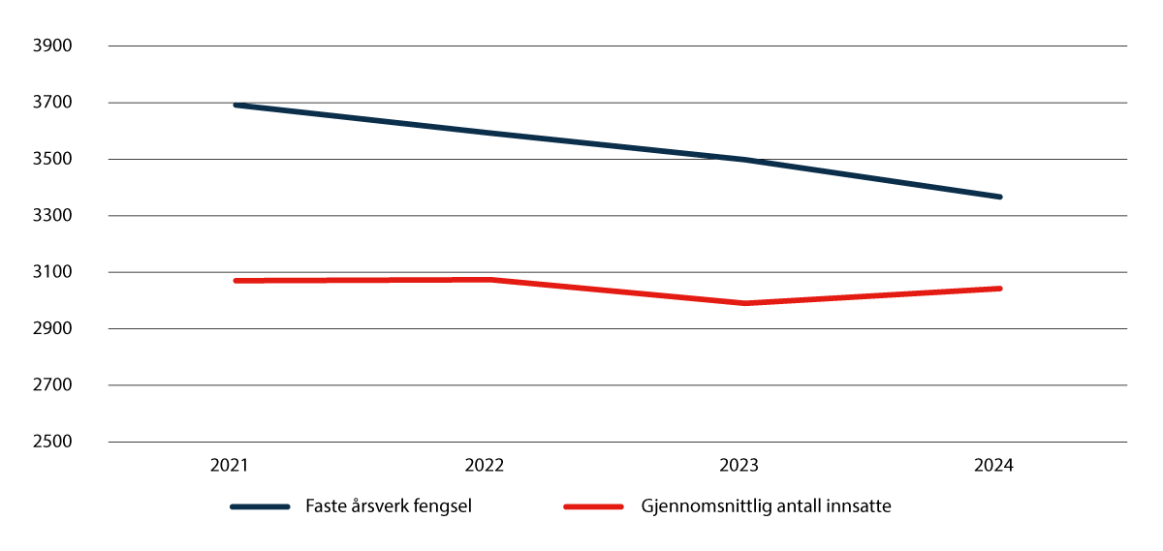
          - Utvikling i faste årsverk i fengsel og innsatte.
Kilde: Kriminalomsorgsdirektoratet.
Mange nyutdannede slutter i kriminalomsorgen, og mange av de ansatte nærmer seg pensjonsalder. Dette gjør det vanskelig å erstatte de som slutter. Reduksjonen i antall fast ansatte er i hovedsak kompensert med økt bruk av overtid og ufaglært arbeidskraft (timelønnede årsverk). Ifølge Kriminalomsorgsdirektoratet var sykefraværet i fengslene på 9,3 prosent i 2024. Dette er betydelig høyere enn gjennomsnittet for arbeidstakere generelt i Norge. Også sykefraværet har medført økt bruk av overtid og timelønnet ufaglært arbeidskraft. Samtidig har flere fengsler utfordringer med å skaffe vikarer ved sykefravær og bemanne ledige stillinger med kvalifisert arbeidskraft.
Figur 5.2 viser at bruken av timelønnede og overtid har økt vesentlig fra 2020. Utviklingen har til dels sammenheng med pandemien, men det har vært en klar økning også etter pandemien. I 2024 var det rundt 500 årsverk som ble utført av timelønnede eller ved bruk av overtid. Dette er høyere enn i de foregående årene.
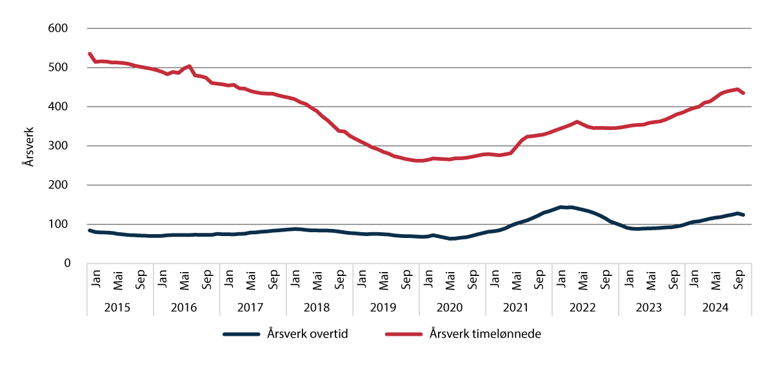
          - Utvikling i bruk av timelønnede og overtid.
Kilde: Kriminalomsorgsdirektoratet.
Denne utviklingen kommer i tillegg til at de innsatte som gruppe har blitt mer krevende, og behovet for tilrettelegging, aktivisering og oppfølging derfor er større. En mer omfattende bruk av ufaglærte vikarer medfører også større behov for veiledning. Resultatet er at de fast ansatte har fått mer å gjøre.
Endringer i antall hendelser og journalførte gjøremål per innsatt er en måte å måle den økte arbeidsbelastningen på. Som det framgår av figur 5.3, har gjennomsnittlig antall journalførte gjøremål per innsatt mer enn doblet seg de siste ti årene. Når gjennomsnittlig antall innsatte har holdt seg forholdsvis stabilt, innebærer dette at arbeidsbelastningen for de ansatte har økt. Bruk av sikkerhetscelle er eksempel på journalførte gjøremål. Økningen i arbeidsbelastning skyldes også at det nå stilles større krav til individuelle vurderinger og formalisering av vedtak, og en forsterket innsats mot isolasjon.
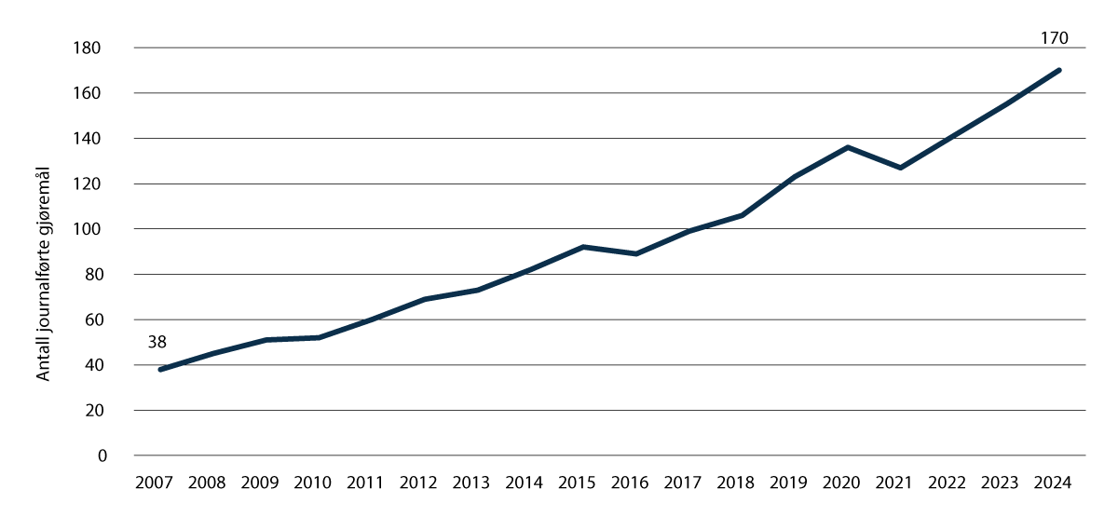
          - Gjennomsnittlig antall journalførte gjøremål pr. innsatt.
Kilde: Kriminalomsorgsdirektoratet.
Kriminalomsorgsdirektoratet rapporterer om en framtidig underdekning på fengselsbetjenter, som i hovedsak skyldes en stadig større andel som nærmer seg pensjonsalder. Figur 5.4 viser at det er langt flere av de ansatte som er rundt pensjonsalder nå enn det var for ti år siden.
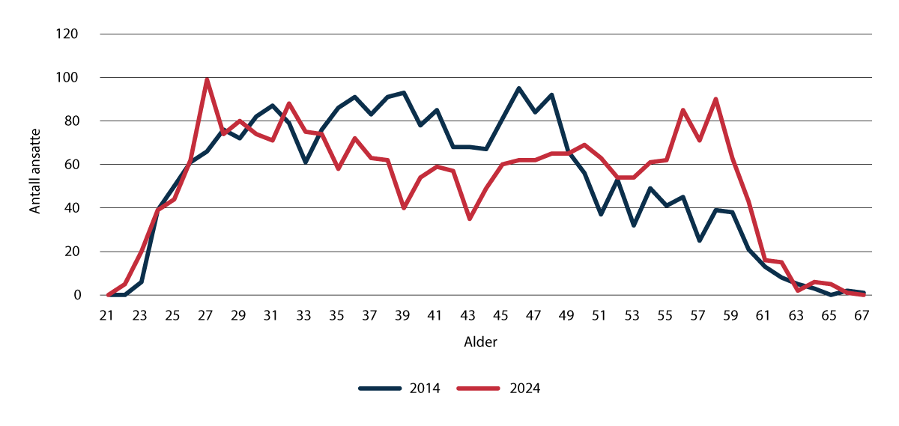
          - Utvikling i aldersfordeling blant fengselsbetjenter.
Kilde: Kriminalomsorgsdirektoratet.
Utviklingen med redusert bemanning, høyt sykefravær, mange ufaglærte vikarer og økt arbeidsbelastning påvirker arbeidsmiljøet negativt, og kan gjøre det vanskeligere for den enkelte å mestre arbeidet og beholde motivasjonen. Undersøkelsen Kartlegging av psykiske belastningsreaksjoner blant ansatte i kriminalomsorgen dokumenterer blant annet utbredelsen av psykiske belastningsskader blant ansatte som jobber direkte med innsatte og domfelte. Den viser at ansatte i kriminalomsorgen utsettes for mange alvorlige og ubehagelige hendelser, trusler og hets. I tillegg viser tall fra Kriminalomsorgsdirektoratet at det har vært en økning de siste årene i omfang av vold og trusler mot ansatte. Utviklingen kan gå ut over arbeidet med innholdet i fengselsoppholdet og medføre mindre aktivitet og felleskap for innsatte.

Behov for økt kompetanse
Dagens grunnutdanning for fengselsbetjenter sikrer ikke tilstrekkelig kompetanse. I en nylig utredning er det konstatert at kompetansen om psykisk helse ikke er god nok, samtidig som andelen innsatte med psykiske lidelser øker. I NOU 2025: 2 er det gitt uttrykk for tvil om grunnutdanningen på to år er tilstrekkelig og godt nok tilpasset den arbeidssituasjonen som fengselsbetjentene har, gitt de utfordringene med vold og psykiske lidelser de innsatte i dag representerer. I andre sammenhenger er det påpekt mangler ved dokumentasjonen av vedtak i fengslene. Kriminalomsorgsdirektoratet og Kriminalomsorgens høgskole og utdanningssenter KRUS rapporterer at ansatte selv peker på behov for økt kompetanse, og at de blir satt til å ivareta innsatte med psykiske utfordringer uten å ha den nødvendige kompetansen. Også fra FNs torturkomité og Sivilombudet er det beskrevet behov for kompetanse hos kriminalomsorgens ansatte om psykiske lidelser, psykisk helse, isolasjonsproblematikk og traumeforståelse.
Videre har Riksrevisjonen påpekt at samarbeidet mellom kriminalomsorgen og velferdstjenestene i fengslene må forbedres. Kriminalomsorgen skal legge til rette for at innsatte kan få tjenester som de har krav på. Det tverretatlig samarbeidet forutsetter at de ansatte i førstelinjen har innsikt i de ulike etatenes oppgaver, roller og begrepsapparat, og dessuten har god relasjons- og samarbeidskompetanse.
Med svingninger i antall domfelte, endringer i domfeltpopulasjonen og mer straffegjennomføring utenfor fengsel, vil det kunne være hensiktsmessig at mange i kriminalomsorgen har den kompetansen som skal til for å kunne arbeide med straffegjennomføring både i og utenfor fengsel. Blant annet hensynet til en god utnyttelse av ressursene kan tilsi at de ansatte bør kunne jobbe med alle former for straffegjennomføring.
Fengselsbetjenter skal både ivareta sikkerhet og utøve omsorg. Med endringer i gruppen innsatte, har begge disse sidene ved yrket blitt mer komplekse. Omfanget av vold mellom innsatte og mot ansatte har økt, og forekomsten av isolasjon, utagering, selvskading og selvmordsforsøk er betydelig. Videre har det skjedd endringer i andre sektorer med konsekvenser for kriminalomsorgen. Over tid er for eksempel døgnkapasiteten i psykisk helsevern gradvis bygget ned, til fordel for en styrking av det polikliniske og hjemmebaserte behandlingstilbudet. Disse helsetilbudene er ikke nødvendigvis godt nok tilrettelagt for innsatte.
Helsetjenestene skal gi helsehjelp, men også fengslene må kunne ivareta innsatte med alvorlige psykiske lidelser. Riksrevisjonen har påpekt at noen innsatte vurderes å ha for store psykiske lidelser til å gjennomføre straff i fengsel, men samtidig heller ikke vurderes å oppfylle vilkårene for innleggelse i døgninstitusjon i psykisk helsevern. Enkelte innsatte skrives ut fra døgnbehandling og gjeninnsettes i fengsel etter kort tid ut fra en helsefaglig vurdering.
Utviklingen med at en større andel av de innsatte i fengsel har psykiske helseutfordringer enn tidligere, krever økt kompetanse hos de ansatte i fengslene. Dette gjelder både kompetanse til å jobbe med uhelse, utagering og selvskading, og kompetanse innen forebyggende arbeid, helsefremmende felleskap og kartlegging.
Dagens grunnutdanning for fengselsbetjenter er utviklet gjennom flere år, og den har mange bevaringspunkter. Kriminalomsorgsdirektoratet og Kriminalomsorgens høgskole og utdanningssenter KRUS mener imidlertid at det foreligger et udekket kompetansebehov, slik det er påpekt også i studier og utredninger. Dette gjelder særlig:
- Juridisk kompetanse, herunder grunnleggende forvaltningsrettslig kompetanse og menneskerettigheter.
- Større innsikt i de ulike straffegjennomføringsformene, herunder i samarbeid mellom fengsel og friomsorg og tverretatlig samarbeid.
- Mer kunnskap om utfordringene knyttet til psykiske lidelser blant innsatte, kvinners særskilte utfordringer og kvinnehelse, og særlige forhold knyttet til eldre innsatte, seksuallovbrytere, utenlandske innsatte og barn og unge.

Tiltak for å styrke bemanningen og kompetansen i kriminalomsorgen

Fortsatt behov for å styrke bemanningen
En tilstrekkelig og kompetent bemanning er avgjørende for en forsvarlig drift av fengslene, og for en god straffegjennomføring som forebygger kriminalitet. Regjeringen har prioritert bemanningssituasjonen i kriminalomsorgen gjennom varig budsjettstyrking på 145 millioner kroner i 2022 og 2023. I 2024 ble det bevilget 40 millioner kroner til økt bemanning, samt en varig budsjettstyrking på 85 millioner kroner. I tillegg ble 55 millioner kroner bevilget for å bedre kvinners straffegjennomføring. I statsbudsjettet for 2025 ble det bevilget ytterligere 150 millioner kroner for å opprettholde aktivitet, styrke bemanningen og forbedre forholdene under straffegjennomføring. Disse budsjettøkningene har vært nødvendige for å beholde ansatte og utvikle innholdet i straffegjennomføringen. Men det er fortsatt bemanningsutfordringer i kriminalomsorgen og regjeringen vil fortsette arbeidet med å styrke bemanningen.

Økt opptak til fengselsbetjentutdanningen
For å løse de grunnleggende utfordringene i kriminalomsorgen, det nødvendig å øke opptaket til fengselsbetjentutdanningen. Dagens bemanningssituasjon og utsikten til underdekning av fengselsbetjenter framover tilsier at det bør utdannes flere. Med flere utdannede fengselsbetjenter vil det bli mulig å styrke bemanningen i kriminalomsorgen.
For fast ansettelse som fengselsbetjent, må en i dag ha fullført det toårige høgskolekandidatstudiet i straffegjennomføring ved Kriminalomsorgens høgskole og utdanningssenter KRUS. Hvert år blir det tatt opp 175 aspiranter ved dette studiet. Kriminalomsorgsdirektoratet har utredet at det i første omgang vil være behov for å øke opptaket med 75 plasser årlig (fra dagens 175 til et opptak på 250). Studiet er populært, og det har over tid vært god tilgang på kvalifiserte søkere, se figur 5.5. Dette tilsier at det er gjennomførbart å øke opptaket til fengselsbetjentutdanningen. I revidert nasjonalbudsjett for 2025 har regjeringen foreslått midler til å øke opptaket ved KRUS med 75 plasser.
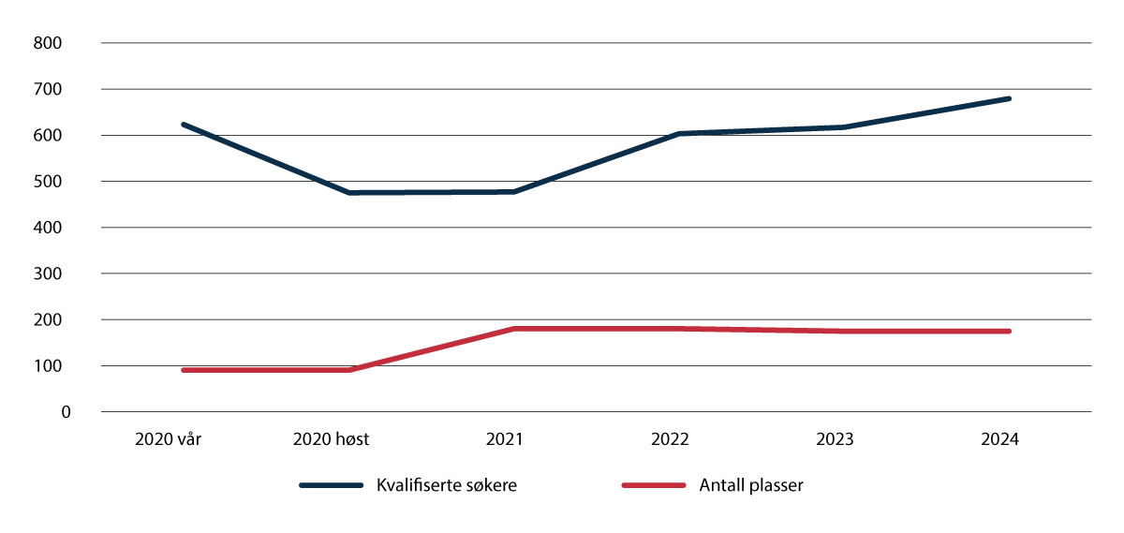
          - Søknadsoverskudd ved fengselsbetjentutdanningen.
Kilde: Kriminalomsorgens høgskole og utdanningssenter KRUS.

Etablere en desentralisert deltidsutdanning
Rekrutteringsutfordringene i kriminalomsorgen gjør seg gjeldende i fengsler over hele landet. Dette understreker behovet for å tiltrekke seg, og beholde, arbeidskraft på mange steder. En desentralisering av utdanningen bidrar til at flere kan ta høyere utdanning nær hjemstedet. For å øke rekrutteringen er det også ønskelig å gjøre studietilbudet mer fleksibelt, slik at det er mulig å bo nær arbeidsstedet og gjennomføre utdanningen i kombinasjon med jobb.
Kriminalomsorgsdirektoratet har kommet til at det er både potensiale og behov for et mer desentralisert og fleksibelt studieopplegg. Kriminalomsorgens høgskole og utdanningssenter KRUS er lokalisert på Lillestrøm, og dagens studieopplegg krever tilstedeværelse på campus. Et desentralisert deltidsstudium vil kunne bidra til økt rekruttering og bemanning til fengsler i distriktene som i dag har utfordringer med å tiltrekke seg kvalifisert personell. Tiltaket vil også avhjelpe noe av rekrutteringsutfordringene på kort sikt, siden deltidsstudentene kan kombinere studiene med ordinært arbeid i et fengsel.
Regjeringen vil etablere et desentralisert nett- og samlingsbasert studietilbud for utdanningen som fengselsbetjent fra 2025. Dette vil dekkes av midler som regjeringen har foreslått til økt opptak i revidert nasjonalbudsjett fra 2025. Som nevnt i punkt. 5.4.2 er det behov for å øke opptaket med 75 plasser årlig. Regjeringen ønsker at 50 av disse plassene skal inngå i en etablert desentralisert, nett- og samlingsbasert deltidsutdanning. Studiet fordeler seg på 60 prosent studier og 40 prosent arbeid. Det meste av undervisningen vil foregå digitalt, slik at aspirantene kan studere hjemmefra. I tillegg til undervisning og innleveringer digitalt, skal det være fysiske samlinger, enten på campus ved Lillestrøm eller andre steder.
Det er ønskelig med et godt søkergrunnlag til den desentraliserte deltidsutdanningen. Det er grunn til å anta at det vil være dedikerte søkere, blant annet ut fra lokal tilknytning til steder med fengsel. God tilgjengelighet og lite reisebehov vil bidra til å gjøre utdanningen attraktiv for enda flere enn de som søker dagens fengselsbetjentutdanning.

Omgjøre fengselsbetjentutdanningen til treårig bachelorgrad i straffegjennomføring
Kriminalomsorgen forvalter et av statens sterkeste maktmidler, og fengselsbetjentene er nøkkelpersonell i straffegjennomføringen i fengsel. Yrkesgruppen må håndtere et bredt spekter av problemstillinger, og ha kjennskap blant annet til sentralt regelverk. Ved å gjennomføre inngripende tiltak av stor betydning for enkeltmennesker, har kriminalomsorgens oppdrag mye til felles med for eksempel politiarbeid, hvor behovet for kompetanse gjenspeiles i en treårig bachelorutdanning.
Den formelle fengselsbetjentutdanningen startet i 1937, med korte «utdannelseskurs for fengselstjenestemenn». I 1976 ble utdanningen toårig, med en teoretisk og en praktisk del. I en offentlig utredning fra 1984 om utdanning for ansatte i kriminalomsorgen, ble en treårig høgskoleutdanning for fengselsbetjenter anbefalt, og framhevet som både ønskelig og nødvendig. Utdanningen for politiet ble utredet parallelt, og for politiyrket ble utdanningen omgjort fra en toårig til en treårig, ulønnet høgskoleutdanning. I en innstilling om utdanningen for fengselsbetjenter fra en arbeidsgruppe oppnevnt av Justisdepartementet i 2003, ble treårig høgskoleutdanning for fengselsbetjentene anbefalt på nytt.
For å oppnå den kompetanseøkningen i kriminalomsorgen som beskrives i meldingen her, er det vesentlig at grunnutdanningen for fengselsbetjenter gir tilstrekkelig faglig kompetanse til å kunne fungere godt i jobben. I lys av utviklingen med mer krevende innsatte, og de krav som regelverk og tilsynsorganer stiller til dagens kriminalomsorg, mener regjeringen at grunnutdanningen for fengselsbetjenter bør styrkes, slik at studentene blir bedre rustet til den viktige og krevende jobben de går til i kriminalomsorgen.
En styrking av utdanningen for fengselsbetjenter kan i utgangspunktet tenkes oppnådd på forskjellige måter. Ett alternativ kunne være å legge større vekt på noen av temaene innenfor dagens fengselsbetjentutdanning, slik som for eksempel kunnskap om psykisk uhelse og juridisk grunnkunnskap. Grunnutdanningen forutsetter imidlertid en betydelig mengde praksis gjennom utdanningsløpet. Dette begrenser sterkt muligheten til å gå dypere inn på enkelttemaer. Det er heller ikke aktuelt å gjøre endringer som går utover opplæringen i sikkerhet. En nylig utredning fra Kriminalomsorgsdirektoratet viser at dagens toårige utdanningsløp ikke gir tilstrekkelig rom til å utvikle grunnutdanningen nok til å dekke behovet for økt kompetanse. Etter dette synes det klart at rammene for dagens utdanning ikke gir rom for det kompetansemessige løftet som trengs.
Et annet alternativ for å styrke etatens kompetanse, er å øke antallet studieplasser på det frivillige bachelorpåbygget. Det har siden 2018 vært mulig å opparbeide seg mer relevant og oppdatert kunnskap gjennom det dette bachelorpåbygget, som har vært populært med stor søkning hvert år. Å øke antallet studieplasser her vil være et godt tiltak, men er ikke i seg selv tilstrekkelig til å svare på utfordringene. Behovet for økt kompetanse er ikke begrenset til å gjelde bare enkelte funksjoner eller enheter, men gjelder generelt for hele etaten. Som illustrasjon nevnes at det kan være like krevende å drive endringsarbeid blant innsatte i fengsler med lavere sikkerhetsnivå som ved høyt sikkerhetsnivå. Det må dessuten legges til grunn at forekomsten av psykiske lidelser vil holde seg på et høyt nivå også i framtiden. Dette trekker tydelig i retning av å styrke den generelle grunnkompetansen i kriminalomsorgen heller enn innenfor spesialiserte funksjoner. Ansatte har gitt tydelige signaler om at det er et gap mellom den kompetansen som de reelt sett trenger, og det som dagens utdanning gir. Regjeringen tar dette på alvor, og mener at det ikke vil være tilstrekkelig bare å bare øke antallet plasser på det frivillige bachelorpåbygget.
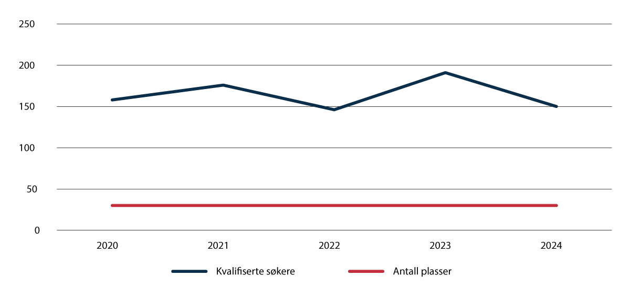
          - Antall søknader og plasser ved bachelorpåbygget til fengselsbetjentutdanningen.
Kilde: Kriminalomsorgens høgskole og utdanningssenter KRUS.
Opphold i fengsel innebærer et sterkt inngrep overfor den enkelte. Regjeringen vurderer alternativet å omgjøre dagens toårige fengselsbetjentutdanning til en treårig bachelorutdanning i straffegjennomføring som det beste. Begrunnelsen for omgjøringen er særlig det alvoret og den kompleksiteten som ligger i kriminalomsorgens oppgaver med å gjennomføre varetekt og straff i fengsel. Det må legges til grunn at omfanget av psykiske lidelser blant innsatte vil holde seg på et høyt nivå også i framtiden. Utvidelsen av utdanningen vil i større grad dekke kompetansebehovet innenfor sentrale fagområder som psykiske lidelser, konflikthåndtering og juridisk grunnkompetanse, og dermed styrke forutsetningene blant annet for å håndtere psykiske lidelser og rusutfordringer. Med økt formell og reell kompetanse styrkes også forutsetningene for et godt samarbeid med helsetjenestene og de øvrige partene i forvaltningssamarbeidet om kriminalomsorgen. Blant annet Riksrevisjonen har pekt på behov for å styrke dette samarbeidet. Norsk Fengsels- og Friomsorgsforbund (NFF), som er den største tjenestemannsorganisasjonen i kriminalomsorgen, har også pekt på behovet for å styrke kompetansen og videreutvikle utdanningen. Det er allerede stor interesse i kriminalomsorgen for det frivillige bachelorpåbygget til fengselsbetjentutdanningen, og det er grunn til å forvente at en bachelorgrad som grunnutdanning vil gjøre yrket mer attraktivt.
Ved å gjøre fengselsbetjentutdanningen til en ordinær utdanning på lik linje med andre utdanninger, vil den også inngå i Samordna opptak. Det kan gjøre utdanningen bedre kjent, og bidra til å opprettholde et høyt søkertall til utdanningen.
Som nevnt mottar aspirantene i dag lønn under utdanningen. I tillegg til at lønnen utgjør en kostnad, er ordningen også lite ressurseffektiv for kriminalomsorgen. I dag slutter om lag hver fjerde nyutdannede fengselsbetjent kort tid etter endt utdannelse. De nyutdannede kan ta med seg 120 betalte studiepoeng og bygge på for å oppnå en bachelorgrad i en annen sektor. I følge Kriminalomsorgsdirektoratet medførte dette en tapt investering for etaten på rundt 400 millioner kroner for perioden 2014–2019. En annen side ved ordningen med en lønnet utdanning er at den begrenser mulighetene for å endre utdanningskapasiteten i tråd med behovet, siden økt opptak krever vesentlige tilleggsbevilgninger.
Det å omgjøre en lønnet toårig utdanning til en ulønnet bachelorutdanning, innebærer i prinsippet en risiko for at søkningen til utdanningen reduseres. Det er imidlertid enkelte faktorer som reduserer denne risikoen. Det er svært god søkning til fengselsbetjentutdanningen i dag. Studentene som starter på denne utdanningen oppgir i hovedsak at lønn under utdanning ikke er avgjørende. Kriminalomsorgsdirektoratet oppgir at frafallet underveis i grunnutdanningen som fengselsbetjent generelt har vært lavt – mellom 3 og 11 prosent siden 2018. For høyere utdanning generelt er det omtrent én av fire som faller fra eller bytter utdanning i løpet av det første studieåret. Det kan tenkes at frafallet øker når det ikke lenger er lønn under utdanningen. På den annen side er det krav om egnethet og opptaksprøver for å studere ved KRUS. Dette kan tilsi at frafallet underveis i studiet uansett vil være lavere enn det som er tilfellet for høyere utdanning generelt. I praksis trenger et mulig høyere frafall heller ikke å bli et så stort problem, ettersom opptaket lettere vil kunne ta høyde for et antatt frafall når utdanningen ikke lenger er lønnet.
Ulønnet utdanning kan medføre at mange av de eldre søkerne med økonomiske forpliktelser ikke lenger vil anse studiet som aktuelt. Med et desentralisert nett- og samlingsbasert studietilbud vil det imidlertid bli mulig å kombinere utdannelsen med å ha en arbeidsinntekt. Dette tilbudet vil således kunne motvirke den negative effekten av endringen for personer som er avhengige av å ha en viss lønn.
Politiutdanningen, tollutdanningen og krigsskoleutdanningene er noenlunde sammenlignbare utdanninger som har blitt endret fra lønnede etatsutdanninger til ordinære, ulønnede høyskoleutdanninger. For krigsskoleutdanningene ble det en kortvarig nedgang i søkertallet. Politiutdanningen har vært svært attraktiv i tiden etter det ble en treårig høyskoleutdanning i 1992. Frafallet fra politiutdanningen har også vært lavt over lang tid. Også for tollutdanningen var endringen positiv, og utdanningen har ligget på topplisten over mest populære studier siden endringen i 2021.
I sum mener regjeringen at en treårig bachelorutdanning i straffegjennomføring er nødvendig for å bedre kvaliteten i kriminalomsorgen og for å styrke rekrutteringen til yrket.
Ved å endre utdanningsopplegg fra en lønnet utdanning til en ordinær lånekassefinansiert utdanning, vil lønnsmidlene omdisponeres blant annet til å finansiere endringen av utdanningen og til å styrke kriminalomsorgen, herunder økt lønn for ansatte. Studentene vil kunne søke om ordinært lån og stipend hos Lånekassen.
Regjeringen vil også styrke etter- og videreutdanningstilbudet for ansatte i kriminalomsorgen, for å sikre tilstrekkelig kompetanse. Dette skal gjøre det lettere å beholde dyktige medarbeidere, blant annet fordi det gir utviklingsmuligheter, særlig innad i etaten. Det bør være mulig for alle ansatte i kriminalomsorgen å opparbeide seg relevant og oppdatert kunnskap, uavhengig av hvilken grunnutdanning de har. Også for ledere er det viktig med tilgang til kompetansehevende tiltak, ikke minst fordi dette kan gi positive ringvirkninger utover den enkelte leder selv.

Flere veier inn i utdanningen og yrket
En ny treårig bachelorutdanning vil bidra til å sikre at fengselsbetjentene er rustet for det krevende og viktige yrket de går til. For å sikre tilstrekkelig bemanning i en framtid hvor det kan bli knapphet på noen profesjoner, ser regjeringen at det også kan bli behov for ytterligere tiltak.
Det bør ikke være flere barrierer enn nødvendig for å kunne utdanne seg som fengselsbetjent. Den nye desentraliserte fengselsbetjentutdanningen er i så måte et viktig tiltak, fordi den reduserer den barrieren som stor geografisk avstand til Lillestrøm kan være. Selv om søkningen til dagens grunnutdanning er god, bør det også vurderes om det er andre tiltak som kan stimulere søkningen til utdanningen.
For å sikre et tilstrekkelig rekrutteringsgrunnlag til kriminalomsorgen og arbeidet med innsatte, vil regjeringen videre vurdere om det bør åpnes for at også andre enn de som har gjennomført grunnutdanningen ved KRUS, i større grad skal kunne gå inn i yrket. En økt grad av tverrfaglig bemanning i kriminalomsorgen vil kunne bidra positivt til å styrke både kompetansen og bemanningen. Noe av det som kan vurderes, er å utvikle en videreutdanning for ulike profesjonsgrupper som kan kvalifisere til arbeid i kriminalomsorgen.

Videreutvikle Kriminalomsorgens høgskole og utdanningssenter KRUS
For å styrke kompetansen i kriminalomsorgen og legge til rette for omgjøring av fengselsbetjentutdanningen til en bachelorutdanning, er det også nødvendig å vurdere organiseringen av Kriminalomsorgens høgskole og utdanningssenter KRUS. Institusjoner som tilbyr høyere utdanning har ulike fullmakter til å opprette nye studier. KRUS er den eneste statlige høyskolen uten institusjonsakkreditering, og det legger klare begrensninger på mulighetene for å videreutvikle institusjonen uten å søke NOKUT om akkreditering for alle nye studietilbud.
              - Akkreditering – høyere utdanning
- Universiteter kan selv opprette nye studium på alle nivå.
- Vitenskapelige høyskoler og akkrediterte høyskoler har selvakkrediteringsrett på bachelorgradsnivå for alle fagområder. For fagområder der institusjonene har rett til å skrive ut doktorgrad har de selvakkrediteringsrett for studietilbud på både lavere og høyere gradsnivå. For fagområder utenom doktorgradområdene må akkrediterte høyskoler og vitenskapelig høyskoler søke NOKUT om akkreditering av nye mastergrad- og ph.d-studium.
- Ikke-akkrediterte høyskoler må søke NOKUT om akkreditering av alle studietilbud.
Institusjoner kan få utvidet fullmakter gjennom å søke NOKUT om akkreditering av ny institusjonskategori.
[Boks slutt]
Kriminalomsorgsdirektoratet har utredet alternative tiltak for å videreutvikle og styrke fengselsbetjentutdanningen ved KRUS. I den anledning er det sett på alternativer som å fusjonere KRUS med Politihøgskolen (PHS) og innlemme KRUS i et eksisterende universitet under Kunnskapsdepartementet. Kriminalomsorgsdirektoratet har imidlertid konkludert med at institusjonsakkreditering av KRUS er det beste tiltaket gitt dagens situasjon. Etter regjeringens vurdering er det behov for at KRUS videreutvikles som institusjon, slik at den kan gis utvidede faglige fullmakter. Med institusjonsakkreditering vil KRUS ha mulighet til å styre og etablere poenggivende studier på bachelornivå uten å måtte gå gjennom tids- og ressurskrevende akkrediteringsprosesser med NOKUT hver gang det er behov for å endre utdanningstilbudet. En akkreditering vil også gi større muligheter for å videreutvikle relevante videreutdanningstilbud. Samtidig vil en slik løsning beholde institusjonens identitet, gi kontinuitet i fagutviklingen og beholde nærhet mellom utdanningen og praksisfeltet. Etter regjeringens vurdering er det viktig å beholde institusjonens forankring i kriminalomsorgen, samtidig som den faglige kvaliteten heves.
Som et tiltak for å styrke utdanningstilbudet og det faglige grunnlaget for kriminalomsorgen som helhet, tas det derfor initiativ til en prosess for å oppnå institusjonsakkreditering for KRUS. Dette vil innebære at KRUS søker NOKUT om å bli institusjonsakkreditert som egen høyskole. En sakkyndig komité vurderer om kravene i Universitets- og høyskoleloven og forskriftene fra Kunnskapsdepartementet oppfylles på en tilfredsstillende måte før institusjonen kan akkrediteres.

Andre tiltak for å bedre arbeidsforholdene
Regjeringen mener at det også er behov for ytterligere tiltak for å bedre arbeidsforholdene i kriminalomsorgen. For å sikre en mer enhetlig praksis og høy faglig kvalitet i etaten, er det nødvendig med tydeligere faglige retningslinjer som gir ansatte mer veiledning i arbeidet. Straffegjennomføringsloven og andre rettslige føringer krever til dels individuelle tilpasninger i straffegjennomføringen. Samtidig kan individuell tilpasning medføre en risiko for uønsket variasjon i kvaliteten i arbeidet. Gode faglige retningslinjer og rutiner for straffegjennomføringen kan bidra til et kvalitativt likere innhold og tilbud til de innsatte, og gjøre ansatte tryggere på at individuelle vurderinger er innenfor gjeldende rammer. Kartlegging av domfeltes ressurser, risiko og behov, og utvikling av en plan for straffegjennomføringen, er blant de områder som bør være underlagt slike retningslinjer og rutiner. Slike verktøy kan gjøre dagens straffegjennomføring mer helhetlig og kunnskapsbasert, samtidig som nødvendig fleksibilitet og tilpasning bevares. De skal bidra til likeverdig behandling av de som gjennomfører straff, og bidra til forutsigbarhet for både ansatte og innsatte.
For å sikre tilstrekkelig bemanning, bør ansatte gis bedre forutsetninger for å stå lenger i jobb. Det er oppnådd enighet med partene i offentlig sektor om nye regler for tidligpensjon. Avtalen gir de med særaldersgrense fra 60 år og 63 år større fleksibilitet og mulighet til å jobbe lenger, uten at pensjonen og inntekten svekkes. Dette vil også omfatte ansatte i kriminalomsorgen, og forventes å ha en god effekt over tid.
I tillegg til økonomiske satsinger for å bedre arbeidsforholdene i kriminalomsorgen, er det inntatt en ny bestemmelse i straffegjennomføringsloven som gir ansatte i kriminalomsorgen rett til full erstatning for skader som skyldes pålagt organisert trening i fysisk maktanvendelse. Det har tidligere vist seg å være vanskelig for de ansatte å få erstatning for skader påført under slik trening. Med den nye lovbestemmelsen skal de ansatte trygges til å bruke tvangsmakt, både i sitt arbeid og i øvelser hvor det er risiko for å få påført skader.

Straffegjennomføringskapasitet i hele landet

Innledning
Regjeringen legger vekt på sikkerhet, god rettssikkerhet og tilgjengelige tjenester for innbyggerne i hele landet. Den norske modellen for straffegjennomføring er bygget på nærhetsprinsippet, der straff gjennomføres i nærheten av familie og nettverk. Dette har et viktig kriminalitetsforebyggende element. Regjeringen mener derfor at det fortsatt skal være en desentralisert fengselsstruktur. Det nærmeste stedet å gjennomføre straff, er i egen bolig. Regjeringen arbeider videre med et lovforslag om tiltak for å utvide adgangen til å gjennomføre straff med elektronisk kontroll (fotlenke), og bruk av digitale kontrolltiltak i kriminalomsorgen.

Straffegjennomføringskapasiteten utfordres
I dag er det 57 fengsler, 34 friomsorgskontor og to sentre for narkotikaprogram med domstolskontroll (ND). I tillegg er det 12 konfliktråd, fordelt på 22 lokasjoner, se figur 6.1. Konfliktrådet og kriminalomsorgen er siste ledd i straffesakskjeden. Saksmengden avhenger av omfanget av kriminalitet i Norge, prioriteringene til politiet og påtalemyndigheten, saksbehandlingstiden i domstolene, antall domfellelser og politiske avgjørelser som endrer rammene for straff eller hva som skal straffes. Kapasiteten i straffegjennomføringen er den samlede kapasiteten i kriminalomsorgen og konfliktrådet, i fengsel og utenfor fengsel. Kapasiteten må være tilstrekkelig til at domfelte kan gjennomføre straff uten et for stort opphold, og varetektsplasser stilles til disposisjon for politiet. Straffegjennomføringen skal skje på en måte som er betryggende for samfunnet, og som motvirker nye kriminelle handlinger. Dette krever blant annet at fengselskapasiteten er hensiktsmessig innrettet og sammensatt.
              - Regjeringen vil
- Ta i bruk nye plasser ved Romerike fengsel, Ullersmo avdeling så raskt som mulig, for å sikre erstatningskapasitet for Oslo fengsel.
- Prioritere videre framdrift i arbeidet med å etablere nytt fengsel på dagens fengselstomt på Grønland, for å sikre erstatningskapasitet for Oslo fengsel.
- Prioritere videre framdrift i arbeidet med å etablere nytt kvinnefengsel på dagens tomt på Bredtveit, for å sikre tilstrekkelig kapasitet for kvinnelige innsatte.
- Utrede etablering av nytt fengsel i Mosjøen-området.
- Utrede etablering av nytt fengsel i Ålesund-området.
- Prioritere byggeprosjektet ved Innlandet fengsel, Ilseng avdeling, for å sikre erstatningskapasitet for Oslo fengsel.
- Utrede hvordan innretningen av husleien i større grad kan brukes til å finansiere behovet for funksjonsoppgraderinger og vedlikehold i fengselsbyggene.
- Fortsette arbeidet med et lovforslag om bruk av elektronisk kontroll og digitale kontrolltiltak i kriminalomsorgen.
[Boks slutt]
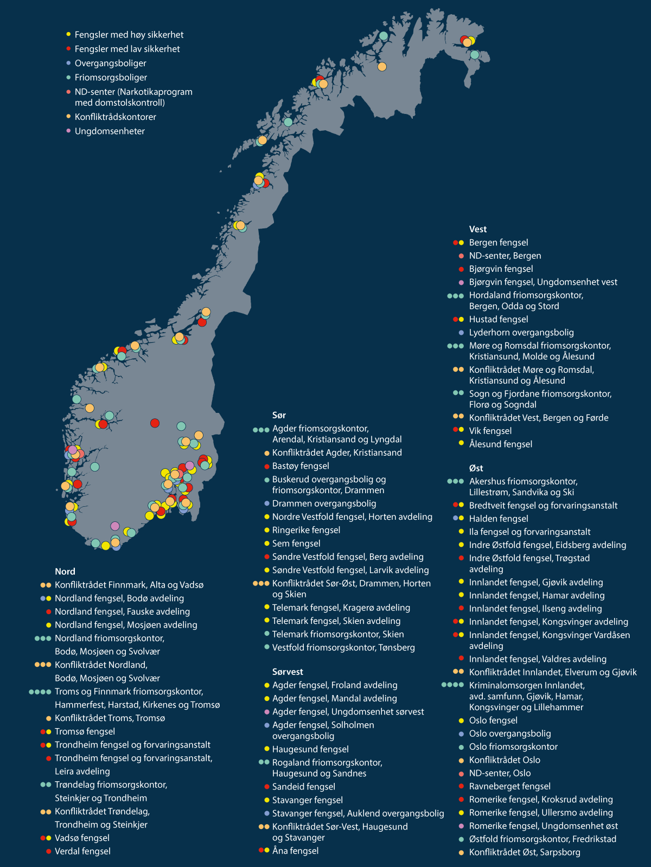
          - Illustrasjonsbilde av straffegjennomføringskapasiteten i Norge.
Oversikten er fordelt per kriminalomsorgens regioner, for å forenkle og gruppere kapasiteten. Konfliktrådet har ikke en regionstruktur, men konfliktrådskontorene er synliggjort i samme oversikt for å synliggjøre den totale straffegjennomføringskapasiteten i landet.
Illustrasjon: Anna Joëlson, Tibe.
Samtidig utfordres straffegjennomføringskapasiteten særlig i kriminalomsorgen, blant annet som følge av en økning i antall varetektinnsatte, se kapittel 3. Soningskøen er lav. Den største kapasitetsutfordringen er fengslenes bygningsmessige tilstand og egnethet. Det er også en utfordring at dagens praksis for prioritering og planlegging av fengselskapasitet ikke godt nok ivaretar hensynet til en effektiv ressursbruk, politiske prioriteringer eller forutsigbarhet for ansatte. Større strukturendringer gjøres for ofte først ved oppståtte behov, og da kanskje for sent til å løse et problem. Det er viktig å sikre forutsigbarhet og god prioritering av prosjekter for framtiden.

Framtidig kapasitetsbehov

Innledning
De siste 15–20 årene har det skjedd endringer i måten straff gjennomføres på, særlig ved at en større andel av de domfelte nå gjennomfører idømt fengselsstraff utenfor fengsel, se kapittel 3. Samtidig har straffen for de som gjennomfører i fengsel blitt lengre. Dette har bidratt til at behovet for fengselsplasser ikke er redusert.
Etablering og utvikling av fengselskapasitet er tid- og ressurskrevende. Kriminalomsorgen trenger gode prognoser for behovet for straffegjennomføringskapasitet framover for å kunne utføre samfunnsoppdraget på en god måte. Når kapasitetsbehovet skal estimeres, må det tas hensyn til behovet for en viss reservekapasitet, blant annet for å kunne dekke behovet for varetektsplasser. Samtidig er tilstanden til store deler av bygningsmassen i kritisk dårlig forfatning, og deler av fengselskapasiteten står i fare for å bli lagt ned på grunn av bygningsmessige mangler. Det må derfor finnes tilstrekkelig kapasitet til å plassere innsatte i andre enheter. Behovet illustreres ved at kvinnelige innsatte ble flyttet til Romerike fengsel, Ullersmo avdeling, etter at Bredtveit fengsel og forvaringsanstalt måtte stenges i 2024. Det er også behov for fleksibilitet i kapasiteten for raskt å kunne imøtekomme endringer i kriminalitetsbildet.

Mer bruk av elektronisk kontroll og digitale kontrolltiltak
Som straffedømt som gjennomfører sin straff gjennom et program i friomsorgen, er jeg veldig fornøyd. Det å fortsatt ha mulighet til å gå på jobb, ha et sted å bo og ikke minst opprettholde daglige kontakter med personer som er emosjonelt veldig tilknyttet til meg og mitt nærvær, er av enorm betydning.
Straffedømt ved Agder friomsorgskontor
Straffegjennomføring utenfor fengsel er billigere enn opphold i fengsel, og således både ressurseffektivt og samfunnsøkonomisk lønnsomt. Det å tilby et godt, forsvarlig og relevant innhold for straffegjennomføring utenfor fengsel, er stadig mer aktuelt. Hovedformålet er å forebygge ny kriminalitet. Gjennomføring av ubetinget fengselsstraff med elektronisk kontroll (fotlenke), som ble etablert som en prøveordning i 2008 og gjort landsdekkende og permanent i 2014, har gitt positive resultater. Sammenlignet med gjennomføring av straff i fengsel, er det lavere tilbakefall til kriminalitet ved gjennomføring av straff med elektronisk kontroll. Gjennomføring av straff med elektronisk kontroll bidrar også til at domfelte i større grad kan delta i arbeidsmarkedet og fullføre utdanning. Regjeringen mener derfor at utviklingen hvor flere kan gjennomføre straff utenfor fengsel, er både riktig og viktig. På den måten sikres at domfelte i langt større grad kan opprettholde utdanning- og arbeidsforhold enn om straffen måtte gjennomføres i fengsel. Korte fengselsopphold som medfører å ta personer ut av et utdanningsløp eller yrkesaktivitet, bør så langt det er mulig unngås.
              - Kapasitetsutfordringer i Danmark
Den danske kriminalforsorgen står overfor utfordringer knyttet til mangel på fengselsplasser og fengselsbetjenter. I desember 2021 ble det inngått forlik om en flerårig avtale om den danske kriminalforsorgens økonomi, som siden er forlenget for perioden 2023–2025.
Avtalen innebærer blant annet utvidelse av fengselskapasiteten i Danmark med flere hundre plasser, forbedring av forholdene for fengselsbetjentene, i tillegg til leie av 300 fengselsplasser i Kosovo for utvisningsdømte utlendinger.
Kilde: Justitsministeriet (2023).
[Boks slutt]
I mai 2024 sendte Justis- og beredskapsdepartementet på høring forslag om endringer i straffegjennomføringsloven og forskrift om straffegjennomføring mv. Bakgrunnen for forslagene er at det kan være ønskelig å utvide ordningen med bruk av elektronisk kontroll under straffegjennomføringen, å bruke digitale løsninger for å legge til rette for en kvalitativt bedre straffegjennomføring for flere, og oppnå en mer effektiv ressursbruk. Høringsnotatet hadde forslag blant annet om å utvide adgangen til å gjennomføre hele fengselsstraffen med elektronisk kontroll, men fortsatt med begrensninger med hensyn til hvilke typer lovbrudd straffen gjelder. I tillegg ble det foreslått det at straffegjennomføring med elektronisk kontroll skal kunne være hovedformen for gjennomføring av siste del av straffen for alle, uavhengig av lovbruddskategori. Det overordnede målet med forslagene er å redusere tilbakefall til ny kriminalitet og styrke samfunnsvernet ved løslatelse og endt straffegjennomføring. Departementet har fått mange viktige innspill under høringen. Regjeringen vil arbeide videre med et lovforslag om tiltak for å utvide adgangen til å gjennomføre straff med elektronisk kontroll, og bruk av digitale kontrolltiltak i kriminalomsorgen. Innspillene i høringen inngår i grunnlaget for det videre arbeidet.

Prognoser for framtidig kapasitetsbehov
Kriminalomsorgen utarbeider årlig prognoser for framtidig kapasitetsbehov. Fengselskapasiteten er i dag på om lag 3 600 fengselsplasser, fordelt på rundt 2 500 plasser på høyt sikkerhetsnivå, og rundt 1 100 plasser på lavere sikkerhetsnivå. I tillegg er det 500 plasser for elektronisk kontroll.
Kapasitetsbehovet påvirkes av flere faktorer, som trekker i ulike retninger. Befolkningsframskrivingen fra Statistisk sentralbyrå tilsier at det vil være om lag like mange mennesker i gruppen som typisk begår kriminalitet om 30 år som det er i dag. Eventuelle lovendringer som åpner for økt bruk av elektronisk kontroll i straffegjennomføringen vil kunne redusere behovet for fengselskapasitet. Samtidig viser Kriminalomsorgsdirektoratet til at grenseoverskridende kriminalitet, som blant annet internasjonalt organisert kriminalitet, menneskehandel og radikalisering, også kan få konsekvenser for behovet for fengselskapasitet i Norge. Direktoratet vurderer at faktorer som trekker i retning av økt kapasitet, har større sannsynlighet for å inntreffe enn de som trekker i retning av redusert kapasitet. Sett hen til at det til enhver tid vil være behov for noe reservekapasitet, er det direktoratets anbefaling at kriminalomsorgen i overskuelig framtid bør ha en tilgjengelig kapasitet på om lag 4 000 fengselsplasser, det vil si en økning på 400 plasser fra i dag. Prognosen skiller ikke mellom behov for plasser til mannlige og kvinnelige innsatte. Kvinnelige innsatte utgjør om lag 5 prosent av alle innsatte, og andelen forventes å holde seg stabil. Det betyr et samlet behov for rundt 200 fengselsplasser for kvinner.
              - Fengselstilbudet for kvinner
Fengselsarkitektur, sikkerhet, aktiviteter, programvirksomhet mm. er i liten grad utformet med tanke på kvinnelige innsatte. Utfordringer knyttet til at kvinner må gjennomføre straff sammen med menn, og at flere kvinnlige innsatte utagerer eller utøver vold, var bakgrunnen for at Kriminalomsorgsdirektoratet i februar 2024 sendte en utredning om fengselstilbudet for kvinner til departementet.
For å sikre et godt og allsidig innhold i straffegjennomføringen, og for å møte kvinnenes særskilte behov, vises det i utredningen til at det er behov for fengsler som har tilgang på nødvendig kompetanse og ressurser, både administrativt og faglig. Dette inkluderer robuste kompetansemiljøer hos helse- og velferdstjenestene. På bakgrunn av dette ble det i utredningen anbefalt å etablere et nasjonalt senter for straffegjennomføring for kvinner, i tillegg til å etablere tre eller fire mindre kvinneenheter i landet for øvrig. Anbefalingene gjenspeiles også i utredningen om framtidig fengselskapasitet. Overfor departementet understreket direktoratet at et nasjonalt senter for straffegjennomføring for kvinner bør etableres på tomten til Bredtveit fengsel og forvaringsanstalt.
Anbefalingene innebærer at det vil være få kvinnefengsler i Norge. Dette utfordrer nærhetsprinsippet. I utredningen ble det derfor understreket at kompenserende tiltak må benyttes, inkludert kompensasjonsordninger (utvidet permisjonskvote, utvidet ringetid, videobesøk mv.), økt og raskere overgang til lavere sikkerhet, og bruk av digitale kontrolltiltak for økt straffegjennomføring i samfunnet mv.
Kilde: Kriminalomsorgsdirektoratet (2024b) og Statsbygg og Kriminalomsorgsdirektoratet (2024).
[Boks slutt]
Som beskrevet i kapittel 4, skal ikke domfelte være underlagt et strengere sikkerhetsnivå enn nødvendig. Ressurser må også i større grad rettes mot de som har et særlig behov for kontroll, omsorg eller begge deler. Kriminalomsorgsdirektoratet mener det bør være et mål at flere av de som i dag gjennomfører straff i fengsel med høyt sikkerhetsnivå, bør gjennomføre straff i fengsel med lavere sikkerhetsnivå eller utenfor fengsel. Samtidig må kriminalomsorgen fortsatt ha tilstrekkelig kapasitet med hensyn til varetektsplasser, som er i fengsler med høyt sikkerhetsnivå. Det er derfor anslått at framtidig kapasitetsbehov fordeles på 2 600 plasser på høyt sikkerhetsnivå og 1 400 plasser på lavere sikkerhetsnivå.

Fengslenes bygningsmessige tilstand og egnethet

Stor variasjon i byggenes tilstand
Det er fengsel på en rekke lokasjoner i hele Norge. Det er store variasjoner mellom fengslene, fra de som ble bygd på 1800-tallet, til fengsler og fengselsavdelinger som er åpnet de siste årene. Synet på hvordan samfunnet bør håndtere lovbrytere, har endret seg over tid. På 1800-tallet var individets rehabilitering gjennom bot og isolasjon et sentralt prinsipp, konkretisert bygningsmessig i Philadelphia-modellen. I den tidens fengsler skulle de innsatte sitte isolert på celler. Formålet med isoleringen var å hindre uheldig innflytelse fra de andre innsatte, og bidra til moralsk forbedring. Dette er langt unna dagens norske modell for straffegjennomføring, som har vekt på aktivisering og rehabilitering i kontakt med andre mennesker.
På bakgrunn av et stort vedlikeholdsetterslep og bygningsmessige begrensninger som blant annet gjør det vanskelig å motvirke isolasjon, har Statsbygg og Kriminalomsorgsdirektoratet kartlagt og vurdert fengslenes bygningsmessige tilstand og egnethet, på oppdrag fra Digitaliserings og forvaltningsdepartementet og Justis- og beredskapsdepartementet.

Kartlegging av fengslenes tekniske tilstand
Den statlige fengselsporteføljen ble overført til Statsbygg og inkludert i statens husleieordning i 2009. Dermed ble forvaltningsansvaret for de aller fleste fengslene overført fra kriminalomsorgen til Statsbygg. Bakgrunnen for overføringen var at dette ville bidra til å profesjonalisere eiendomsforvaltningen og legge til rette for et godt og verdibevarende vedlikehold. Et annet formål med overføringen var å frigjøre kriminalomsorgen fra oppgaver knyttet til eiendomsforvaltning, slik at ressursene i kriminalomsorgen i større grad kunne rettes inn mot kriminalomsorgens samfunnsoppdrag. Fengselsporteføljen ble overført med et betydelig vedlikeholdsetterslep, og ved overføringen var det en forutsetning at porteføljen raskt skulle oppgraderes til en bedre tilstand. Videre ble det besluttet, gitt at det ble bevilget midler til å gjennomføre oppgraderinger av fengslene, at husleien skulle beregnes som at fengslene hadde en bedret tilstand, såkalt tilstandsgrad 1. Selv om det i perioden 2009–2023 er brukt over 2,5 milliarder kroner på vedlikehold av fengslene, er det fremdeles et stort vedlikeholdsetterslep. Statsbygg har tidligere beregnet vedlikeholdsetterslepet til 6–9 milliarder kroner (2022-kroner) for å nå tilstandsgrad 1.
Statsbygg har kartlagt og vurdert om bygningsmassen har en tilfredsstillende teknisk tilstand. Statsbygg har også kartlagt vedlikeholdsetterslepet i fengslene som inngår i Statsbyggs eiendomsportefølje. Tilstandskartleggingen viser at 50 prosent av enhetene vil ha behov for større tiltak umiddelbart eller i nær framtid (innen ti år), hvorav fem enheter har en tilstand som er kritisk for straffegjennomføringen, og har behov for større tiltak på kort sikt/umiddelbart:
- Bastøy fengsel
- Bjørgvin fengsel
- Bredtveit fengsel og forvaringsanstalt
- Oslo fengsel
- Trondheim fengsel og forvaringsanstalt
Statsbygg viser til at porteføljen har høy risiko, og at alvorlige bygningsmessige avvik kan medføre hel eller delvis stengning av et fengsel.

Fengslenes bygningsmessige egnethet
Flere av fengslene har et betydelig funksjonsetterslep med mangelfulle lokaler til blant annet aktivitet og fellesskap for de innsatte. Mange fengsler har utilstrekkelige muligheter til å sikre fellesskap, innhold og overføring til mindre restriktive gjennomføringsformer. Dette gjør også de ansattes arbeidsforhold utfordrende. Kriminalomsorgsdirektoratet har vurdert fengslenes egnethet, det vil si om de i dag er utformet på en måte som gjør det mulig å tilby en moderne, forsvarlig kriminalomsorg. I dette arbeidet er utforming og størrelse på boavdelinger, areal (utendørs og innendørs) og celler, utforming av arealer for særlig krevende innsatte (kun høyt sikkerhetsnivå) og geografisk plassering (kun lavere sikkerhetsnivå) vurdert.
Totalt er det 13 fengsler med høyt sikkerhetsnivå som er vurdert til å ha mangelfulle lokaler for en moderne og forsvarlig fengselsdrift, dersom omfattende tiltak ikke settes inn. Felles for flere av disse fengslene er at de er bygget på 1800-tallet, og plassert i bysentrum hvor det er begrenset tilgang på areal. Dette er også fengsler som har en dårlig teknisk tilstand. Fengslene med lavere sikkerhetsnivå scorer gjennomgående bedre enn fengslene med høyt sikkerhetsnivå på bygningsmassens egnethet. Det er 11 fengsler med lavere sikkerhetsnivå som er vurdert til å ha mangelfulle lokaler for en moderne og forsvarlig fengselsdrift, dersom omfattende tiltak ikke settes inn.Syv av disse er utelukkende på grunn av dobbeltrom/ rom for fire innsatte.

Virksomhetenes anbefaling om framtidig fengselskapasitet
Basert på vurderingene av fengslenes tekniske tilstand og bygningsmessige egnethet, har Statsbygg og Kriminalomsorgsdirektoratet foreslått hvordan framtidig behov for fengselskapasitet kan løses. De har vurdert i hvilken grad manglene ved fengslene kan og bør utbedres.
Statsbygg og Kriminalomsorgsdirektoratet anbefaler at 23 fengsler opprettholdes med nåværende utforming, og at vedlikeholdsetterslepet ved disse fengslene prioriteres. I tillegg anbefales det at 20 fengsler utvides eller får et endret bruksområde. Prognosene for framtidig fengselskapasitet viser at det er behov for å øke antall plasser på lavere sikkerhetsnivå. Flere av de foreslåtte endringene innebærer å utvide kapasiteten ved flere fengsler med slike plasser. Det foreslås også å fjerne dobbeltrom ved fengsler som i dag har dette. I tillegg er det foreslått å gjøre endringer ved flere fengsler for å sørge for egne enheter for kvinner. Statsbygg og Kriminalomsorgsdirektoratet understreker at vedlikeholdsetterslepet ved en rekke av disse fengslene må prioriteres.
Statsbygg og Kriminalomsorgsdirektoratet har identifisert totalt 14 fengsler hvor dagens bygningsmasse ikke er egnet for moderne fengselsdrift, uavhengig av mulige tilleggsbevilgninger til rehabilitering. Det kan også innebære at vedlikeholdsbehovet er så omfattende at rehabilitering vil være for dyrt og ikke lønnsomt i et samfunnsøkonomisk perspektiv. Kapasiteten ved disse fengslene er delvis foreslått erstattet gjennom utvidelser av andre fengsler.
Den foreslåtte avviklingen av dobbeltrom vil føre til redusert kapasitet. Derfor er det også foreslått fire nye fengsler, på Haugalandet, Helgeland, Møre og Romsdal og Vestfold/ Buskerud. Ifølge Statsbygg og Kriminalomsorgsdirektoratet vil disse tiltakene redusere vedlikeholdsetterslepet, men det vil likevel gjenstå et betydelig etterslep. De viser derfor til at de anbefalte endringene kan medføre behov for å bevilge ekstra midler over statsbudsjettet til formålet i årene framover. Samtidig anbefaler de å utrede muligheter for at husleien i større grad kan finansiere det store behovet for funksjonsoppgraderinger og vedlikeholdsetterslep i fengselsporteføljen.

Behov for fengselskapasitet i hele landet

Behov for en langsiktig plan for framtidig fengselskapasitet
Regjeringen mener at en desentralisert fengselsstruktur som bidrar til å oppfylle nærhetsprinsippet, må bevares og videreutvikles. En sentralisering til betydelig færre og større fengsler ville gitt lengre avstander og svakere tilknytning til familie og nettverk, noe som svekker det kriminalitetsforebyggende formålet med straffegjennomføringen. Dette ville også økt reiseavstandene og ført til økt ressursbruk for politiet, advokater mv.
Utredningen fra Statsbygg og Kriminalomsorgsdirektoratet viser at fengselsporteføljen har et stort behov for vedlikehold og investeringer. Fremtidig kapasitetsbehov er også forventet å øke. Det er derfor behov for å løfte tilstanden på fengselsporteføljen. Samtidig er det tids- og ressurskrevende å gjennomføre større bygge-, vedlikeholds- og rehabiliteringsprosjekter. Det er derfor viktig å planlegge langsiktig, og å prioritere ressursene riktig. Det er også begrenset hvor mange utredninger og prosjekter som kan gjennomføres samtidig. Regjeringen mener derfor at det er på tide å etablere en langsiktig plan for fengselskapasiteten i Norge. I en slik plan må framtidig utvikling av strukturen for både kvinnelige og mannlige innsatte omtales. I tillegg mener regjeringen, som beskrevet i kapittel 4, at det er viktig å vurdere om det er behov for flere sikkerhetsnivåer eller andre former for differensiering av sikkerhetstiltak i enhetene.
I Justis- og beredskapsdepartementets Prop. 1 S (2025–2026) vil regjeringen legge fram en langsiktig plan for framtidig fengselskapasitet. Under beskrives hva som vil være nødvendig for å sikre en forutsigbar og effektiv gjennomføring av en slik plan.

Grunnlag for prioritering av framtidige fengselsprosjekter
Det er mange fengsler som har behov for tiltak, på kort og lengre sikt. På grunn av den forventede økningen i etterspørsel etter fengselsplasser, må det dessuten bygges ny kapasitet. Å gjennomføre slike tiltak er både tid- og kostnadskrevende, og det er behov for å prioritere framtidige prosjekter i et langsiktig perspektiv. Bygningsmassens egnethet er ikke alene nok for en slik prioritering, da mange av fengslene har de samme utfordringene. Flere andre hensyn må derfor også vurderes.
Kriminalomsorgsdirektoratet viser til at det bør være en målsetting at flere gjennomfører straff i fengsel med lavere sikkerhetsnivå eller utenfor fengsel. Dette innebærer et behov for andre typer lavsikkerhetsfengsler enn det som eksisterer i dag. Dagens fengsler med lavere sikkerhetsnivå har tradisjonelt fungert godt for innsatte som kun skal gjennomføre en kort straff. Innsatte med lengre dommer vil derimot ha et annet behov for oppfølging. Dette tilsier at utvikling av moderne enheter med lavere sikkerhetsnivå bør prioriteres, inkludert å avvikle dobbeltrom.
I enkelte fengsler er vedlikeholdsetterslepet så stort at mangel på tiltak kan føre til pålegg om stengning. Kriminalomsorgsdirektoratet viser til at fengsel med varsel om stengning må prioriteres foran fengsel som isolert sett har større utfordringer med å levere en faglig god kriminalomsorg. Dette vil bidra til at kostbare midlertidige tiltak kan unngås. Direktoratet viser også til at størrelsen på fengselet kan påvirke behovet for tiltak. Dersom alt annet er likt, vil det være større positive effekter ved å oppgradere et større fengsel enn et mindre fengsel. Det vil da være flere innsatte som får bedre oppfølging og innholdsmessig tilbud. Flere ansatte vil også få bedre arbeidsforhold.
Geografisk plassering er av særlig viktighet for fengsler med lavere sikkerhetsnivå. Kriminalomsorgsdirektoratet viser til at en del innsatte i denne typen fengsler har ulike typer frigang for å delta på skole eller jobb utenfor fengselet. Det å kunne delta i samfunnet som den innsatte skal tilbake til, er viktig. Fengsel med lavere sikkerhetsnivå bør ligge nært der folk bor og arbeider slik at de innsatte har nærhet til et variert jobb- og skoletilbud. Regjeringen legger også vekt på mulighetene for et godt helse- og velferdstilbud ved eventuelle endringer i kriminalomsorgens struktur.
Samtidig kan det forekomme endringer og hendelser som vil kunne påvirke prioriteringen av prosjekter. Regjeringen legger derfor opp til at en langsiktig plan vil være dynamisk, og at det ved behov kan forekomme endringer.

Utredning av muligheter for å ta ned vedlikeholdsetterslepet
Som nevnt har Statsbygg vurdert vedlikeholdsetterslepet til å være i størrelsesorden 6–9 milliarder kroner (2022-kroner). Statens husleieordning har et prinsipp om kostnadsdekkende husleie. Det innebærer at ordningen skal reflektere hva det koster for staten å stille lokalene til disposisjon for bruker. I perioden 2009–2023 har kriminalomsorgen betalt over 10 milliarder kroner i husleie. Av disse midlene har om lag 8 prosent, 750 millioner kroner, gått til vedlikehold. Husleien kriminalomsorgen betaler til Statsbygg er dermed ikke tilstrekkelig for å redusere vedlikeholdsbehovet for disse fengslene.
Det er derfor fortsatt et omfattende vedlikeholdsetterslep for mange fengsler, som går på bekostning av en forebyggende straffegjennomføring, og sikkerhet og arbeidsforhold for de ansatte. Fengsler risikerer å måtte stenge. Konkrete eksempler på at dette har skjedd, er stengingene av Oslo fengsel, avdeling A, Sarpsborg fengsel og Bredtveit fengsel og forvaringsanstalt. Strukturelle og bygningsmessige endringer vil i seg selv ikke være tilstrekkelig til å redusere vedlikeholdsetterslepet i fengselsporteføljen. Regjeringen vil derfor sette i gang et arbeid med å utrede hvordan innretning på husleien i større grad kan brukes til å finansiere det store behovet for funksjonsoppgraderinger og vedlikeholdsetterslep i fengselsporteføljen. Formålet med en slik utredning vil være å etablere en løsning som sikrer en langsiktig og bærekraftig tilstand på fengselsporteføljen.

Behov for forutsigbare og effektive byggeprosesser
Regelverket stiller en rekke krav ved oppføring av nye fengsler og fengselsbygg. Fengselsbygg må tilfredsstille krav i tekniske forskrifter til bygg, brannvernlovgivning og krav til universell utforming. Straffegjennomføringsloven med tilhørende forskrifter har ingen direkte regulering av hvordan et fengsel skal se ut og hvilke funksjoner det skal inneholde for å gi tilfredsstillende rammer for straffegjennomføringen.
På bakgrunn av behovet for forutsigbare og effektive bygge- og rehabiliteringsprosesser, har Kriminalomsorgsdirektoratet og Statsbygg utarbeidet Funksjons- og arealveileder for fengselsbygg. Veilederen er utformet for fengselsbygg med høyt sikkerhetsnivå, og legges til grunn i pågående prosesser og ved planlegging av nye prosjekter ved høysikkerhetsfengsler. Hensikten med veilederen er å bidra til mer tids- og kostnadseffektive planleggingsprosesser og mer effektiv drift av fengselsbyggene, samtidig som det er mulig å drive god kriminalomsorg. Agder fengsel, Froland avdeling og Mandal avdeling, er de to første høysikkerhetsfengslene for mannlige innsatte som i sin helhet er bygget i tråd med funksjons- og arealveilederen. Etterevalueringen av prosjektet viser at et fengsel utformet i tråd med funksjons- og arealveilederen, og med en kapasitet på 200 plasser eller mer, legger til rette for effektiv drift samtidig som kvaliteten i straffegjennomføringen ivaretas.
I mange deler av landet vil det ikke være behov for en kapasitet på 200 fengselsplasser. Samtidig anbefaler Kriminalomsorgsdirektoratet at et fengsel ikke bør ha mindre kapasitet enn 40 plasser. Dette for å sikre at innsatte finner noen de ønsker å tilbringe tid sammen med, og for å legge til rette for et variert og kvalifiserende sysselsettingstilbud. Kriminalomsorgsdirektoratet vil utvikle lignende konsepter som er utviklet for høysikkerhetsfengsler, for mindre enheter for både kvinner og menn og for utvidelser av kapasiteten til eksisterende fengsel med lavere sikkerhetsnivå, som vil gjøre dem om til moderne enheter. Et konsept med en egen, mindre avdeling i eget bygg er utviklet i forbindelse med den planlagte utvidelsen av Innlandet fengsel, Ilseng avdeling. Formålet med en slik avdeling er å gi et tilrettelagt tilbud for innsatte med særlige behov.
Regjeringen legger til grunn at Kriminalomsorgsdirektoratet viderefører sitt arbeid med å utvikle nye konsepter for mindre fengsel for både kvinner og menn, og konsept for bygg som utvider kapasiteten til eksisterende fengsel med lavere sikkerhetsnivå.

Flere byggeprosjekter er allerede satt i gang

Innledning
Siden regjeringen tiltrådte i 2021 er det startet opp og gjennomført flere bygge- og vedlikeholdsprosjekter, både for å redusere vedlikeholdsetterslepet og for å gi innsatte et godt og tilpasset tilbud og ansatte bedre arbeidsforhold.

Vedlikeholds- og rehabiliteringsprosjekter
Statsbygg forvalter de fleste fengslene, og har dermed også ansvaret for vedlikeholdet. Selv om vedlikeholdsetterslepet er stort, bidrar vedlikeholdsmidler fra Statsbygg årlig til mindre vedlikeholds- og rehabiliteringsprosjekter. I tillegg finansierer og gjennomfører kriminalomsorgen investeringsprosjekter knyttet til blant annet oppgraderinger og nybygg. I tabell 6.1 omtales vedlikeholds- og rehabiliteringsprosjekter som allerede er i gang.
Flere rehabiliterings- og vedlikeholdsprosjekter er gjennomført de siste årene. Rehabiliteringsprosjektet ved Ila fengsel og forvaringsanstalt ble ferdigstilt i 2023. Arbeidet har gitt en oppgradering av byggene generelt, bedre felleskapsarealer og areal for helsetjenesten. I 2023 ble Telemark fengsel, Skien avdeling gjort om til et fengsel for kvinner. Formålet var å bedre forholdene for kvinnene og avvikle praksisen i enkelte fengsler med at kvinner måtte gjennomføre straff sammen med menn. I 2023 ble det bevilget midler blant annet til å utbedre bygningene ved dette fengselet. I 2024 ble det bevilget ytterligere midler til å bedre forholdene for kvinnelige innsatte, inkludert 25 millioner kroner til ombyggingstiltak for å etablere en forsterket fellesskapsavdeling ved Telemark fengsel, Skien avdeling. Avdelingen vil være ferdigstilt innen utgangen av 2025, se også kapittel 7.

Byggeprosjekter for etablering av nye fengsler
På bakgrunn av behovet for erstatningskapasitet for både Oslo fengsel og Bredtveit fengsel og forvaringsanstalt, pågår det i dag fire større byggeprosjekter på Østlandet. Oslo fengsel har store bygningsmessige svakheter, og det foreligger et stengningsvarsel fra Statsbygg som innebærer at Statsbygg etter 2019 ikke har kunnet garantere for fortsatt drift av fengselet uten betydelige oppgraderinger. Regjeringen besluttet høsten 2022 at dagens Oslo fengsel skal erstattes gjennom en tredelt løsning: 76 nye fengselsplasser ved Romerike fengsel, Ullersmo avdeling, 130 nye fengselsplasser ved Innlandet fengsel, Ilseng avdeling og 144 fengselsplasser på dagens tomt på Grønland i Oslo. I tillegg til å være en erstatning for dagens Oslo fengsel, skal løsningen også erstatte om lag 20 av de 50 plassene som ble lagt ned da Drammen fengsel ble stengt i 2023. I tillegg vil 31 plasser ved Innlandet fengsel, Hamar avdeling erstattes når de nye plassene på Ilseng kan tas i bruk.
Regjeringen har i revidert nasjonalbudsjett for 2025 foreslått midler for å sikre at de første nye plassene ved Romerike fengsel, Ullersmo avdeling vil tas i bruk allerede i løpet av 2025. I tillegg har Justis- og beredskapsdepartementet gitt Statsbygg og Kriminalomsorgsdirektoratet i oppdrag å gjennomføre et forprosjekt for nytt Oslo fengsel på Grønland. Regjeringen vil prioritere byggeprosjektet ved Innlandet fengsel, Ilseng avdeling.
Bredtveit fengsel og forvaringsanstalt ble midlertidig stengt i mars 2024. Statsbygg og Kriminalomsorgsdirektoratet gjennomførte i 2024 en utredning om etablering av et nytt kvinnefengsel på Østlandet med 50 plasser med høyt sikkerhetsnivå som erstatning for Bredtveit fengsel og forvaringsanstalt, inkludert etablering av en forsterket fellesskapsavdeling. Både rehabilitering av dagens fengsel, nybygg på eksisterende tomt og utvidelse ved allerede eksisterende fengsler på Østlandet ble vurdert. Utredningen viste at den faglige anbefalingen er å etablere nytt fengsel på dagens tomt på Bredtveit. Dette vil best ivareta en faglig forsvarlig straffegjennomføring for kvinner, både med tanke på innhold i straffegjennomføringen og tilgang på robuste kompetansemiljøer for helse- og velferdstjenestene. Et nytt fengsel på tomten vil også ivareta nærhetsprinsippet, da over halvparten av de kvinnelige innsatte som vil innsettes ved fengselet kommer fra Stor-Oslo. Innspill fra fagforeninger, kriminalomsorgens brukerråd og politiet støtter også lokalisering av nytt kvinnefengsel på Bredtveit. Regjeringen har derfor gitt Statsbygg og Kriminalomsorgsdirektoratet i oppdrag å utrede nytt kvinnefengsel på Bredtveit. Utredningen skal gjennomføres i 2025.
I 2025 vil regjeringen også gå i gang med utredning av nye fengsel i Ålesund- og Mosjøen-området, jf. Prop. 1 S (2024–2025) fra Justis- og beredskapsdepartementet. Justis- og beredskapsdepartementet har i tillegg gitt Kriminalomsorgsdirektoratet, i samarbeid med Statsbygg, et oppdrag om å utrede muligheten for å utvide Vadsø fengsel med flere plasser med lavere sikkerhetsnivå. Oppdraget hadde frist i mars 2025, og utredningen er nå til oppfølging i departementet. I tillegg har regjeringen satt i gang en utredning av behovet for etablering av nye, permanente ungdomsenheter,
            - Igangsatte vedlikeholds- og rehabiliteringsprosjekter se kapittel 8.
03J1xx2
Enhet | Region | Status
Agder fengsel, Ungdomsenhet sørvest1 | Sørvest | Gjøres i 2025 om til ungdomsenhet med 11 plasser for mindreårige
Agder fengsel, Froland avdeling | Sørvest | Etablering av pauserom, toaletter, garderobe og kaldlager i forbindelse med aktivisering av innsatte
Agder fengsel, Mandal avdeling | Sørvest | Etablering av pauserom, toaletter, garderobe og kaldlager i forbindelse med aktivisering av innsatte
Bergen fengsel | Vest | Arbeid med nytt aktivitetsbygg igangsettes i 2025
Bjørgvin fengsel | Vest | Utbedring av deler av bygningsmassen gjennomført, videre utbedring under planlegging, inkl. avvikling av dagens dobbeltrom
Halden fengsel | Øst | Ombygging av fengselets avdeling A
Nordland fengsel, Bodø avdeling | Nord | Utbedring av deler av bygningsmassen pågår, blant annet etter pålegg fra Arbeidstilsynet
Nordland fengsel, Mosjøen avdeling | Nord | Etablering av midlertidig modulbygg, blant annet etter pålegg fra Arbeidstilsynet
Ravneberget fengsel1 | Øst | Dobbeltrom skal erstattes med enkeltrom, kapasitet opprettholdes
Ringerike fengsel | Sør | Aktivitetsbygg bygges
Romerike fengsel, Ungdomsenhet øst | Øst | I 2025 gjennomføres bygningsmessige utbedringer slik at kapasiteten fra 2026 kan økes med seks plasser for mindreårige
Trondheim fengsel og forvaringsanstalt | Nord | Utbedring av deler av bygningsmassen pågår
1 Ikke forvaltet av Statsbygg.
Kilde: Kriminalomsorgsdirektoratet.

Forebygging av isolasjon og bedre ivaretakelse av innsatte med psykiske lidelser

Innledning
Regjeringen ønsker å redusere omfanget av isolasjon i norske fengsler, og bedre ivaretakelsen av innsatte med psykiske lidelser. Som del av arbeidet med dette, hadde regjeringen i 2023 på høring forslag til endringer i straffegjennomføringslovens bestemmelser om utelukkelse fra fellesskap mv. Regjeringen arbeider videre med et lovforslag om tiltak for å redusere omfanget av isolasjon i norske fengsel. Videre nedsatte regjeringen i juni 2023 et utvalg som fikk i oppdrag blant annet å utrede hvordan innsattes helse best kan ivaretas, særlig med vekt på alvorlige psykiske lidelser eller utviklingshemming. Utvalget avga sin utredning NOU 2025: 2 Samfunnsvern og omsorg i mars 2025. Utredningen er nå på alminnelig høring. Regjeringen vil følge opp utredningen og høringen av den.
Andelen innsatte i fengsel med psykiske lidelser har økt. Av hensyn både til innsatte og til ansatte er det behov for tiltak for å sikre en god ivaretakelse av innsatte med psykiske lidelser. En god ivaretakelse krever godt samarbeid mellom kriminalomsorgen og helsetjenestene, og mellom justissektoren og helsesektoren mer generelt. Kvinner er kraftig overrepresentert blant innsatte med psykiske lidelser. Regjeringens innsats for å sikre likeverdige soningsforhold for kvinner beskrives særskilt i dette kapittelet.
Som et tiltak for bedre ivaretakelse av innsatte med psykiske lidelser, vil regjeringen etablere en forsterket fellesskapsavdeling ved et nytt kvinnefengsel på Bredtveit i Oslo, og utrede behovet for å etablere ytterligere forsterkede fellesskapsavdelinger andre steder i landet.
I punkt 7.2.4 omtales Sivilombudets særskilte melding til Stortinget i mars 2025 om innlåsing og faktisk isolasjon i fengslene. Kontroll- og konstitusjonskomiteen avga innstilling i saken 20. mai 2025, jf. Innst. 369 S (2024–2025). Forut for innstillingen, leverte justis- og beredskapsministeren sine kommentarer til meldingen i brev 14. april 2025. I brevet redegjøres det for ulike tiltak for å redusere omfanget av isolasjon. Brevet fra justis- og beredskapsministeren ble forelagt for Sivilombudet, som ga sine merknader i brev 9. mai 2025. I brevet uttaler Sivilombudet blant annet:
Uten tydeligere endringer i rammevilkårene til kriminalomsorgen, vil tiltakene ministeren peker på ikke være tilstrekkelige til å redusere risikoen for menneskerettighetsbrudd i fengslene.
I innstillingen viser Kontroll- og konstitusjonskomiteen til de nevnte brevene, og uttaler blant annet:
Når Sivilombudet mener at de tiltak som statsråden varsler ikke vil være tilstrekkelige for å redusere faren for menneskerettighetsbrudd, mener komiteen at statsråden bør gjennomgå både de varslede tiltak og finne nye. I dette arbeidet bør statsråden også vurdere om det kan være fornuftig å rådføre seg med Sivilombudet.
Regjeringen merker seg med alvor innholdet i den særskilte meldingen, Sivilombudets brev 9. mai 2025 og innstillingen fra Kontroll- og konstitusjonskomiteen.
Rammevilkårene for kriminalomsorgen defineres gjennom blant annet regelverk og økonomi. Både regelverk, bygningsmessige forhold, bemanning og kompetanse står sentralt i regjeringens arbeid for å redusere forekomsten av isolasjon i fengsel. Regjeringens innsats for økt bemanning og kompetanse er tema for kapittel 5, mens utvikling av straffegjennomføringskapasiteten er tema for kapittel 6.
              - Regjeringen vil:
- Fortsette arbeidet med et lovforslag om tiltak for å redusere omfanget av isolasjon i norske fengsler.
- Følge opp høringen og vurdere forslagene i NOU 2025: 2 Samfunnsvern og omsorg.
- Etablere en forsterket fellesskapsavdeling ved et nytt kvinnefengsel på Bredtveit i Oslo, for en bedre ivaretakelse av kvinnelige innsattes psykiske helse.
- Utrede behovet for flere forsterkede fellesskapsavdelinger for en bedre ivaretakelse av innsattes psykiske helse.
- Vurdere å etablere flere aktiviseringsteam og ressursteam for å ivareta innsatte og redusere skadevirkningene av isolasjon.
[Boks slutt]

Utfordringsbildet – utvikling, omfang og kritikk
Jeg er selv innsatt i kriminalomsorgen. Hver dag opplever jeg at majoriteten av innsatte og deres psykiske helse utvikler seg i en retning som vil gjøre tilbakeføring og integrering i et A4 liv vanskelig.
Innspill til stortingsmeldingen fra innsatt

Høy andel innsatte med rusmiddellidelproblematikk og psykiske lidelser
Innsatte i fengsel har samme rett til offentlige helse- og velferdstjenester som andre innbyggere. Det samme gjelder domfelte som gjennomfører straff utenfor fengsel. Importmodellen for kriminalomsorgen innebærer at instanser som skal yte tjenester til befolkningen, skal tilby sine tjenester også til domfelte og innsatte. Modellen skal sikre at tjenestene ytes med samme kvalitet for disse gruppene som for andre. Gjennom samarbeid med de øvrige etatene skal kriminalomsorgen legge til rette for at innsatte får de tjenestene som lovgivningen gir dem krav på. Samarbeidet skal bidra til en samordnet innsats for å dekke innsattes behov og fremme deres tilpasning til samfunnet, jf. straffegjennomføringsloven § 4. Den kommunale helse- og omsorgstjenesten har ansvaret for å tilby kommunale helse- og omsorgstjenester til innsatte i fengsler, jf. helse- og omsorgstjenesteloven § 3-9. Den kommunale helse- og omsorgstjenesten er i hovedsak finansiert over såkalte frie inntekter (rammetilskudd fra staten og skatteinntekter), som kan brukes fritt innenfor gjeldende lover og regelverk, og i dette tilfellet også et særskilt tilskudd til fengselshelsetjenesten, jf. samme lov § 11-5. De regionale helseforetakene skal sørge for nødvendige spesialisthelsetjenester, jf. spesialisthelsetjenesteloven § 2-1 første ledd.
Mange innsatte og domfelte har behov for helse- og omsorgstjenester. Behovet kan gjelde helseutfordringer som oppsto før domfellelse eller innsettelse, eller som oppstår eller forverres under straffegjennomføringen (eller begge deler). Riksrevisjonen beskriver i sin undersøkelse av helse-, opplærings- og velferdstjenester til innsatte i fengsel at innsattes behov for tjenester har endret seg, ettersom gruppen med innsatte har blitt eldre og flere enn tidligere har sammensatte helseutfordringer.
I en undersøkelse fra 2024 hvor tidligere straffedømte ble spurt om opplevde behov for, og mottak av, behandling og oppfølging under og etter straffegjennomføring, framkom det at mange oppga å ha et udekket behov for helse- og omsorgstjenester. Blant kvinner som opplyste at de hadde et behov for behandling for sine psykiske helseplager, oppga 58 prosent at de ikke fikk, eller fikk for lite, behandling. For mennene svarte 48 prosent det samme. På spørsmål om graden av behandling mottatt under straffegjennomføringen, svarte om lag 50 prosent at de ikke fikk, eller fikk for lite, behandling knyttet til fysiske plager og tannhelse. For behandling knyttet til rusmiddelbruk, svarte rundt 30 prosent at behandlingen de mottok ikke var tilstrekkelig. Dette samsvarer med en undersøkelse fra Senter for omsorgsforskning om innsattes helse- og omsorgsbehov i fengsel. Ifølge denne undersøkelsen etterlyste innsatte flere og andre typer helsetilbud. Nesten alle de innsatte som svarte, kunne vise til en situasjon der de ikke hadde fått den helsehjelpen de trengte.
Det er høy forekomst av rusmiddelproblematikk og en betydelig overvekt av psykiske lidelser blant domfelte og innsatte, sammenlignet med den øvrige befolkningen. Innsatte i fengsel er særlig utsatt. Selv om antallet fengselsinnsettelser er redusert over tid, sitter det om lag like mange i fengsel som tidligere. Som figur 7.1 viser, har forekomsten av psykiske lidelser og rusmiddellidelser blant de som har gjennomført straff i fengsel økt i perioden fra 2010 til 2022. Samtidig er antallet døgnplasser i psykisk helsevern redusert.
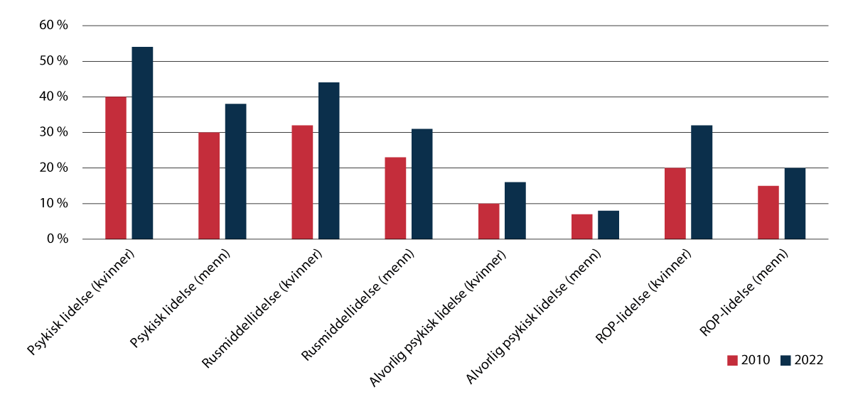
          - Forekomst av psykiske lidelser, rusmiddellidelser, alvorlige psykiske lidelser og ROP-lidelser (kombinasjon av rus- og psykisk lidelse) for kvinner og menn, året før innsettelse. Målt i 2010 og 2022.
Kilde: Tverborgvik, Torill m.fl. (2024).
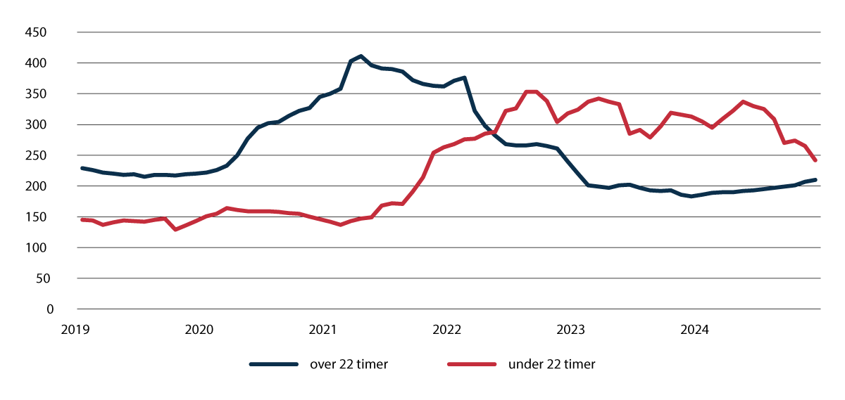
          - Antall avsluttede hele utelukkelser, fordelt på over og under 22 timer.
Kilde: Kriminalomsorgsdirektoratet.
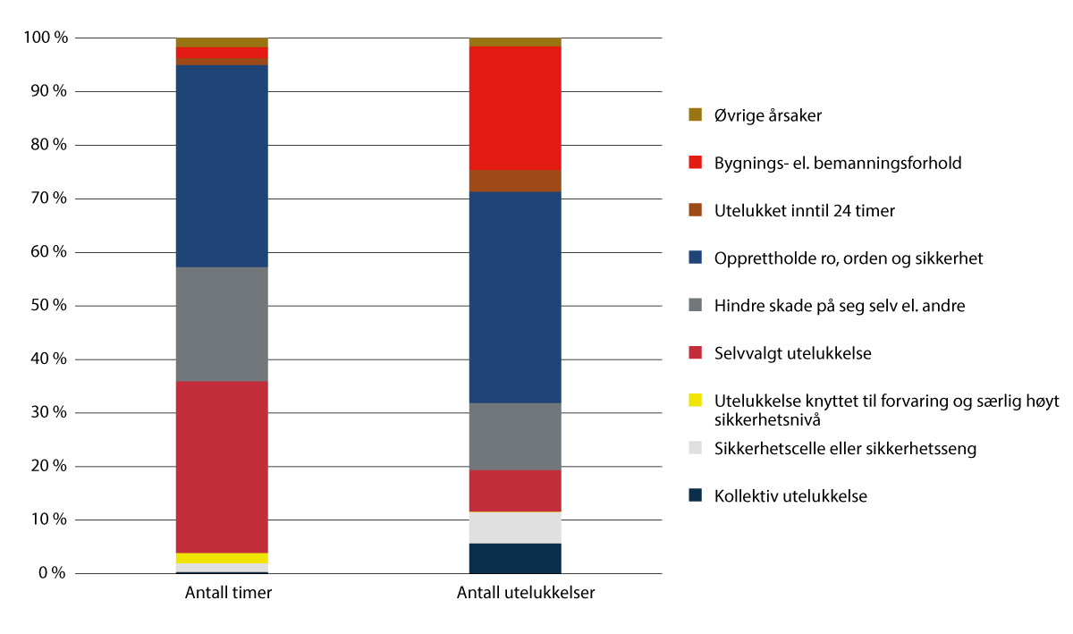
          - Antall timer med utelukkelse og antall utelukkelser totalt, fordelt på årsak. Tall for 2024.
Kilde: Kriminalomsorgsdirektoratet.
Forekomsten av psykiske lidelser er langt høyere blant kvinner enn menn. 78 prosent av kvinnene som hadde gjennomført straff i fengsel hadde minst én psykisk lidelse. Til sammenligning hadde 62 prosent av de mannlige innsatte minst én psykisk lidelse. Personer med psykiske lidelser kan ha særskilte behov som må oppfylles for at de skal ha en god fungering. Det samme gjelder personer med en psykisk utviklingshemming. I perioden fra 2010 til 2022 hadde i overkant av 500 personer med en slik diagnose vært fengslet. Nesten alle (94 prosent) hadde i tillegg en annen psykisk lidelse. Innsatte med rusmiddelproblematikk eller psykiske lidelser kan ha behov for ekstra oppfølgning fra ansatte i fengslene. Dette kan igjen gå utover tidsbruken på, og innholdet for, andre innsatte.

Utviklingen i bruk av særlig inngripende tvangsmidler
Bedre ivaretakelse av innsatte med psykiske lidelser har også sammenheng med kriminalomsorgens mål om å redusere bruk av tvangsmidlene sikkerhetscelle og sikkerhetsseng. Et økende omfang av psykiske lidelser i fengsler kan komme til uttrykk gjennom mer utagering, selvisolering, selvskading, selvmordsforsøk og selvmord. Tabell 7.1 viser omfanget av selvskading, selvmords
            - Utvikling i antall selvmord, selvmordsforsøk, selvskadinger, bruk av sikkerhetsseng og sikkerhetscelle.forsøk og bruk av de særlig inngripende tvangsmidlene sikkerhetsseng og sikkerhetscelle.
08J1xt2
 | 2018 | 2019 | 2020 | 2021 | 2022 | 2023 | 2024
Antall selvmord | 2 | 6 | 2 | 11 | 4 | 7 | 4
Selvmordsforsøk | 44 | 45 | 51 | 57 | 88 | 125 | 69
Antall selvskadinger | 48 | 76 | 76 | 144 | 266 | 246 | 233
Bruk av sikkerhetsseng | 13 | 9 | 21 | 20 | 43 | 37 | 14
Bruk av sikkerhetscelle | 334 | 394 | 314 | 294 | 394 | 362 | 218

Kilde: Kriminalomsorgsdirektoratet.
Mellom 2018 og 2023 ble antall tilfeller av selvskading femdoblet. Antallet selvmordsforsøk var nesten tre ganger så høyt i 2023 som i 2018. Omfanget av selvskading og bruk av sikkerhetsseng økte også. Antall selvmord har variert fra år til år.
I 2024 var det en nedgang både for antall selvskadinger og selvmordsforsøk, og for bruken av sikkerhetsseng og sikkerhetscelle. Selvskadingen og selvmordsforsøkene i fengsel knyttet seg i stor grad til en gruppe kvinnelige innsatte. Det var 11 kvinnelige innsatte som stod for 70 prosent av alle tilfeller med selvskading i 2024. Fra 2023 til 2024 var det en halvering av antall selvmordsforsøk blant kvinner. Bruken av sikkerhetscelle og sikkerhetsseng overfor kvinner har også gått ned, se nærmere omtale i punkt 7.3.3.

Utviklingen i omfanget av isolasjon
Sosial kontakt med andre mennesker er en forutsetning for en god helse. Psykiske helseutfordringer vanskeliggjør ofte deltakelse i aktiviteter og fellesskap. Uten slik deltakelse øker risikoen for at den enkelte blir isolert, som igjen kan bidra til helseproblemer og svekke mulighetene for en god utvikling til et liv uten kriminalitet.
Internasjonalt finnes det ulike definisjoner av begrepet isolasjon. Når «isolasjon» omtales i denne meldingen, menes situasjoner hvor innsatte er innelåst alene i en celle store deler av døgnet med betydelig redusert meningsfull menneskelig kontakt. Slik isolasjon kan være et resultat av kriminalomsorgens vedtak om utelukkelse, plassering på sikkerhetscelle eller i sikkerhetsseng, domstolenes kjennelser om utelukkelse under varetekt (også kalt «fullstendig isolasjon»), eller av faktisk isolasjon uten et formelt grunnlag. Isolasjon kan innebære en stor belastning, og vil ofte ha en negativ effekt på den enkeltes psykisk helse. I FNs minimumsregler for behandling av innsatte (Mandelareglene) oppstilles det konkrete tidsmessige rammer, for på den måten å definere og regulere de mest skadelige formene for isolasjon. Etter disse reglene vil en innsatt være å anse som isolert dersom personen har mindre enn to timer meningsfull menneskelig kontakt om dagen.
En ny undersøkelse fra SERAF, om omfanget og utviklingen i isolasjon registrert av kriminalomsorgen i årene 2015–2022, viser at antall personer som var registrert med minst én isolasjonshendelse i løpet av sin fengsling falt fra 2 300 i 2015 til 1 770 i 2019. Dette tilsvarer en andel av de innsatte på 17–19 prosent. Tallet økte imidlertid i pandemiårene 2020 til 2022. Omkring 30 prosent av de innsatte var ifølge undersøkelsen registrert med minst én isolasjonshendelse i 2021.
Etter pandemien er omfanget av isolasjon redusert. Det er spesielt antallet utelukkelser på over 22 timer per døgn som er redusert. Som figur 7.2 viser, har det samtidig vært en økning i antallet hele utelukkelser på under 22 timer per døgn.
Omfanget av isolasjon kan måles som antall tilfeller av utelukkelser eller antall timer med utelukkelse. Opprettholdelse av ro, orden og sikkerhet utgjorde 37 prosent av både antall tilfeller og antall timer med utelukkelse i 2024. Samtidig kan bildet av omfanget variere noe etter hva som velges som utgangspunkt for målingene. Figur 7.3 viser for eksempel at over 20 prosent av utelukkelsene i 2024 var knyttet til bygningsmessige eller bemanningsmessige forhold. Samtidig utgjorde disse kun to prosent av timene med utelukkelser, da dette i gjennomsnitt er utelukkelser av kort varighet. For selvvalgt utelukkelse er bildet motsatt. Kun åtte prosent av tilfellene er knyttet til selvvalgt utelukkelse, men det tilsvarte over 30 prosent av timene.
Domfelte til forvaring utgjør bare en liten andel av de innsatte. Samtidig viser undersøkelsen fra SERAF at de forvaringsdømte står for en uforholdsmessig stor andel av det totale antall registrerte isolasjonsdøgn. De seks hyppigste isolasjonsårsakene for personer dømt til forvaring stod i perioden 2015 til 2022 for 12 prosent av alle registrerte isolasjonsdøgn besluttet av kriminalomsorgen. Som eksempel sto personer dømt til forvaring i gjennomsnitt for 23 prosent av alle isolasjonsdøgn begrunnet med å hindre skade på seg selv. I 2021 stod personer dømt til forvaring for 41 prosent av isolasjonsdøgn begrunnet med bygnings- eller bemanningsforhold. En gjennomgang av de lengste isolasjonsperiodene viste også en overrepresentasjon av personer dømt til forvaring. Dette gjaldt både for isolasjon i etter straffegjennomføringsloven § 17 og for isolasjon begrunnet i andre årsaker. Blant de 25 lengste isolasjonsepisodene (over 300 dager) var 10 knyttet til personer dømt til forvaring.
Under gitte omstendigheter kan isolasjon være i strid med menneskerettighetene etter Grunnloven og Den europeiske menneskerettskonvensjonen (EMK), også utenfor tilfellene definert i Mandelareglene. En rekke aktører, herunder Sivilombudet, Norges institusjon for menneskerettigheter, FNs menneskerettighetskomité, FNs torturkomité (CAT) og Europarådets torturforebyggingskomité (CPT), har dokumentert alvorlige utfordringer knyttet til isolasjon i norske fengsler.

Kritikk fra nasjonale og internasjonale aktører
Riksrevisjonens undersøkelse av helse-, opplærings- og velferdstjenester til innsatte i fengsel i 2022 konkluderte med at oppfølgingen av de innsattes behov ikke er satt i system, og at det er mangler i tjenestetilbudet. Ett av Riksrevisjonens hovedfunn var at innsatte med rusmiddelproblematikk og psykiske lidelser ikke får fullgod tilgang til helsetjenester. I undersøkelsen framkommer det at ansatte både i den kommunale helse- og omsorgstjenesten og spesialisthelsetjenesten vurderer at de innsattes behov for behandling av somatiske lidelser i stor grad blir dekket, men at behovet for behandling av psykiske lidelser og rusmiddelproblematikk i mindre grad dekkes. Riksrevisjonen viser også til at ansatte i kommunal helse- og omsorgstjeneste i fengsel og i noen helseforetak opplever at noen innsatte, som vurderes å ha for store utfordringer knyttet til psykisk helse og/eller rusmidler til å være i fengsel, likevel ikke kvalifiserer for en behandlings- eller institusjonsplass i spesialisthelsetjenesten. Riksrevisjonens undersøkelse peker både på helsetjenesten og på kriminalomsorgen.
Innsatte med psykiske helseutfordringer er spesielt sårbare for skadevirkninger av isolasjon, og isolasjon kan også bidra til å øke risikoen for selvskading, selvmordsforsøk og selvmord. Sivilombudsmannen (nå Sivilombudet) leverte i juni 2019 en særskilt melding til Stortinget om isolasjon og mangel på menneskelig kontakt i norske fengsler. Hovedbudskapet i meldingen var at det er for mye isolasjon i norske fengsler, og at det er en betydelig risiko for at de isolerte blir utsatt for umenneskelig og nedverdigende behandling i strid med menneskerettslige forpliktelser. I meldingen påpekte ombudet behov for regelverksendringer og andre type tiltak for å redusere omfanget av isolasjon. Stortingets kontroll- og konstitusjonskomite avholdt en åpen høring om meldingen. I innstillingen ba komiteen om at regjeringen iverksetter tiltak og fremmer forslag til Stortinget om nødvendige lovendringer for å følge opp anbefalingene fra den særskilte meldingen.
I en temarapport fra 2020 vurderte Sivilombudsmannen (nå Sivilombudet) at det var en høy risiko for umenneskelig behandling ved bruk av sikkerhetsseng, og anbefalte at sikkerhetssenger avskaffes i fengslene. Sivilombudet publiserte videre i 2023 en rapport om selvmord og selvmordsforsøk i fengsel. Undersøkelsene avdekket det Sivilombudet vurderte som klare mangler ved kriminalomsorgens arbeid med å kartlegge, håndtere og følge opp innsatte med selvmordsrisiko, inkludert at det var behov for å styrke og tydeliggjøre ansvaret til etablerte kontrollinstanser, som tilsynsrådene for kriminalomsorgen og Helsetilsynet. Ombudet anbefalte blant annet også tiltak for å sikre mer pålitelig statistikk, styrke bruken av kunnskapsbaserte arbeidsmetoder, og sikre systematisk, enhetlig og faglig forsvarlig kartlegging av selvmordsfare. Sivilombudet gjentok bekymringen fra 2019 for at isolasjon brukes som tiltak for å redusere selvmordsrisiko hos selvmordsnære innsatte i krise.
I mars 2025 overleverte Sivilombudet en ny særskilt melding til Stortinget om innlåsing og faktisk isolasjon i fengslene. Ombudet uttaler at utfordringene med innsatte som er innelåst eller faktisk isolert alene på cellen fortsatt er meget alvorlige, og retter særlig fokus mot at en betydelig andel innsatte har en fengselshverdag der de er ute fra cellen mindre enn åtte timer i døgnet, i strid med internasjonale minstestandarder. Ombudets undersøkelser viser at mange innsatte er innelåst i så mye som 19–22 timer i døgnet, og i enkelte tilfeller også mer enn 22 timer, uten formell beslutning om utelukkelse fra retten eller kriminalomsorgen, og uten at det skyldes egen atferd eller forhold ved dem selv. Sivilombudet konkluderer med at lav bemanning er en sentral årsak til den økende innlåsingen. I tillegg pekes det blant annet på manglende dagtilbud (arbeid eller skole) og manglende eller uegnede fellesskapslokaler. Sivilombudet peker også på manglende oppfølging av anbefalingen i den særskilte meldingen fra 2019 om å etablere en nasjonal standard om at innsatte hver dag skal ha mulighet til å tilbringe minst åtte timer utenfor cellen, og anbefalingen om å lage en plan for nedstenging eller tilpassing av alle fengselsavdelinger som ikke var tilrettelagt for fellesskap. For øvrig understreker ombudet at det fortsatt er bekymret for situasjonen til dem som er utelukket på formelt grunnlag, og for oppfølgingen av disse personene, uten at dette er gjort til tema for 2025-meldingen. Sivilombudet uttrykker igjen bekymring for at et betydelig antall innsatte risikerer å bli utsatt for umenneskelig og nedverdigende behandling og andre menneskerettighetsbrudd.
Europarådets torturforebyggingskomité (CPT) gjennomførte i mai 2024 besøk (periodisk landvisitt) til Norge. I sin rapport fra besøket, avgitt 6. november 2024, anerkjenner komiteen at norsk kriminalomsorg har kunnskapsrike og motiverte ansatte. Samtidig gir komiteen uttrykk for flere alvorlige bekymringer. Komiteen viser blant annet til at innsatte som er utelukket av kriminalomsorgen eller domstolen er underlagt et for restriktivt regime, uten tilstrekkelig meningsfull menneskelig kontakt. Videre uttrykker komiteen bekymring knyttet til manglende helsetjenester til innsatte og tilstedeværelsen av helsepersonell i fengsel. Komiteen viser også til at det er store utfordringer knyttet til innsatte med psykiske lidelser. På denne bakgrunn kommer komiteen med en rekke anbefalinger til norske myndigheter. Anbefalingene retter seg mot både kriminalomsorgen og helse- og omsorgstjenesten. Justis- og beredskapsdepartementet vil følge opp anbefalingene i samarbeid med Helse- og omsorgsdepartementet.

Regjeringens innsats for å forebygge isolasjon og å bedre ivaretakelsen av innsatte med psykiske lidelser
Jeg må si at isolasjon bør tas tak i, fordi det er svært skadelig for innsattes psykiske og fysiske helse.
Innspill til stortingsmeldingen fra innsatt ved Bergen fengsel

Innledning
Regjeringen vil at omfanget av isolasjon og bruk av særlig inngripende tvangsmidler skal reduseres betydelig. For å møte de utfordringene som både Riksrevisjonen og øvrige nasjonale og internasjonale aktører har trukket fram, er det avgjørende at kriminalomsorgen har tilstrekkelig bemanning til å følge opp de innsatte. Med for få ansatte er det vanskelig å sikre tilstrekkelig aktivitet og fellesskap for de innsatte. De ansatte må også ha tilstrekkelig kunnskap, kompetanse og ferdigheter, blant annet når det gjelder bruk av forebyggende og mindre inngripende tiltak overfor sårbare innsatte. Regjeringen vil gjennomføre flere tiltak for å sikre tilstrekkelig antall ansatte i kriminalomsorgen, og at de ansatte får den kompetansen de har behov for, se kapittel 5.
Som ledd i arbeidet med en rekke problemstillinger vedrørende kriminalitet og alvorlig psykisk sykdom, nedsatte regjeringen det utvalget som i mars 2025 framla den nevnte NOU 2025: 2 Samfunnsvern og omsorg. Ett av punktene i utvalgets mandat var å utrede hvordan innsattes helse best kan ivaretas, med særlig vekt på innsatte med alvorlige psykiske lidelser eller utviklingshemming. Utvalget skulle særlig se på hvordan kvinner og barn og unge bør ivaretas.
I NOU 2025: 2 er det blant annet pekt på at det viktigste for innsatte med alvorlige psykiske lidelser som ikke har rett til innleggelse i psykisk helsevern, er at grunnbemanningen i fengslene økes slik at det blir mulig med målrettede miljøterapeutiske tiltak. Når det gjelder ivaretakelse av helsen til innsatte, mener utvalget at den sentrale utfordringen er å sikre at det blir tatt et helhetlig ansvar for innsatte med alvorlige psykiske lidelser og funksjonsnedsettelser. Bortsett fra i tilfeller hvor innsatte etter alminnelige kriterier for innleggelse bør legges inn i psykisk helsevern, mener utvalget at fengslene må kunne ivareta innsatte med alvorlige psykiske lidelser, og de særskilte behovene som disse kan ha. Utvalget understreker samtidig at helsehjelp og innleggelse i psykisk helsevern skal være like tilgjengelig for innsatte i fengsel som for andre deler av befolkningen, og anbefaler ulike tiltak som skal å bidra til større sikkerhet for at innsatte får den helsehjelpen de har krav på.
Utvalgets utredning er et viktig grunnlag for det videre arbeidet blant annet med å sikre en bedre ivaretakelse av domfelte og innsatte med alvorlige psykiske lidelser eller utviklingshemming. Utvalgets utredning er sendt på høring, med frist 11. august 2025. Regjeringen vil følge opp høringen og vurdere anbefalingene fra utvalget. Utvalgets funn og anbefalinger omtales ulike steder i denne meldingen, men meldingen her går ikke inn på alle anbefalingene i utredningen.

Lovendringer som kan bidra til å redusere omfanget av isolasjon i norske fengsler
I februar 2023 sendte regjeringen på høring forslag om endringer i straffegjennomføringsloven og helse- og omsorgstjenesteloven. I høringsnotatet legges det vekt på at alle er avhengig av kontakt med andre mennesker for å ha god helse og en god utvikling. Ikke minst er dette viktig for innsatte, som også skal rehabiliteres til et lovlydig liv utenfor fengselet. Samtidig er det ressurskrevende å legge til rette for sosial kontakt for alle innsatte, herunder for innsatte med svake sosiale ferdigheter eller innsatte som utøver vold. Under henvisning til Norges menneskerettslige forpliktelser, og til målet om at opphold i fengsel skal bidra til rehabilitering og motvirke nye straffbare forhold, mente departementet at straffegjennomføringsloven bør understreke tydeligere enn i dag at alle innsatte må sikres meningsfylt menneskelig kontakt under fengselsoppholdet.
I høringsnotatet er det foreslått blant annet å lovfeste at kriminalomsorgen skal arbeide for at innsatte kan tilbringe åtte timer utenfor cellen hver dag, og at alle innsatte skal sikres tilgang til daglig minimum to timers meningsfylt menneskelig kontakt med andre personer. Videre inneholder høringsnotatet forslag til en rekke endringer i reglene om utelukkelse fra fellesskap med andre innsatte, og om bruk av tvangsmidler. Generelt er høringsinstansene positive til et grundig lovarbeid på området, og stiller seg bak intensjonene med høringsnotatet. Flere høringsinstanser gir imidlertid uttrykk for at forslagene ikke går langt nok. Høringen følges opp i departementet, og regjeringen arbeider videre med et lovforslag som kan bidra til å redusere omfanget av isolasjon i norske fengsler.

Likeverdige soningsforhold for kvinner
Som nevnt har kvinnelige innsatte høyere forekomst av psykiske lidelser enn mannlige innsatte. Det er også kvinner som i størst grad omfattes av vedtak om bruk av sikkerhetsseng. Regjeringen mener at det er nødvendig å bedre kvinners soningsforhold i fengsel generelt, og samtidig styrke helsehjelpen til kvinnelige innsatte med alvorlige psykiske lidelser.
I 2021 ble det opprettet et ressursteam for kvinner ved Bredtveit fengsel og forvaringsanstalt i Oslo. Ressursteamet skal bidra til å forebygge og hindre langvarig isolasjon for kvinnelige innsatte med alvorlige psykiske lidelser.
Etter en kraftig økning i kvinnelige innsatte med psykiske lidelser i 2023, ble det satt i verk en rekke strakstiltak. Sivilombudets besøk til Bredtveit fengsel og forvaringsanstalt i mars 2023 viste også at soningsforholdene ved fengslet ikke var gode nok. Telemark fengsel, Skien avdeling ble omgjort til kvinnefengsel, for å bedre forholdene for kvinner generelt, og for å bidra til å avvikle at kvinner gjennomførte straff sammen med menn. Etableringen av Skien avdeling som kvinnefengsel innebar også at det ble færre innsatte ved Bredtveit. Bemanningen ved Skien avdeling ble styrket gjennom omrokkering av personell fra andre fengsler.
I 2022 og 2023 økte regjeringen kriminalomsorgens budsjett med til sammen 145 millioner kroner. Deler av styrkingen i 2023 gikk til økt bemanning av ressursteamet ved Bredtveit fengsel og forvaringsanstalt, i tillegg til selvmordsforebyggende tiltak og arbeidet med å redusere bruk av sikkerhetsseng. I revidert budsjett for 2023 ble det i tillegg bevilget 15 millioner kroner til bygningsmessige og kompetansehevende tiltak ved både Telemark fengsel, Skien avdeling og Bredtveit fengsel og forvaringsanstalt, inkludert ansettelse av en psykologspesialist ved Skien avdeling.
For å sikre likeverdige forhold under straffegjennomføring for kvinner, ble det i budsjettet for 2024 bevilget 55 millioner kroner til en forsterket fellesskapsavdeling for kvinner ved Telemark fengsel, Skien avdeling. Midlene bidro til etablering av et forsterket team med ansatte fra både kriminalomsorgen og helsetjenesten, i tillegg til investeringer knyttet til bygningsmessige tilpasninger for etableringen av den forsterkede fellesskapsavdelingen. Arbeidet vil etter planen ferdigstilles innen utgangen av 2025, slik at avdelingen vil være i drift fra 2026. Det forsterkede teamet vil da utgjøre avdelingens bemanning.
Regjeringen har også endret tilskuddsordningen til kommunene for helse- og omsorgstjenester til innsatte. Fengselsplasser for kvinner har fått høyere vekting, noe som gjør at kommuner som har ansvar for helse- og omsorgstjenester til kvinnelige innsatte, får et høyere tilskudd enn tidligere.
Kriminalomsorgsdirektoratet mener at det er grunn til å tro at innsatsen rettet mot kvinnelige innsatte har gitt resultater. Direktoratet viser til at nedgangen i tilfeller av selvskading og selvmordsforsøk blant kvinner, sammen med en nedgang i bruk av sikkerhetscelle og sikkerhetsseng mot kvinner, indikerer at kriminalomsorgen møter de kvinnelige innsatte som er særlig utagerende eller sårbare, på nye og bedre måter.
Bredtveit fengsel og forvaringsanstalt ble midlertidig stengt 1. mars 2024 på grunn av en brannteknisk gjennomgang som viste at opphold i bygget utgjør en fare for liv og helse. Som en midlertidig løsning ble de aller fleste innsatte flyttet til et adskilt bygg ved Romerike fengsel, Ullersmo avdeling. Det er behov for et kvinnefengsel på Østlandet med høyt sikkerhetsnivå i tillegg til Telemark fengsel, Skien avdeling. Regjeringen har gitt Statsbygg og Kriminalomsorgsdirektoratet i oppdrag å utrede nytt kvinnefengsel på Bredtveit i Oslo, se kapittel 6.
Kriminalomsorgen har gode erfaringer med ungdomsteam, som gir styrket oppfølging av unge i aldersgruppen 18–24 år som gjennomfører varetekt eller straff i fengsel. Det finnes ikke et eget ungdomsteam for kvinner. Regjeringen vil derfor vurdere å etablere et eget ungdomsteam for unge kvinnelige innsatte, se kapittel 8.

Forsterkede fellesskapsavdelinger
Noen få innsatte har helt spesielle behov på grunn av sin psykiske helse. I 2020 ble det etablert en egen forsterket fellesskapsavdeling for mannlige innsatte med store atferdsutfordringer og psykiske lidelser som gjør at de ikke kan være i ordinært fellesskap og aktivitet sammen med andre innsatte. Avdelingen har plass til seks innsatte, og er bemannet med personell fra både kriminalomsorgen og spesialisthelsetjenesten. I 2023 flyttet avdelingen inn i et nytt og særskilt tilrettelagt bygg ved Ila fengsel og forvaringsanstalt. Kriminalomsorgen har gode erfaringer med avdelingen på Ila.
En tilsvarende avdeling for kvinner er som nevnt under etablering ved Telemark fengsel, Skien avdeling. Som beskrevet i kapittel 6, er det satt i gang et arbeid med å utrede nytt kvinnefengsel på Bredtveit i Oslo. Utredningsarbeidet omfatter også etablering av en ny forsterket fellesskapsavdeling for kvinner. Slike avdelinger vil være svært viktig for å møte behovet for oppfølgning, og sørge for at kvinnelige innsatte, herunder forvaringsdømte, kan opprettholde en god psykisk helse.
Formålet med etableringen av forsterkede fellesskapsavdelinger er å bidra til å forebygge og hindre langvarig isolasjon for innsatte med store atferdsutfordringer og psykiske lidelser. Disse avdelingene tildeles ekstra bemanningsressurser for å kunne sørge for at svært dårlig fungerende innsatte får mellommenneskelig kontakt. Det er et mål at de innsatte, etter en periode, skal tilbake til en ordinær fengselsavdeling.
Utvalget bak NOU 2025: 2 er positivt til erfaringene med forsterket fellesskapsavdeling, og anbefaler å utrede nærmere behovet for flere slike enheter. Regjeringen mener at det er behov for å bedre tilbudet for innsatte med psykiske lidelser i andre deler av landet, og vil utrede behovet for, flere forsterkede fellesskapsavdelinger.

Aktiviserings- og ressursteam
Etter oppdrag fra Kriminalomsorgsdirektoratet utarbeidet Oslo Economics i 2020 en økonomisk analyse av alternative løsninger for å redusere isolasjon i fengslene. I rapporten framheves det at aktiviseringsteam trolig er det mest målrettede tiltaket for økt fellesskap. Aktiviseringsteam har som formål å gi et likeverdig tilbud om fellesskap og aktivitet uavhengig av funksjonsnivå til alle innsatte, og dermed bidra til å redusere isolasjon. Teamene er også ment å skape en positiv utvikling i atferd og psykisk helse, forebygge isolasjonsskader, selvskading og selvmord blant innsatte, og forebygge vold og trusler mot ansatte. Hovedmålgruppen for teamene er sårbare innsatte som enten er isolert eller som står i fare for å bli isolert. Det er utarbeidet en faglig veileder for teamene som gir anbefalinger til aktiviseringsteamene og fengselet for øvrig om hvordan en skal jobbe med innsatte som har mindre enn to timer menneskelig kontakt. En del to av veilederen, om metodiske verktøy for teamene, vil ferdigstilles i løpet av 2025.
Etter at regjeringen tiltrådte, er det etablert fire nye aktiviseringsteam. Til sammen er det dermed etablert ti aktiviseringsteam, i følgende høysikkerhetsfengsler: Bodø fengsel, Halden fengsel, Indre Østfold fengsel, Eidsberg avdeling, Oslo fengsel, Ringerike fengsel, Romerike fengsel, Ullersmo avdeling, Stavanger fengsel, Telemark fengsel, Skien avdeling, Trondheim fengsel og forvaringsanstalt og Åna fengsel. Fengsler med aktiviseringsteam er styrket med seks stillinger, og alle team har samarbeid med helsetjenesten.
Det er også etablert to ressursteam i kriminalomsorgen, ved Bredtveit fengsel og forvaringsanstalt og Bergen fengsel. Ressursteamene har i hovedsak samme formål og målgruppe som aktiviseringsteamene, men i ressursteamet ved Bredtveit inngår også ressurser fra helsetjenesten, i tillegg til personell fra kriminalomsorgen.
Kriminalomsorgen har gode erfaringer med aktiviserings- og ressursteamene. Teamene bidrar både til at færre innsatte er isolert, og til å forebygge selvmord, selvskading og vold og trusler i fengslene. I NOU 2025: 2 gis det uttrykk blant annet for at aktiviserings- og ressursteam kan være en god løsning for å ha mulighet til å sette inn en ekstra innsats der hvor den alminnelige bemanningen og de alminnelige tilbudene ikke er tilstrekkelig til å ivareta innsatte. Det er fortsatt for mange innsatte som har for lite meningsfull menneskelig kontakt eller fellesskap. Regjeringen vil derfor vurdere å etablere flere aktiviserings- og ressursteam.

Nytt tilsynsråd for kriminalomsorgen
Regjeringen har styrket ordningen med tilsyn med kriminalomsorgens behandling av domfelte og innsatte. Gjennom endring i straffegjennomføringsloven er mandatet til tilsynsrådet tydeliggjort. Tilsynsrådet skal føre tilsyn med at alle domfelte og innsatte behandles i tråd med gjeldende rett. For personer som er innsatt i institusjoner som kriminalomsorgen har helt eller delvis ansvar for, skal det også føres tilsyn med at innsattes velferd ivaretas. De fem regionale tilsynsrådene er erstattet av ett landsomfattende tilsyn, med lokale medlemmer og en fast ledelse på tre personer. I ledelsen er det juridisk, barnefaglig og helsefaglig kompetanse. Det er opprettet et sekretariat for tilsynsrådet under Statens sivilrettsforvaltning, lokalisert i Vardø.
Regler for kriminalomsorgens tilretteleggingsplikt ved gjennomføring av tilsyn er tydeliggjort i lov og forskrift. Blant annet er det innført rutinemessig varsling ved gjentatt og alvorlig selvskading, selvmord og selvmordsforsøk. I tillegg er det gitt regler om fortrolig kontakt med tilsynsrådet, rapportering og mulighet for deling av taushetsbelagte opplysninger med andre tilsynsorganer, for at de til sammen skal kunne gjennomføre sine tilsynsoppgaver. Dagens tilsynsråd for kriminalomsorgen har vært i drift siden 1. januar 2025.

Advokatordning for innsatte
Personer som gjennomfører fengselsstraff er fratatt sentrale friheter, men har samtidig i behold en rekke rettigheter som det kreves ytterligere begrunnelse for å kunne begrense. Det er viktig å legge til rette for at innsatte får ivaretatt sine rettigheter. Saker knyttet til straffegjennomføringen er ikke prioriterte etter rettshjelpsloven i dag, og det er bred enighet om at innsatte har et udekket rettshjelpsbehov. I NOU 2020: 5 Likhet for loven – Lov om støtte til rettshjelp (rettshjelpsloven) foreslo Rettshjelpsutvalgets flertall at behovet for advokatbistand for innsatte dekkes gjennom en advokatordning for fengslene. I forbindelse med behandlingen av forslag til statsbudsjett for 2024, jf. Innst. 2 S (2023–2024), traff Stortinget et anmodningsvedtak om etablering av en advokatordning for innsatte i norske fengsler innen 1. januar 2025.
Regjeringen mener at det er mer treffsikkert og gir en mer effektiv bruk av offentlige ressurser, å ta inn nærmere bestemte sakstyper knyttet til straffegjennomføringen som prioriterte sakstyper i rettshjelpsloven. I Prop. 103 L (2024–2025) Endringer i rettshjelpsloven mv. (prioriterte sakstyper for rettshjelp mv.) foreslo regjeringen derfor å ta inn nærmere definerte tilfeller av hel utelukkelse, og bruk av sikkerhetsseng og sikkerhetscelle som prioriterte saker uten behovsprøving etter rettshjelpsloven. På bakgrunn av Innst. 468 L (2024–2025), sluttet Stortinget seg til forslaget i juni 2025. Regjeringen mener at endringen vil sikre de innsatte rett til advokatbistand i sakene av størst personlig og velferdsmessig betydning. Forslaget innebærer at innsatte får en rettighetsfestet adgang til rettshjelp i saker av stor viktighet, og at rettshjelpstilbudet på denne måten ikke begrenses av rammene og antall årsverk som ville inngått i en særskilt advokatordning.
For saker som ikke omfattes av det som nå foreslås inntatt som prioriterte områder etter rettshjelpsloven, vil det være mulig å søke om rettshjelp etter unntaksbestemmelsen i rettshjelpsloven § 11 tredje ledd. I Prop. 103 L (2024–2025) nevnes klager på andre tvangsmidler enn sikkerhetsseng og sikkerhetscelle, som blant annet kontrolltiltak som innebærer elementer av tvang, klage over vedtak om ufrivillig overføring til et annet fengsel, og klager i saker om straffavbrudd begrunnet i den innsattes fysiske eller psykiske helse. Avgjørelsen av om det skal innvilges fritt rettsråd må tas etter en helhetlig vurdering av de momentene som følger av § 11 tredje ledd.
For å sikre de innsatte økt tilgang til advokatbistand også i perioden fram til lovendringene trer i kraft, er det i statsbudsjettet for 2025 øremerket 5 millioner kroner til rettshjelptiltak som yter rettslig bistand til innsatte i fengsel. Forutsatt at forslaget vedtas, tar regjeringen sikte på at bestemmelsene om rettshjelp til innsatte i prioriterte sakstyper kan tre i kraft 1. juli 2025. I revidert nasjonalbudsjett for 2025 har regjeringen foreslått 8 millioner kroner til implementering av lovendringene.

Stedlige spesialisthelsetjenester og tverrfaglig spesialisert rusbehandling
Ved behov for spesialisthelsetjenester som ikke ytes i fengselet, vil kriminalomsorgen måtte framstille innsatte for behandling i spesialisthelsetjenesten. Dette krever at kriminalomsorgen har tilstrekkelig bemanning til å følge den innsatte, og at den innsatte har en fysisk og psykisk helse som gjør det mulig å ta denne ut av fengslet.
Som beskrevet i Meld. St. 5 (2024–2025) Trygghet, fellesskap og verdighet – Forebyggings- og behandlingsreformen for rusfeltet Del I – en ny politikk for forebygging, skadereduksjon og behandling, fikk de regionale helseforetakene i 2020 i oppdrag å etablere stedlige spesialisthelsetjenester innen psykisk helsevern og tverrfaglig spesialisert rusbehandling for innsatte. Hensikten med oppdraget var å sikre faste stedlige tjenester til faste tider innenfor begge fagområder i fengslene. Kriminalomsorgen skulle bistå i etableringen. I 2021 ble det utarbeidet en plan for styrking av helsetjenester i fengsel innen psykisk helsevern og tverrfaglig spesialisert rusbehandling (TSB) mellom de fire regionale helseforetakene, Kriminalomsorgsdirektoratet, kriminalomsorgsregionene, kompetansesentrene for sikkerhets-, fengsels- og rettspsykiatri (SIFER) og Nasjonal kompetansetjeneste TSB (NK-TSB). I dette arbeidet ble det gjennomført en kartlegging av eksisterende tjenester og utarbeidet en oversikt over planlagt styrking av tjenestene.
Kriminalomsorgen opplever å ha et godt samarbeid med helsetjenestene, og det jobbes for å få et enda tettere og bedre samarbeid. Noen gjennomgående utfordringer som det jobbes særskilt med, er avklaringer av roller, ansvar og informasjonsdeling for å sikre god og forsvarlig ivaretagelse av innsatte med psykiske lidelser. Samtidig viser kriminalomsorgen til at helse- og omsorgstjenestene til innsatte i fengsel er utilstrekkelig og underdimensjonert. Kriminalomsorgsdirektoratet viser blant annet til at tilbudet med stedlige spesialisthelsetjenester og tverrfaglig spesialisert rusbehandling fortsatt ikke er i tråd med dimensjoneringen som ble lagt til grunn i planen fra 2021, og at det gir grunn til bekymring at tilbudet ikke dekker behandlingsbehovet som de innsatte har i dag. Tre av kriminalomsorgens regioner rapporterer om manglende rekruttering av psykologer og psykiatere for å kunne levere stedlige spesialisthelsetjenester innen psykiatri og rusbehandling i alle landets fengsler.
Regjeringen mener det er nødvendig med et tilstrekkelig nivå på stedlige spesialisthelsetjenester og tverrfaglig spesialisert rusbehandling til innsatte. Helse- og omsorgsdepartementet har derfor, i oppdragsdokumentene for 2025, gitt de regionale helseforetakene i oppdrag å evaluere stedlige tjenester innen psykisk helsevern og tverrfaglig spesialisert rusbehandling i fengslene. Evalueringen skal gjennomføres innen 16. mai 2026.
For å gi et nødvendig og tilstrekkelig tilbud til innsatte med psykiske lidelser, er det behov for et tett samarbeid mellom kriminalomsorgen og helsetjenestene. Samarbeidet bør styrkes. Et utkast til veileder til lov og forskrift om helse- og omsorgstjenester til innsatte i fengsel, som blant annet omhandler helsetilsyn for innsatte som er utelukket fra fellesskapet med andre innsatte, var på høring høsten 2024.

Rusmestringstilbud for innsatte
I kriminalomsorgen er det 18 rusmestringsenheter og stifinnerenheter som gir tilbud om rehabilitering og tverrfaglig spesialisert rusbehandling i fengsel, med til sammen 168 plasser. Enhetene skal sørge for god samhandling mellom kriminalomsorgen, spesialisthelsetjenesten og helse- og omsorgstjenesten i fengsel. Det skal også legges til rette for samhandling ved tilbakeføring av innsatte til samfunnet. Enhetene skal motivere og forberede innsatte med rusmiddelproblematikk på å fortsette behandling etter fengselsoppholdet. Rehabiliteringen kan fortsette enten ved at innsatte gjennomfører resten av straffen i behandlings- eller omsorgsinstitusjon, jf. straffegjennomføringsloven § 12, eller ved at innsatte får poliklinisk behandling etter løslatelse. Kriminalomsorgens personell tilbyr rusprogrammer, russamtaler og tilbakeføringsarbeid ved overgang til samfunnet.
Enhetene har tilgang på kompetanse hentet fra spesialisthelsetjenesten (tverrfaglig spesialisert rusbehandling), men mangler ofte kompetanse fra psykisk helsevern. I innspill til regjeringens forebyggings- og behandlingsreform har Kriminalomsorgsdirektoratet vist til at det ved etablering av nye rusenheter eller andre rusbehandlingstilbud til innsatte bør vurderes tilbud til innsatte med samtidig rusmiddellidelse og psykisk lidelse (ROP-lidelser). Det er flere søknader til enhetene enn det er plasser. I 2024 var det totalt 637 søknader, og til sammen 321 innsatte som fikk plass i løpet av året. Regjeringen vil styrke rusmestringstilbudene i norske fengsler, jf. Meld. St. 5 (2024–2025).
Barn og unge som gjennomfører straff har ofte særskilte oppfølgingsbehov, også knyttet til helse- og rusmiddelutfordringer. Se nærmere om straffereaksjoner for barn og unge i kapittel 8.

Ytterligere tiltak for å forebygge isolasjon, selvmord og selvskading og bruk av særlig inngripende tvangsmidler
Ivaretakelsen av innsatte med psykiske lidelser og forebygging av isolasjon, er områder som Justis- og beredskapsdepartementet følger opp i styringsdialogen med Kriminalomsorgsdirektoratet. Dette inkluderer også det selvmordsforebyggende arbeidet.
Lavt omfang av isolasjon i fengsler er ett av målene i tildelingsbrevet til kriminalomsorgen, og arbeidet med å redusere omfanget av isolasjon har vært en prioritert oppgave for etaten de senere årene. Det er gjennomført et omfattende og målrettet arbeid i kriminalomsorgen for å redusere omfanget av isolasjon. Dette inkluderer bygningsmessige endringer, en styrket internkontroll, bedre styringsinformasjon, opplæringstiltak og kulturendring i etaten. I tillegg har regjeringen gjennomført flere bygge- og vedlikeholdsprosjekter, blant annet for å møte utfordringene med å gi de innsatte et godt og tilpasset tilbud. Oslo fengsel har store utfordringer knyttet til isolasjon. Arbeidet med erstatningskapasitet for Oslo fengsel er derfor høyt prioritert av regjeringen, se kapittel 6.
Justis- og beredskapsdepartementet har i styringsdialogen understreket at kriminalomsorgen skal føre en offentlig tilgjengelig statistikk over omfanget av isolasjon, inkludert bruken av særlig inngripende tvangsmidler som sikkerhetsseng og sikkerhetscelle. Kriminalomsorgen har jobbet målrettet med å fase ut bruk av sikkerhetsseng, blant annet gjennom styrking av forebyggende og kompetansehevende tiltak. Som en oppfølging av Sivilombudsmannens (nå Sivilombudet) temarapport om bruk av sikkerhetsseng i norske fengsler, har kriminalomsorgen også vurdert om det bør introduseres nye tvangsmidler som alternativer til sikkerhetsseng. Vurderingen er at dette ikke vil være hensiktsmessig.
Tiltak som er iverksatt inkluderer blant annet styrking av kompetanse på forebygging av tvang i den nasjonale opplæringen for fengselsansatte, igangsetting av et prosjekt for kvinnelige innsatte og fokus i etaten på tettere samarbeid med helsetjenestene for ivaretagelse av sårbare innsatte. Telemark fengsel, Skien avdeling har, i tillegg til økt bemanning, etablert bedre rutiner og ansatt en psykologspesialist for å veilede og følge opp de ansatte. Samarbeidet med de regionale ressurssentrene om vold, traumatisk stress og selvmordsforebygging (RVTS) er også styrket. Kriminalomsorgsdirektoratet viser til at dette har bidratt til økt fokus og kompetanse på forebygging av situasjoner og mindre bruk av tvang. Ansettelse av en psykologspesialist for å veilede ansatte i håndtering av selvskading og selvmordsatferd trekkes fram som et særlig viktig tiltak, som ifølge direktoratet vil iverksettes ved flere fengsler. Kriminalomsorgens høgskole og utdanningssenter KRUS utvikler også en kompetansepakke som skal bidra til å styrke ansattes relasjonskompetanse vedrørende målgruppen, inkludert kommunikasjonsteknikker som kan forebygge eskalering av situasjoner og mulig bruk av sikkerhetsseng.
Videre er det et mål for kriminalomsorgen å utarbeide et nasjonalt system for bedre internkontroll for bruk av tvangsmidler, herunder rapporteringsrutiner. Kriminalomsorgen har igangsatt revisjon av vedtaksmalene etter straffegjennomføringsloven § 38 om bruk av tvangsmidler i fengsel. De nye malene framhever regelverket og har fokus på nødvendighets- og forholdsmessighetsvurderingene.
Nedgangen i bruk av de mest inngripende tvangsmidlene, jf. punkt 7.2.2, indikerer at kriminalomsorgens innsats for forebygging, kompetanseheving, økt tilstedeværelse og tettere samarbeid med helsetjenesten, er viktig for en god ivaretagelse av sårbare innsatte. For å følge opp Riksrevisjonens funn ble det i 2023 gitt felles føringer til Helsedirektoratet, Arbeids- og velferdsdirektoratet, Utdanningsdirektoratet, Husbanken og Kriminalomsorgsdirektoratet om å videreføre samarbeidet for å bidra til at innsatte i fengsel mottar tjenester i henhold til sektorlovverk, basert på kunnskap om målgruppenes behov og rettigheter.
Arbeid i kriminalomsorgen kan medføre situasjoner hvor en må ta vanskelige beslutninger, og opplevelser som kan gi stress eller ubehag i ettertid. Bearbeiding, evaluering og læring er viktig, ikke minst for å forebygge selvmord, selvmordsforsøk og selvskading. Særlig når det skjer et selvmord, bør det være oppmerksomhet mot å avdekke eventuelle strukturelle svakheter og identifisere læringspunkter. God evaluering krever en kultur der det legges til rette for åpenhet og erfaringsutveksling. Kriminalomsorgsdirektoratet har igangsatt et arbeid for å etablere et nytt system for evaluering og læring av alvorlige hendelser, inkludert etablering av en gruppe eller mekanisme som har som formål å gjennomgå alvorlige hendelser og dra læring av disse.
I 2024 arbeidet Kriminalomsorgsdirektoratet med nye retningslinjer om forebygging og håndtering av selvmordsforsøk, selvmord og selvskading i kriminalomsorgen. Retningslinjene vektlegger en miljøfaglig tilnærming, og er utarbeidet på bakgrunn av oppdatert fagkunnskap på feltet. Retningslinjene skal ferdigstilles og implementeres i 2025. Det er også utarbeidet en veileder fra Kriminalomsorgens høgskole og utdanningssenter KRUS som supplerer retningslinjene med utfyllende råd og anbefalinger. I tillegg er det installert pust- og bevegelsessensorer ved flere av kriminalomsorgens enheter. Et arbeid med å oppgradere eksisterende sensorer til å utløse alarm ved plutselig opphør av bevegelse ble fullført i 2024 ved Trondheim fengsel og forvaringsanstalt, Agder fengsel, Evje avdeling og Sem fengsel. Sensorene er ikke ment å erstatte eksisterende rutiner, men skal komme i tillegg til menneskelig kontakt og tilstedeværelse.

Raskere og bedre straffereaksjoner overfor barn og unge

Innledning
Regjeringen vil bekjempe kriminalitet, og årsakene til kriminalitet. Det viktigste er å sørge for at kriminalitet og uønskede hendelser ikke skjer. Når det først begås kriminalitet, skal den møtes med en rask og treffsikker reaksjon. Dette er spesielt viktig for barn og unge. Regjeringen har derfor forbedret straffereaksjonene ungdomsstraff og ungdomsoppfølging, og det er vedtatt lovendringer blant annet for å sikre raskere reaksjoner og flere handlingsalternativer for domstolene. Det er også lagt til rette for at det nasjonalt kan etableres lokale hurtigspor for raskere pådømmelse av straffesaker mot gjerningspersoner under 18 år. I 2025 har regjeringen prioritert en særskilt innsats for hurtigere behandling av straffesaker for gjerningspersoner under 18 år i Agder, Oslo og Øst politidistrikt. Regjeringen vil vurdere å utvide denne innsatsen til å gjelde også øvrige politidistrikter.
Regjeringen mener at den kriminelle lavalderen på 15 år bør ligge fast. De fleste barn og unge begår ikke kriminalitet.
Det er en liten gruppe som begår gjentatt og alvorlig kriminalitet. For denne gruppen kommer vi til kort med dagens virkemidler. Dette var bakgrunnen for at regjeringen i 2024 satte ned en ekspertgruppe som fikk i oppdrag å utrede hvilke tilbud og tiltak, og hvilken oppfølgning, barn som begår alvorlig eller gjentatt kriminalitet har behov for i lys av hensynet til barnets beste og ivaretakelse av samfunnsvern. Ekspertgruppen leverte sin utredning i mars 2025. Regjeringen vil følge opp ekspertgruppens rapport.
De siste to årene har det vært et økt press på fengselsplasser for mindreårige. Terskelen for å fengsle barn som var under 18 år på gjerningstidspunktet, er høy. Det skal den fortsatt være. Men i noen tilfeller vil fengsling av mindreårige være tvingende nødvendig eller særlig påkrevd. Regjeringen ønsker å avvikle praksis med at barn under 18 år plasseres i fengsel for voksne når det ikke er vurdert å være til barnets beste. Regjeringen vil derfor doble antall plasser for mindreårige i 2025, og nær tredoble kapasiteten i 2026.
Barn og unge under 25 år er overrepresentert i kriminalstatistikken, og andelen med tilbakefall er høyere enn i befolkningen ellers. Når en mindreårig fyller 18 år underveis i straffegjennomføringen, blir han eller hun etter dagens regelverk definert som voksen. Domfelte og innsatte i alderen 18–24 år har behov for ulike tilpasninger på grunn av sin unge alder. Regjeringen ønsker å bedre overgangen til ordinære fengsel etter fylte 18 år, og særskilt styrke oppfølgingen av unge innsatte og domfelte i aldersgruppen 18–24 år.
              - Regjeringen vil:
- Følge opp rapporten fra ekspertgruppen om tiltak for barn som begår gjentatt eller alvorlig kriminalitet.
- Vurdere å utvide den særskilte innsatsen for hurtigere behandling av straffesaker der gjerningspersonen er under 18 år til landets øvrige politidistrikter.
- Utrede hvilke virkemidler som er formålstjenlige for å styrke innholdet i, og samhandlingen under, gjennomføring av ungdomsstraff og ungdomsoppfølging, herunder en tydeligere lovregulering.
- Avvikle praksis med at barn under 18 år plasseres i fengsel for voksne når det ikke er vurdert å være til barnets beste.
- Avvikle tilpasset tilbud for mindreårige ved Indre Østfold fengsel, Eidsberg avdeling, i lys av Sivilombudets anbefaling.
- Doble fengselskapasiteten for mindreårige i kriminalomsorgen i 2025, og nær tredoble kapasiteten i 2026.
- Utrede behovet for etablering av nye, permanente ungdomsenheter.
- Vurdere å etablere flere ungdomsteam, inkludert et eget team for kvinner.
- Vurdere å etablere flere ungdomsansvarlige i kriminalomsorgen.
- Vurdere hvordan en kan legge til rette for at barnets beste og andre grunnleggende prinsipper i FNs barnekonvensjon etterleves i vurderinger og avgjørelser etter konfliktrådsloven og straffegjennomføringsloven.
[Boks slutt]

Utfordringsbildet
Etter en jevn nedgang på begynnelsen av 2000-tallet, har det vært en liten økning i den registrerte kriminaliteten blant barn og unge siden 2016. Under pandemien var det en nedgang, men deretter økte tallene igjen i 2023, spesielt i gruppen under 15 år. Ekspertgruppen om tiltak for barn som begår gjentatt eller alvorlig kriminalitet understreker at barne- og ungdomskriminaliteten i et historisk perspektiv ikke er på et uvanlig høyt nivå i dag, men en betydelig økning i kriminalitet begått av barn under 15 år gir grunn til bekymring. Ekspertgruppen understreker også at det er en liten gruppe som står for en betydelig del av lovbruddene.
Samtidig er det en risiko for at særlig utsatte barn og unge rekrutteres til kriminalitet. Utviklingen innen barne- og ungdomskriminalitet speiler en utvikling med økt aktivitet i kriminelle nettverk i Norge. Det er en fare for at barn og unge som begår gjentatt eller alvorlig kriminalitet kan bli involvert i hierarkisk styrte og profittmotiverte kriminelle nettverk. Fra Sverige er det dokumentert at de kriminelle nettverkene bevisst bruker uerfarne barn under den kriminelle lavalder til å begå drap og alvorlige voldshandlinger. Selv om omfang og alvorlighet ikke er tilsvarende for norske forhold, er det god grunn til å følge med, og arbeide for å forebygge en tilsvarende målrettet rekruttering i Norge.
Når barn og unge begår kriminalitet, er det viktig med en rask reaksjon. Blant det som ble påpekt i Nordlandsforsknings evaluering av straffereaksjonene ungdomsstraff og ungdomsoppfølging, var at det gikk for lang tid fra lovbrudd ble begått til straffereaksjon ble iverksatt. En gjennomgang fra Sekretariatet for konfliktrådene, Domstoladministrasjonen, Kriminalomsorgsdirektoratet, Politidirektoratet og Riksadvokaten viste også at ut fra den samlede saksbehandlingstiden fra 2017 til 2019, var det ingen av aktørene i straffesakskjeden som fullt ut overholdt fristene for saksbehandlingstid i saker knyttet til ungdomsstraff og ungdomsoppfølging. Riksrevisjonen har tidligere påpekt at det er sterkt kritikkverdig at fristen etter straffeprosessloven § 275 i 2018 ikke ble overholdt i vel halvparten av sakene i tingrettene, og i 19 av 26 saker i lagmannsrettene, i saker der siktede var under 18 år da lovbruddet ble begått. Riksrevisjonen konstaterte i 2023 at det fortsatt var en betydelig andel saker i tingrettene som ikke var påbegynt innen straffeprosesslovens frister når siktede er under 18 år eller varetektsfengslet når saken berammes.
De to siste årene har det vært en økning i antall nyinnsettelser av mindreårige, se kapittel 3, og etterspørselen etter fengselskapasitet for mindreårige har økt. I 2024 var det i gjennomsnitt til enhver tid 11 personer under 18 år i fengsel, en økning fra et gjennomsnitt på 6 personer i 2023. Som en konsekvens av dette har det vært nødvendig å sette flere under 18 år inn i fengsel for voksne. Figur 8.1 viser at det var en særskilt stor økning i antallet mindreårige som ble innsatt i fengsel for voksne i 2024. 55 av 78 nyinnsettelser av mindreårige ble gjennomført utenfor ungdomsenhetene. Antallet innsettelser ved andre enheter enn ungdomsenhetene er høyt, selv om det store volumet døgn likevel blir gjennomført ved ungdomsenhetene. Oppholdene ved andre enheter er relativt korte før de blir overført til ungdomsenhetene. Utviklingen mellom 2023 og 2024 viser likevel et behov for flere plasser for å ivareta denne gruppen, se punkt 8.5.1.
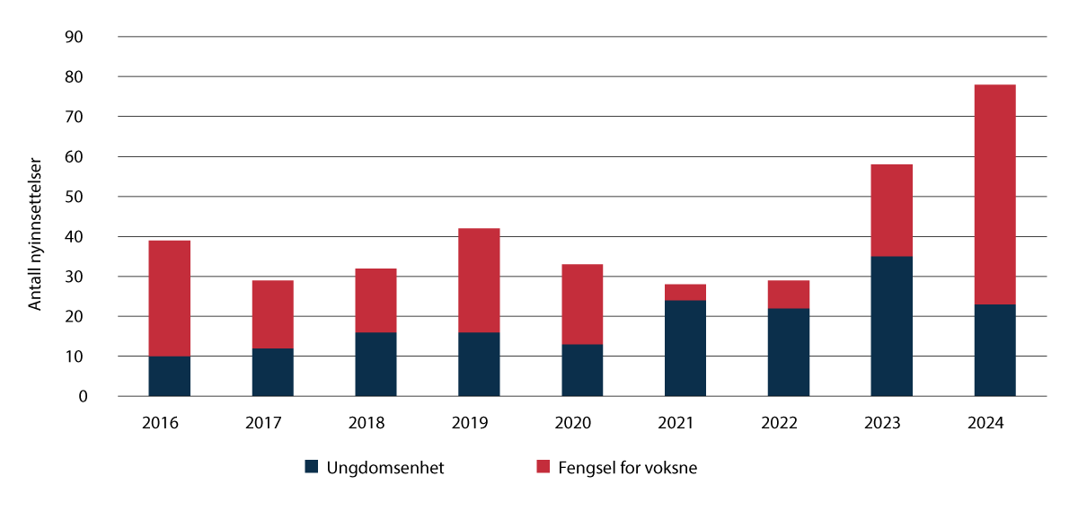
          - Antall nyinnsettelser for barn under 18 år i ungdomsenheter og i fengsel for voksne.
Kilde: Kriminalomsorgsdirektoratet.

Hindre rekruttering av barn og unge til kriminalitet

Regjeringens innsats mot barne- og ungdomskriminalitet og kriminelle nettverk
Tiltak mot barne- og ungdomskriminalitet og målrettede budsjettildelinger er en del av innsatsen mot kriminelle nettverk. I 2022 ble det bevilget 200 millioner kroner til blant annet en varig styrket innsats mot gjengkriminalitet. Av disse midlene ble 40 millioner kroner tildelt Oslo politidistrikts innsats mot kriminelle miljøer og gjenger. I revidert nasjonalbudsjett for 2024 lanserte regjeringen «gjengpakke 1», som innebar at politiets innsats mot organisert kriminalitet, kriminelle gjenger og kriminelle nettverk ble økt med 300 millioner kroner.
I statsbudsjettet for 2025 lanserte regjeringen «gjengpakke 2», hvor det ble satt av om lag 2,8 milliarder kroner til bekjempelsen av kriminalitet. Den overordnede målsettingen med innsatsen er å identifisere aktiviteten og aktørene i kriminelle nettverk ved bedre etterretning, avdekke kriminelle handlinger og øke oppdagelsesrisikoen, øke kapasiteten til å etterforske og iretteføre kriminaliteten, inndra mer utbytte fra den kriminelle økonomien, og å hindre rekrutteringen til nettverkene. 2,4 milliarder kroner, inkludert 600 millioner kroner som en helårsvirkning av styrkingen fra revidert nasjonalbudsjett 2024, skal gå til å styrke arbeidet mot kriminelle nettverk, kriminelle gjenger og organisert kriminalitet og grunnfinansieringen av politiet, blant annet for å få flere politifolk i gatene. I tillegg er det bevilget 438 millioner kroner til målrettede tiltak til forebygging av barne- og ungdomskriminalitet. I nysalderingen for 2024 ble det i tillegg bevilget totalt 37,5 millioner kroner for å muliggjøre en rask iverksettelse av tiltak knyttet til økt kapasitet for mindreårige i kriminalomsorgen og lovendringer om strafferettslige reaksjoner for ungdom. Regjeringen har også satt i gang flere andre tiltak, som beskrives nærmere nedenfor.
              - Departementenes kjernegruppe for utsatte barn og unge
Det er stort behov for å koordinere arbeidet om utsatte barn og unge på tvers av sektorområder og forvaltningsnivåer. Høsten 2021 ble det derfor etablert en kjernegruppe for utsatte barn og unge (KUBU). Det overordnede målet er at barn og unge får nødvendig hjelp og oppfølging, uavhengig av hvilken tjeneste eller forvaltningsnivå som er ansvarlig.
Kjernegruppen ledes av Barne- og familiedepartementet. I tillegg deltar Arbeids- og inkluderingsdepartementet, Digitaliserings- og forvaltningsdepartementet, Helse- og omsorgsdepartementet, Justis- og beredskapsdepartementet, Kommunal- og distriktsdepartementet, Kultur- og likestillingsdepartementet og Kunnskapsdepartementet.
Samarbeidet på direktorats- og etatsnivå omtales som etatssamarbeidet for utsatte barn og unge. Samarbeidet understøtter departementenes kjernegruppe for utsatte barn og unge. Etatssamarbeidet består av 13 direktorater, etater, institutter og tilsyn, og koordineres av Barne-, ungdoms- og familiedirektoratet. Etatssamarbeidet skal blant annet bidra til å samordne statens innsatser overfor kommuner og statlige tjenester, og tilrettelegge for et bedre koordinert og samordnet tjenestetilbud til alle barn, unge og deres familier.
[Boks slutt]

Målrettet forebygging av barne- og ungdomskriminalitet
Barne- og ungdomskriminalitet er et sammensatt problem som må forebygges på tvers av sektorer og forvaltningsnivåer. Tilsyn og utredninger har vist at det er en utfordring at hjelp og innsats til barn, unge og familier kommer for sent, at innsatsen er for dårlig koordinert, og at det i for liten grad iverksettes tiltak som har dokumentert effekt.
I statsbudsjettet for 2025 er det, som nevnt i punkt 8.3.1, bevilget til sammen 438 millioner kroner til målrettede tiltak for å forebygge barne- og ungdomskriminalitet, og stoppe den negative utviklingen. Tiltakene skal være målrettet mot områder og miljøer som har hatt kriminalitetsutfordringer over tid. Det er bevilget 145 millioner kroner til bedret kapasitet for plasser for mindreårige i kriminalomsorgen, se punkt 8.5.1. I tillegg er det bevilget 67 millioner kroner til forbedring av straffereaksjonene ungdomsstraff og ungdomsoppfølging og en særskilt innsats for hurtigere behandling av straffesaker i Agder, Oslo og Øst politidistrikt der gjerningspersonen er under 18 år, se punkt 8.4.2. Det er også bevilget 10 millioner kroner til regelverksutvikling som skal bidra til å bekjempe den samfunnsskadelige, organiserte og profittmotiverte gjengkriminaliteten. Regjeringen vil blant annet utrede et forslag om å kriminalisere utnyttelse av barn og unge til å delta i kriminell virksomhet. Straffeloven inneholder i dag ikke noe straffebud som rammer denne type handlinger direkte, men slik utnyttelse vil etter forholdene kunne straffes som medvirkning til lovbrudd, jf. straffeloven § 15. Ettersom slike handlinger er klart straffverdige, og det er behov for effektive tiltak som bekjemper gjengkriminalitet, ønsker regjeringen å vurdere om det bør være et selvstendig straffbart forhold å involvere mindreårige i kriminell virksomhet.
Satsingen innebærer videre tiltak rettet særskilt mot barn og unge som begår kriminalitet. 26 millioner kroner er bevilget til utvidelse av tilbudet med Multisystemisk terapi (MST), som er et statlig-regionalt spesialisert hjemmebasert hjelpetiltak som leveres etter anmodning fra kommuner. Tilbudet har god effekt for målgruppen ungdom med alvorlige atferdsvansker, inkludert kriminelle handlinger. Tiltaket skal styrke statens bidrag til å bygge opp og vedlikeholde et godt MST-tilbud som forebyggende innsats mot barne- og ungdomskriminalitet.
Satsingen retter seg også mot mer forebyggende tiltak. Bevilgningen til beredskapsteam og skolemiljøteam ble styrket med 100 millioner kroner, inkludert 70 millioner kroner til beredskapsteam som skal støtte kommuner i en målrettet innsats mot barne- og ungdomskriminalitet og utrygge skolemiljø. Ordningen med skolemiljøteam er styrket med 30 millioner kroner. Skolemiljøteam bidrar til at skoler som har særlige utfordringer i skolemiljøet får ekstra ressurser til tett oppfølging.
Å vokse opp med manglende omsorg i hjemmet, gir økt risiko for utvikling av alvorlige atferdsproblemer og kriminalitet. Mange barn og unge som utøver vold, har selv blitt utsatt for vold og overgrep. Det er bevilget 20 millioner kroner til foreldrestøttende arbeid som kan styrke foreldrene, slik at de kan ivareta foreldreansvaret og være gode omsorgspersoner for egne barn. Det er også bevilget 20 millioner kroner til å fortsette utrullingen av RISK, en metodikk brukt i Oslo politidistrikt til å forebygge vold i nære relasjoner, i Sør-Vest, Sør-Øst og Nordland politidistrikt. RISK bidrar til å avdekke og stanse pågående vold, og til å hindre nye voldshandlinger og drap. I tillegg er det bevilget 20 millioner kroner til å pilotere et barnevernsinstitusjonstilbud med forsterket tverrfaglig innslag innenfor dagens regelverk.
Det er også bevilget 10 millioner kroner til en ny tilskuddsordning for samordning av lokale rus- og kriminalitetsforebyggende tiltak (SLT). Tilskuddet skal gå til kommuner/bydeler som har særlige utfordringer med kriminalitet, og skal benyttes til å videreutvikle og forsterke samordningsfunksjonen i kommunen/bydelen. I tillegg er det bevilget 10 millioner kroner til å styrke områdesatsingene i Oslo sør og Oslo indre øst. Det er også bevilget 10 millioner kroner til møteplasser for gutter og unge menn som er i risiko for utenforskap.
              - Stortingsmelding om sosial utjevning og mobilitet
Det er en liten gruppe som begår gjentatt kriminalitet, og som står for mye av økningen i barne- og ungdomskriminaliteten. Disse unge er ofte tungt belastet med problemer, og lever i familier med store utfordringer. Sammenlignet med unge ustraffede har de foreldre med lavere utdanning og inntekt, og de har i større grad foreldre som selv er straffet, og som mottar sosiale ytelser. Unge straffede har også i snitt dårligere skoleprestasjoner, og har oftere mottatt barnevernstiltak i oppveksten. Det å streve på skolen og ha konfliktfylte hjemmeforhold er risikofaktorer for kriminalitet.
Det er avgjørende at barn og unge med risikofaktorer fanges opp så tidlig som mulig av et godt tjenestetilbud, og at tiltakene som iverksettes er koordinerte og har dokumentert effekt. Like muligheter for alle barn og unge er en av regjeringens viktigste prioriteringer. Regjeringen har nylig lagt fram Meld. St. 28 (2024–2025) Tro på framtida – uansett bakgrunn. Meldingens hovedfokus er betydningen av en bred og koordinert forebyggende innsats. Flere tiltak for å forebygge barne- og ungdomskriminalitet beskrives i meldingen.
Regjeringen vil blant annet arbeide for å realisere kommunale samarbeidsprosjekter for én-til-én-oppfølging av barn og unge som begår lovbrudd eller som har høy risiko for å begå lovbrudd, jf. også Stortingets anmodningsvedtak nr. 472, 20. februar 2025. Ekspertgruppen om tiltak for barn som begår gjentatt eller alvorlig kriminalitet støtter også intensjonen om slike kommunale samarbeidsprosjekter, og viser til at kommunene må få støtte til å ta i bruk eller utvide flere av dagens tilbud av mentorordninger og andre tiltak med tett oppfølging.
Kilde: Ekspertgruppen om tiltak for barn som begår gjentatt eller alvorlig kriminalitet (2025) og Poots, Christopher Markhus og Susanna Sten-Gahmberg (2024).
[Boks slutt]

Ekspertgruppe om tiltak for barn som begår gjentatt eller alvorlig kriminalitet
For en liten gruppe barn og unge, er dagens verktøy og virkemidler ikke tilstrekkelig. Både i justissektoren og i andre sektorer ser en behov for tiltak. Barn under 15 år kan ikke straffes, men må få hjelp. Det er viktig å finne en balanse hvor det tas hensyn både til barnets beste og til samfunnsvernet. I august 2024 nedsatte regjeringen en hurtigarbeidende ekspertgruppe ledet av Knut Storberget. Ekspertgruppen har utredet hvilke tilbud og tiltak, og hvilken oppfølging, barn som begår alvorlig eller gjentatt kriminalitet har behov for, i lys av hensynet til barnets beste og ivaretakelse av samfunnsvern, herunder et bo- og rehabiliteringstilbud.
Ekspertgruppen leverte sin rapport 13. mars 2025. Gruppen mener at den betydelige økningen av kriminalitet begått av barn under 15 år gir grunn til bekymring, og at det særlig bør rettes tiltak inn mot å hjelpe barn under 15 år. Etter ekspertgruppens mening vil det være bedre og mer effektivt å bygge på de eksisterende strukturene i barneverns-, justis- og helsesektoren framfor å lage nye strukturer. Kompleksiteten i offentlig sektor er stor for de aktuelle barna og deres familier, og nye tiltak bør ikke komplisere og fragmentere systemet ytterligere. Ekspertgruppens forslag til tiltak tar sikte på forenklinger, avklaringer av ansvarsforhold, og bedre samhandling mellom eksisterende sektorer. Ved å utvide, justere og forbedre de eksisterende tiltakene mener ekspertgruppen at hull i dagens tiltakskjeder kan tettes på en god måte.
Ekspertgruppens rapport er et viktig kunnskapsgrunnlag for regjeringens videre arbeid med barne- og ungdomskriminalitet. Rapporten er sendt på høring med høringsfrist 15. september 2025.

Videreutvikling av reaksjonene ungdomsstraff og ungdomsoppfølging

Lovendringer for raskere og bedre reaksjoner
Det er viktig at straffegjennomføringen tar hensyn til den enkeltes forutsetninger, behov og ressurser, men også setter tydelige grenser. Justis- og beredskapsdepartementet har arbeidet med å kartlegge eventuelle utfordringer og forbedringspunkter ved reaksjonene ungdomsstraff og ungdomsoppfølging, som ble innført 1. juli 2014. Nordlandsforsknings evaluering og øvrig kartlegging har vist at mange får hjelp til et liv uten kriminalitet, men også at reaksjonene har et forbedringspotensial.
På bakgrunn av dette utredningsarbeidet har regjeringen lagt fram to lovproposisjoner som begge blant annet skal sikre raskere og bedre reaksjoner overfor unge lovbrytere, Prop. 139 L (2022–2023) Endringer i konfliktrådsloven, straffeloven og straffeprosessloven mv. (strafferettslige reaksjoner for ungdom og varetekt med elektronisk kontroll) og Prop. 114 L (2023–2024) Endringer i konfliktrådsloven og straffeloven mv. (strafferettslige reaksjoner for ungdom).
Prop. 139 L (2022–2023) ble behandlet i Stortinget i desember 2023, jf. Innst. 86 L (2023–2024) og lov 20. desember 2023 nr. 110. De fleste lovendringene trådte i kraft 1. september 2024, og skal blant annet sikre at det går kortere tid mellom lovbrudd og iverksettelse av straff, og at domstolene har flere handlingsalternativer ved idømmelse og brudd. Videre innebærer endringene en utvidelse av virkeområdet for oppholdsforbud etter straffeprosessloven § 222 c til også å omfatte ungdom mellom 15 og 18 år. Regjeringen prioriterte om lag 19 millioner kroner til iverksetting av lovendringene i statsbudsjettet for 2024. I tillegg ble det åpnet for gjennomføring av varetekt utenfor fengsel som oppholdspåbud med elektronisk kontroll for alle aldersgrupper. Endringen vil tre i kraft 15. august 2025. I nysalderingen for 2024 og statsbudsjettet for 2025 er det bevilget totalt 45,5 millioner kroner til iverksetting av denne endringen.
Prop. 114 L (2023–2024) ble behandlet i Stortinget i november 2024, jf. Innst. 44 L (2024–2025) og lov 29. november 2024 nr. 73. Proposisjonen fulgte opp en rekke anmodningsvedtak fra Stortinget vedrørende de strafferettslige reaksjonene. Endringene trådte i kraft 1. desember 2024, og legger blant annet til rette for at det lokalt kan etableres hurtigspor for rask pådømmelse av lovbrudd begått av gjerningspersoner under 18 år. Endringene innebærer også en utvidelse av adgangen til å kombinere ungdomsstraff med ubetinget fengsel, og bedre ettervern ved å styrke oppfølgingen av unge domfelte ved løslatelse. I tillegg er retten til offentlig oppnevnt forsvarer utvidet til også å gjelde under ungdomsplanmøtet ved ungdomsoppfølging. I nysalderingen for 2024 og statsbudsjettet for 2025 er det bevilget totalt 14,7 millioner kroner til iverksetting av lovendringene.

Særskilt innsats for hurtigere behandling av straffesaker for gjerningspersoner under 18 år
Lang tid mellom lovbrudd og reaksjon kan være en stor belastning både for den som begår lovbrudd og for fornærmede og pårørende, og kan utgjøre en risiko for at ungdommen begår nye lovbrudd. Flere av endringene som er beskrevet i foregående punkt har som formål å sikre at det går kortere tid mellom lovbrudd og iverksettelse av en reaksjon.
I Norge er det Oslo som har de største utfordringene med gjentatt og alvorlig kriminalitet blant barn og unge, og med kriminalitet begått av barn og unge med tilknytning til kriminelle nettverk og grupperinger. Oslo har flere og til dels mer alvorlige saker enn andre byer. Justis- og beredskapsdepartementet ga i oktober 2023 Domstoladministrasjonen, i samarbeid med Politidirektoratet, Kriminalomsorgsdirektoratet, Riksadvokaten og Sekretariatet for konfliktrådene, i oppdrag å utrede etablering av et hurtigspor for behandling av straffesaker i Oslo hvor gjerningspersonen er under 18 år. Departementet mottok utredningen, inkludert en tilleggsrapport med vurderinger av tiltakenes ressursbehov i 2024. I utredningen pekes det på flere tiltak som kan bidra til en raskere og mer effektiv saksbehandling i den enkelte etat og i samhandlingen mellom etatene. Flere av tiltakene er allerede gjennomført innenfor virksomhetenes gjeldende budsjettrammer.
Også Agder og Øst politidistrikt har særskilte utfordringer hva gjelder barne- og ungdomskriminalitet. På bakgrunn av dette er det i statsbudsjettet for 2025 bevilget 53,4 millioner kroner til en særskilt innsats for hurtigere behandling av straffesaker i Agder, Oslo og Øst politidistrikt der gjerningspersonen er under 18 år. I tillegg har regjeringen i revidert nasjonalbudsjett for 2025 foreslått 3,6 millioner kroner for å styrke kapasiteten til konfliktrådet og Asker og Bærum tingrett. Den særskilte satsingen vil gjøre det mulig å ansette flere i politiet, påtalemyndigheten, domstolene, kriminalomsorgen og konfliktrådet.
Ekspertgruppen om tiltak for barn som begår gjentatt eller alvorlig kriminalitet viser til viktigheten ved at et slikt tilbud etableres i hele landet. Regjeringen vil vurdere å utvide den særskilte innsatsen for hurtigere behandling av straffesaker der gjerningspersonen er under 18 år til landets øvrige politidistrikter, jf. også Stortingets anmodningsvedtak nr. 480, 20. februar 2025. Justis- og beredskapsdepartementet har fått innspill om at det er behov for et felles digitalt verktøy for et effektivt samarbeid mellom de relevante aktørene. Regjeringen har derfor gitt Domstoladministrasjonen i oppdrag å koordinere arbeidet med å utrede dette.

Videreutvikling av kunnskapsgrunnlaget
Norsk kriminalpolitikk og straffegjennomføring skal være kunnskapsbasert, se kapittel 4. Dette fordrer at endringer evalueres for å undersøke om effekten er som ønsket. De lovendringene som er gjort i den senere tid, bør få tid til å virke. Samtidig er det viktig å samle kunnskap om effektene av lovendringene, og av den særskilte innsatsen. Regjeringen vil evaluere endringene for å samle informasjon som kan bidra til ytterligere utviklingsarbeid på dette viktige feltet.
Justis- og beredskapsdepartementet har finansiert et forsknings- og utviklingsprosjekt om bruk og virkninger av gjenopprettende prosess og ungdomsreaksjonene. Oppdraget gjennomføres av Oslo Economics, og endelig forskningsrapport leveres til departementet i 2025. Det legges opp til at denne undersøkelsen vil danne et sammenligningsgrunnlag for senere studier.

Behov for et styrket tverrsektorielt samarbeid
Det var en klar forutsetning da ungdomsstraff og ungdomsoppfølging ble innført i 2014, at alle relevante aktører skulle bidra med sine tjenester under straffegjennomføring. Konfliktrådet har kun en koordinerende rolle for straffegjennomføringen, og har ikke egne tiltak utover å tilrettelegge for gjenopprettende prosess og annen relasjonsbygging. Det har likevel vist seg å være en utfordring å få hjelp til ungdommene, både når det gjelder rusmiddelproblemer, psykiske helseproblemer, volds- og aggresjonsproblemer og skadelig seksuell atferd, men også alternativt skoleopplegg, sysselsetting eller andre meningsfulle dagaktiviteter. Ekspertgruppen om tiltak for barn som begår gjentatt eller alvorlig kriminalitet viser også til at det er problematisk at barn som skal gjennomføre straff utenfor fengsel ikke får de tiltakene de behøver.
Det er viktig å tilrettelegge for et godt tverrsektorielt samarbeid og et godt innhold, slik at reaksjonene på best mulig måte bidrar til at barn og unge som begår lovbrudd kommer seg ut av et kriminelt miljø. Derfor fikk Sekretariatet for konfliktrådene, Barne-, ungdoms- og familiedirektoratet og Helsedirektoratet i 2022 et oppdrag om å utrede hindringer og muligheter for tverrsektorielt samarbeid og velferdstjenestenes deltakelse under gjennomføring av ungdomsstraff og ungdomsoppfølging. I utredningen fra høsten 2023 viser de tre direktoratene til at barn og unge under straffegjennomføring ikke nødvendigvis får den hjelpen de har behov for, selv der hvor tiltak og tilbud finnes. Direktoratene kom til at det er behov for regelverksendringer, pedagogiske virkemidler og styrking av konfliktrådene gjennom økte ressurser og tilføring av kompetanse. Direktoratene anbefalte at konfliktrådsloven tydeliggjør konfliktrådets ansvar for å samarbeide med velferdstjenestene, og også velferdstjenestenes ansvar for å delta i ungdomsstraff og ungdomsoppfølging. Direktoratenes anbefaling er delvis fulgt opp gjennom konfliktrådsloven § 22 a som trådte i kraft 1. september 2024. Bestemmelsen er tilpasset samarbeidsbestemmelsene i lov 11. juni 2021 nr. 78 om endringer i velferdstjenestelovgivningen (samarbeid, samordning og barnekoordinator). Imidlertid er det fortsatt behov for å utrede hvilke virkemidler som vil være formålstjenlige for ytterligere å styrke innholdet i, og samhandlingen under, gjennomføring av ungdomsstraff og ungdomsoppfølging.
Direktoratene viste i tillegg til at regelverket for oppfølging og ruskontroll i straffesakssporet er fragmentert, og at praksis er ulik. De anbefalte at de rådgivende enhetene for russaker kunne ha en kontaktpunktfunksjon overfor konfliktrådet i saker om ungdomsstraff og ungdomsoppfølging. Regjeringen ser potensialet i at en ordning som allerede er etablert og lovregulert utnyttes effektivt og i tråd med behovene på området. Helsedirektoratet har fått i oppdrag å utarbeide veiledende materiell og opplegg for støtte til kommunene, slik at disse kan legge til rette for at rådgivende enheter for russaker kan ha en funksjon i det forebyggende arbeidet, som kontaktpunkt eller samhandlingsaktør for andre relevante sektorer og aktører, herunder skolen, konfliktrådet, kriminalomsorgen, politiet, pårørende mv.
Øvrige anbefalinger fra direktoratene er til oppfølging i Barne- og familiedepartementet, Helse- og omsorgsdepartementet og Justis- og beredskapsdepartementet.

Økt bruk av mekling i konfliktråd og oppfølging i konfliktråd
Konfliktrådet skal forebygge kriminalitet og bidra til konfliktløsning. I tillegg til ungdomsstraff og ungdomsoppfølging, har konfliktrådet ansvar for de strafferettslige reaksjonene mekling i konfliktråd og oppfølging i konfliktråd, se også kapittel 2.
Å møtes i konfliktrådet kan bidra til å forebygge at kriminalitet og konflikter eskalerer. Reaksjonen mekling i konfliktråd er også egnet for barn og unge, og reaksjonen oppfølging i konfliktråd kan være særlig egnet for unge over 18 år.
Konfliktrådet behandler også sivile saker innbrakt av private parter eller offentlige etater. Dette gir lokalsamfunnet mulighet til selv å håndtere uønskede hendelser eller konflikter. Straffesaker som er henlagt, for eksempel fordi gjerningspersonen var under 15 år på gjerningstidspunktet, kan bringes inn til konfliktrådet som en sivil sak dersom partene samtykker. Dette er hovedsakelig aktuelt for barn fra 12 år og oppover, men vurderes konkret i den enkelte sak. Meklingen er samtykkebasert, og går ut på at barnet møter den eller de som er utsatt for en krenkelse eller et lovbrudd. I dette møtet kan de snakke om det som har skjedd, hvordan de skal forholde seg til hverandre i framtiden, og hvordan uretten kan rettes opp. Konfliktrådet har gode erfaringer i saker med ungdom under 15 år, og viser til at denne muligheten bør benyttes mer enn i dag, for å forebygge videre kriminalitet. Ekspertgruppen om tiltak for barn som begår gjentatt eller alvorlig kriminalitet viser også til at mekling er et viktig tiltak som bør benyttes i større utstrekning enn i dag overfor barn under 15 år. Ekspertgruppen foreslår derfor at Justis- og beredskapsdepartementet utreder en hjemmel som innebærer at politiet kan overføre saker til konfliktrådet uten samtykke i saker der barnet er under 15 år. Regjeringen mener at bruk av mekling og andre reaksjoner i konfliktrådet kan være gode forebyggende tiltak og et egnet tilbud til fornærmede.

Styrket oppfølging av barn og unge i kriminalomsorgen

Økt kapasitet for mindreårige innsatte

For liten kapasitet i ungdomsenhetene
FNs barnekonvensjon artikkel 37 bokstav c sier at barn som er berøvet friheten skal holdes atskilt fra voksne, med mindre det motsatte anses å være til det beste for barnet. En evaluering fra 2016 fastslo at det daværende prøveprosjektet med en ungdomsenhet og et tverretatlig team ved Bjørgvin fengsel i hovedsak oppfylte de grunnleggende kravene i FNs barnekonvensjon. I evalueringen konkluderes det med at ungdomsenheten og tverretatlig team burde bli et permanent tiltak. Da regjeringen tiltrådte var det totalt åtte plasser ved de to ungdomsenhetene, nærmere bestemt fire plasser ved Ungdomsenhet vest ved Bjørgvin fengsel (Bergen) og fire plasser ved Ungdomsenhet øst ved Romerike fengsel (Eidsvoll).
Når noen under 18 år innsettes i fengsel, skal oppholdet tilrettelegges etter deres behov, jf. straffegjennomføringsloven § 10 a. Ungdomsenhetene skal ha en tverrfaglig basisbemanning, i tillegg til et tverretatlig team som skal ivareta de innsattes behov under straffegjennomføringen og forberede tiden etter løslatelse. Enhetene tilfredsstiller bygningsmessige og bemanningsmessige krav til et høysikkerhetsfengsel, men kan også tilpasses de innsattes individuelle behov.
Ifølge Kriminalomsorgsdirektoratet blir de aller fleste mindreårige innsatt i, eller overført til, ungdomsenhetene. Der det er vurdert å være til barnets beste, kan mindreårige i noen tilfeller ha opphold i fengsel for voksne. Det kan være aktuelt for eksempel for å unngå lang reisevei til rettslokalet i forbindelse med en langvarig rettssak, eller den mindreårige og dennes pårørende ønsker plassering i et fengsel nær hjemstedet for å lette tilgangen til besøk.
At det er få og små ungdomsenheter, kan skape utfordringer ved innsettelse av mindreårige med tilhørighet til kriminelle nettverk. Strukturen medfører at det kan være vanskelig å holde disse innsatte adskilt fra hverandre, samtidig som hver av dem skal få et tilfredsstillende tilbud.
I dag er de fleste som innsettes i ungdomsenhetene, i varetekt. Innen det foreligger en rettskraftig dom på ubetinget fengsel, vil ungdommen i mange tilfeller ha fylt 18 år. Kriminalomsorgsdirektoratet har pekt på at en større tilrettelegging for en rask reaksjon etter lovbrudd, kan medføre at flere mindreårige vil gjennomføre en dom ved ungdomsenhetene. Dette vil bidra til å utfordre kapasiteten ved ungdomsenhetene. Regjeringen har derfor satt i verk flere tiltak for å utvide kapasiteten.

Sivilombudets undersøkelse om barn i Eidsberg fengsel
Sivilombudet har undersøkt ordningen med tre plasser for mindreårige i Indre Østfold fengsel, Eidsberg avdeling. Blant Sivilombudets hovedfunn er at mindreårige i Eidsberg avdeling plasseres sammen med voksne innsatte, og at plasseringen ikke gjøres på grunnlag av en vurdering av om fengsling sammen med voksne er til barnets beste. Ifølge Sivilombudet plasseres det mindreårige også i andre fengsler for voksne, og enkelte befinner seg i disse fengslene over lengre perioder. Videre peker Sivilombudet på at kriminalomsorgen mangler pålitelig statistikk om antall mindreårige i fengsel for voksne. Sivilombudet har anbefalt at ordningen med å plassere barn i Eidsberg avdeling opphører umiddelbart, og at det iverksettes tiltak som sikrer at mindreårige ikke plasseres i fengsel for voksne uten at dette er vurdert å være til barnets beste.
Regjeringen vil avvikle plassene for mindreårige ved Eidsberg avdeling så raskt som mulig. En slik avvikling må ses i sammenheng med behovet for plasser for mindreårige i kriminalomsorgen. Som et avbøtende tiltak ble det fra desember 2024 avsatt en egen avdeling ved Eidsberg med inntil fem plasser kun for mindreårige, med et særskilt tilrettelagt tilbud gjennom et eget ungdomsteam. Tiltaket vil opphøre når elleve plasser ved Ungdomsenhet sørvest er opprettet, se punkt 8.5.1. Justis- og beredskapsdepartementet følger også opp Sivilombudets funn vedrørende regulering og styring.
For å kunne gi unge voksne i aldersgruppen 18–24 år en forsterket oppfølging ved Eidsberg avdeling, vil ungdomsteamet opprettholdes selv om plassene for mindreårige avvikles.

Anbefalinger fra ekspertgruppe om fengsling av barn
Ekspertgruppen om tiltak for barn som begår gjentatt eller alvorlig kriminalitet har flere forslag knyttet til ungdomsenhetene og fengsling av barn. Ekspertgruppen viser blant annet til at det i dag er for stor variasjon mellom ungdomsenhetene, og påpeker at større ungdomsenheter med flere plasser enn tidligere, vil gjøre det krevende å få på plass tilstrekkelig bemanning og kompetanse. Ekspertgruppen anbefaler at det ikke bør være flere enn fire barn samlet på hver enhet. Ekspertgruppen foreslår at Kriminalomsorgsdirektoratet gis i oppdrag å utvikle en felles drifts- og fagmodell som skal gjelde for alle ungdomsenheter, og at oppdraget må utføres i samarbeid med aktørene som inngår i de tverretatlige teamene i ungdomsenhetene.
Videre mener ekspertgruppen at det bør prøves ut lavsikkerhetsplasser for barn, for bedre å legge til rette for differensiering av sikkerhetsnivåer for barn i fengsel. Selv om ungdomsenhetene skal ivareta ulike sikkerhetsnivåer og gjøre tilpasninger for de innsattes individuelle behov, erfarer ekspertgruppen at barna i ungdomsenhetene i dag gjennomfører straff i et høysikkerhetsmiljø som er preget av situasjonen til det barnet som på ethvert tidspunkt har den høyeste sikkerheten. Ekspertgruppen mener også det prinsipielt er problematisk at barn i fengsel ikke har de samme mulighetene for å overføres til lavere sikkerhet som voksne innsatte har. Ekspertgruppen anbefaler derfor at det piloteres minst to lavsikkerhetsplasser ved Ungdomsenhet vest, men understreker samtidig at intensjonen med forslaget ikke er å øke den totale kapasiteten ved ungdomsenhetene ytterligere. En slik utprøving skal heller ikke føre til at terskelen for fengsling av barn endres, eller at bruken av mindre inngripende straffegjennomføringsformer enn fengsel reduseres. Ekspertgruppen mener at forslaget bør ses i sammenheng med den løpende vurderingen av det totale kapasitetsbehovet.
Dersom vilkårene for å fengsle et barn er oppfylt, kan ikke fengslingsfristen overskride to uker, jf. straffeprosessloven § 185 andre ledd. Ekspertgruppen har erfart at fengslingsperioden på to uker i noen tilfeller oppleves som rigid, og at en fornyet prøving i domstolen hver 14. dag kan skape stor usikkerhet hos barnet. Det korte tidsperspektivet for oppholdet kan påvirke barnets motivasjon til å ta imot hjelp, og føre til at barnet ikke faller til ro. Ekspertgruppen anbefaler derfor at Justis- og beredskapsdepartementet vurderer om det bør innføres en hjemmel for at domstolen i unntakstilfeller kan sette fengslingsfristen til fire uker for barn under 18 år.
              - Innspill fra innsatt om ungdomsenhetene
En innsatt ved en ungdomsenhet mener at flere ting fungerer bra:
- Skoletilbudet, inkludert musikktilbud på skole.
- God mat hver dag, laget fra bunnen
- Lite innlåsing sammenliknet med voksenfengsel.
- God oppfølging. At de ansatte hjelper deg med å skrive søknader og så videre.
- Mange framstillinger hvis man oppfører seg, som er viktig for å bli vant til samfunnet igjen til den dagen man blir løslatt.
- Man får hjelp til det meste så lenge man spør. Får hjelp til å finne jobb.
- God avstand mellom rommene til de innsatte og dusj på cella.
Den innsatte gir også uttrykk for at ting tar lang tid. For eksempel er det ventetid på stort sett alle søknader, og det kan ta 1–2 måneder å få svar på en søknad om permisjon.
[Boks slutt]

Kapasiteten for mindreårige skal nær tredobles
På bakgrunn av kapasitetsutfordringer ved ungdomsenhetene, ble det i statsbudsjettet for 2024 satt av om lag 11 millioner kroner til å utvide kapasiteten ved Ungdomsenhet øst med to plasser. Plassene ble tatt i bruk samme år, og medførte at den samlede kapasiteten ved ungdomsenhetene ble ti plasser. Kapasitetsøkningen har blant annet bidratt til at det er enklere å holde innsatte adskilt ved behov, enten det gjelder kjønn eller andre årsaker, for eksempel at noen hører til i samme eller konkurrerende kriminelle miljø.
I en utredning av behovet for midlertidige og permanente fengselsplasser for mindreårige, anslår Kriminalomsorgsdirektoratet, i samarbeid med Politidirektoratet, at det er behov for mellom 25 og 30 fengselsplasser for mindreårige på kort sikt. Regjeringen vil derfor doble kapasiteten for mindreårige i 2025, og nær tredoble den i 2026.
I nysalderingen for 2024 og statsbudsjettet for 2025 er det bevilget 181,5 millioner kroner til bedret kapasitet for mindreårige i kriminalomsorgen. Midlene er en del av regjeringens samlede satsing på forebygging mot barne- og ungdomskriminalitet. I 2025 skal det etableres 11 midlertidige plasser for mindreårige ved nye Agder fengsel, Ungdomsenhet sørvest (tidligere Evje avdeling). I utredningen gir Kriminalomsorgsdirektoratet uttrykk for at dette er det fengslet som det vil være enklest å omgjøre til en midlertidig ungdomsenhet, i tråd med FNs barnekonvensjon og gjeldende regelverk. Fengslet har i dag et eget separat bygg med egen luftegård og egne arealer for aktivitet og besøk. De 11 plassene vil bli fordelt på tre boenheter, for å sikre at hver av boenhetene ikke har mer enn fire plasser. De tre boenhetene vil også ha ulike sikkerhetsnivåer, inkludert plasser med høyt sikkerhetsnivå, plasser som kan benyttes med både høyt og lavere sikkerhetsnivå, og plasser med kun lavere sikkerhetsnivå. Dette skal bidra til at mindreårige innsatte kan tilbys en gradvis progresjon i straffegjennomføringen. De to første plassene ved ungdomsenheten ble tatt i bruk i april 2025, mens ytterligere to plasser vil kunne tas i bruk i løpet av første halvår 2025. De resterende plassene vil tas i bruk i løpet av 2025.
Ungdomsenhet øst skal utvides med seks permanente plasser. Store deler av eiendommen som huser dagens ungdomsenhet er ikke i bruk, og ett bygg står helt tomt. Det er behov for en rekke bygningsmessige utbedringer, inkludert etablering av flere luftegårder for å sikre at innsatte kan holdes adskilt også etter at kapasiteten økes. De nye plassene vil kunne tas i bruk i 2026. Den ordinære kapasiteten ved Ungdomsenhet øst vil dermed øke fra seks til tolv plasser. Total kapasitet ved ungdomsenhetene i kriminalomsorgen vil i 2026 være 27 plasser.
Tiltakene må ses i sammenheng med at det i august 2025 åpnes for gjennomføring av varetekt med elektronisk kontroll. Mange av de innsatte ved ungdomsenhetene er varetektsinnsatte. Ifølge Kriminalomsorgsdirektoratet vil det å åpne for gjennomføring av varetekt med elektronisk kontroll redusere behovet for varetektsplasser ved ungdomsenhetene med mellom to og fem plasser.
Ekspertgruppen om tiltak for barn som begår gjentatt eller alvorlig kriminalitet støtter en kapasitetsøkning i ungdomsenhetene fra dagens nivå, forutsatt at kvaliteten i tilbudet blir tilstrekkelig god med hensyn til beliggenhet, bygningsmasse, kompetanse og innholdet i det faglige tilbudet til barna. Ekspertgruppen påpeker samtidig at det må være bevissthet i alle ledd om at økt kapasitet kan bidra til økt etterspørsel. Dette for å sikre at en utvidelse ikke fører til at terskelen for å fengsle barn senkes. Regjeringen understreker at etableringen av de nye plassene skal være i tråd med FNs barnekonvensjon og gjeldende regelverk, og skal ha både tverrfaglig basisbemanning og tverretatlig team som sikrer deltakelse fra helse- og velferdstjenestene. Den høye terskelen for å fengsle barn skal ligge fast.
I utredningen om behovet for midlertidige og permanente fengselsplasser for mindreårige viser Kriminalomsorgsdirektoratet til at kapasitetsbehovet på lengre sikt er usikkert. Direktoratet anbefaler derfor at det parallelt med de umiddelbare tiltakene, igangsettes en utredningsprosess for å etablere nye, permanente ungdomsenheter i kriminalomsorgen. Kriminalomsorgsdirektoratet har fått i oppdrag å gjennomføre en slik utredning. Det er lagt opp til at utredningen også skal se hen til relevante anbefalinger fra ekspertgruppen om tiltak for barn som begår gjentatt eller alvorlig kriminalitet.
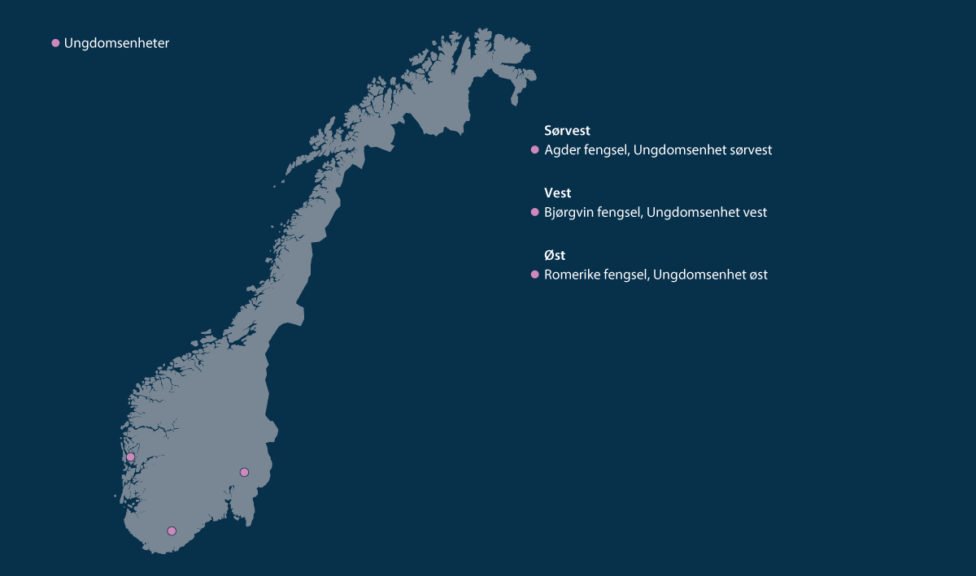
          - Oversiktskart over ungdomsenheter per juni 2025.
Illustrasjon: Anna Joëlson, Tibe.

Styrket oppfølging av unge i aldersgruppen 18–24 år under straffegjennomføring
Du får mange goder som ung innsatt, du får ulike tilbud som U25 der en blir sendt på framstilling for å gå på aktiviteter, dette er veldig positivt for oss unge som soner, dette burde være aktuelt for eldre innsatte også, dette kan få mange positive endringer for mange innsatte i fengsel.
Innspill til arbeidet med stortingsmeldingen fra innsatt i Bjørgvin fengsel

Ungdomsteam
Kriminalomsorgsdirektoratet har påpekt som en utfordring at det særskilte tilbudet til innsatte i ungdomsenhetene, langt på vei bortfaller den dagen den innsatte fyller 18 år. Mange opplever at det er en stor overgang å bli overført fra en ungdomsenhet til et ordinært fengsel ved fylte 18 år. Individuelt tilrettelagte løp kan opphøre, og negative tendenser kan bli forsterket. Et fortsatt tilbud om skole-, arbeids- og helsetjenester kan bidra til å forhindre tilbakefall til kriminalitet. Ekspertgruppen om tiltak for barn som begår gjentatt eller alvorlig kriminalitet trekker også fram at det er en særlig utfordring med manglende kontinuitet i overgangen fra ungdomsenhet til ordinært fengsel ved fylte 18 år. Ekspertgruppen mener at økt kapasitet i ungdomsenhetene kan bidra til at innsatte kan få en mer tilpasset overgang eller anledning til å fullføre straffegjennomføringen i ungdomsenhetene etter fylte 18 år, og at situasjonen til barn som fyller 18 år i ungdomsenhetene bør tas med i vurderingen av det samlede kapasitetsbehovet.
Total sitter det til enhver tid om lag 350 unge i aldersgruppen 18–24 år i fengsel. Personer i denne aldersgruppen kan ha samme utfordringsbilde og samme behov som personer under 18 år. Sivilombudet har også pekt på at unge er særlig sårbare for å utvikle skader fra isolasjon. Ekspertgruppen om tiltak for barn som begår gjentatt eller alvorlig kriminalitet understreker at det er i alderen 18–24 år at vi kan sikre at den innsatsen som gjøres før fylte 18 år, overføres inn i voksenlivet. Ekspertgruppen mener at det er behov for utredning og tilpasning for å utnytte mulighetene for denne aldersgruppen.
Siden regjeringen tiltrådte i 2021 er det etablert tre ungdomsteam i kriminalomsorgen, i Oslo, Bergen og Trondheim. Ungdomsteamene er tverrfaglige, og skal styrke oppfølgingen av unge i aldersgruppen 18–24 år som gjennomfører varetekt eller straff i fengsel. Teamene skal gi de unge individuell oppfølging og legge til rette for endring, gjennom blant annet programvirksomhet og opplæring i nye ferdigheter knyttet til livsmestring. Videre skal de tilrettelegge for at andre offentlige instanser tar imot og følger opp når de unge løslates. Teamene skal særlig følge opp unge som er overført fra en ungdomsenhet til et ordinært fengsel, unge som er tilknyttet kriminelle nettverk, og unge som av ulike grunner er isolert. Erfaringene fra teamene er gode, men det er en utfordring at det ikke finnes ungdomsteam i alle regionene i kriminalomsorgen. Det er dessuten ikke et eget ungdomsteam for kvinnelige innsatte. Kriminalomsorgsdirektoratet mener at det er behov for mer informasjon om resultatene for ordningen med ungdomsteam og ungdomsansvarlige, og har derfor igangsatt en evaluering av ordningen. Evalueringen vil ferdigstilles i 2025. Regjeringen vil vurdere å utvide tilbudet med ungdomsteam til alle regionene i kriminalomsorgen, i tillegg til å etablere et eget ungdomsteam for kvinnelige innsatte.
Noen fengsler har en særskilt oppfølging av unge i aldersgruppen 18–24 år, både før innkomst, under straffegjennomføring og etter løslatelse, i samarbeid med hjemkommunen eller andre. Ett eksempel er Larvik fengsel, som over lang tid har hatt unge som målgruppe og utviklet systematisk miljøarbeid tilpasset målgruppen. Tilbudene i de ulike fengslene er imidlertid ulikt. Det hører under kriminalomsorgen å vurdere behovet for egne enheter eller avdelinger for innsatte i aldersgruppen 18–24 år.

Ungdomsansvarlige
Det er til enhver tid om lag 360 personer i aldersgruppen 18–24 år som gjennomfører straff utenfor fengsel. Også ved straffegjennomføring utenfor fengsel kan det være behov for tilrettelegging ut fra den enkeltes behov og utfordringer. I 2022 ble det etablert 10 nye stillinger som ungdomsansvarlige ved friomsorgskontorene i Akershus, Agder, Buskerud, Hordaland, Oslo, Rogaland, Tromsø, Trøndelag, Vestfold og Østfold.
De ungdomsansvarlige har et særlig ansvar for kvaliteten og tilretteleggingen for målgruppen. De skal sikre et godt samarbeid, og følge opp samarbeidsavtaler med fengslene, ungdomsteam, konfliktrådet, kommuner, frivillige organisasjoner, politi/påtalemyndighet mv., i tillegg til å sikre et samordnet og effektivisert arbeid med personundersøkelser for mindreårige. Kriminalomsorgens oppgaver knyttet til gjennomføring av ungdomsstraff og ungdomsoppfølging ivaretas også av de ungdomsansvarlige.
Kriminalomsorgsdirektoratet erfarer at etableringen av ungdomsansvarlige blant annet har ført til kortere saksbehandlingstid ved utarbeidelse av personundersøkelser for mindreårige, og større grad av alderstilpasning under straffegjennomføringen. Det har også styrket samarbeidet med andre virksomheter, blant annet med konfliktrådet i forbindelse med ungdomsstraff. Samtidig er det i dag fem friomsorgskontorer som ikke har egne ungdomsansvarlige. Regjeringen vil vurdere å etablere ungdomsansvarlige ved de friomsorgskontorene som mangler dette tilbudet.

Særregler for unge innsatte og domfelte
Straffegjennomføring i fengsel, og overgangen fra fengsel til frihet, kan være særlig krevende for unge domfelte. Dagens lovverk har derfor en utvidet adgang til gjennomføring med elektronisk kontroll (fotlenke) for domfelte som er under 18 år, jf. straffegjennomføringsloven § 16 a andre ledd. Av forskrift om straffegjennomføring § 7-2 følger det at domfelte under 18 år også er unntatt fra begrensningene der for bestemte lovbruddskategorier. Verken straffegjennomføringsloven § 16 a eller forskriften kapittel 7 gir særregler for unge i aldersgruppen 18–24 år.
I mai 2024 sendte Justis- og beredskapsdepartementet på høring et forslag om å utvide adgangen til å gjennomføre straff med elektronisk kontroll (fotlenke), og å åpne for bruk av digitale kontrolltiltak ved blant annet permisjoner og prøveløslatelse fra fengsel og forvaring. I høringen foreslås det egne særregler for unge domfelte mellom 18 til og med 24 år etter en trappetrinnsmodell. Etter forslaget vil adgangen til å gjennomføre straff med elektronisk kontroll være videre jo yngre den domfelte er. Overgangen fra fengselsstraff til et liv i frihet kan være sårbar. Forslagene i høringen vil legge til rette for en mer kontrollert overgang mellom fengsel og frihet.
Videre er det vedtatt enkelte lovendringer som skal sikre unge domfelte bedre ettervern ved å styrke oppfølgingen ved løslatelse, se også punkt 8.4.1. Blant annet skal kriminalomsorgen, som ledd i forberedelse til løslatelse av domfelte under 25 år, ved samtykke alltid etablere kontakt med hjelpeapparatet, og i tillegg koordinere planlegging og tilrettelegging av tiltak ved løslatelse, jf. straffegjennomføringsloven § 41 fjerde punktum. Videre følger det av straffegjennomføringsloven § 42 femte ledd tredje punktum at det ved vurdering av prøveløslatelse for domfelte under 25 år, skal legges vekt på domfeltes alder sammenholdt med hensynet til progresjon og behovet for oppfølging.

Oppdrag om hindringer og muligheter for tverrsektorielt samarbeid for aldersgruppen 18–24 år
Kvaliteten i oppfølgingen av unge domfelte og innsatte er avhengig av et tverrsektorielt samarbeid og tjenestetilbudet lokalt. Kriminalomsorgsdirektoratet har påpekt at det kan være utfordrende at det ikke avsettes ressurser til tverrsektorielt samarbeid, eller tilstrekkelig ressurser i velferdstjenestene. Det varierer også mellom kommunene hva de kan tilby barn og unge under og etter straffegjennomføring, for eksempel når det gjelder bolig, og det kan oppstå uklarheter om hvem som har det overordnede ansvaret for å følge opp unge over 18 år.
På denne bakgrunnen har Kriminalomsorgsdirektoratet, Arbeids- og velferdsdirektoratet, Barne-, ungdoms- og familiedirektoratet, Helsedirektoratet, Politidirektoratet og Utdanningsdirektoratet fått i oppdrag å utrede hvilke hindringer og muligheter som finnes for tverrsektorielt samarbeid for aldersgruppen 18–24 år, og for de ulike tjenestenes deltakelse før, under og etter straffegjennomføring. Oppdraget hadde frist 15. juni 2025. Det inngår i oppdraget å foreslå tiltak for at unge i alderen 18–24 år som gjennomfører straff får nødvendig hjelp og tjenester.
              - Barnevernsinstitusjons-utvalget
Barnevernsinstitusjonsutvalget ble oppnevnt i juni 2022 for å vurdere hvilke oppgaver, rammer og omfang framtidens institusjonsbarnevern skal ha, og alternative måter å organisere det samlede tilbudet ut ifra barnas behov. Utvalget leverte sin utredning, NOU 2023: 24 Med barnet hele vegen – Barnevernsinstitusjoner som har barnas tillit, i oktober 2023.
Utvalget har foreslått 50 tiltak for å styrke tilbudet til barn og unge på institusjon. To av forslagene er særlig relevante for arbeidet med straffereaksjoner for barn og unge:
- Forslag 5 – ungdomsenhetene bør utvides med lavsikkerhetsplasser.
- Forslag 6 – soning av straff med fotlenke i barnevernsinstitusjon.
[Boks slutt]

Barnets beste som et grunnleggende hensyn i straffegjennomføringen
Barn er mer sårbare enn voksne, blant annet fordi de er mer avhengig av voksne for å kunne vite hvilke rettigheter de har, og for å kunne ivareta sine interesser. Derfor har barn et særskilt vern etter Grunnloven og mange av de menneskerettighetskonvensjonene som Norge er bundet av.
FNs barnekonvensjon har fire generelle prinsipper om barnets beste, rett til å bli hørt, rett til ikke-diskriminering, og rett til liv, overlevelse og utvikling. Disse prinsippene har betydning for tolkningen av andre bestemmelser i konvensjonen. Ved motstrid mellom konvensjonen og andre lovbestemmelser, går konvensjonen foran, jf. menneskerettsloven § 3 jf. § 2. Ungdomsreaksjonene i konfliktrådet er utformet med mindreårige for øyet, og blant annet regulerer konfliktrådsloven § 22 b særskilt ungdommens rett til medvirkning. Også straffegjennomføringsloven har enkelte særregler om personer under 18 år.
I generell kommentar nr. 24 har FNs barnekomite oppfordret statene til å ha en helhetlig tilnærming til problemstillinger knyttet til barn i konflikt med loven. Regjeringen vil vurdere hvordan en enda bedre kan legge til rette for at barnets beste og andre grunnleggende prinsipper i FNs barnekonvensjon etterleves i vurderinger og avgjørelser etter disse lovene.

Økonomiske og administrative konsekvenser

Innledning
Straffegjennomføring bør ha høy kvalitet og være relevant, slik at straffedømte settes i stand til å leve gode liv uten kriminalitet etter gjennomført straff. Dette vil være samfunnsøkonomisk lønnsomt.
Redusert kriminalitet sparer samfunnet for store økonomiske kostnader og betydelige menneskelige lidelser. Samfunnsøkonomisk analyse AS har beregnet de samfunnsøkonomiske kostnadene av kriminalitet til å være mellom 110 og 177 milliarder kroner i 2019, med et beste anslag på 144 milliarder kroner. En straffegjennomføring som bidrar til forebygging av kriminalitet vil dermed ha betydelige samfunnsøkonomiske gevinster, inkludert ikke-målbare gevinster ved å ikke bli utsatt for kriminalitet.
Regjeringen ønsker en straffegjennomføring som øker tryggheten i samfunnet og er human og kriminalitetsforebyggende, og har i regjeringsperioden styrket kriminalomsorgens budsjetter hvert år. I tillegg er det gjennomført og satt i gang flere tiltak for å bedre kriminalomsorgen, blant annet flere bygge- og vedlikeholdsprosjekter. Regjeringen har også forbedret straffereaksjonene for ungdom, ungdomsstraff og ungdomsoppfølging.
Det tas forbehold om budsjettmessig dekning for de tiltakene som presenteres i denne meldingen. Flere av tiltakene i meldingen vil blant annet kreve utredninger og vurderinger. Spørsmål om økonomiske og administrative konsekvenser for kriminalomsorgen, konfliktrådet, andre statlige virksomheter og kommunene, vil være en del av denne vurderingen. Selve utredningsarbeidet skal som hovedregel dekkes innenfor gjeldende budsjettrammer.

Nærmere om bemanning og kompetanse
Regjeringen foreslår i stortingsmeldingen å bedre bemanningssituasjonen i kriminalomsorgen. Dette skal skje gjennom å øke antall ansatte (beholde og rekruttere), utdanne flere som kan jobbe i kriminalomsorgen og styrke kompetansen, blant annet slik at de ansatte rustes til å stå i jobben over tid. Å øke antall ansatte krever tilleggsbevilgninger og må vurderes i de ordinære budsjettprosessene.
Regjeringen foreslår å sikre økt opptak av fengselsbetjentaspiranter ved Kriminalomsorgens høgskole og utdanningssenter KRUS og etablere et desentralisert nett- og samlingsbasert studium. Dette har regjeringen allerede foreslått midler til i revidert nasjonalbudsjett for 2025. Helårseffekten må følges opp i de ordinære budsjettprosessene.
Regjeringen foreslår også endringer i dagens fengselsbetjentutdanning. For å styrke kompetansen blant de ansatte vurderer regjeringen det som nødvendig å utvide dagens toårige grunnutdanning til en ordinær bachelor i straffegjennomføring. Dagens lønnsmidler under utdanning vil omdisponeres blant annet til å finansiere endringen i utdanningen og til å styrke kriminalomsorgen, herunder gjennom økt lønn til ansatte. Regjeringen har vurdert dagens lønnede utdanningsopplegg opp mot behovet for flere folk, styrket kompetanse og økt opptak og vurderer at det er hensiktsmessig og nødvendig med omlegging av utdanningen og omdisponering av lønnen. Studentene vil da kunne søke om ordinært lån og stipend hos Lånekassen. Nærmere innretning av midlene vil tas i de ordinære budsjettprosessene.
Justis- og bredskapsdepartementet
tilrår:
Tilråding fra Justis- og beredskapsdepartementet 20. juni 2025 om Straff som virker – straffegjennomføring for et tryggere Norge blir sendt Stortinget.
Referanseliste
Litteratur
Andrews, Therese og Ann Kristin Eide (2019). Mellom hjelp og straff – fungerer nye straffereaksjoner for ungdommer etter intensjonen? NF-rapport nr.: 2/2019.
Asbjørnsen, Arve, Lise Jones, Ole Johan Eikeland, Sunniva Eidsvåg og Terje Manger (2024). Opplæringsbehov hos norske innsatte som har hatt tidlig kontakt med hjelpeapparatet.
Aursand, Preben (2022). Disse gruppene sliter med å henge med på digitaliseringen. En artikkel fra SSB.
Arbour, William, Guy Lacroix og Steeve Marchand (2021). Prison rehabilitation programs: efficiency and targeting. Bonn: IZA Institute.
Barne-, ungdoms- og familiedirektoratet (2025). Staten samarbeider om innsats for utsatte barn og unge. www.bufdir.no.
Barne-, ungdoms- og familiedirektoratet, Helsedirektoratet og Sekretariatet for konfliktrådene (2023). Tverrsektorielt samarbeid og velferdstjenestenes deltakelse under gjennomføring av ungdomsstraff og ungdomsoppfølging.
Bibliotekutvikling.no (n.d.). Fengselsbibliotek. Hentet fra https://bibliotekutvikling.no/fengselsbibliotek/.
Brugård, Kaja og Torberg Falch (2013). Post-compulsory education and imprisonment. Labour Economics.
Bruhn, Anders, Per Åke Nylander og Berit Johnsen (2017). From prison guards to… what? Occupational development of prison officers in Sweden and Norway. Journal of Scandinavian Studies in Criminology and Crime Prevention.
BRÅ (2023). Barn och unga i kriminella nätvek. En studie i inträde, brott, villkor och utträde. Rapport 2023:13.
Bhuller, Manudeep, Gordon B. Dahl, Katrine V. Løken og Magne Mogstad (2020). Incarceration, Recidivism, and Employment. Journal of Political Economy.
By- og regionforskningsinstituttet NIBR og Velferdsforskningsinstituttet NOVA (2024). Er barn og unge blitt mer kriminelle enn før? www.oslomet.no.
Damm, Anna Piil, Britt Østergaard Larsen, Helena Skyt Nielsen og Marianne Simonsen (2017). Lowering the minimum age of criminal responsibility: Consequences for juvenile crime and education. Economics Working Papers. Aarhus University
Digitaliserings- og forvaltningsdepartementet (2024). Fremtidens digitale Norge – Nasjonal digitaliseringsstrategi 2024–2030.
Eggen, Fernanda Winger, Bjørn Gran, Marthe Norberg-Schulz og Jørgen Ingerød Steen (2022). Samfunnsøkonomiske kostnader av kriminalitet. Rapport nr. 6-2022. Samfunnsøkonomisk analyse AS.
Ekspertgruppen om tiltak for barn som begår gjentatt eller alvorlig kriminalitet (2025). De er våre barn – om å holde hodet kaldt og hjertet varmt.
Eikeland, Ole Johan, Terje Manger, Lise Jones, Arve Asbjørnsen (2025). Norske innsette: Utdanningsmotivasjon og hinder for utdanning i fengsel.
Europarådets ministerkomité (2006). Recommandation CM-Rec(2006)2 concerning on the European Prison Rules.
Europarådets ministerkomité (2018). Recommandation CM-Rec(2018)8 concerning restorative justice in criminal matters.
Europarådets torturforebyggingskomité (CPT) (2024). Report to the Norwegian government on the CPT visit to Norway carried out from 21 to 31 May 2024.
EU Eurostat (2025). Number of prisoners increased by 3.2% in 2023.
Farrell, Graham, Nick Tilley og Andromachi Tseloni (2014). Why ti Crime Drop? Crime and Justice, Volume 43.
FNs menneskerettskomité (2018). Konkluderende merknader til Norges sjuende periodiske rapport om gjennomføringen av FNs konvensjon om sivile og politiske rettigheter. CCPR/C/NOR/CO/7.
FNs torturkomité (2018). Concluding observations on the 8th periodic report of Norway: Committee against Torture. CAT/C/NOR/CO/8.
Folkehelseinstituttet (2020). Barn, unge og kriminalitet. Hvordan forhindre at barn og unge kommer inn i eller fortsetter med en kriminell løpebane? Oppsummering og vurdering av virksomme tiltak, behandling og organisering.
Friestad, Christine, Berit Johnsen, Birgitte Langset Storvik, og Eirik Søndenaa (2020). Innsatte med utviklingshemming – en deskriptiv undersøkelse av ulike etaters arbeid med identifikasjon og tilrettelegging.
FNs barnekomité (2013). Generell kommentar nr. 14 (2013) om barnets beste som et grunnleggende hensyn. CRC/C/GC/14.
FNs barnekomité (2019). Generell kommentar nr. 24 (2019) om barns rettigheter i rettssystemet for behandling av barn. CRC/C/GC/24.
FNs minimumsregler for behandling av innsatte (Mandelareglene (2015)). Vedtatt 17. desember 2015. A/RES/70/175.
FNs minstestandarder for håndtering av ungdomskriminelle (Beijingreglene (1985)). Vedtatt 29. november 1985. A/RES/40/33.
FNs regler for behandling av kvinnelige innsatte og ikke-frihetsberøvende tiltak for kvinnelige lovbrytere (Bangkok-reglene (2010)). Vedtatt 21. desember 2010. A/RES/65/229.
FNs regler for beskyttelse av mindreårige som er fratatt friheten (Havanna-reglene (1990)). Vedtatt 14. desember 1990. A/RES/4d5/113.
Guidelines of the Committee of Ministers of the Council of Europe on child-friendly justice (2010). Vedtatt av Europarådets ministerkomité 17. november 2010.
Frøyland, Lars Roar, Peter Scharff Smith, May-Len Skilbrei, Berit Johnsen, Ingrid Rindal Lundeberg, Fredrik Sivertsson og Kari Stefansen (2022). Rettsoppfatning i Norge. Holdninger til straff og straffegjennomføring i den norske befolkningen. NOVA-rapport 9/2022.
Helsedirektoratet (2024a). Regelverk for tilskuddsordning: Helse- og omsorgstjenester og tannhelsetjenester til innsatte i fengsel og internerte.
Helsedirektoratet (2024b). Helse- og omsorgstjenester til innsatte i fengsel. Høringer. www.helsedirektoratet.no.
Helse- og omsorgsdepartementet (2025a). Oppdragsdokument 2025. Helse Vest RHF.
Helse- og omsorgsdepartementet (2025b). Tildelingsbrev 2025. Helsedirektoratet.
Holt, Tonje, Lisa Govasli Nilsen, Linda Holen Moen og Ingunn Rangul Askeland (2016). Behandlingstilbudet til barn som er utsatt for og som utøver vold og seksuelle overgrep. En nasjonal kartleggingsundersøkelse. NKVTS. Rapport 6/2016.
Hydle, Ida og Elisabeth Gording Stang (2016). Ungdomsenheten og det tverretatlige teamet ved Bjørgvin fengsel: En forskningsbasert evaluering. NOVA-rapport 1/2016.
Innst. O. nr. 72 (2004–2005) Innstilling fra justiskomiteen om lov om straff (straffeloven).
Innst. 172 S (2019–2020) Innstilling fra kontroll- og konstitusjonskomiteen om Særskilt melding til Stortinget om isolasjon og mangel på menneskelig kontakt i norske fengsler.
Innst. 369 S (2024-2025) Innstilling fra kontroll- og konstitusjonskomiteen om Særskilt melding fra Sivilombudet om innlåsing og faktisk isolasjon i fengslene.
Justis- og politidepartementet (2004). Innstilling. Utdanning for fengselsbetjenter.
Justis- og beredskapsdepartementet, Barne- og familiedepartementet og Helse- og omsorgsdepartementet (2023). Nytt utvalg skal se på hvordan Norge best kan ivareta personer med alvorlig psykiske lidelser som har begått kriminalitet. Pressemelding.
Justis- og beredskapsdepartementet (2023). Høring om forslag til endringer i straffegjennomføringsloven og helse- og omsorgstjenesteloven (fellesskap, utelukkelse og tvangsmidler i fengsel).
Justis- og beredskapsdepartementet (2024a). Høring – forslag til endring av straffegjennomføringsloven og forskrift om straffegjennomføring mv. (bruk av elektronisk kontroll og digitale kontrolltiltak i kriminalomsorgen).
Justis- og beredskapsdepartementet (2024b). Høring - forslag til endringer i reglene om varsling for å styrke fornærmedes og etterlattes stilling.
Justitsministeriet (2023). Nyt forlig sikrer nødvendig finansiering til kriminalforsorgen. Pressemelding.
Kriminalomsorgsdirektoratet (2020). Eldre innsatte i norske fengsler. Situasjon, analyse, utfordringer og løsninger.
Komiteen for barnets rettigheter (2023). Liste over saker før framlegging av Norges sjuende periodiske rapport.
Kommunal- og distriktsdepartementet (2023). Handlingsplan for auka inkludering i eit digitalt samfunn. Handlingsplan.
Kriminalomsorgsdirektoratet (2024a). Årsrapport 2023.
Kriminalomsorgsdirektoratet (2024b). Utredning om fengselstilbudet for kvinner.
Kriminalomsorgsdirektoratet (2024c). Fremtidig fengselsstruktur – oppfølging av felles rapport fra KDI og Statsbygg og arbeid med stortingsmelding om straffegjennomføring.
Kriminalomsorgsdirektoratet (2024d). Oppdrag 4 – Behov for fengselsplasser med lavere sikkerhetsnivå for barn og unge.
Kriminalomsorgsdirektoratet (2024e). Utredning av behov for midlertidige og permanente fengselsplasser for mindreårige.
Kriminalomsorgsdirektoratet (2025a). Årsrapport 2024.
Kriminalomsorgsdirektoratet (2025b). Nesten 6 av 10 dommer gjennomføres som straff i samfunnet. Nøkkeltall januar 2025.
Kripos (2024). Politiets trusselvurdering 2024.
Loeffler, Charles. E. og Daniel S. Nagin (2022). The impact of incarceration on recidivism. Annual Review of Criminology.
Lokdam, Nicoline Toresen, Marianne Riksheim Stavseth, Torill Tverborgvik og Anne Bukten (2025). Registrert isolasjon i norske fengsler 2015–2022. SERAF rapport 3/2025.
Magnussen, Siv Fladsrud og Laila Tingvold (2022). Kartlegging av helse- og omsorgsbehov blant innsatte i fengsel. Senter for omsorgsforskning, øst. Rapportserie nr. 1/2022.
Martinez, Natalie N., YongJei Lee, John E. Eck og SooHyun O (2017). Ravenous wolves revisited. A systematic review of offending concentration. Crime Science 2017 6:10.
Meek-Hansen, Wilhelm (red) (1999). Fengselsbetjent, kompetanse, kontakt og framtid. Kommuneforlaget.
Meld. St. 25 (2011–2012) Hvordan leve med farene.
Meld. St. 12 (2014–2015) Utviklingsplan for kapasitet i kriminalomsorgen.
Meld. St. 31 (2023–2024) Perspektivmeldingen 2024.
Meld. St. 5 (2024–2025) Trygghet, fellesskap og verdighet – Forebyggings- og behandlingsreformen for rusfeltet Del I – en ny politikk for forebygging, skadereduksjon og behandling.
Meld. St. 13 (2024–2025) Forebygging av ekstremisme. Trygghet, tillit, samarbeid og demokratisk motstandskraft.
Meld. St. 28 (2024–2025) Tro på framtida – uansett bakgrunn.
NOKUTs tilsynsrapporter (2018). Bachelor i straffegjennomføring. Kriminalomsorgens høgskole og utdanningssenter KRUS.
Norges institusjon for menneskerettigheter (2025). Menneskerettighetene i Norge i 2024. Dokument 6 (2024–2025).
NOU 1984: 2 Utdanning for arbeid i kriminalomsorgen.
NOU 1988: 37 Ny fengselslov.
NOU 2017: 12 Svikt og svik – Gjennomgang av saker hvor barn har vært utsatt for vold, seksuelle overgrep og omsorgssvikt.
NOU 2020: 5 Likhet for loven – Lov om støtte til rettshjelp (rettshjelpsloven).
NOU 2023: 24 Med barnet hele vegen – Barnevernsinstitusjoner som har barnas tillit.
NOU 2023: 4 Tid for handling – Personellet i en bærekraftig helse- og omsorgstjeneste.
NOU 2025: 2 Samfunnsvern og omsorg.
Nymo, Kirsti (2019). Fengselsbetjent i dag – og i morgen.
Oslo Economics (2017). Samfunnsøkonomisk analyse av hjelpetiltak fra barnevernet.
Oslo Economics (2020). Økonomisk analyse av isolasjonsreduserende tiltak i kriminalomsorgen.
Oslo Economics og Proba samfunnsanalyse (2025). Bruk og virkninger av gjenopprettende prosess etter lovbrudd. OE-rapport 2025-38.
Oslo Economics og Sweco (2023). Etterevaluering av Agder fengsel, avdeling Mandal og Froland. OE-rapport 2023-45. Utarbeidet for forskningsprogrammet Concept ved NTNU.
Oslo politidistrikt (2025). Barn og unge registrert med 10 eller flere anmeldelser i 2023.
Ot.prp. nr. 5 (2000–2001) Om lov om gjennomføring av straff mv. (straffegjennomføringsloven).
Ot.prp. nr. 90 (2003–2004) Om lov om straff (straffeloven).
Ot.prp. nr. 8 (2007–2008) Om lov om endringer i straffeloven 20. mai 2005 nr. 28 mv. (skjerpende og formildende omstendigheter, folkemord, rikets selvstendighet, terrorhandlinger, ro, orden og sikkerhet, og offentlig myndighet).
Oxford Research (2019). Virkningene av voldsoffererstatning.
Pape, Hilde (2024). Mulige konsekvenser av en omlegging fra 2- til 3-årig grunnutdanning for fengselsbetjenter og frafall av lønn i studietiden. Notat med innspill til beslutningsprosessen. Upublisert notat.
Politidirektoratet, Kriminalomsorgsdirektoratet, Riksadvokaten, Sekretariatet for konfliktrådene og Domstoladministrasjonen (2024). Utredning av hurtigspor for behandling av straffesaker i Oslo hvor gjerningspersonen er under 18 år.
Politiforum (2020): Politiet: Et sted å bli. www.politiforum.no.
Poots, Christopher Markhus og Susanna Sten-Gahmberg (2024). Unge lovbrytere og overgangen til voksenlivet. Søkelys på arbeidslivet, Vol. 41, Utg. 1.
Pratt, Travis C. og Francis T. Cullen (2000). The emirical status of Gottfredson and Hirschis general theory of crime: a metaanalysis. Criminology Volume 38, Issue 3.
Prop. 135 L (2010–2011) Endringer i straffeloven, straffeprosessloven, straffegjennomføringsloven, konfliktrådsloven m.fl. (barn og straff).
Prop. 57 L (2013–2014) Lov om konfliktrådsbehandling (konfliktrådsloven).
Prop. 63 L (2018–2019) Endringer i diskrimineringsombudsloven og likestillings- og diskrimineringsloven (etablering av et lavterskeltilbud for behandling av saker om seksuell trakassering og en styrking av aktivitets- og redegjørelsesplikten).
Prop. 139 L (2022–2023) Endringer i konfliktrådsloven, straffeloven og straffeprosessloven mv. (strafferettslige reaksjoner for ungdom og varetekt med elektronisk kontroll).
Prop. 54 L (2023–2024) Endringer i straffegjennomføringsloven (erstatning for skader under pålagt organisert trening mv.).
Prop. 114 L (2023–2024) Endringer i konfliktrådsloven og straffeloven mv. (strafferettslige reaksjoner for ungdom).
Prop. 1 S (2024–2025) Helse- og omsorgsdepartementet.
Prop. 103 L (2024–2025) Endringer i rettshjelpsloven mv (prioriterte sakstyper for rettshjelp mv.).
Prop. 108 L (2024–2025) Endringer i lov om Statens pensjonskasse og enkelte andre lover (nye pensjonsregler for personer med særaldersgrense).
Prop. 146 S (2024–2025) Tilleggsbevilgninger og omprioriteringer i statsbudsjettet 2025.
Rambøll Management Consulting (2023). Kartlegging av psykiske belastningsrekasjoner blant ansatte i kriminalomsorgen.
Rasmussen, Ingeborg, Siri Bråten Øye, Sidsel Sverdrup og Haakon Riekeles (2024). Effekter ved bruk av elektronisk fotlenke: En kunnskapsoversikt. Vista analyse, rapport 2024/6.
Regjeringen (2025). Regjeringen og partene enige om nye regler for tidligpensjon. www.regjeringen.no.
Rocha, Paulo, Sanjana Arora, Bryndis Steindorsdottir, Eleni Maria Stene og Petra Brooke (2024). Cameo – et evaluerings- og effektmålingsprosjekt av aktivitets- og omsorgsprosjekt for eldre i fengsel.
Rege, Mari, Torbjørn Skardhamar, Kjetil Telle og Mark Votruba (2019). Job displacement and crime: Evidence from Norwegian register data. Labour Economics.
Regionale helseforetak (2021). Plan for styrking av helsetjenester i fengsel innen psykisk helsevern og tverrfaglig spesialisert rusbehandling (områdefunksjon).
Riksrevisjonen (2019). Riksrevisjonens undersøkelse av saksbehandlingstid og effektivitet i tingrettene og lagmannsrettene. Dokument 3:3 (2019– 2020).
Riksrevisjonen (2022). Riksrevisjonens undersøkelse av helse-, opplærings- og velferdstjenester til innsatte i fengsel. Dokument 3:4 (2022–2023).
Riksrevisjonen (2023). Riksrevisjonens oppfølging av forvaltningsrevisjoner som er behandlet av Stortinget. Dokument 3:1 (2023–2024).
Samordna opptak (2025). Studier med høy konkurranse om plassene.
Sekretariatet for konfliktrådene (2023). Meklerhåndboka. Grunnprinsipper og praktiske råd for meklere i konfliktrådet.
Sekretariatet for konfliktrådene (2024). Årsrapport 2023.
Sekretariatet for konfliktrådene (2025). Årsrapport 2024.
Sekretariatet for konfliktrådene, Domstoladministrasjonen, Kriminalomsorgsdirektoratet, Politidirektoratet og Riksadvokaten (2020). Tidsbruk i straffesakskjeden.
Sivilombudet (2023a). Selvmord og selvmordsforsøk i fengsel. En undersøkelse under OPCAT-mandatet.
Sivilombudet (2023b). Besøksrapport Bredtveit fengsel og forvaringsanstalt og Ullersmo fengsel, avdeling Zulu øst. Besøksrapport nr. 75.
Sivilombudet (2023c). Betydningen av retten til utdanning ved vurderingen av en innsatts tilgang på datamaskin til skolebruk. Uttalelse 2. november 2023.
Sivilombudet (2024a). Barn i Eidsberg fengsel. En undersøkelse under OPCAT-mandatet.
Sivilombudet (2024b). Soningstilbudet til forvaringsdømte som venter i kø for plass på forvaringsavdeling. Uttalelse 9. april 2024.
Sivilombudet (2025). Særskilt melding til Stortinget om innlåsing og faktisk isolasjon i fengslene. Dokument 4:1 (2024/25).
Sivilombudsmannen (2019). Særskilt melding til Stortinget om isolasjon og mangel på menneskelig kontakt i norske fengsler. Dokument 4:3 (2018/19).
Sivilombudsmannen (2020). Bruk av sikkerhetsseng i norske fengsler. Temarapport 2020.
SPACE I (2020). Prison Populations.
Statsbygg (2024). Erstatning for Bredtveit kvinnefengsel og forvaringsanstalt.
Statsbygg og Kriminalomsorgsdirektoratet (2024). Fremtidig fengselskapasitet. Vurderinger og anbefalinger fra Kriminalomsorgsdirektoratet og Statsbygg.
Statsforvalteren i Vestland (2024). Årsrapportering for opplæring i kriminalomsorga.
St.meld. nr. 37 (2007–2008) Straff som virker – mindre kriminalitet – tryggere samfunn (kriminalomsorgsmelding).
SSB (2024). Siktelser og siktede personer etter innvandringsbakgrunn. www.ssb.no.
SSB (2025). Frafall i første studieår. www.ssb.no.
Tverborgvik, Torill, Marianne Riksheim Stavseth, Johan Lothe, Ingrid Amalia Havnes, Thomas Clausen, Marianne Lindstad, Arnhild Rydland Rønning og Anne Bukten (2024). Levekår, rus og psykisk helse blant personer som har vært fengslet eller gjennomført straff i samfunnet. SERAF rapport 5/2024.
van der Put, Claudia, Noelle F. Boekhout van Solinge, Geert Jan Stams, Machteld Hoeve, Mark Assink (2021). Effects of Awareness Programs on Juvenile Delinquency: A Three-Level Meta-Analysis. Int J Offender Ther Comp Criminol.
Veneziaerklæringen (2021) av 14. desember fra Europarådets ministerkomité om betydningen av gjenopprettende prosess i straffesaker.
Westrheim, Kariane, Helene Marie Kjærgård Eide og Lise Øen Jones (2017). «Vi er ganske gode i hverdagen …»: Fengselsbetjenters fortellinger om rolle og posisjon i møte med innsatte og deres utdanningssituasjon i norske fengsler.
Westrheim, Kariane og Helene Marie Kjærgård Eide (2019). Kunnskapsbasert straffegjennomføring i kriminalomsorgen i Norge. Bergen: Fagbokforlaget.
Regelverk
Kongeriket Norges Grunnlov 17. mai 1814 (Grunnloven).
Lov 22. mai 1981 nr. 25 om rettergangsmåten i straffesaker (straffeprosessloven).
Lov 3. juni 1983 nr. 54 om tannhelsetjenester (tannhelsetjenesteloven).
Lov 12. juni 1987 nr. 56 om Sametinget og andre samiske rettsforhold (sameloven).
Lov 28. februar 1997 nr. 19 om folketryd (folketrygdloven).
Lov 21. mai 1999 nr. 30 om styrking av menneskerettighetenes stilling i norsk rett (menneskerettsloven) med inkorporerte konvensjoner og tilleggsprotokoller.
Lov 2. juli 1999 nr. 61 om spesialisthelsetjenesten m.m. (spesialisthelsetjenesteloven)
Lov 18. mai 2001 nr. 21 om gjennomføring av straff mv. (straffegjennomføringsloven).
Lov 24. juni 2011 nr. 30 om kommunale helse- og omsorgstjenester m.m. (helse- og omsorgstjenesteloven).
Lov 20. juni 2014 nr. 49 om konfliktrådsbehandling (konfliktrådsloven).
Lov 16. juni 2017 nr. 51 om likestilling og forbud mot diskriminering (likestillings- og diskrimineringsloven).
Lov 11. juni 2021 nr. 79 om offentlige organers ansvar for bruk av tolk mv. (tolkeloven).
Forskrift 22. oktober 1986 nr. 2373 om personundersøkelse i straffesaker.
Forskrift 30. september 2011 nr. 978 om forsøksprosjekt om kartlegging av domfeltes behov for tiltak med sikte på å lette tilbakeføring til et kriminalitetsfritt liv.
Forskrift 16. november 2018 nr. 1811 om studiet bachelor i straffegjennomføring.
Europarådets konvensjon av 4. november 1950 om beskyttelse av menneskerettighetene og de grunnleggende friheter (den europeiske menneskerettskonvensjonen (EMK)).
FNs internasjonale konvensjon 16. desember 1966 om økonomiske, sosiale og kulturelle rettigheter (ØSK).
FNs internasjonale konvensjon 16. desember 1966 om sivile og politiske rettigheter (SP).
FNs konvensjon 21. desember 1965 mot etnisk diskriminering (rasediskrimineringskonvensjonen).
FNs konvensjon 18. desember 1979 om avskaffelse av alle former for diskriminering av kvinner (kvinnediskrimineringskonvensjonen).
FNs konvensjon 20. november 1989 om barnets rettigheter (barnekonvensjonen).
FNs konvensjon 13. desember 2006 om rettighetene til mennesker med nedsatt funksjonsevne (CRPD).
Lov nr. 467 12/06/2009 om konfliktråd i anledning af en strafbar handling.
Lag (2002:445) om medling med anledning av brott.
Lag om medling vid brott och i vissa tvister 1015/2005.

Bruhn, Anders, Per Åke Nylander og Berit Johnsen (2017).
Loeffler, Charles. E., og Daniel S. Nagin (2022).
Eggen, Fernanda Winger m.fl. (2022).
Justis- og beredskapsdepartementet (2023).
Rasmussen, Ingeborg m.fl. (2024).
Ekspertgruppen om tiltak for barn som begår gjentatt eller alvorlig kriminalitet (2025).
Justis- og beredskapsdepartementet (2024b).
Se også Ot.prp. nr. 90 (2003–2004) og Innst. O. nr. 72 (2004–2005).
Frøyland, Lars Roar m.fl. (2022).
Ny § 184 b i straffeprosessloven trer i kraft 15. august 2025.
Mandelareglene (2015).
FNs barnekomité (2013).
FNs barnekomité (2019).
Committee of Ministers of the Council of Europe on child-friendly justic (2010).
Havanna-reglene (1990).
Bangkok-reglene (2010).
Folketrygdloven § 2-17.
Se folketrygdloven § 6-8 (grunn- og hjelpestønad), § 8-54 (sykepenger), § 11-26 (arbeidsavklaringspenger), § 12-20 (uføretrygd), § 17-14 (ytelser til etterlatte), § 18-9 (barnepensjon), § 19-20 (alderspensjon) og § 20-23 (alderspensjon).
Europarådets ministerkomité (2018).
Veneziaerklæringen (2021).
FNs barnekomité (2019).
Sekretariatet for konfliktrådene (2023).
Det følger av EMK artikkel 14 at utøvelse av rettigheter og friheter skal skje uten diskriminering på bakgrunn av kjønn, rase, farge, språk, religion, politisk eller annen oppfatning, nasjonal eller sosial opprinnelse, tilknytning til en nasjonal minoritet, eiendom, fødsel eller annen status. Se også FNs konvensjon om sivile og politiske rettigheter (SP) artikkel 2 og FNs konvensjon om økonomiske, sosiale og kulturelle rettigheter (ØSK) artikkel 2.
FN-konvensjonen om rettigheter til mennesker med nedsatt funksjonsevne (CRPD) artikkel 14 nr. 2.
Likestillings- og diskrimineringsloven §§ 9–11.
Prop. 63 L (2018–2019).
Kriminalomsorgsdirektoratet (2024a).
Meld. St. 13 (2024–2025).
Ot.prp. nr. 5 (2000–2001) punkt 9.1.4.
FNs barnekomité (2019).
Komiteen for barnets rettigheter (2023).
FNs barnekomité (2019).
Tverborgvik, Torill, m.fl. (2024).
NOU 2023: 5.
Kriminalomsorgsdirektoratet (2025b).
Tannhelsetjenesteloven § 1-3 første ledd bokstav f.
Kriminalomsorgsdirektoratet (2020).
Rocha, Paulo m.fl. (2024).
Friestad, Christine m.fl. (2020).
Veneziaerklæringen (2021).
Lag (2002:445) om medling med anledning av brott.
Lag om medling vid brott och i vissa tvister 1015/2005.
Lov nr. 467 12/06/2009 om konfliktråd i anledning af en strafbar handling.
Sekretariatet for konfliktrådene (2024).
Sivilombudet (2024b).
Straffereaksjoner skal være senest påbegynt i løpet av 60 dager etter at kriminalomsorgen har mottatt den rettskraftige dommen, så framt det ikke er gitt utsettelse. Dersom dommen ikke er iverksatt innen denne fristen, så inngår de i soningskøen.
Tverborgvik, Torill m.fl. (2024).
Tallene er for 2023 og har derfor gammel fylkesstruktur.
SSB (2024).
SPACE I (2020).
Farrell, Graham m.fl. (2014), Martinez, Natalie m.fl. (2017) og Pratt, Travis og Francis T. Cullen (2000).
By- og regionforskningsinstituttet NIBR og Velferdsforskningsinstituttet NOVA (2024).
Sekretariatet for konfliktrådene (2025).
Sekretariatet for konfliktrådene (2025).
Sekretariatet for konfliktrådene (2025).
Bhuller m.fl. (2020).
St.meld. nr. 37 (2007–2008).
Bhuller m.fl. (2020).
Jf. blant annet Grunnloven § 93 og EMK artikkel 3.
NOU 2025: 2.
Loeffler, Charles. E. og Daniel S. Nagin (2022).
van der Put, Claudia m.fl. (2021).
Damm, Anna Piil, m.fl. (2017).
Jf. straffeprosessloven § 161 flg., påtaleinstruksen kapittel 14 og forskrift om personundersøkelse i straffesaker.
Se forskrift om forsøksprosjekt om kartlegging av domfeltes behov for tiltak med sikte på å lette tilbakeføring til et kriminalitetsfritt liv.
Arbour m.fl. (2021).
Sivilombudet (2024b).
Kriminalomsorgsdirektoratet (2024a) og Kriminalomsorgsdirektoratet (2025a).
NOU 2025: 2.
Kriminalomsorgsdirektoratet (2025a).
Justis- og beredskapsdepartementet (2024a).
Meld. St. 25 (2011–2012).
Se også Ot.prp. nr. 5 (2000–2001) punkt 13.1.
Jf. straffegjennomføringsloven § 20.
Se kapittel 7 med videre henvisninger.
Se eksempelvis Riksrevisjonen (2022).
Statsforvalteren i Vestland (2024).
Tverborgvik, Torill, m.fl. (2024).
Asbjørnsen, Arve m.fl. (2024).
Eikeland, Ole Johan m.fl. (2025).
Riksrevisjonen (2022).
NOU 2025: 2.
Brugård, Kaja og Torberg Falch (2013), Rege, Mari m.fl. (2019).
SSB tabell 14356.
Sivilombudet (2023c).
Riksrevisjonens undersøkelse nevner som de vanligste tilbudene i arbeidsdriften som innsatte kan søke seg til: kjøkken (ved 32 fengsler), trevareverksted (28 fengsler), renhold (23 fengsler), maling (13 fengsler), vedlikeholdsarbeid (12 fengsler), skogbruk (10 fengsler) og mekanisk verksted (10 fengsler). Riksrevisjonen (2022).
Riksrevisjonen (2022).
Tverborgvik, Torill, m.fl. (2024).
Oxford Research (2019).
Kommunal- og distriktsdepartementet (2023).
Aursand, Preben (2022).
Sivilombudet (2023c).
Kommunal- og distriktsdepartementet (2023) punkt 2.2.
Digitaliserings- og forvaltningsdepartementet (2024).
NOU 2025: 2.
Kriminalomsorgsdirektoratet (2024a).
Se også Meek-Hansen, Wilhelm (red) (1999).
Forskrift om straffegjennomføring § 2-2.
Forskrift om studiet bachelor i straffegjennomføring og NOKUTs tilsynsrapporter (2018).
NOU 2023: 4.
Meld. St. 31 (2023–2024).
Rambøll Management Consulting (2023).
Tverborgvik, Torill m.fl. (2024).
Oslo Economics (2020).
FNs torturkomité (2018), Sivilombudet (2025).
Riksrevisjonen (2022).
Riksrevisjonen (2022).
Nymo, Kirsti (2019), Westrheim, Kariane m.fl. (2017), Westrheim, Kariane og Helene Marie Kjærgård Eide (2019).
Prop. 146 S (2024–2025).
Prop. 146 S (2024–2025).
NOU 1984: 2.
Justis- og politidepartementet (2004).
Tall fra Kriminalomsorgsdirektoratet viser at det i 2024 var det ca. fire kvalifiserte søkere per ledige plass, og det har vært langt flere kvalifiserte søkere per plass i lang tid.
Pape, Hilde (2024).
SSB (2025).
Politiforum (2020).
Samordna opptak (2025).
Regjeringen (2025), Prop. 108 L (2024–2025).
Prop. 54 L (2023–2024).
Rasmussen, Ingeborg m.fl. (2024).
Justis- og beredskapsdepartementet (2024a).
SSB tabell 14282: Framskrevet folkemengde 1. januar, etter alder, innvandringskategori/landbakgrunn, alternativ, statistikkvariabel og år.
Statsbygg og Kriminalomsorgsdirektoratet (2024).
Statsbygg og Kriminalomsorgsdirektoratet (2024).
Statsbygg og Kriminalomsorgsdirektoratet (2024).
51 av 57 fengsler inngår i dag i Statsbyggs eiendomsportefølje. Øvrige eiendommer er i enten kommunalt eller privat eie.
Statsbygg og Kriminalomsorgsdirektoratet (2024).
Statsbygg og Kriminalomsorgsdirektoratet (2024).
Statsbygg og Kriminalomsorgsdirektoratet (2024).
Dersom flere skal gjennomføre straffen sin ved fengsler med lavere sikkerhetsnivå, innebærer dette at flere vil være innsatte over en lengre periode i fengsel med lavere sikkerhetsnivå enn i dag. Dette understreker behovet for at de innsatte bør ha sitt eget rom.
Statsbygg og Kriminalomsorgsdirektoratet (2024).
Statsbygg og Kriminalomsorgsdirektoratet (2024).
Statsbygg og Kriminalomsorgsdirektoratet (2024).
Kriminalomsorgsdirektoratet (2024c).
Kriminalomsorgsdirektoratet (2024c).
Meld. St. 5 (2024–2025).
Statsbygg og Kriminalomsorgsdirektoratet (2024).
Oslo Economics og Sweco (2023).
Statsbygg og Kriminalomsorgsdirektoratet (2024).
Statsbygg (2024).
Sivilombudet (2025).
Riksrevisjonen (2022).
Tverborgvik, Torill m.fl. (2024).
Magnussen, Siv Fladsrud og Laila Tingvold (2022).
Tverborgvik, Torill m.fl. (2024).
Kriminalomsorgsdirektoratet (2025a).
Lokdam, Nicoline Toresen m.fl. (2025).
Lokdam, Nicoline Toresen m.fl. (2025).
Sivilombudsmannen (2019) og Sivilombudet (2025), Norges institusjon for menneskerettigheter (2025), FNs menneskerettskomité (2018), FNs torturkomité (2018) og Europarådets torturforebyggingskomité (CPT) (2024).
Riksrevisjonen (2022).
Sivilombudsmannen (2019) og Sivilombudet (2023a).
Sivilombudsmannen (2019).
Innst. 172 S (2019–2020).
Sivilombudsmannen (2020).
Sivilombudet (2023a).
Sivilombudet (2025).
Europarådets torturforebyggingskomité (CPT) (2024).
Justis- og beredskapsdepartementet, Barne- og familiedepartementet og Helse- og omsorgsdepartementet (2023).
NOU 2025: 2.
Justis- og beredskapsdepartementet (2023).
Sivilombudet (2023b).
Helsedirektoratet (2024a) og Prop. 1 S (2024–2025).
Kriminalomsorgsdirektoratet (2025a).
NOU 2025: 2.
Oslo Economics (2020).
Kriminalomsorgsdirektoratet (2025a).
Teamet følger opp kvinnelige innsatte ved Romerike fengsel, Ullersmo avdeling etter at Bredtveit fengsel og forvaringsanstalt ble midlertidig stengt i 2024.
Kriminalomsorgsdirektoratet (2025a).
NOU 2025: 2.
Anmodningsvedtak nr. 83, 4. desember 2023.
Fjerde ledd når lov 20. desember 2023 nr. 109 om endringer i rettshjelpsloven (ny modell for økonomisk behovsprøving) trer i kraft.
Regionale helseforetak (2021).
Kriminalomsorgsdirektoratet (2025a).
Helse- og omsorgsdepartementet (2025a).
Helsedirektoratet (2024b).
For domfelte med rusmiddelproblemer finnes også følgende straffegjennomføringsformer i samfunnet: «Program mot ruspåvirket kjøring» og «Narkotikaprogram med domstolskontroll (ND)». Mange domfelte som gjennomfører straff med elektronisk kontroll (fotlenke) eller samfunnsstraff har også et rusmiddelproblem.
Meld. St. 5 (2024–2025).
Meld. St. 5 (2024–2025).
Kriminalomsorgsdirektoratet (2025a).
Sivilombudsmannen (2020).
Kriminalomsorgsdirektoratet (2025a).
Kriminalomsorgsdirektoratet (2025a).
Kriminalomsorgsdirektoratet (2025a).
Kriminalomsorgsdirektoratet (2025a).
Ekspertgruppen om tiltak for barn som begår gjentatt eller alvorlig kriminalitet (2025).
BRÅ (2023).
Andrews, Therese og Ann Kristin Eide (2019).
Sekretariatet for konfliktrådene, Domstoladministrasjonen, Kriminalomsorgsdirektoratet, Politidirektoratet og Riksadvokaten (2020).
Riksrevisjonen (2019).
Riksrevisjonen (2023).
Kriminalomsorgsdirektoratet (2025a).
Kriminalomsorgsdirektoratet (2024e).
Se for eksempel NOU 2017: 12 og Folkehelseinstituttet (2020).
Se også Stortingets anmodningsvedtak nr. 475, 20. februar 2025 der regjeringen bes om å fremme forslag om å kriminalisere utnyttelse av barn og unge til ulovlig virksomhet i et eget straffebud.
Oslo Economics (2017).
Holt, Tonje m.fl. (2016).
Se også Stortingets anmodningsvedtak nr. 477, 20. februar 2025 der regjeringen bes om å komme tilbake til Stortinget med et forslag om et tilpasset bo- og rehabiliteringstilbud for barn under den strafferettslige lavalderen som begår gjentatt og alvorlig kriminalitet.
Ekspertgruppen om tiltak for barn som begår gjentatt eller alvorlig kriminalitet (2025).
Andrews, Therese og Ann Kristin Eide (2019).
Anmodningsvedtak nr. 157, 158, 159 og 161, 12. desember 2023.
Ekspertgruppen om tiltak for barn som begår gjentatt eller alvorlig kriminalitet (2025).
Anmodningsvedtak nr. 480, 20. februar 2025: Stortinget ber regjeringen innen 2026 legge til rette for implementering av hurtigspor for rask pådømmelse av lovbrudd begått av gjerningspersoner som var under 18 år på handlingstidspunktet, i de resterende politidistriktene.
Se bl.a. Politidirektoratet, Kriminalomsorgsdirektoratet, Riksadvokaten, Sekretariatet for konfliktrådene og Domstoladministrasjonen (2024).
Prop. 135 L (2010–2011) og Prop. 57 L (2013–2014).
Andrews, Therese og Ann Kristin Eide (2019) og Barne-, ungdoms- og familiedirektoratet, Helsedirektoratet og Sekretariatet for konfliktrådene (2023).
Ekspertgruppen om tiltak for barn som begår gjentatt eller alvorlig kriminalitet (2025).
Barne-, ungdoms- og familiedirektoratet, Helsedirektoratet og Sekretariatet for konfliktrådene (2023).
Prop. 139 L (2022–2023).
Fra 2022 fikk kommunene plikt til å etablere rådgivende enheter for russaker. Enhetene har ansvar for å møte personer når oppmøte for enheten er satt som vilkår for en bestemt strafferettslig reaksjon, inkludert å gjennomføre ruskontroll etter straffeloven § 37 første ledd bokstav d, dersom det er satt som vilkår. Brudd på vilkårene kan medføre at vedkommende tilbakeføres til straffesak. Kommunene står fritt til å organisere de rådgivende enhetene etter lokale forhold.
Barne-, ungdoms- og familiedirektoratet, Helsedirektoratet og Sekretariatet for konfliktrådene (2023).
Helse- og omsorgsdepartementet (2025b).
Ekspertgruppen om tiltak for barn som begår gjentatt eller alvorlig kriminalitet (2025).
Hydle, Ida og Elisabeth Gording Stang (2016).
Kriminalomsorgsdirektoratet (2025a).
I statsbudsjettet for 2020 ble det satt av 6 millioner kroner til Indre Østfold fengsel, Eidsberg avdeling for å sikre at unge innsatte fikk et tilpasset tilbud også ved fullt belegg ved ungdomsenhetene. Tiltaket ble senere videreført. Eidsberg avdeling, som er et ordinært fengsel med høyt sikkerhetsnivå for menn, har derfor hatt tre plasser for mindreårige innsatte. I de periodene hvor enheten i Eidsberg avdeling ikke har hatt mindreårige innsatte, er det samme tilbudet gitt til sårbare unge i alderen 18–24 år.
Sivilombudet (2024a).
Ekspertgruppen om tiltak for barn som begår gjentatt eller alvorlig kriminalitet (2025).
Ekspertgruppen om tiltak for barn som begår gjentatt eller alvorlig kriminalitet (2025).
Kriminalomsorgsdirektoratet (2024d).
Kriminalomsorgsdirektoratet (2024d).
Ekspertgruppen om tiltak for barn som begår gjentatt eller alvorlig kriminalitet (2025).
Ekspertgruppen om tiltak for barn som begår gjentatt eller alvorlig kriminalitet (2025).
Sivilombudsmannen (2019).
Ekspertgruppen om tiltak for barn som begår gjentatt eller alvorlig kriminalitet (2025).
Justis- og beredskapsdepartementet (2024a).

